Néhány témakörben aktuális dokumentációt találnak a www.sziren.com honlapon a Híreink menüben.

Szirén
integrált könyvtárkezelő rendszer

Felhasználói kézikönyv
9.526-es verzió: 2020. július

Tartalomjegyzék
1. Tartalomjegyzék 2
2. Bevezetés 11
2.1. A szirén9 fő jellemzői 11
2.2. Technikai jellemzők 11
2.3. Hardver-szoftver igény 12
2.3.1. Egyfelhasználós rendszernél 12
2.3.2. Hálózatos üzemeltetés esetén 12
2.4. Telepítés 12
2.4.1. További teendők hálózatos Szirén esetén. 13
2.4.2. Áttérés WinXP-ről újabb operációs rendszerre 14
2.5. Belépés a Szirénbe 15
2.6. Tanfolyam 15
2.7. Egyebek 15
2.8. A program logikája 15
2.9. Feldolgozás 16
2.9.1. Előfeldolgozott tétel 16
2.9.2. Z39.50-es szerverek 16
2.9.3. Folyamatos adatszolgáltatás: 16
3. Fogalmak 17
3.1. Leltári szám 17
3.2. Betűjelzet 17
3.3. Listák 17
3.4. Példány adatok 17
3.5. Szabványos bibliográfiai rész 18
3.6. Élő állomány-törölt dokumentumok 18
4. A Szirén9 rendszer és környezete 19
4.1. A programrendszer segítségével elvégezhető fő feladatok 19
4.2. A rendszer indítása 19
4.3. Első teendők 19
4.4. A Garancia feltétele 19
4.5. Help (Segítség) 19
5. A Szirén menürendszere 20
6. Állománykarbantartás 23
6.1.1. Könyvek és más dokumentumok adatainak rögzítése 23
6.1.1.1. Egykötetes dokumentumok 23
6.1.1.1.1. Közvetlen adatbevitellel a támogató menük segítségével 23
6.1.1.1.2. Adatbevitel honosítással (leírások átvétele más adatbázisokból) 23
6.1.1.1.3. Adatbevitel hasonló rekordok felhasználásával 25
6.1.1.2. Többkötetes dokumentum rögzítése 26
6.1.2. Analitika rögzítése 27
6.1.3. Cikk rögzítése 27
6.1.4. Időszaki kiadványok (folyóirat rögzítés) 28
6.1.5. Módosítás 28
6.1.6. Törlések 28
6.1.7. Dokumentumok megtöbbszörözése (forráspéldány-további példányok) 28
7. A könyvek és egyéb dokumentumok adatbevitelének részletes leírása 30
7.1. Leltári szám, Honosítás 30
7.1.1. Leltári szám bevitele. 30
7.1.2. Honosítás támogatása 30
7.1.2.1. Menüből 30
7.1.2.2. Leltárszám mezőből 31
7.2. Raktári szakjelzet 31
7.3. Mechanikus raktározási jelzet 32
7.4. Vonalkód 32
7.5. Címadatok 32
7.6. Egyéb címadatok 33
7.7. Szerzőségi közlés 34
7.8. Kiemelt rendszavak 34
7.8.1. Egyéb rendszavak 35
7.9. Testületi szerzőségi közlés 35
7.10. Kiadásjelzés 36
7.11. Lelőhely 36
7.12. Státusz 36
7.13. Megjelenés 36
7.14. Terjedelem 37
7.15. Sorozat 37
7.16. Megjegyzések 38
7.16.1. Közös megjegyzés 38
7.16.2. Saját megjegyzés 38
7.17. Szirén adatbázis megjegyzés 38
7.18. ISBN 38
7.19. Kötés, egyéb terjesztési adatok 38
7.20. Gyártási szám 38
7.21. Nemzetközi azonosító kód 38
7.22. Tankönyv raktári száma 38
7.23. Dokumentumon feltüntetett ár 39
7.24. Beszerzési jegyzék száma 39
7.25. Beszerzés forrása 39
7.26. Beszerzési mód 39
7.27. Beszerzési dátum 39
7.28. Beszerzési ár 39
7.28.1. ÁFA kezelés 39
7.29. Tárgyszó 39
7.30. ETO jelzet 40
7.31. Tárgyi melléktétel 40
7.32. Speciális adatok 41
7.32.1. HUNMARC-MARC mezők 42
7.32.2. A digitális tartalmak rögzítése 42
7.32.2.1. A digitális tartalmak tárolása az intézmény szerverén. 43
7.32.2.1.1. Folyóiratok 43
7.32.2.1.2. Cikk 43
7.32.3. Elektronikus dokumentumok 44
7.32.4. Kapcsolódó dokumentumok 44
7.33. Cutterszám 44
7.34. Kölcsönzési státusz: 44
7.35. Többkötetes dokumentumok mezői 45
7.35.1. HONOSÍTÁS többkötetes dokumentumoknál 45
7.35.2. Újabb kötet bevitele egy már rögzített közös adathoz 45
7.35.3. Azonosítószám (közös azonosító) 45
7.35.4. Leltári szám többkötetesnél 46
8. Analitika adatbevitelének részletes leírása 47
8.1. Címek 47
8.2. Szerző 47
8.3. Oldal 47
8.4. Nyelv 47
8.5. Megjegyzés 47
8.6. Rendszavak 48
8.7. Leltári szám 48
8.8. Tárgyszó, ETO 48
8.9. Multimédiás kapcsolat 48
9. Cikk adatbevitelének részletes leírása 49
9.1. Cikk leltári száma 49
9.2. Cikk címe 49
9.3. Cikk eredeti címe 49
9.4. Cikk szerzői 49
9.5. Cikk fordítója: 49
9.6. Cikk fordításának dátuma: 49
9.7. Cikk terjedelme: 49
9.8. Megrendelő neve 49
9.9. Cikk lelőhelye 49
9.10. Cikk rendszavai 49
9.11. Folyóirat címe 49
9.12. Folyóirat évfolyama 50
9.13. Folyóirat száma 50
9.14. Folyóirat oldalszáma 50
9.15. Folyóirat megjelenési éve 50
9.16. Megjegyzés-annotáció 50
9.17. Tárgyszó 50
9.18. A forrás folyóirat ISSN száma 50
9.19. Multimédiás kapcsolat 50
10. Folyóirat 51
10.1. Folyóirat ISSN 51
10.2. Forráspéldány 51
10.3. Folyóirat vonalkód 51
10.4. Folyóirat leltári száma 51
10.5. Raktári jelzet 51
10.6. Cím 51
10.7. Évfolyam 52
10.8. Folyóiratszám 52
10.9. Megjelenési éve 52
10.10. Szerkesztő 52
10.11. Közreadó szervezet 52
10.12. Folyóirat jellege 52
10.13. Folyóirat megrendelésének módja 52
10.14. Ár 52
10.15. Folyóirat darabszáma 52
10.16. Lelőhely 52
10.17. Folyóirat nyelve 52
10.18. Beszerzés dátuma 53
10.19. Beszerzés forrása 53
10.20. Tárgyszavak 53
10.21. Multimédiás kapcsolat 53
10.22. Kölcsönözhetőség 53
11. Kották feldolgozása 54
12. Katalóguscédula készítés 55
13. Állományellenőrzés, listák, statisztikák. 56
13.1. Csoportos leltárkönyv 56
13.2. Állományellenőrzés 57
13.2.1. Logikai végrehajtás 57
13.2.1.1. 1. lépés Teljes leltárkönyv készítés 57
13.2.1.2. 2. lépés Még fel nem dolgozott dokumentumok 58
13.2.1.3. 3. lépés A tényleges állományellenőrzés. 59
13.2.1.4. 4. lépés A leltárhiány selejtezése. 59
13.2.1.5. 5. lépés A tényleges törlés: 60
13.2.1.6. Gyakorlati tapasztalat 61
13.3. Tételes leltárkönyv készítése 61
13.4. Raktári katalógus készítés 62
13.5. Selejtezésre szánt dokumentumok kezelése 62
13.6. Folyóiratkardex 63
13.7. Folyóirat címlista 64
13.8. Még fel nem dolgozott dokumentumok listája 64
13.9. Címlisták a példányok darabszámával 65
13.10. Tankönyvek raktári szám szerinti listája: 65
13.11. Közoktatási Információs Rendszer (KIR) statisztikák 65
13.12. Beszerzési források, intézmények 66
14. Tárgyszólista, tárgyi melléktétel lista 68
15. Adatkapcsolatok, TR-ETO kezelés 69
16. Listakezelés 71
17. Keresések 72
17.1. Összetett keresés 72
17.1.1. A keresés hatókörének kijelölése: 73
17.1.2. Részletes leírás 74
17.1.2.1. ETO hierarchia 74
17.1.2.2. ABC rendben (főcsop.+alosztás) 74
17.1.2.3. Pontos keresés: tárgyszó, ETO 76
17.1.3. Kiemelt rendszavak: elsődleges szerzők, szerzők+közreműködők 77
17.1.4. Szerzői minőség szerint 77
17.1.5. Főcímek, minden cím (típustól függetlenül) 78
17.1.6. További keresési lehetőségek: 78
17.1.7. Speciális adatok keresése 79
17.1.7.1. Multimédiás kapcsolat 79
17.1.7.2. Elektronikus dokumentum 79
17.1.7.3. Kapcsolódó dokumentumok 79
17.1.8. A nem téma szerinti kereséskor kapcsolataival együtt gomb 79
17.1.9. A kereső egyéb gombjai, beállításai 80
17.1.10. A keresési eredmények listaformátumai 80
17.1.10.1. Rövid lista 81
17.1.10.1.1. Releváns tételek leválogatása: 81
17.1.10.2. Irodalomjegyzék 81
17.1.10.3. Leltárkönyv formátum 81
17.1.10.4. Katalóguscédula formátum 81
17.1.10.5. Találati halmaz törlése 81
17.1.10.6. Műveletek a találatok között 81
17.1.10.7. Rendezettség 82
17.1.10.8. A megjelenő lista 82
17.1.10.9. Nyomtatás 82
17.1.10.10. Gyarapodási jegyzék 82
17.2. Egyszerű keresés 82
17.3. Bővített (Google-szerű) keresés 83
17.4. Saját kölcsönzési adatok lekérdezése 84
18. Kölcsönzés 85
18.1. Kölcsönzési paraméterek beállítása 85
18.1.1. Általános paraméterek 86
18.1.1.1. Előjegyzésre várakozás ideje 86
18.1.1.2. Első-második-harmadik felszólítás 86
18.1.1.3. Kölcsönzési bizonylat nyomtatás 86
18.1.1.4. Fix kölcsönzési határidő 86
18.1.1.5. Bizonylat (beiratkozási díj - késedelmi díj stb.) nyomtatás 87
18.1.1.6. Tagsági érvényességek 87
18.1.1.7. A dokumentum vonalkód betűjelzete 87
18.1.1.8. Postaköltség 87
18.1.1.9. Negyedik felszólítás 87
18.1.1.10. Kölcsönzés tanév végéig dátuma 87
18.1.1.11. A levelező szerver beállításai 87
18.1.2. Határidők 88
18.1.2.1. Kölcsönzési idő-hosszabbítás 88
18.1.2.2. Késedelmi díjak 88
18.1.2.2.1. Napi késedelmi díjszámítás 88
18.1.2.2.2. Késedelmi díj számítás a felszólítások alapján 88
18.1.3. Tiltott lelőhelyek 89
18.1.4. Tippek és megoldások 89
18.2. Osztályok, olvasói kategóriák 90
18.2.1. Osztálynövelés 91
18.3. Olvasó adatainak karbantartása (tagok adatai) 91
18.3.1. Olvasó adatainak módosítása 93
18.3.2. Olvasó törlése 93
18.4. Dokumentum műveletek 93
18.4.1. Dokumentum műveletek 94
18.4.1.1. kölcsönzés 94
18.4.1.2. Dokumentum visszavétel 96
18.4.1.3. Késedelmi bírság 96
18.4.1.4. Hosszabbítás 97
18.4.1.5. Hosszabbítás-előjegyzés az Internetes felületen: 97
18.4.1.6. Előjegyzésbe vétel 98
18.4.1.7. Előjegyzés törlése 98
18.5. Felszólítások 99
18.5.1. Felszólítások 99
18.6. Kölcsönzési határidő emlékeztető emailben 99
18.6.1. Működési feltételek: 100
18.7. Információk 101
18.7.1. Adott tagnál lévő dokumentumok 102
18.7.2. Adott című dokumentum kinél található 102
18.7.3. Adott leltári számú dokumentum kinél található 102
18.7.4. Kint lévő dokumentumok osztályok szerint 102
18.7.5. Kint lévő dokumentumok adott osztályban 102
18.7.6. Könyvtártagok névsor – osztály - törzsszám szerint 102
18.7.7. Előjegyzési listák 102
18.7.8. Régi előjegyzések törlése adott dátumig 103
18.8. Forgalmi statisztikák 103
18.8.1. Időpont határok közötti statisztika 104
18.8.2. Időpont határok közötti statisztika osztályok szerint 104
18.8.3. Név szerinti egyedi statisztika 104
18.8.4. Név szerinti statisztika osztályok szerint 104
18.8.5. Főcsoportonkénti statisztika 104
18.8.6. Adott leltári számú dokumentum története 104
18.8.7. Szabványos statisztikai adatok 105
18.8.8. Adott tag egyenlege 105
18.8.9. A könyvtár összesített egyenlege 105
18.8.10. Tartozók listája 105
18.8.11. Tartozók értesítése 105
18.8.12. Bizonylatszám szerinti lista 105
18.9. Befizetése, pénzforgalom 106
18.10. Tranzakció sztornírozás 107
19. Kölcsönzés - pénzügyi nyilvántartás 108
19.1. Késedelmi díj: 1. 2. 3. felszólítás után (fix összeg) 108
19.1.1. Bizonylatnyomtatás. 109
19.1.2. Paraméterek beállítása 109
19.2. Tagok adatai 110
19.3. Dokumentum műveletek 110
19.3.1. Forgalmi statisztikák 110
19.4. Átállás a számítógépes pénzügyi nyilvántartásra a már ténylegesen kölcsönző könyvtárak esetében. 111
19.4.1. Törzsadatok karbantartása menü 111
19.4.1.1. Iskolai könyvtárak 111
19.4.1.2. Más könyvtárak 111
19.4.2. Beiratkozási díjak 111
19.5. Még néhány megjegyzés a kölcsönzési modulhoz 112
19.5.1. Kölcsönzés a bizonylatnyomtatás szemszögéből 112
19.5.2. Bizonylatnyomtatás kölcsönzéskor 112
19.5.3. Paraméter beállítás 112
19.5.4. Nyomtató beállítás 112
19.6. Előjegyzés 112
19.7. Vonalkódozás, vonalkódos kölcsönzés 112
19.7.1. A vonalkódozás pontos menete 112
19.7.2. Konkrét dokumentum kölcsönzése 113
19.7.3. Elhasználódott vonalkódok cseréje 113
19.8. Saját kölcsönzési információk lekérdezése (keresések) 113
20. Lelőhelykezelés, ellátó rendszer 114
20.1. Lelőhelyek kezelése 114
20.1.1. Új letéti lista készítése 114
20.1.2. Már létező letéti listába új dokumentum felvétele 115
20.1.3. Végleges lista mentése, a tényleges letétbe helyezés 115
20.2. Ellátó rendszer 115
20.2.1. Letétbe helyezés fiókkönyvtár esetén 116
20.2.1.1. A központ feladata 116
20.2.1.2. A fiókkönyvtár feladata 116
20.2.1.2.1. Kölcsönzés 116
20.2.1.2.2. Keresés 116
20.2.1.2.3. Állományellenőrzés 116
20.3. Kistérségi ellátó rendszer 116
20.3.1. A fiókkönyvtárnak nincs önálló állománya 117
20.3.2. A fiókkönyvtárnak van saját állományrésze is (1) 117
20.3.3. A fiókkönyvtárnak van saját állományrésze is (2) 117
20.3.4. Internetes feldolgozás 117
20.4. Könyvtári társulások közös csoportmunkája 117
21. Rendszerfelügyelet 119
21.1. Mentések 119
21.1.1. Mentés más winchesterre, PenDrive-ra 120
21.1.2. 1Mentés a Szirén központi szerverére 120
21.1.3. Fontos tudnivalók 120
21.1.4. Mentési rend 120
21.2. Szirén adatbázisok bővítése, programfrissítés 121
21.2.1. Az adatbázisok bővítése két lépésben történik 121
21.2.2. Programfrissítés Internetről (kézi vezérléssel) 122
21.2.2.1. Letöltés 122
21.2.2.2. A tényleges programfrissítés 122
21.3. Felhasználók jelszava, jogai 123
21.4. Alapadat karbantartás 124
21.5. Export-import funkciók 125
21.5.1. Tanulók adatainak átvétele iskolai adminisztrációs szoftverből: 125
22. Szervizfunkciók 128
22.1. Leltári szám, azonosító szám módosítások 128
22.1.1. Leltári szám módosítása 128
22.1.2. Azonosítószám módosítás leltári szám alapján 128
22.1.3. Azonosítószám módosítás azonosítószám alapján 128
22.2. Dokumentumtípusok definiálása 128
22.3. Selejtadatok karbantartása 130
22.3.1. Selejtadatokból való törlés 130
22.3.2. Selejtezési jegyzékszám szerinti lista 130
22.3.3. Törölt dokumentumok automatikus bevitele 130
22.4. Selejtadatokba való leltári szám felvétele 131
22.5. Folyóiratok teljes évének törlése 132
22.6. Authority adatok karbantartása 132
22.6.1. Autamatikus tárgyszó javítás 133
22.6.1.1. Interaktív mód 133
22.6.1.2. Tárgyszó javítás előre feltöltött listából 133
22.7. Állományok tömörítése 134
22.8. Állományok ellenőrzése 134
22.8.1. Gyors ellenőrzés 135
22.8.2. Állományok teljes ellenőrzése 135
22.9. Előfeldolgozott tételek adatbázishoz kapcsolása 136
22.10. Kereső adatbázis frissítése 136
22.11. Tárgyszójegyzékek karbantartása 136
22.11.1. Létező tárgyszójegyzék módosítása, bővítése, új létrehozása 137
22.11.1.1. Új tárgyszó beillesztése a táblázatba 138
22.11.1.2. Létező tárgyszó módosítása 138
22.11.1.3. Tárgyszó törlése 138
22.11.1.4. Nyomtatás, szerkesztés 138
22.11.1.5. Mentés 139
22.11.2. A tárgyszórendszer bővítése nem interaktív módon 139
22.12. Paraméterek módosítása 139
22.12.1. Mechanikus raktári jelzet 139
22.12.2. Kapcsolódó tételek megjelenítése: 140
22.12.3. Ideiglenes bibliográfiák cseréje újra üzemmód 140
22.12.4. Képmegjelenítő program neve az elérési úttal együtt 140
22.12.5. Hanglejátszó program neve az elérési úttal együtt 141
22.12.6. Ha Ön fiókkönyvtár, a központban milyen lelőhellyel jelölik 141
22.12.7. Használnak-e vonalkódot kölcsönzéskor 141
22.12.8. Levelező program neve az elérési úttal együtt 141
22.12.9. Második, pl. kölcsönzési blokknyomtató neve 141
22.13. Az internetről letöltött tételek törlése 141
22.14. Tankönyv raktári jelzet átvezetése a forrás példányokból a többes példányokba 142
22.15. Olyan közös adatok, amelyekhez nem tartoznak kötetleírások 142
23. Segítség, licensz 143
23.1. Tartalom 143
23.2. Program és ügyfél azonosítás 143
23.3. Ügyfélszolgálat 143
24. Beszerzési modul 144
25. Államilag támogatott tankönyvek kezelése 145
25.1.1. A támogatott tankönyvek feldolgozásának lépései 145
25.1.2. A munkafolyamat leírása részletesen 145
25.1.2.1. Vonalkód készítés, felhasználás 145
25.1.2.2. A támogatott tankönyvek adatbevitele 146
25.1.2.3. A tankönyvek kölcsönözése 146
25.1.2.4. Kimutatások, statisztikák: 147
25.1.2.5. Állományból való kivonás: 147
25.1.2.5.1. Új selejtezési javaslat létrehozása 147
25.1.2.5.2. Adatválasztás 148
25.1.2.5.3. Listáz: 148
25.1.2.5.4. Törlési jegyzékszám: 148
25.1.2.5.5. Állományból való kivonás: 149
25.1.2.6. Általános összefoglaló 149
26. Internetes szolgáltatások 151
26.1. Központi OPAC 151
26.2. Saját OPAC 151
26.3. On-line virtuális könyvtár a Szirén szerverén 152
26.4. On-line osztott virtuális könyvtárcsoportok a Szirén szerverén 152
26.5. On-line virtuális könyvtárcsoportok nem a Szirén szerverén 152
26.6. A Szirén Z39.50-es szervere 153
26.7. A Szirén felhasználók Z39.50-es szervere 153
27. Országos Közös Katalogizálás: Z39.50 kliens-szerver modul 154
27.1. Történeti áttekintés 154
27.2. Az országos virtuális könyvtár 155
27.3. A Szirénbe épített Z39.50-es kliens modul 155
27.3.1. Gyakorlati leírás 156
27.3.2. Részletes leírás 157
27.3.2.1. Keresés 157
27.3.2.1.1. Szempont 158
27.3.2.1.2. Kritérium 158
27.3.2.1.3. Csonkolás 158
27.3.2.1.4. Kapcsolat 158
27.3.2.1.5. Formátum 158
27.3.2.1.6. Média 158
27.3.2.1.7. Szerver 159
27.3.3. Keresés 159
27.3.3.1. Találatok ablak: 159
27.3.3.2. Találat ablak: 159
27.3.4. Többszerveres keresés: 160
28. A Live-update szolgáltatás 161
28.1. Automatikus adatbázis és programfrissítések 161
28.2. A Lu.ini fájl 161
28.2.1. Javaslat 162
28.3. Ha nem működik a Live-update 162
29. Jó gyakorlatok 164
29.1. Adatfelvitel, egy teljes kis könyvtár létrehozása: 164
29.2. Az állományellenőrzés végrehajtása 165
29.2.1.1. Előkészítő munkálatok 165
29.2.1.2. Az állományellenőrzés menete 166
29.2.1.3. Leltárba vétel listából 167
29.2.1.4. Már rögzített leltári szám törlése 168
29.2.1.5. Listák készítése 168
30. Tárgymutató 170

Bevezetés
A Szirén könyvtári rendszer alapjai 1985-re nyúlnak vissza, amikor egy eszperantó-magyar fordítóprogramhoz olyan adatkezelő készült, ami változó hosszúságú rekordokkal és mezőkkel tudott dolgozni. Nyelvi elemzések és szövegfeldolgozás esetén egy adatkezelővel szemben ez az elvárás alapvető, és a piacon csak nagyon drága rendszerek feleltek meg ennek a követelménynek. Az elkészült fordítóprogram mellett ez az adatkezelő ideálisan megfelelt egy könyvtári programrendszer adatkezeléséhez is. Erre épült az 1987-től készített Szirén rendszer, amely 2001-ig DOS platformon fejlődött, utolsó DOS-os verziója a 8.6 volt. Az installációk száma meghaladta az ezret.
A Windows és a linux operációs rendszerek elterjedésével 2003-ban megtörtént a Szirén új verziójának piaci megjelenése. Az egész program és az adatkezelő is C és C++ nyelven készült. Az új Szirénben jó néhány olyan fejlesztés történt, amit a korábbi verziók nem tartalmaztak Ezek közül a legfontosabbak:
- multimédiás modul,
- speciális adatok kezelése, különös tekintettel a muzeális gyűjteményekre,
- többnyelvű hierarchikus tárgyszó rendszer,
- a tárgyszó rendszerek és az ETO összedolgozása,
- ellátórendszer,
- távoli munkaállomás modul,
- vonalkódos kölcsönzés, a kölcsönzéssel kapcsolatos teljes pénzügyi nyilvántartás.
A Szirén jelenlegi verziója teljesen kompatibilis a Szirén9 korábbi verzióival. Az intézmények helyi hálózatain már telepített és működő Sziréneken semmilyen változtatást nem kell tenni. A helyi felhasználók mellé azonban egy időben, böngészőn keresztül beléphetnek a távoli felhasználók is.

A szirén9 fő jellemzői
- Egyszerű kezelhetőség.
- Stabilitás.
- Nagyon jó ár/érték arány.
- Állandó kapcsolattartás a felhasználókkal.
- Folyamatos fejlesztés.
- Az adatfeldolgozás naprakész adatbázisokkal való támogatása.
- Minden munkafolyamat géppel történő elvégezhetősége.
- A feldolgozható dokumentumok száma: nincs korlátozva.
- Live update (automatikus program és adatbázis frissítés).

Technikai jellemzők
- Kliens-szerver architektúra.
- Szerver oldalon Windows vagy Linux operációs rendszer.
- Kliens oldalon bármilyen böngésző.
- Lokális hálózatban Windows klienseken keresztül közvetlenül is elérhető.
- Fejlesztői környezet: C, C++, PHP.
- A könyvtári munkafolyamatok mindenre kiterjedő szabványos és teljes-körű gépesítése .
- Távoli munkaállomásokon való bejelentkezés és munkavégzés.
- Live-update adatbázis és program frissítés.
- Választható nyelvi környezet.
- On-line osztott virtuális könyvtárak az Interneten.
- Z39.50-es kliens és szerver modul.

Hardver-szoftver igény

Egyfelhasználós rendszernél
Minimális hardver-szoftver:
- Mindenkori középkategóriás gép (kb. 130-150.000 Ft árkategóriájú)
- 3Gb szabad tárterület
- CD-DVD olvasó
- WIN 7 vagy ettől magasabb Windows verziójú operációs rendszer.
Ajánlott hardver-szoftver:
- Mindenkori középkategóriás gép (kb. 130-150.000 Ft árkategóriájú)
- 10Gb szabad tárterület
- DVD olvasó, egér, magyar billentyűzet
- WIN 7 vagy ettől magasabb Windows verziójú operációs rendszer.

Hálózatos üzemeltetés esetén
Szerver:
Minimális hardver-szoftver:
- Az egy felhasználóssal megegyező, (gyorsabb a szerveren a program futása is gyorsabb lesz)
- 20Gb szabad tárterület
- 10/100Mbit/s-os hálózat (ajánlott a 100 Mbit/s)
- WIN 7 vagy ettől magasabb Windows verziójú operációs rendszer vagy Linux.
Ajánlott hardver-szoftver:
- Mindenkori középkategóriás gép (kb.130-150.000 Ft árkategóriájú)
- 20Gb szabad tárterület
- 100Mbit/s-os hálózat
- WIN 7 vagy ettől magasabb Windows verziójú operációs rendszer vagy Linux.

Telepítés
A telepítést rendszergazdai jogokkal rendelkező felhasználó végezhetjük el. A telepítő CD-t helyezzük be a CD olvasóba. A telepítés ennek hatására automatikusan elindul. Ha ez mégsem történik meg, a Windows start-futtatás menüben tallózással válasszuk ki a CD-n lévő setup.exe-t és indítsuk el.
A telepítés első lépéseként egy ismertető szöveget kapunk. A yes gombra kattintással folytatódik a telepítés. A telepítés automatikusan a C:\sziren alkönyvtárba történik. Amennyiben ezt elfogadjuk (egy felhasználós program esetén ajánlott) a next gombra kattintva a telepítés folytatódik.
A telepítés utolsó lépésében a finish gombra kell kattintani. Utolsó lépésként a sziren mappában lévő sziren.ttf és szirenfix.ttf fontkészlet fájlokat telepíteni kell. (A fájlkezelőben kettőt kattintva megjelenik a telepítő ablak, ahol a telepítés fülre kattintva megtörténik a fontkészlet installálása.)
Az asztalra kerül a Szirén ikonja, melyre kattintva máris elindíthatjuk a programot. Az asztalra még egy ikon kerül, ami a későbbi programfrissítésekhez szükséges.
Az installálás után győződjünk meg arról, hogy a Szirén mappára teljes hozzáféréssel rendelkezünk-e! (Írás, olvasás, létrehozás! A windows Filekezelőben jobb egérgombbal kattintsunk a Szirén mappán, majd a válasszuk a ”tulajdonság sort, ebben állítsuk be a biztonsági fülön a teljes hozzáférést.)
Telepítés ZIP-ből:
A telepítést csak rendszergazdai jogokkal lehet elvégezni. A zip fájlba sziren mappában összetömörítve található a futtatható Szirén rendszer, azt csak ki kell csomagolni. A c:\sziren nevű mappába. A sziren.ttf és szirenfix.ttf fontkészlet fájlokat itt is telepíteni kell.
Az asztalra egy ikont kell létrehozni (nyitott könyvecske lesz), amely a szirenwin.exe-re mutat (Nem a sziren.exe-re!!!).

További teendők hálózatos Szirén esetén.
A Szirén lokális hálózatban mappa megosztással működik.
- Indítsuk el a Szirén programot, majd a rendszerfelügyelet-szerviz funkciók-kereső adatbázis frissítése menüt. Ez egy teljes másolatot készít a Szirénről a „kereso” mappába. A rendszer helyigénye ebben az esetben minimum 2 Gb.
- Ezt a mappát teljes joggal osszuk meg - a windows Fájlkezelőben jobb egérgombbal kattintsunk a c:\szirén\kereso mappán, majd válasszuk a “hozzáférés megadása; adott személyek” menüt - azoknak a felhasználóknak, akik kereshetnek a szirénben (általában a mindenki). Így a hálózatban a keresést végzők nem tehetnek kárt a Szirén mappában lévő könyvtári rendszerben. A Szirén rendszer a kereso adatbázis frissítésének futtatásával mindig aktualizálja ezt a mappát.
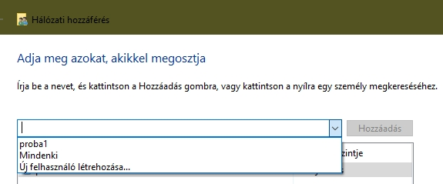
A mappa megosztása.
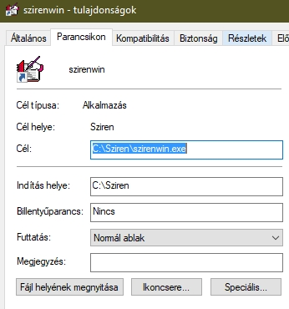
- A Szirén használata a könyvtár dolgozói számára: Akik a Szirént használják azonosítóval és jelszóval kell, hogy belépjenek saját számítógépükbe, azaz ilyen felhasználói fióknak léteznie kell. Ezeket a fiókokat a szerver gépen és a munkaállomásokon is létre kell hozni. Nem szükséges, hogy ezek a felhasználói fiókok rendszergazdai jogokkal rendelkezzenek. Azt a mappát, ahonnan a szirén és a kereső mappa nyílik, azt teljes joggal (létrehozási jog is!) osszuk meg azoknak, de csak azoknak a felhasználóknak, akik a Szirénben ténylegesen dolgoznak.(Ld a fentebbi ábrát) Ez a mappa általában a Szirén mappa. A megosztást felhasználói szinten kell megtenni. Fontos: általános segítség a megosztáshoz és a jogokhoz: A megosztások elvégzésekor mindig rendszergazdai jogokkal kell rendelkezni. Windows esetén a fájlkezelőben a SZIREN mappa nevére kell kattintani a jobb egérgombbal majd a felnyiló ablakban megadni azokat a felhasználókat, akik a Szirénben ténylegesen dolgozhatnak. (A windows Fájlkezelőben jobb egérgombbal kattintsunk a mappán, majd a válasszuk a ”tulajdonságok” sort, ebben állítsuk be a biztonsági fülön a teljes hozzáférést. Az engedélyek megadása mellett a Biztonság ablakban is be kell állítani az adott fiókra minden jogot!) A munkaállomásokon a Szirént nem szabad telepíteni, hanem
a./ A kereső jogokkal rendelkezők számára tallózással ki kell választani a szerveren a kereso mappában lévő Szirenwin.exe-t és ebből parancsikont kell létrehozni. A parancsikon nevében jelezzük, hogy kereső ikon. A keresésre jogosult felhasználók a munkaállomásokon magába az operációs rendszerbe olyan jogokkal kell, hogy belépjenek, hogy a szerveren a kereso mappát teljes joggal láthassák, de a szirén mappát egyáltalán ne! A keresők a kereső programba azonosító és jelszó nélkül léphetnek be. (Véletlen, vagy szándékos rongálás esetén a rendszerfelügyelet-szerviz funkciók-kereső adatbázis frissítése menüt kell futtatni.)
b./ Azoknak a felhasználóknak, akik a Szirénben ténylegesen dolgozhatnak, tallózással ki kell választani a szerveren a szirén mappában lévő Szirenwin.exe-t és ebből parancsikont kell létrehozni. Az ilyen felhasználók a munkaállomásokon magába az operációs rendszerbe olyan jogokkal kell, hogy belépjenek, hogy a szerveren a szirén és a kereso mappát teljes joggal láthassák. A Szirénbe ők is csak saját, beállított jelszavaikkal léphetnek be.
Fontos, hogy a létrejött ikont ellenőrizzük, és az ikonban az „indítás helye” ablakban a „cél” ablakban lévő tartalom legyen, annyi különbséggel, hogy a végén a \\szirenwin.exe ne legyen ott!!! (Jobb egérgombbal kattintsunk az ikonon majd a válasszuk a ”tulajdonság„ sort, ebben állítsuk be a fentieket.)

Áttérés WinXP-ről újabb operációs rendszerre
- Nem szabad a „program files” mappába átmásolni a Szirént. Jobb, ha a c:\sziren mappába kerül a rendszer, ha van „d” winchester, akkor még jobb, ha a d:\sziren mappába kerül.
- WIN7 esetében a Szirén fontkészleteit kézzel a helyére kell másolni. A következőt kell tenni:
pl. Egy fájlkezelővell a sziren mappában megkeressük a két ttf kiterjesztésű fájl: sziren.ttf és szirenfix.ttf. A vezérlőpulton a betűkészletekbe állunk és a Total Commanderből egyszerűen áthúzzuk oda a két fájlt. Ellenőrizzük le, hogy ez után a Windows betűkészletei között valóban szerepel-e a két Szirénes betűkészlet?
3. Ha a szirén ugyanazon a gépen marad, csak az op. rendszert újra kell telepíteni, akkor egy CD-re, vagy pendrájv eszközre írjuk ki a „sziren” mappát, vagy a hálózat valamelyik gépére másoljuk át. Az új op. rendszer telepítése után minden visszamásolandó. Az ikon elkészítése után máris működik a rendszer.
Lokális hálózatban működő Szirén esetén az alábbiakat kell tenni:
A Szirén használata a könyvtár dolgozói számára:
Szerver: ahová a Szirént telepítetjük nem kell, hogy egy dedikált szerver legyen, a hálózat bármely gépe (Win 7, vagy valamilyen Win szerver op. rendszer) alkalmas erre. Mind a szerveren, mind a munkaállomásokon jelszóval védett felhasználói fiókokat kell létrehozni. A szerver gépen az összes olyan jelszóval védett felhasználói fiókot pontosan úgy, ahogy a munkaállomáson lett létrehozva, létre kell hozni.
A szerveren meg kell osztani a sziren mappát az összes olyan felhasználói fióknak, ahol a
Szirént használni fogjuk. Nem szükséges, hogy a munkaállomásokon lévő fiókok rendszergazdai jogokkal rendelkezzenek.

Belépés a Szirénbe
A program indításakor azonosítót és jelszót kér a program, amit minden esetben megadunk. A rendszerben további azonosítók és jelszók oszthatók ki, amelyek módosíthatóak és törölhetőek. (rendszerfelügyelet: felhasználók jelszava, jogosultsága)
A Szirén dokumentációja a telepítés után a sziren mappában sziren9.doc néven található és kinyomtatható.

Tanfolyam
A program használatának megtanulására egynapos tanfolyamot tartunk, melyek időpontjai és a helyszín megközelíthetősége a www.sziren.com tanfolyam menüjében található.
A tanfolyamra csak telefonon, vagy e-mailben történt bejelentkezés után lehet részt venni!
Helye: 1095 Bp. Gabona utca 3. III. em. Kaputelefonon lévő név: Mohai Lajos

Egyebek
A honosítás működéséhez a Windows kb2977629 frissíto csomagot el kell távolítani (Vezérlőpult, Programok és szolgáltatások, Telepített frissítések) Ez a frissítés azonban késobb vissztelepül, tehát az eltávolítás után ki kell kapcsolni ezt a frissítést a Windows Update-ben.
- A rendszer által használt portok és protokollok:
- Adatok felküldése szerverünkre: 22-es port sftp
- Live-update frissítés: 80-as port http
- Országos közös katalogizálás: 9999-es port kifelé a kliens oldalon tcp-vel a sziren.com cím felé legyen engedélyezve.
Külföldi könyvtárak elérése: a Z39.50-es felületen a beállítások/szerverek menüben megnézhetők.
Probléma esetén vegyék igénybe ügyfélszolgálatunkat.
Elérhetőségek:
- honlap : www.sziren.com
- e-mail :sziren9@t-online.hu
- telefon:06-20-571-47-97
- Postacím: 1095 Budapest, Gabona u. 3.

A program logikája
A rendszer részeinek konkrét működési leírása előtt érdemes áttekinteni a program logikáját és a részek közötti összefüggéseket. Az itt használt fogalmak megértéséhez segítséget nyújt a bevezető után található Fogalmak magyarázó rész. A Szirén alapvető célja a legkülönfélébb dokumentumok teljes körű leírásának kölcsönzésének és visszakereshetőségének a biztosítása, a Szirén Központi Lelőhely Adatbázis folyamatos építése.
A dokumentumok öt nagy csoportját különítjük el..
Ezek:
- könyv és könyv jellegű dokumentumok (K)
- audiovizuális dokumentumok (V)
- hangzó dokumentumok (H)
- cikkek (C)
- folyóiratok (F)
A könyv - audiovizuális - hangzó anyagokat formailag azonos adatbeviteli képernyő segítségével kell feldolgozni. Minden dokumentumtípus analitikusan is (részdokumentumok) feldolgozható. A cikk a folyóirat analitikájának tekinthető, de a folyóirat feldolgozása nélkül önállóan is leírható. A könyvek stb. analitikái csak akkor adhatók meg, ha a fődokumentum leírása már megtörtént, mivel az analitika értelemszerűen egy már leírt dokumentum további részletes feltárása.

Feldolgozás
A könyvek feldolgozását bibliográfiai leírásokat tartalmazó adatbázisokkal segíti a szirén9. Ezek:
- Szirén adatbázis: a Magyar Nemzeti Bibliográfia Adatbázisának rekordjait felhasználva 1976-tól naprakészen.
- KELLO (Könyvtárellátó) adatbázisa 2003-tól
- Z39.50-es adatbázisok (saját szerverünk osztott on-line virtuális könyvtára és a világ további 600 könyvtára)
Az adatbázisokból az ISBN szám, vagy a főcím alapján lehet dokumentumokat előhívni és honosítani. A program megkülönbözteti az egy- ill. többkötetes műveket. Az adatbázisból való honosításkor az egy- ill. többkötetes adatbeviteli képernyőt előzetesen helyesen kell kiválasztani. Az adatbázisból előhívott dokumentum bibliográfiai leírását a saját példány adataival, valamint a példány megjegyzéssel, ETO számokkal, tárgyszavakkal stb. lehet kiegészíteni.

Előfeldolgozott tétel
Ha a könyv még nincs meg a Szirén, vagy KELLO adatbázisban, de várhatóan meg fog jelenni benne (ezek általában az újonnan beszerzett könyvek) készíthetünk egy rövidített leírást a dokumentumról, amelyeket a Szirén adatbázis bővülésekor a szervizfunkciók-előfeldolgozott tétel adatbázishoz kapcsolása menü segítségével meg lehet kerestetni és a bibliográfiai leírásuk automatikusan kiegészül, teljes lesz. Ehhez a saját adatok mellett a főcímet és az ISBN számot (10 karakter hosszan, az ellenőrzőszámmal együtt!) kötelezően meg kell adni .
Azok az előfeldolgozott tételek, amelyeknek bibliográfiája nem került be az adatbázisba, előfeldolgozottak maradnak. Az előfeldolgozott tételekről a keresés- Google szerű keresés segítségével készíthetünk listát. Ebben a képernyőben a „Dokumentum státusza” mezőbe írjuk be „e” és végre kell hajtatni a keresést. Eredményül megkapjuk az előfeldolgozott állapotban maradt dokumentumokat. Ezek teljes feldolgozása később megtörténhet.
Amennyiben a Szirén (MNB) adatbázis adatait tekintik mérvadónak, a KELLO adatbázisból honosított tételeket „e” státusszal rögzítsük.

Z39.50-es szerverek
A Szirénnel Z39.50-es szervereket is elérhetünk, így lehetőség van számtalan külföldi és hazai adatbázisból dokumentumok honosítására (ld. 29.6. fejezet)

Folyamatos adatszolgáltatás:
OSZK, KELLO:
Az OSZK 1996-tól, a KELLO 2003-tól havonta két alkalommal HUNMARC formátumban megküldi számunkra a legújabban megjelent könyvek bibliográfiai leírásait. Ebből készül a Szirén által kezelt adatbázis, ami gyakorlatilag az aktuális év Magyar Nemzeti Bibliográfiáját tartalmazza, ill. a Kelló adatbázisát.

Fogalmak

Leltári szám
Maximum négy betűs betűjelzet után maximum 9 jegyű szám és további maximum 3 jegyű törtrész következhet. A törtrész -kötetek száma - előtt pont áll.(kony123456789.123)

Betűjelzet
Leltári szám betűjelzete: A-Z nem ékezetes nagybetűkkel. Hossza maximum négy betű. A betűjelzet a dokumentum típusát is meghatározza. A betűt nem tartalmazó leltári számok az alaptípusú könyvekhez tartoznak.
A dokumentumoknak - a cikkek és a folyóiratok kivételével, ott elég a betűjelzet megadása - kötelezően van leltári száma. A dokumentumtípusokat meghatározó szabadon választható betűjelzeteket a program használatbavételekor a szervizfunkciók-dokumentumtípusok definiálása (22.2) menüben kell megadni. Például:
dokumentumtípus | Leltári szám betűjele | Példa
könyv | nincs | 120
cikk | C | C120
folyóirat | F | F120
hangzó anyag | H | H120
videó | V | V120

Foglalt betűjelzetek:
Javasoljuk, hogy az R kezdetű betűjelzeteket a rendelési állományra tartsák fenn (ld. 25. fejezet).
Javasoljuk, hogy letéti könyvtárak kezelése esetén a Y kezdetű betűjelzeteket a központ ne használja, hanem azokkal kezdődjenek a fiókkönyvtár állományának betűjelzetei (ld. 18. fejezet).
Javasoljuk, hogy vonalkód alkalmazásakor a VKOD+olvasójegyszám (pl. VKOD 230) kombinációt használják, így a kölcsönző program soha nem tudja összekeverni a leltári számot és a vonalkódot. A dokumentum leltári számának betűjelzete soha ne legyen VKOD.

Listák
A Szirénben a legkülönbözőbb helyeken listák készíthetők. Ezek egy részének a nevét a program adja, más részének mi adhatunk nevet. A nevek az angol ABC maximum 8 betűjét tartalmazhatják. Létező név esetén a program üzen, hogy törölheti-e a lista régi tartalmát. A létrejövő listák sokszor automatikusan fölvetítődnek a képernyőre. A már létező listákat az állománykarbantartás-listák megtekintése, nyomtatása, törlése (ld. 16. fejezet) menüben lehet kezelni. A listák a winword, wordpad stb. számára megjeleníthetők, vagy EXCEL formátumban készülnek.

Példány adatok
Példány adatoknak nevezzük a bibliográfiai leírásban a dokumentumra vonatkozó egyedi adatokat. Ezek:
- leltári szám,
- vonalkód,
- lelőhely,
- raktári szakjelzet,
- mechanikus raktári jelzet, ha van,
- cutterszám,
- beszerzési mód, dátum, ár,
- dokumentum státusza,
- példány megjegyzések (kiegészítve a Szirén adatbázis megjegyzéseit),
- saját tárgyszavak, ETO jelzetek,
- speciális adatok,
- beszerzési forrás.

Szabványos bibliográfiai rész
Az ISBN szabványnak megfelelő leírások, amelyek Többféle formátumban is megjeleníthetők. (MARC, UNIMARC, MARC21) A példány adatok és a szabványos bibliográfiai rész együttesen alkotják a dokumentum teljes leírását.

Élő állomány-törölt dokumentumok
Amikor egy dokumentum rögzítésre kerül, akkor az élő állomány része lesz. Egy élő dokumentum törléskor sem tűnik el az adatbázisból, hanem átkerül a törölt dokumentumok közé. Az itt lévő dokumentumok leltári számai nem adhatók ki újra, nem kerülnek állományellenőrzéskor a hiánylistába, nem kölcsönözhetők, a tételes leltárkönyvben töröltként jelennek meg.

A Szirén9 rendszer és környezete

A programrendszer segítségével elvégezhető fő feladatok
- Dokumentumok számítógépes feldolgozása - könyvek esetén a Szirén9, a KELLO és az Egyesített Szirén Adatbázis adatbázisból előhívható adatok segítségével.
- Dokumentumok keresése és kigyűjtése tetszőleges szempontok szerint, logikai kapcsolatok segítségével.
- Lista készítés minden keresés eredményéből.
- Állományellenőrzési munkák elvégzése - részleges és teljes állományellenőrzés..
- Leltárkönyvek készítés: egyedi és csoportos,
- Katalóguscédulák készítése, nyomtatása.
- Statisztikai adatszolgáltatás a KIR rendszer számára.
- Ellátó rendszer: letétek, letéti könyvtárak kezelése.
- Államilag támogatott tankönyvek kezelése
- Kölcsönzés.
- Beszerzési modul.
- Z39.50, távoli munkaállomások működtetése.

A rendszer indítása
A Szirént ikonról kell indítani. A program indításához azonosítót és jelszót kell adni. Azonosító és jelszó nélküli belépéskor a rendszer kereső funkciói érhetők el. A belépési azonosítókat és jelszavakat a rendszergazdai jelszóval rendelkező felhasználó tudja beállítani.

Első teendők
Az installálása után érdemes a következő feladatokat azonnal elvégezni:
1. A szervízfunkciók-paraméterek módosítása (ld. 22.12. fejezet) menüben a könyvtárban használni kívánt paramétereket beállítása.
2. A szervizfunkciók-dokumentumtípusok definiálása (ld. 22.2. fejezet) menüben a könyvek, cikkek, folyóiratok, egyéb dokumentumok leltári számainak betűjeleinek beállítása.
3. A szervízfunkciók-selejtezett dokumentumok karbantartása (ld. 22.3. fejezet) menüben a már törölt dokumentumok leltári számainak bevitele.

A Garancia feltétele
A Szirén rendszerre egy év garanciát adunk. (A mentési hiányosságokból bekövetkező adatvesztésre a garancia nem vonatkozik!)

Help (Segítség)
Három szintű help rendszert építettünk a programba.
- A menüből elérhető teljes körű segítséget nyújt minden a rendszer használatával kapcsolatosan felmerülő problémára.
- Az F1 billentyűvel az aktuális képernyőről általános helpet kapunk.
- Egy adott feladat elvégzésekor, vagy egy mező kitöltésekor a shift F1 billentyű lenyomásával a feladathoz, vagy a mezőhöz tartozó segítség hívható elő.

A Szirén menürendszere
Állománykarbantartás
 | Állománykarbantartás (bevételezés, módosítás, törlés)
 |  | Könyvek és más dokumentumok rögzítése  Analitika rögzítése  Cikk rögzítése  Folyóirat rögzítés | Egykötetes  Többkötetes könyv közös adatok  Többkötetes könyv kötet leírások
 |  | Könyvek és más dokumentumok módosítása  Analitika módosítása  Cikk módosítása  Folyóirat módosítása | Egy- többkötetes könyv adatok módosítása  Több kötetes könyv közös adatok módosítása
 |  | Könyvek és más dokumentumok törlése  Analitika törlése  Cikk törlése  Folyóirat törlése | Egykötetes dokumentum törlése  Több kötetes dokumentum törlése  Közös adatok törlése  Selejtezési javaslatban levő dok. törlése
 |  | Már rögzített dokumentumok többes példányainak létrehozása
 | Katalóguscédula, kölcsönzőkártya készítés.
 | Állományellenőrzés, listák, statisztikák | Csoportos leltárkönyv  Állományellenőrzés  Tételes leltárkönyv készítése  Raktári katalógus készítése  Sejeltezésre szánt dokumentumok készítése  Folyóirat kardex  Folyóirat címlista  Cimlisták a példányok darabszámával  Tankönyvek raktári szám szerinti listája  Még fel nem dolgozott dokumentumok listája  KIR statisztikák  Beszerzési források, intézmények
 | Tárgyszólista
 | Adatkapcsolatok, TR-ETO kezelés
 | Listakezelés
Keresések | Összetett kereső (gyorskereső)
 | Egyszerű keresés
 | Google-szerű keresés
 | Saját kölcsönzési adatok lekérdezése
Kölcsönzés | Tagok adatai
 | Dokumentum műveletek
 | Felszólítások
 | Email emlékeztető közeli lejáratról
 | Információk
 | Paraméterek
 | Osztályok, beir. díjak
 | Forgalmi statisztikák
 | Befizetések
 | Tranzakció stornírozás
Ellátó rendszer
Rendszerfelügyelet | Mentés
 | SZIRÉN, KELLÓ adatbázis bővítése
 | Felhasználók jelszava, jogosultsága
 | Alapadat karbantartás
 | Export-import funkciók
 | Naplózás statsztikája
Szervízfunkciók | Leltári-szám módosítások egykötetes  Leltári-szám módosítások többkötetes  Azonosítószám módosítás leltári-szám alapján  Azonosítószám módosítás azonosítószám alapján  Dokumentumtipusok definiálása  Selejtadatok karbantartása  Selejtadatokba való leltári-szám felvétel  Folyóirat teljes évének törlése  Automatikus tárgyszójavítás  Állományok tömörítése  Állományok ellenőrzése  Előfeldolgozott tételek adatbázishoz kapcsolása  Kereső adatbázis frissítése  Tárgyszójegyzékek karbantartása  Paraméterek módosítása  Internetről letöltött tételek törlése  Automatikus szakjelzet javítás  Automatikus lelőhely módosítás  Automatikus beszerzési jegyzék módosítás  Automatikus rendszó módosítás  Automatikus tárgyi melléktétel módosítás  Tankönyv raktári-szám átvezetése a forráspéldányból a többes példányba  Olyan közös adatok, amihez nem tartoznak kötetleírások | Interaktív  Előre feltöltött listából  Létező tárgyszójegyzék módosítása, bővítése a fastruktúrában  Interaktív  Előre feltöltött listából
Híreink
Segítség, licensz | Tartalom
 | Ügyfélszolgálat, licensz
Kilép

Állománykarbantartás

Könyvek és más dokumentumok adatainak rögzítése

Egykötetes dokumentumok
Az űrlap két részből áll:
a felső sorban található az űrlap kitöltése során használható, változó funkciókat tartalmazó menüsor,
a képernyő többi részét az adatmezők töltik ki.
A dokumentum leírások elkészítésének három egyenértékű megoldása létezik.

Közvetlen adatbevitellel a támogató menük segítségével
Adatbevitelkor az adatcsoporton belüli központozó jeleket ki kell tenni. Katalóguscédula formátumú megjelenítéskor a rendszer a következő központozásokat végzi el automatikusan:
- A címet és a szerzőket elválasztó / jel.
- Minden új adatcsoportot bevezető . - (pont gondolatjel).
Ezeket a rögzítés folyamán nem szabad bevinni, mert akkor duplán kerülnek a katalóguscédulára.
A leltári szám mezőben az automatikus leltári szám kérése gombra kattintva lehet automatikus leltári számot kérni. Ennél az opciónál mező csupa 9-es lesz, és a leltári szám a rögzítés befejezésekor kerül kiosztásra. Ilyenkor a rendszer a már bevitt legmagasabb leltárszámot követő számot adja meg.
A rögzítés folyamán sok esetben a már rögzített, vagy a Szirén adatbázisban szereplő adatokat elő lehet hívni (megjelenés helye - kiadó - sorozatok,szerzők stb.). Ezt a fölső sorban található segítő gombokra való kattintással tehetjük meg.
Ezzel nemcsak munkát takarítunk meg, hanem egységes formában kerülnek be az adatok a feldolgozott állományba. A tárgyszavakat és az ETO jelzetek külön mezőbe kell felvinni.

Adatbevitel honosítással (leírások átvétele más adatbázisokból)
A honosítás azt jelenti, hogy más könyvtárak által készített dokumentumleírásokat emelünk be a saját katalógusunkba. Ezt az úgynevezett Z39.50- szerverek teszik lehetővé.
A könyvek honosításánál két megoldást is használhatunk:
- Az első mezőbe - ez egyköteteseknél a leltári szám mező, többköteteseknél a kötetjelzés - ponttal kezdve beírjuk a névelő nélküli főcímet
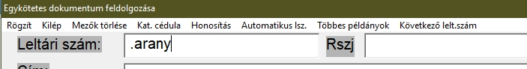(annak egy részét), vagy az ISBN számot. (Pl. .föld) Amennyiben a főcímet választottuk, megkapjuk a legelső rekordot a betűrendből és egy ablakot, aminek segítségével lapozhatunk előre vissza a címhez legközelebb levő találatok között, majd kiválasztva a leírandó dokumentum leírását beemeljük azt a rendszerbe. Lehetőség van az így beemelt leírások adatainak módosítására. ISBN választásnál csak a tényleges dokumentumnak megfelelő rekordot kapjuk meg.
- A menüben található honosítást választva egy új ablakban kiválaszthatjuk az előnyben részesített adatbázist, majd az adatmezőket kitöltve megkeressük azt a rekordot, amelyet szeretnénk felhasználni. Az alapértelmezett SZIRÉN Központi adatbázis mellé további adatbázisokat is beemelhetünk, ahol a keresés történik.
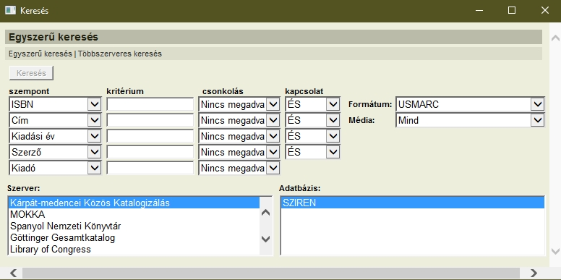
Kották honosítása:
Folyamatban van, hogy a magyar és a külföldi kották is honosíthatók legyenek. Eddigi eredmények:
Magyar kották:
A Szirénben a honosításkor elérhetővé tettük a Nektár adatbázist (Magyar Nemzeti Könyvtár
adatbázisának kiválasztásával), amiben sok kotta leírása található. A Z39.50-es honosító felületen ki lehet választani, hogy ISMN, vagy „kiadói szám” alapján akarjuk-e keresni az adott kottát?
ISMN megadásakor csak a számokat adjuk meg, a kötőjelek nélkül. .
A kiadói szám megadásakor ne használunk helyközt.
Külföldi kották:
A külföldi kották ügye képlékeny, több kottát megtaláltunk cím alapján, de az ott megadott
kiadói szám alapján szerverük nem adott választ a szabványosan feltett kérdésre és az ISMN
használatában is anomáliákat látunk.
Saját központi adatbázisunkba felvesszük a kották kiadói számát és az ISMN-t is, amit
honosításkor használni lehet a kották keresésekor. (2020.03.20-tól)

Régi dokumentumok honosítása RMNY alapján:
A honosítás menete:
kiválasztott adatbázis: Magyar Nemzeti Könyvtár
szempont: mindenhol keresse
csonkolás: pontos (alapértelmezés a csonkolt, ezt meg kell változtatni pontosra) Itt figyelni kell arra, hogy az RMNY 279 megadása esetén a szám előtt helyköz álljon!
Megadható más azonosító is, pl. USTC 611346 (Universal Short Title Catalogue)
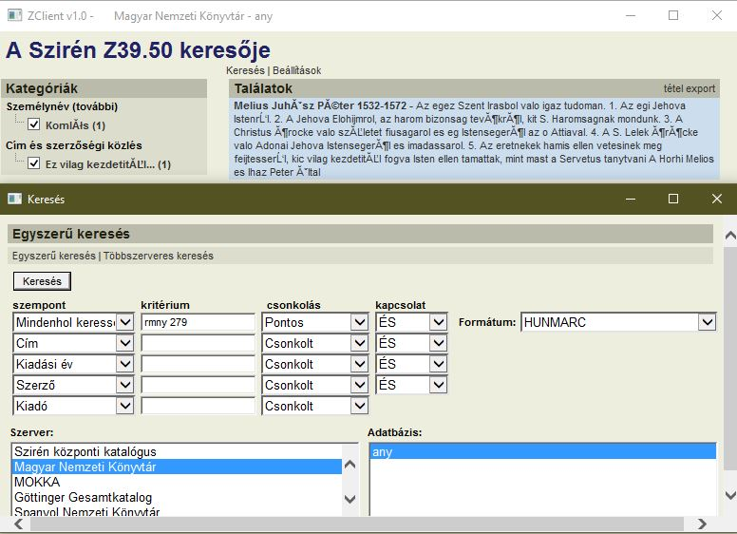
A megtalált leírás nem mindig a könyv leírása, lehet az mikrofilmes másolat, ami az OSZK-
nál megvan és ezt kapjuk vissza, tehát ellenőrizni kell, hogy a kapott találat megfelelő-e?
Az RMNY-t kézi leírás esetén a speciális adatoknál lehet megadni, az adat megadásakor írják
ki újra az RMNY-t (RMNY 279).

A Magyar Nemzeti Könyvtárból való honosításkor a cím-szerző-kiadó és minden más szempont szerinti kereséskor NE használjunk ékezetet, kesőbb lehet, hogy ez a megszorítás megszűnik.
Megjegyzés:
A Windows7 kb2977629 frissítése nem csak a Szirénben, hanem más rendszerekben is problémát okoz, melyről az Interneten is cikkeznek.
A probléma megoldása:
1. Vezérlőpult, Programok és szolgáltatások, Telepített frissítések. El kell távolítani a kb2977629-es frissítést. Még ne indítsuk újra a gépet.
2. Vezérlőpult, Windows Update, Frissítések keresése, X fontos frissítés elérhető: Ebben válasszuk ki a kb2977629-et jobb egérfüllel és kattintsunk a frissítés elrejtése gombra.
3. Lépjünk ki a vezérlőpultból és ezután indítsuk újra a számítógépet. Ezek után működni fog a Honosítás funkció.
WINDOWS10: A 1803-as frissítése nem csak a Szirénben, hanem más rendszerekben is problémát okoz, melyről az Interneten is cikkeznek.
Ugyanúgy, mint a Win7 esetében, a Win10-ben is el kell távolítani ezt a frissítést!

Adatbevitel hasonló rekordok felhasználásával
A leltári szám mezőben egy már feldolgozott dokumentum leltári számát írjuk be. Ekkor a bibliográfiai leírás megjelenik a képernyőn és a kurzor visszaugrik a leltári szám mezőbe. A leltári szám módosításával egy új dokumentum hozható létre.
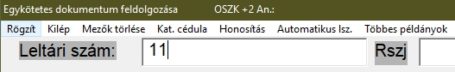
Megkötések:
- Csak 'n' státuszú egykötetes dokumentum esetén használható. (ld. 7.12 fejezet)
- A dokumentumhoz tartozó analitikák nem kerülnek át az új dokumentumba.
- A létrejövő új dokumentum forráspéldány lesz, tehát a képernyőre felvetített eredeti dokumentum adatai csak arra szolgálnak, hogy a rögzítési munkát leegyszerűsítsék.
Ennek a módszernek az alkalmazása a fentiek figyelembevételével csak nagyon indokolt esetben javasolt (ha a két dokumentum nem azonos, de nagyon hasonló a bibliográfiai leírása), azonos dokumentumok esetén a dokumentum megtöbbszörözése a helyes módszer:
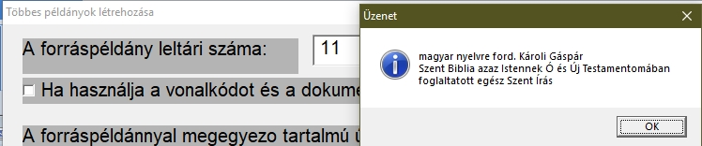

funkciók-állománykarbantartás-dokumentumok megtöbbszörözése (ld. 6.1.7 fejezet).

Többkötetes dokumentum rögzítése
A honosításban ugyanazok a lehetősgek működnek, mint az egykötetes dokumentumoknál. Közvetlen adatbevitelnél a többkötetes művek esetén először a közös adatokat kell rögzíteni, melyeket csak egyszer kell felvinni, még akkor is, ha a műből több példánnyal rendelkezünk. A közös adatokhoz rendeljük hozzá a kötetek leírását, ezért a közös adatok nem tartalmazhatnak semmiféle egyedi példányra jellemző adatot (leltári szám, beszerzési adatok.)
A közös adatok leírása után következnek a kötetadatok. A közös adatok és a kötetleírások között a kapcsolatot a közös azonosító biztosítja. Az 1974 utáni könyvekben ez a közös ISBN szám legyen, a régebbieknél valamelyik első kötet példány leltári számának egész része.
Amennyiben egy olyan kötet érkezik, amelyiknek a közös adatai már rögzítve vannak, és a könyv az adatbázisból került felvitelre, a következőt kell tenni:
- A közös adatokat a közös adatok rögzítési képernyőjén ISBN számmal, vagy cím alapján elő kell hívni az adatbázisból.
- Ekkor a következő üzenetet kapjuk: a közös adatok már léteznek, áttérés a kötetleírásokra az üzenetet jóváhagyjuk, majd a képernyő alján lévő gombra kattintva a program felajánlja a köteteket amikből választani lehet.
Közös árral rendelkező többkötetes művek sajátosságai:
Közös árral rendelkező többkötetes művek esetén mindig tudjuk a kötetek számát. Ezt a közös adatoknál a terjedelemnél kötelező megadni, mert a pénzügyi nyilvántartás csak így működik helyesen! A közös adatoknál a beszerzési ár mezőbe kötelezően a k betűt kell megadni. A valódi beszerzési árat az első kötet leírásnál kell bejegyezni. Ha a dokumentum minden kötetének külön ára van, akkor a közös adatoknál a beszerzési ár mező üresen marad, a beszerzési árat a kötetleírásoknál adjuk meg.
Adatlap kitöltése: Közös adatok(segítség a legfontosabb adatok megadásához)
kötetjelzés | üres
azonosító szám | a teljes ISBN szám (10, vagy 13 jegyű, a végén X is lehet), ahol nincs, ott javasoljuk valamelyik első kötet leltári számának egész részét megadni
leltári szám | üres
szakjelzet | ha van, és minden kötetnél azonos, akkor meg kell adni. A kötetnél megadott szakjelzet mindig felülbírálja a közös adat szakjelzetét.
terjedelem | a kötetek számát kötelező megadni (főleg közös áras könyveknél)
beszerzési mód | üres
dátum | üres
ár | kötetenként árral rendelkező dokumentumoknál: üres  közös árral rendelkező dokumentumoknál k betű
Amennyiben a közös adatok leírását végezzük, a leltári szám mező üresen marad, mert a közös adatok leírásának nincs leltári száma.
Kötetleírásnál a leltári szám kitöltése kötelező. Két dokumentum nem kaphat azonos leltári számot. Formátuma kötött: SZÁM.SZÁM (145.1) (ld. 3.1 fejezet).
A cutter szám mezőt a program automatikusan kitölti. Lehetőség van a gép által megadott jelzet módosítására.
Adatlap kitöltése: Kötet adatok(segítség a legfontosabb adatok megadásához)
kötetjelzés | kötelezően arab számmal megadott kötetjelzés (3/a helyett 3.1. köt. stb.!)
azonosító szám | a közös adatokéval megegyező szám (közös azonosító, ami a kötetleírásokat hozzárendeli a közös adathoz)
leltári szám | a kötet leltári száma
szakjelzet | ha van, és minden kötetnél azonos, akkor meg kell adni. A kötetnél megadott szakjelzet mindig felülbírálja a közös adat szakjelzetét.
terjedelem | a kötetek számát kötelező megadni (főleg közös áras könyveknél)
beszerzési mód | meg kell adni. (v.: vásárlás c.: csere a.: ajándék k.:köteles e.: egyéb)
dátum | ha lehet, meg kell adni
ár | kötetenként árral rendelkező dokumentumoknál: 1. kötet ára  közös árral rendelkező dokumentumoknál: a közös ár, de lehet, hogy a könyvtár ilyen esetben is kötetenként azonos részekre osztva adja meg az árat

Analitika rögzítése
Analitikus leírásnak nevezzük egy dokumentum részegységének a leírását.
Jellemző alkalmazási kör: a gyűjteményes kötetek feltárása. Helytelen gyakorlat a gyűjteményes kötetek részeinek beírása a fődokumentum megjegyzés mezőjébe.
Egy dokumentumhoz tetszőleges számú analitika tartozhat. Az analitika leírásakor meg kell adni annak a forrásdokumentumnak a leltári számát, amihez tartozik.

Cikk rögzítése
A cikkek rögzítésekor leírjuk a cikkre vonatkozó adatokat, valamint a folyóiratot, amihez tartozik. A cikk nem többszörözhető meg, leltári számot nem kötelező adni, de a leltári szám mezőben a betűjelzetet igen. Cikk akkor kölcsönözhető, ha pl. fénymásolatban 'önálló' életet él, és leltári számmal van ellátva. A leltári szám betűjelzete mellett csak a cikk címe kötelező szerepel kötelező adatként.
Javaslat a kölcsönzéshez (olyan fénymásolatban lévő cikkek esetében, amik kölcsönözhetők.):
A kölcsönözhető cikkeket lássuk el vonalkóddal. Minden azonos példányra ugyanaz a vonalkód tehető! Ez a vonalkód kerüljön a leltári szám mezőbe, így ezzel lehet kölcsönözni a cikket.

Időszaki kiadványok (folyóirat rögzítés)
A folyóirat rögzítésekor a folyóirat leltári számának betűjelzete, a folyóirat címe a folyóirat száma és a megjelenés éve kötelező mező. A folyóirat nem többszörözhető meg. A leltári számot nem kötelező adni, de a leltári szám mezőben a betűjelzetet igen. Folyóirat akkor kölcsönözhető, ha leltári számmal van ellátva.
Javaslat a kölcsönzéshez:
A folyóiratokat lássuk el vonalkóddal. Minden azonos példányra ugyanaz a vonalkód tehető! Ez a vonalkód kerüljön a leltári szám mezőbe, így ezzel lehet kölcsönözni a folyóiratot.

Módosítás
A leltári szám kivételével az összes többi adat itt módosítható. A leltári szám módosítása a szervizfunkciók-leltári szám módosítása (ld 22.1.1 fejezet) menüben végezhető el.

Törlések
A törlés folyóiratok, cikkek, analitikák esetében ebből a menüpontból a megadott leltárszámok alapján egy lépesben történik. A megadott leltárszámokhoz tartozó valamennyi analitikát egyenként kell törölni.
Könyvek és egyéb dokumentumok esetében a törlés szándékosan több lépcsőben történik, nehogy ez véletlenül történjen meg.
- Egykötetes művek törlése: itt egyenként megadhatjuk a törölni kívánt dokumentum leltárszámát, majd törölhetjük azokat.
- Többkötetes dokumentumok törlése. Itt az egyes kötetek törlését lehet elvégezni. Csak ezek törlése után lehetséges a közös adatok törlése.
- Többkötetes művek közös adatainak törlése. A beviteli ablak bal alsó részében levő mezőbe beírt azonosítóval vagy a tételek közötti lapozással tudjuk kiválasztani a törlendő közös adatokat. A közös adatokat csak akkor lehet törölni, ha az összes hozzá kapcsolódó kötet már törölve van
- A Selejtezési javaslatban szereplő dokumentumok törlése, itt egy előre kitöltött lista alapján történik meg a csoportos törlés. A menü a selejtezési javaslatban szereplő összes dokumentumot egyszerre törli. A selejtezett dokumentumok karbantartásáról további lényeges információk találhatók a szervizfunkciók-selejtezett dokumentumok karbantartása részben. (ld. 22.3 fejezet) Adott lelőhelyen lévő dokumentumok törlése. Ezzel nagyon óvatosan kell eljárni, előtte pontosan és tételesen ellenőrizni kell, hogy az adott lelőhely összes dokumentumát valóban törölni szeretnék-e! A törlés előtt be kell állítani, hogy adott lelőhelyen lévő összes dokumentumot szeretnénk törölni, meg kell adni a jelszót, ami: BENEDEK, meg kell adni a lelőhelyet és csak ezek után hajtható végre a művelet.
A törölt dokumentumok nem tűnnek el véglegesen, hanem átkerülnek a törölt dokumentumok állományába. A törölt leltári szám nem használható újra.
Véletlen törlés esetén lásd a 22.3. fejezetet.

Dokumentumok megtöbbszörözése (forráspéldány-további példányok)
A cikkek kivételével minden dokumentumtípus bármely már leírt példánya megtöbbszörözhető. A megtöbbszörözéskor a további példányoknak csak a saját adatait kell (és lehet) megadni.
Ez a feladat a forráspéldány rögzítésekor is meghívható.
Amennyiben egy forráspéldányt törlünk, a forráspéldány adatait automatikusan átveszi a következő további példány. A szabványos bibliográfiai rész a forráspéldányban módosítható, a további példányok saját adatai mindig az adott leltári számú tételnél módosíthatók.
Ha vonalkódot használunk és azt az új dokumentumba egymás utáni sorrendben ragasztjuk be, akkor a többszörözéskor a vonalkódnál is használhatjuk a kötőjelet, azaz nem kell egyenként megadni az új példányok leltári számaihoz a vonalkódot.
Példa:
laltári szám vonalkód
100 VKOD00003200 (forráspéldány)
101 VKOD00003201
102 VKOD00003202
103 VKOD00003203
104 VKOD00003204
Többszörözés:
forráspéldány leltári száma: 100
további példányok leltári száma: 101-104
vonalkód: VKOD00003201-
Csak a kezdő vonalkód után kitett kötőjelet szabad megadni. Ebből a program tudja, hogy sorban kell kiosztania a vonalkódokat, kiszámolja azt és hozzárendeli a megfelelő leltári számhoz!

A könyvek és egyéb dokumentumok adatbevitelének részletes leírása
A beviteli űrlap menüsorának első négy eleme állandó.
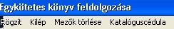
Rögzít: a képernyőn látható kitöltött bibliográfiai leírást eltárolja az adatbázisban.
Kilép: a képernyőn látható adatok nem kerülnek rögzítésre.
Mezők törlése: a mezőkbe már beírt adatokat egyszerre kitörli.
Katalóguscédula: Az ablakos formában beírt adatokat katalóguscédula formában mutatja meg.
Mezők:
A különböző mezőszínek jelentése:
- fehér: szabadon kitölthető mező.
- zöld: tartalma a felső menüből választva egy külön megnyíló ablakból tölthető ki.
- sárga: nem módosítható, vagy nem tölthető ki. (Pl. mechanikus raktári jelzet azoknál a könyvtáraknál, ahol nem használják.)
Egy- és többkötetes dokumentumok mezői:

Leltári szám, Honosítás
Az űrlap tetején látható segítő ablakok
A mezőnek kettős funkciója van.

Leltári szám bevitele.
Közvetlen adatbevitelnél ide írjuk a leltári számot, amely maximum négy betűs betűjelzet után maximum 9 jegyű szám és további maximum 3 jegyű törtrész következhet. A törtrész előtt pont (.) áll.
Automatikus leltári szám kérés
Ilyenkor a mezőbe csupa 9-es íródik és sárga színűvé válik. A dokumentum a rögzítéskor kapja meg a leltári számot.

Honosítás támogatása

Menüből
Egy új ablakban kiválaszthatjuk Hogy egy adatbázisból, vagy tetszőleges számú adatbázist felhasználva keressük meg azt a dokumentum leírást, amiből honosítani szeretnénk. Az előnyben részesített adatbázis(oka)t, majd az adatmezőket kitöltve megkeressük azt a rekordot, amelyet szeretnénk felhasználni.
Alapértelmezésként a dokumentumot a Szirén9 által biztosított adatbázisban keresi a rendszer.

Leltárszám mezőből
Ponttal kezdve beírjuk a névelő nélküli főcímet (annak egy részét), vagy az ISBN számot. (Pl. .föld) Amennyiben a főcímet választottuk megkapjuk a betűrendben legelső rekordot és egy ablakot, aminek segítségével lapozhatunk előre vissza a címhez legközelebb levő találatok között, majd kiválasztva a leírandó dokumentum leírását beemeljük azt a rendszerbe.
Lehetőség van az így beemelt leírások adatainak módosítására. ISBN beírásánál csak a tényleges dokumentumnak megfelelő rekordot kapjuk meg. (Az egyköteteseknél csak egykötetest, a többköteteseknél csak többkötetest lehet előhívni)
Hogy a dokumentumot előhívjuk az adatbázisból vagy a „tab” billentyűvel, vagy az egérrel menjünk a következő mezőre.
Ha a program a dokumentumot nem találja, ellenőrizzék a következőket:
1. Kumulált Szirén adatbázis: A kiadás éve 1976 utáni?
2. A címet helyesen írták-e be? (ékezetes betűk helyesek-e, a névelőt elhagyták-e?)
3. Az egyköteteseknél csak egykötetest, a többköteteseknél csak többkötetest lehet előhívni.
4. Ellenőrizzék le, hogy a megfelelő képernyőn dolgoznak-e (egykötetes; többkötetes.)

Raktári szakjelzet
„Rszj”A könyvek tartalmi besorolásához használt szám,
A könyvtárak által leggyakrabban használt rendszer az ETO alapján készült „Raktározási táblázatokban található jelzet számokból álló része”. A Cutter számot nem itt, hanem a „Cutter” mezőben kell megadni. A két mező együttesen határozza meg a szabad polcon a dokumentum helyét.

Mechanikus raktározási jelzet
Kevés könyvtár használja. Ezek a könyvtárak általában méret és beérkezési sorrend szerint raktárban tárolják a dokumentumokat, a jelzetet ez alapján adják ki. A raktári jelzet formáját a szervízfunkciók-paraméterek módosításánál (ld.22.12. fejezet) lehet megadni.

Vonalkód
A dokumentum vonalkódja lehet a leltári szám, de attól el is térhet.
A kölcsönzők esetében az olvasójegyen lévő vonalkód kötelezően a törzsszám legyen. Így kölcsönzéskor mind az olvasó mind a dokumentum vonalkóddal azonosítható. Vonalkódos rendszer bevezetése esetén a Szirén9 fejlesztőivel érdemes előzetesen egyeztetni.
Amennyiben a könyvtár a vonalkódokat az adatok számítógépre vitele közben, vagy utána vezeti be, a dokumentumok vonalkódozása nem jelent többlet feladatot, mert a kölcsönzéskor a vonalkód azonnal hozzárendelhető a dokumentumhoz a nélkül, hogy a dokumentum módosítása menübe kellene menni!

Címadatok
Az adatbevitel történhet a mezőbe történő adatok közvetlen bevitelével, vagy a segítő menüpontok használatával.
Közvetlen adatbevitel esetén a beírt adatokat az ISBN szabványnak megfelelőn kell bevinni. (Pl. következő: főcím = párhuzamos cím : alcím ; második főcím = második párhuzamos cím : második alcím stb.)
A párhuzamos ill. alcímek ismétlődhetnek. Minden központozó jel előtt és után a helyköz kötelező!
Az űrlap tetején látható segítő menük:
Az adatbevitel a menüpontok támogatásával lehetővé teszi, hogy az adatokat a már bevitt rekordokból vigyük be. Ennek segítségével egyrészt gépelést takaríthatunk meg, másrészt kisebb az esély a hibás gépelésre.
Ebben az esetben minden címtípusnál kapunk egy ablakot. Ebbe kell elkezdeni begépelni a címadatot, majd vagy a SZIRÉN, vagy a SAJÁT adatbázisban található címek közül kiválasztani azt, amire szükségünk van.
Főcím Párhuzamos cím Alcím
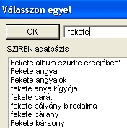 | 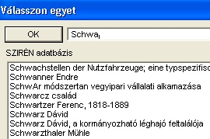 | 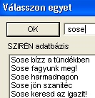
Amennyiben segítő ablak segítségével választunk címet, a központozó jel automatikusan beíródik.
Főcím azonosság esetén a rendszer figyelmeztet arra, hogy ilyen című rekordunk már van. Ellenőrizni kell, hogy valóban minden adat egyezik-e és amennyiben igen válasszuk a többes példányok bevitele lehetőséget, hogy ne duplázzuk meg feleslegesen a bibliográfiai rekordot. Ekkor csak a példány adatokat kell majd kitöltenünk.
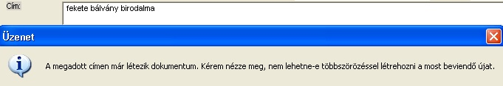
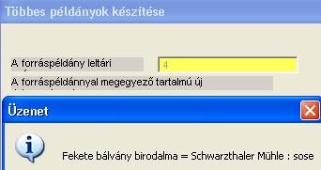

Egyéb címadatok
Az űrlap tetején látható segítő menük:
Itt lehet megadni az összes olyan címet, ami nem fő-párhuzamos vagy alcím. A mező színe zöld, jelezve, hogy a mező nem szabadon szerkeszthető. Adatot bevinni csak a címek menü segítségével lehet. A menü kiválasztása esetén egy segítő ablakot kapunk. Itt választhatunk címtípust, és hozzá tartozó címet. A címtípusok nem bővíthetők szabadon, de a program szerzői szükség esetén felvehetnek új címtípust.
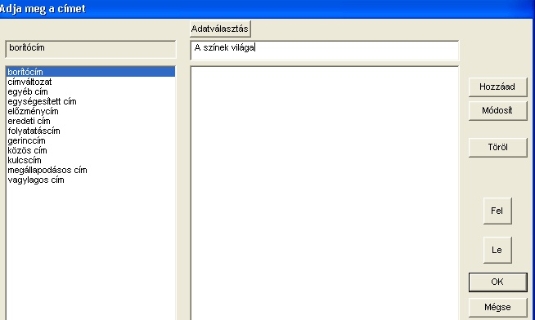
A megjelenő ablak bal oldali címtípusai közül rákattintással kötelező választanunk. A jobb felső fehér ablakba írhatjuk, vagy az adatválasztás gombbal kiválaszthatjuk a címet. A hozzáad gombbal sorban a jobb oldali gyűjtő táblába tehetjük a címeket. A gyűjtő ablakban már ott lévő címet rákattintással tehetjük a fölső ablakba, ekkor a cím típusa és a cím is módosítható. A módosít gomb kicseréli a kijelölt sor addigi tartalmát. A töröl gomb egy kijelölt sort töröl a már összegyűjtött címek közül. Az ok gombbal a kiválasztott címek bekerülnek az egyéb címek mezőbe és a program visszatér a főlapra. A mégse gombbal az egyéb címek sor tartalmának változása nélkül térünk vissza a főlapra.

Szerzőségi közlés
Közvetlen adatbevitel esetén a beírt adatokat az ISBN szabványnak megfelelőn kell bevinni. (Pl.: írta Kiss Péter, Torzsa Mihály ; rajzolta Borsos Miklós ; bev. Kocsis Péter, Juhász Pál.)
A cím és a szerzők között lévő / jelet nem kell megadni a címleírásban. A több szerző több művét közlő könyv esetén a szabványtól el kell térni. A címadatokban a főcímeket ; el kell elválasztani, a szerzőknél a különböző művek szerzőinek elválasztásához javasoljuk a : alkalmazását. pl.:
Köszönet a kulcsokért ; Pygmalion veresége / Benkő Attila : Sebestyén András.
Az űrlap tetején látható segítő menük:
Bevitel a „Rendszavak” menü segítségével.
Ebben a Szirén ill. a saját adatbázisban lévő személynevek közül lehet választani. Ezek sokszor kronológiai adatokkal ellátott nevek, így a szerzőségi közlés összeállítása után módosítsuk úgy a mező tartalmát, ahogy az számunkra megfelel.
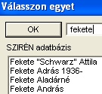
Automatikus rendszó kitöltés menü: a szabvány előírásai szerint használt minősítő jelek használata esetén ezt a menüpontot választva a program többé-kevésbé helyesen tölti ki a lentebb levő két zöld szinű rendszó mezőt. Sok esetben a rendszó kézi javítása szükséges - lásd az ábrában szereplő idegen nevet. Nem magyar neveknél a család és utónév sorrendjét meg kell változtatni.
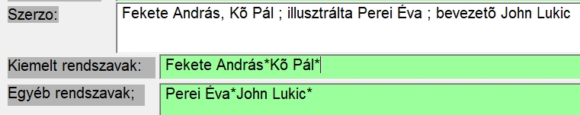
Fontos tudnivaló! Eddigi gyakorlatunkból tapasztaljuk, hogy sok könyvtárban idegen szerzőket helytelenül rendszóformában adnak meg a szerzőségi közlés mezőben. A szerzőket a szerzőségi közlés mezőben úgy kell megadni, ahogyan a címlapon szerepel!

Kiemelt rendszavak
Az űrlap tetején látható segítő menük:
A rendszavak mező zöld színű, közvetlenül nem szerkeszthető, hanem a rendszavak menün kattintva a megnyíló segéd ablakból tölthető ki. A szerző mezőben felkínált automatikus rendszó kitöltés lehet hibás, ezt kézzel kell javítani. (Ld fentebb.)
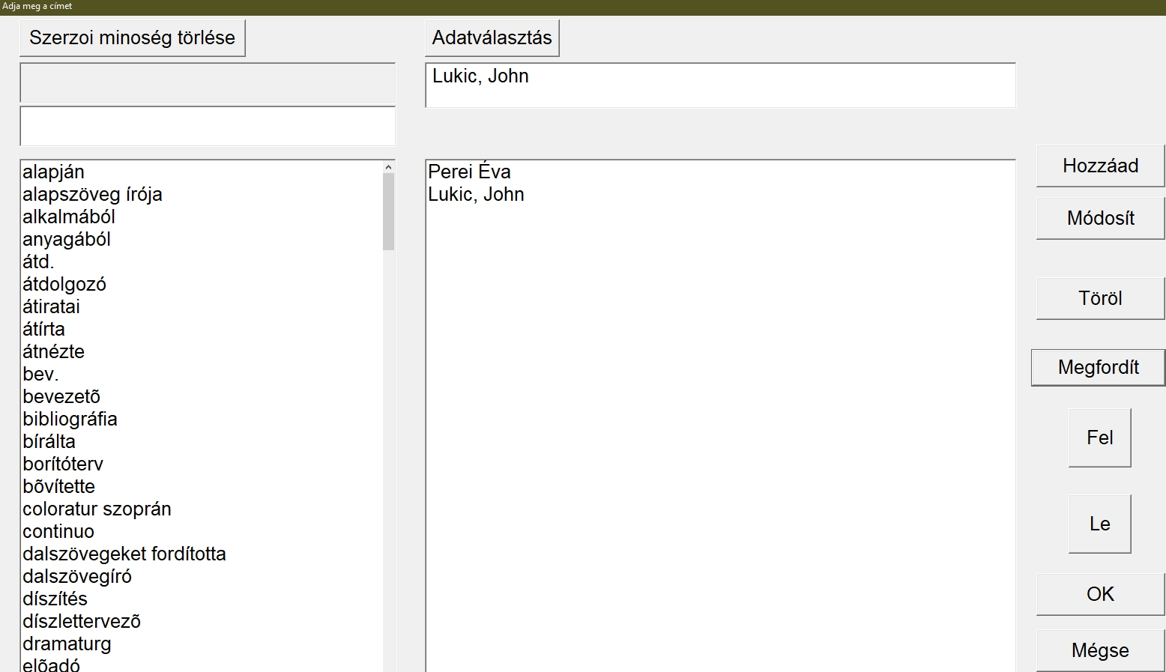
Ne válasszunk szerzői minőséget, arra csak az egyéb rendszavaknál van szükség! A jobb fölső fehér ablakba írhatjuk, vagy az adatválasztás gombbal kiválaszthatjuk a szerzőt. Ha a kronológiai adatot is meg akarjuk adni, akkor azt a név után kerek zárójelben tehetjük meg. A hozzáad gombbal sorban a jobb oldali gyűjtőbe tehetjük a szerzőket. A gyűjtőben levő szerzőt rákattintással tehetjük a fölső ablakba, ekkor a szerzői minőség és a szerző is módosítható. A módosít gomb kicseréli a kijelölt sor addigi tartalmát. A töröl gomb egy kijelölt sort töröl a már összegyűjtött szerzők közül.
A megfordít gombbal a név utolsó eleme előre kerül, utána vesszővel.
Az ok gombbal a kiválasztott szerzők bekerülnek a rendszó mezőbe és a program visszatér a főlapra. A mégse gombbal az rendszó mező tartalmának változása nélkül térünk vissza a főlapra.
A szerzők névváltozatait nem kell felsorolni, arra a állománykarbantartás-adatkapcsolatok-névváltozat menüpont ad lehetőséget.

Egyéb rendszavak
A rendszavak mező zöld színű, közvetlenül nem szerkeszthető, hanem a rendszavak menün kattintva a megnyíló segéd ablakból tölthető ki. Mivel az automatikus rendszó kitöltés lehet hibás, ezeket kézzel kell javítani.
A szerzők névváltozatait nem kell felsorolni, arra a állománykarbantartás-adatkapcsolatok-névváltozat menüpont ad kényelmes lehetőséget.
Az űrlap tetején látható segítő menük:
Rendszavak: A menü megegyezik a kiemelt rendszavaknál leírtakkal. Itt azonban választhatunk szerzői minőséget (nem kötelező).

Testületi szerzőségi közlés
A testületeket a * karakter választja el egymástól. Számuk tetszőleges lehet.
A rendezvények adatait a közös speciális adatoknál kell megadni. (k.spec.: mezőben!)
Az űrlap tetején látható segítő menük:
Testületek menüpont: segítségével a Szirén ill. a saját adatbázisban lévő testületi szerzőségi közlések közül lehet választani.
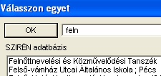

Kiadásjelzés
Szerkezete: kiadásjelzés / kiadásra vonatkozó szerzőségi közlés
Csak a minden kétséget kizáróan az adott kiadásra vonatkozó szerzőségi adatot szabad itt felsorolni.
példa: 3. bőv. kiad. / szerk. Gallé Tibor
Az itt felsorolt szerzőket a rendszavaknál is meg kell adni, ha a gyorskeresővel kívánunk keresni rá!

Lelőhely
A dokumentumok könyvtáron belüli lelőhelyét, vagy fiókkönyvtárak esetén letéti helyét lehet megadni. Amennyiben a megadott lelőhely még nem szerepel a lelőhely listában a program megkérdezi, felvegye-e?. Ld. még letétek kezelése

Státusz
Értéke „n” vagy „e”
Az „n” jelentése, hogy a rekord nem végleges, valamennyi adata módosítható. Ez az alapértelmezett.
Az „e” előfeldolgozott tétel átmeneti állapotnak tekintendő. Előfeldolgozott dokumentumot is meg lehet többszörözni. Az előfeldolgozott tételek megtöbbszörözésekor a saját tételekhez hasonlóan alakul ki a forráspéldány-további példányok közötti kapcsolat. (Ld. 5.1.7 fejezet)

Megjelenés
Szerkezete: megjelenés helye : a kiadó neve, a megjelenés éve (Pl. Budapest. : Magvető, 1985 [!1965])
Az adatok ismételhetők, minden esetben ki kell tenni a központozó jeleket. (Pl. Budapest : Magvető : Szépirod. Kvk., 1980)
Az űrlap tetején látható segítő menük
Kitöltés a segítő menükkel. A segítő ablakokban választott adatok elé a minősítő jelek automatikusan bekerülnek.
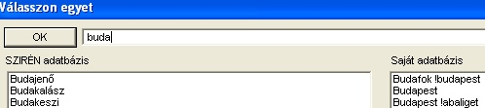
Megjelenés helye: Egy ablakot kapunk, ahol a Szirén adatbázisban lévő, ill. a saját magunk által már bevitt megjelenési helyek közül választhatunk. A lenyíló ablakban láthatóvá váló megjelenési helyek közül rákattintással választhatunk, de kézzel is írhatunk be megjelenés helyet. Az ok gombbal térhetünk vissza a főlapra.
Kiadó: Egy ablakot kapunk, ahol a Szirén adatbázisban lévő, ill. a saját magunk által már bevitt kiadók közül választhatunk. A lenyíló ablakban láthatóvá váló kiadók közül rákattintással választhatunk, de kézzel is írhatunk be kiadót. Az ok gombbal térhetünk vissza a főlapra.
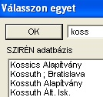
A nyomdára vonatkozó adatokat a speciális adatoknál lehet megadni (nyomda székhelye, nyomda neve).

Terjedelem
Szerkezete könyveknél: oldalszám : ill. ; méret + melléklet (oldalszám : ill. ; méret) (Pl. 219 p., : ill. ; 21 cm + mell. (18 p. : ill. ; 10 cm))
Többkötetes közös adatainál: a kötetek száma, utána a minden kötetre vonatkozó adatok. (Pl. 3 db. ; 20 cm)
Hang-, audiovizuális dokumentum: elvileg itt is meg lehetne adni a speciális terjedelmi adatokat:
(Pl. zajszűrő rendszer megnevezése: normál, dolbi stb. hangfelvétel típusa: mono, sztereo stb. felvétel rendszere: VHS, digitális stb.)
Ekkor azonban ezek az adatok nem kerülnek indexelésre és a gyorskeresővel nem kereshetők vissza, hanem csak a leválogató programmal! Ezért javasoljuk a speciális adatoknál leírni, mert így a gyorskeresővel is visszakereshetők. Amennyiben olyan szempont merül fel, ami a speciális adatoknál nem választható, jelezzék, betesszük a programba!

Sorozat
Szerkezete: (sorozat főcíme = párhuzamos címe : alcíme / szerzőségi közlése, ISSN-je ; sorozati szám) (Pl.: (Módszertani írások, ISSN 0139-155X))
Amennyiben egy mű több sorozatban jelent meg, újabb zárójelek között adhatók meg a további sorozatok. Pl. (Borsod-Miskolci füzetek, ISSN 1524-0905 ; 13) . (Dokumentatio Borsodiensis, ISSN 0209-9446 ; 2)
Kitöltés a segítő menükkel. A segítő ablakokban választott adatokat a Szirén ill. a saját adatbázisban lévő sorozatok közül lehet választani. A sorozatok legtöbb esetben ISSN számával együtt választható ki!
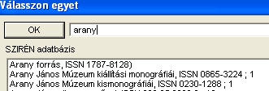

Megjegyzések
HELYTELEN GYAKORLAT AZ ANALITIKÁK ITT TÖRTÉNŐ MEGADÁSA !!! Leírásuk külön űrlapon történik.
Javasoljuk, hogy azokat az adatokat, amelyeket szeretnének visszakereshetővé tenni írják a megfelelő mezőkbe Pl. címváltozatok: eredeti, előzmény stb. helye: egyéb címek mező; dedikáció, pecsét stb. helye: speciális adatok.
Több megjegyzést a . – (pont, gondolatjel)választja el egymástól.

Közös megjegyzés
Itt a dokumentum összes példányára érvényes megjegyzéseket adhatjuk meg. Itt közöljük a bibliográfiák helyét, a közös kiadások tényét stb. (Pl. Csehszlovák - magyar közös kiadás .- Bibliogr. : p. 122-128.)

Saját megjegyzés
Itt az adott példányra vonatkozó megjegyzéseket lehet megadni. (Pl. rongált .- hiányos .- törlésre javasolt stb.)

Szirén adatbázis megjegyzés
Nem kitölthető mező! A szirén adatbázis frissítésekor kapott külső megjegyzések - Pl. OSZK javítások - kerülnek ide.

ISBN
A dokumentumon feltüntetett ISBN számot kell megadni 10, vagy 13 hosszúságban (az ellenőrzőszámmal együtt.). A rendszer kezeli az új ISBN számokat is. Amennyiben a dokumentumon feltüntetett ISBN láthatóan hibás és tudjuk a jó ISBN-t, akkor itt a jó ISBN-t adjuk meg. Honosított tételeknél ide kerül a jó ISBN szám. Hibás ISBN, vagy több ISBN szám esetén a többi ISBN- a kötés mezőbe kerül. A program leellenőrzi az ISBN számot, szól, ha hibásnak találja, vagy ha üresen hagyjuk, de továbbenged a következő mezőbe.

Kötés, egyéb terjesztési adatok
Itt adható meg a hibás ISBN szám, vagy a 2. stb. ISBN, valamint a kötés típusa. Régi könyvek esetében a kötés leírása sok-sok szempont alapján, részletesen a speciális adatoknál adható meg. A speciális adatoknál megadott leírások a gyorskeresővel visszakereshetők.

Gyártási szám
Audiovizuális és hangzó dokumentum esetén a gyártási számot itt lehet megadni. Könyveknél ez a mező üres marad.

Nemzetközi azonosító kód
Minden dokumentumtípusnál a nemzetközi (vagy más) azonosító kódot lehet itt megadni.

Tankönyv raktári száma
A tankönyveken szereplő azonosító kódot lehet itt megadni.

Dokumentumon feltüntetett ár
A dokumentumon feltüntetett árat adjuk itt meg. Ez az ár eltérhet a tényleges beszerzési ártól, amit szintén meg lehet adni. Ez a mező szabad szöveges, beírhatjuk azt is: ár nélkül stb.

Beszerzési jegyzék száma
Az egyszerre vásárolt dokumentumok esetén azokat azonos jegyzékszámon lehet bevételezni. Ez alapján leltárkönyv formátumban pénzügyi kimutatás készíthető a beszerzésekről a gyorskeresőben. Ez a jegyzékszám lehet akár a vásárlási számla száma is!

Beszerzés forrása
A könyvtárral kapcsolatban álló intézményekről a könyvtár nyilvántartást vezet . A nyilvántartásban szereplő intézmények közül lehet választani ennek a mezőnek a kitöltésekor. A beszerzés forrására vonatkozóan statisztikák készíthetők

Beszerzési mód
Kötelezően a - „v” vásárolt, „c” csere, „a” ajándék, „k” köteles, „e” egyéb - karakter valamelyike.

Beszerzési dátum
Nem töltődik ki automatikusan. A beszerzési dátumot éééé.hh.nn. formában (Pl. 1995.02.12.) krll megadni, vagy a segítő menüben található „napi dátum”-ra kattintva az aktuális dátum bekerül a mezőbe.

Beszerzési ár
A pénzügyi nyilvántartás adata, eltérhet a könyvön feltüntetett ártól. Az ár megadása csak a számrész feltüntetésével történik. (Fillérre nem végződhet, mindig felfelé kell kerekíteni.)
Közös árral rendelkező többkötetes művek sajátosságai:
Közös árral rendelkező többkötetes művek esetén mindig tudjuk a kötetek számát. Ezt a közös adatoknál a terjedelemnél kötelező megadni, mert a pénzügyi nyilvántartás csak így működik helyesen! A közös adatoknál a beszerzési ár mezőbe kötelezően a k betűt kell megadni. A valódi beszerzési árat az első kötet leírásnál kell bejegyezni. Ha a dokumentum minden kötetének külön ára van, akkor a közös adatoknál a beszerzési ár mező üresen marad, a beszerzési árat a kötetleírásoknál adjuk meg.

ÁFA kezelés
A szervízfunkciók-praméterek módosítása menüben meg lehet adni a beszerzési ár ÁFA tartalmát. Ha az ÁFÁ-val növelt tényleges vásárlási ár helyett a nyilvántartásban a nettó árat kell figyelembe venni, akkor a paramétereknél állítsuk be az ÁFA %-át. Ilyenkor a beszerzési ár kitöltésekor egy ablak jelenik meg, amibe szükség esetén még a kedvezményt is beírhatjuk. A program ilyenkor kiszámítja a nettó beszerzési árat. Ha a paramétereknél az ÁFA mező üres, akkor az általunk beírt ár marad a beszerzési ár.

Tárgyszó
Itt adhatjuk meg a dokumentum tartalmi leírását tárgyszavakkal. Vesszővel elválasztva gyakorlatilag tetszőleges számú tárgyszót adhatunk meg. Az összetett tárgyszavakat érdemes több tárgyszóként megadni a hatékonyabb visszakereshetőség miatt. (Pl. "felvidéki magyar irodalom a 18. században" helyett "magyar irodalom,Felvidék,18. sz.")
Az OSZK, vagy a KELLO bibliográfiáinak honosításakor automatikusan bekerülő ETO jelzetek a visszakeresésnél tárgyszóként is megtalálhatók, tehát ebben az esetben a külön tárgyszavazás nem fontos!
Az űrlap tetején látható segítő menük.
Tárgyszavak: Segítségével a Szirén vagy a saját adatbázisban lévő tárgyszavakat lehet beemelni a leírásba.
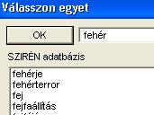
választott tárgyszójegyzék: tetszőleges, a Szirénbe integrált (pl. iskolai tárgyszójegyzék, Köztezaurusz), vagy a Szirénben létrehozott saját tárgyszójegyzék tárgyszavai választhatók ki és vehetők át.

ETO jelzet
Egymástól vesszővel elválasztva gyakorlatilag tetszőleges számú ETO jelzet adható meg. A ETO jelzet bármilyen bonyolult lehet. A megadott ETO jelzeteket és alosztásokat a gyorskereső képes a rövidített ETO könyv 2. kötetében lévő fogalmak szerint is visszakeresni.
Az űrlap tetején látható segítő menük.
ETO: Segítségével a Szirén ill. a saját adatbázisban lévő eto jelzetek közül lehet választani.
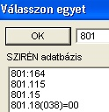

Tárgyi melléktétel
A dokumentum tárgya adható meg. Ez nem azonos egy tárgyszóval. Pl. egy Mikszáth életrajznál tárgyi melléktételként megadhatjuk: Mikszáth Kálmán. Több tárgyi melléktétel is megadható, azokat a * karakterrel kell elválasztani egymástól.
Az űrlap tetején látható segítő menük.
Tárgyi melléktételek: Segítségével a Szirén ill. a saját adatbázisban lévő tárgyi melléktételek közül lehet választani.
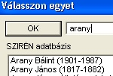

Speciális adatok
Saját (példány) speciális adat:
A Szirén rendszer egyik erőssége, hogy a speciális adatok száma és megnevezése szabadon bővíthető! Ennek segítségével tetszőleges szempontok szerint bármilyen dokumentumfajta pontosan és specifikusan leírható. Ha új dokumentumtípus keletkezik, a rendszerbe az minden további munka nélkül integrálható. A bővülő speciális adatok indexelt listában tárolódnak és fajtánként visszakereshetők
A közös speciális adat mezőben azokat a speciális adatokat adjuk meg, amik minden példányra érvényesek (pl. a dokumentum nyelve), a saját speciális adat mezőben pedig az adott példányra vonatkozó speciális adatokat (pl. dedikáció).
A mező közvetlenül nem szerkeszthető, csak a segítő menüből. A gomb kiválasztásakor egy ablakot kapunk. Ebben az ablakban választhatunk speciális adattípust, és hozzá tartozó speciális adatot. A speciális adatok típusa nem bővíthető szabadon, de a program szerzői szükség esetén felvehetnek új speciális adattípust.
Az űrlap tetején látható segítő menük.
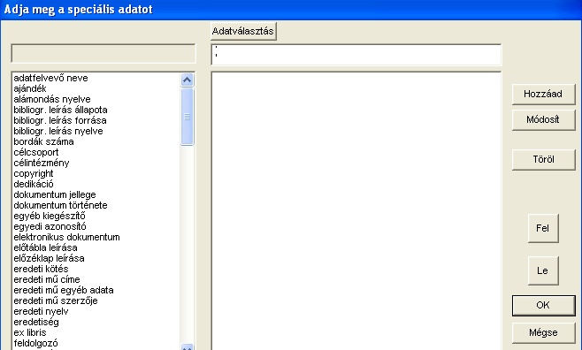
Speciális adatok: A megjelenő ablak bal oldali speciális adattípusai közül rákattintással kötelező választanunk. A jobb fölső fehér ablakba írhatjuk, vagy az adatválasztás gombbal kiválaszthatjuk a speciális adatot, kettősponttal elválasztva több adatot lehet megadni és ezek mindegyikére vissza lehet keresni.
Pl.: „dedikáció” Csoóri Sándor:Sinkovics Imre
A hozzáad gombbal a jobb oldali gyűjtőtáblába tehetjük a speciális adatot. A gyűjtő ablakban már ott lévő speciális adatot rákattintással tehetjük a fölső ablakba, ekkor a speciális adat típusa és a speciális adat is módosítható. A módosít gomb kicseréli a kijelölt sor addigi tartalmát. A töröl gomb egy kijelölt sort töröl, a már összegyűjtött speciális adatok közül. Az ok gombbal a speciális adatok bekerülnek a speciális adatok mezőbe és a program visszatér a főlapra. A mégse gombbal a speciális adatok mező addigi tartalma változtatás nélkül marad.
A speciális adatok néhány fontos lehetőségére külön felhívjuk a figyelmet.

HUNMARC-MARC mezők
A speciális adatok mezőben lehetőség van a teljes MARC, vagy HUNMARC formátumban leírni a dokumentumot, a szabvány szabályainak megfelelően soronként egy-egy ismételhető (vagy nem ismételhető) hívójellel.
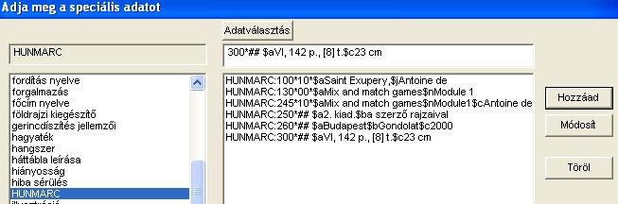
A megadott HUNMARC mezők korlátozás nélkül egymással relációba hozva kereshetők.
pl. 100*$jGéza: ebben az esetben az összes Géza keresztnevű elsődleges szerző lesz a találat.
100*$jSándor&245$a*csonkig: az összes Sándor keresztnevű szerző összes címe, amiben a csonkig szó szerepel.

A digitális tartalmak rögzítése
Egykötetes-többkötetes könyveknél és minden más betűjelzetes dokumentumnál.
A speciális adatoknál a multimédia kapcsolatnál csak egy i betűt kell megadni, jelezve, hogy a dokumentumnak van multimédiás kapcsolata.
Amennyiben azt szeretnénk, hogy a multimédiás kapcsolat a forráspéldányon kívül minden további példányra is vonatkozzon, a közös speciális adatoknál kell megjelölni, hogy van multimédiás kapcsolat. Ebben az esetben a forráspéldány leltári számának megfelelő mappába kell helyezni ezeket a digitális tartalmakat. A forráspéldány törlésekor a program jelzi, hogy mi lett az új forráspéldány és ebben az esetben a digitális tartalmak mappájának nevét át kell nevezni az új leltári számra.
Ha csak adott dokumentumra vonatkozik, akkor a saját speciális adatokban kell jelezni ezt és az adott leltári számhoz tartozó mappában kell tárolni őket.
Analitikák:
a multimédiás kapcsolat mezőben kettősponttal elválasztva fel kell sorolni a fájlok neveit. Ennek oka: az analitika egy adott leltári számú dokumentumhoz tartozik. A dokumentumhoz nagyon sok multimédiás kapcsolat lehetséges és sok analitika is tartozhat hozzá. Hogy egy adott analitikához a digitális tartalmak közül melyik tartozik, azt csak akkor lehet tudni, ha ebben az esetben felsorolják a fájlok neveit. Ezeknek a fájloknak abban a mappában kell lennie, amelyik leltári számú dokumentumhoz az analitika tartozik.
Cikkek, folyóiratok:
A leltári szám megadása kötelező és a multimédiás kapcsolatok mezőbe csak egy i betűt kell írni.
Tárolható fájlok típusai:
ennek specifikációját később adjuk meg, a megjelenítő szoftver még kiválasztás alatt van. Az
biztos, hogy webhely megadása esetén url típusú és kiterjesztésű fájlt kell megadni. (Pl.:https://index.hu)
A kereső rendszerek a rövid lista megjelenítőben a tétel részletes megtekintésekor a multimédiás kapcsolatokat is felsorolja. Ezekre kattintva a képmegjelenítés, vagy hanglejátszás megtörténik. Előzőleg a szervízfunkciók-paraméterek módosítása menüben meg kell adni a kép és hanglejátszó programok elérési útvonalát.

A digitális tartalmak tárolása az intézmény szerverén.
Akik digitális tartalmakat szeretnének elhelyezni az egyes dokumentumokhoz, azoknak Linuxos
szervert kell használniuk és közölniük kell velünk a szerverük url-jét.
Abban a mappában, amire az url mutat létre kell hozni a „sziren_digitalis” nevű mappát (Ez
általában a var\www\html mappa). Ebből a mappából kell nyílnia a könyvtár azonosítójával megegyező mappának. Ha a könyvtár azonosítója 0037, akkor a mappa neve 37 tehát a bevezető 0-ák elmaradnak! Ebbol a mappából további almappák nyílnak pontosan a dokumentum leltári számának megfeleloen.
Pl.
leltári szám: 3750 a nyíló mappa 3750
leltári szám F290 a nyíló mappa F290
stb.
Ezekben a mappákban kell elhelyezni az adott leltári számú dokumentumhoz tartozó digitális
tartalmakat. Amennyiben a dokumentum leltári számát módosítják, a megfelelő mappa új leltári számra való átnevezésével a digitális tartalmak megmaradnak. Erre a program figyelmezteti a
felhasználót!

Folyóiratok
A rendszer a folyóirat digitális tartalmait több helyen keresi, amelyek a következők lehetnek:
Ha a folyóiratnak van leltári száma, a digitális tartalmat a következő helyre is tehetjük:
var/www/imm/sziren_digitalis/37/F1
Ha a folyóiratnak van ISSN-je, a digitális tartalmat a következő helyre is tehetjük:
ISSN-év-szám alapján. var/www/imm/sziren_digitalis/37/ISSN00232143/EV1923/28
vagy
ISSN-évfolyam-szám alapján. var/www/imm/sziren_digitalis/37/ISSN00232143/EVF25/28
Ha a folyóiratnak nincs ISSN-je
Folyóiratcím-év-szám alapján:
var/www/imm/sziren_digitalis/ 37/Divatiranyzatok_az_1920-as_evekb/EV1923/28
vagy
Folyóiratcím-évfolyam-szám alapján:
var/www/imm/sziren_digitalis/ 37/Divatiranyzatok_az_1920-as_evekb/EVF25/28
A folyóiratcímet maximum 32 karakteren ékezetek nélkül, a helyközöket _ karakterrel helyettesítve kell megadni

Cikk
Azokról a cikkekről beszélünk, amelyek folyóiratban jelentek meg. Négy lehetséges helyen tárolható a digitális tartalom, amit a kereső rendszer a következő helyeken keres:
Ha a cikknek van leltári száma
Cikk leltári száma: C15
A folyóirat címe: Divatirányzatok az 1920-as években
A folyóirat ISSN-je: 0023-2143
évfolyam,: 25.
megjelenés éve: 1923
szám: 28
a cikk címe: Kalapok
oldal: 12-13
A rendszer a cikk digitális tartalmait több helyen keresi, amelyek a következők lehetnek:
Ha a cikknek van leltári száma, a digitális tartalmat a következő helyre is tehetjük:
var/www/imm/sziren_digitalis/37/C15
Ha a folyóiratnak van ISSN-je, a digitális tartalmat a következő helyre is tehetjük:
ISSN-év-szám alapján. var/www/imm/sziren_digitalis/37/ISSN00232143/EV1923/28
vagy
ISSN-évfolyam-szám alapján. var/www/imm/sziren_digitalis/37/ISSN00232143/EVF25/28
Ha a folyóiratnak nincs ISSN-je
Folyóiratcím-év-szám alapján:
var/www/imm/sziren_digitalis/ 37/Divatiranyzatok_az_1920-as_evekb/EV1923/28
vagy
Folyóiratcím-évfolyam-szám alapján:
var/www/imm/sziren_digitalis/ 37/Divatiranyzatok_az_1920-as_evekb/EVF25/28
A folyóiratcímet maximum 32 karakteren ékezetek nélkül, a helyközöket _ karakterrel helyettesítve kell megadni
A találatnál megadtuk a cikk oldalszámát. Várhatóan a folyóirat adott számának teljes tartalmát látjuk a digitális tartalmak listájában, vélhetően oldalanként úgy, hogy a fájlok neveiből egyértelmű, hogy melyik digitális tartalom melyik oldal. Ebből a listából ki kell választani a megfelelő oldalt, oldalakat.
A folyóirat tartalmát cikkenként is lehet tárolni. Ebben az esetben a digitális tartalom neve a
cikk címe is lehet.

Elektronikus dokumentumok
A dokumentum leírása a hagyományos módon történik. Ebben a mezőben kell megadni az URL-t. Kereséskor az itt megadott hivatkozási helyre megy a program, majd kilépéskor visszatér a Szirénbe. Ezzel a módszerrel kiválóan lehet fontos Internet-helyeket leírni, a rendszerben kereshetővé és elérhetővé tenni.

Kapcsolódó dokumentumok
A dokumentumok között sokszor kapcsolat van. Leggyakoribb esete, amikor pl. egy könyvhöz CD melléklet tartozik, különösen, ha az a CD „önálló” életet él, azaz külön leltári számot kap, sőt külön kölcsönözhető is. A módszer rendkívül egyszerű:
Le kell írni a könyvet, legyen a leltári száma 1200
Le kell írni a CD-t, legyen a leltári száma CD230
A könyvnél a kapcsolódó leltári számok mezőben meg kell adni a CD230-at.
A CD leírásakor a kapcsolódó leltári számok mezőben meg kell adni az 1200-at.
A kapcsolatok száma nem korlátozott.
Ha a szervizfunkciók-paraméterek módosítása-kapcsolódó tételek megjelenítése be van állítva, a keresés eredményeként ezeknek a kapcsolódó tételeknek a bibliográfiai leírása is megjelenik a „fődokumentum” felvetítésekor.

Cutterszám
A szerzők, vagy a cím alapján automatikusan kitöltődik. Ha valamilyen oknál fogva mégis hibás, felül lehet bírálni.

Kölcsönzési státusz:
Régebben csak az un. tiltott lelőhelyen lévő dokumentumoknál szólt a kölcsönző program, hogy a dokumentum nem kölcsönözhető. Ezt a paramétert a kölcsönzés-paraméterek menüben lehet beállítani. Ha a dokumentum leírásakor pl. a „kézi” lelőhelyet adják meg és a kölcsönzési paraméterekben ezt állítják be tiltott lelőhelyként, akkor a kölcsönzőprogram az ilyen lelőhelyen lévő dokumentumoknál szól, hogy nem kölcsönözhető (felülbírálható). Sok esetben azonban nem csak az ilyen dokumentumok nem kölcsönözhetők. Ezért bővült egy új mezővel a Szirén, az un. kölcsönzési státusszal. Ez dokumentumonként megadható. Minden eddig bevitt dokumentum státusza kölcsönözhető maradt. A dokumentum módosításában ezt a mezőt N-re változtatva a dokumentum nem lesz kölcsönözhető, a kölcsönző program szól, de ez is felülbírálható. A kölcsönzési státuszt az egy és többkötetes dokumentumoknál és a folyóiratoknál lehet megadni.

Többkötetes dokumentumok mezői

HONOSÍTÁS többkötetes dokumentumoknál
Többkötetes dokumentumok honosítása: mindig a közös adatoknál, a kötetjelzés mezőben történik.
A honosítás gombra kattintva az egyköteteseknél leírt módon lehet többkötetes dokumentumokat honosítani
Ha a program a dokumentumot nem találja, ellenőrizzük a következőket:
1. Kumulált Szirén adatbázis: A kiadás éve 1976 utáni?
2. A címet helyesen írtuk be? (ékezetes betűk helyesek-e, a névelőt elhagytuk-e?)
3. az egyköteteseknél csak egykötetest, a többköteteseknél csak többkötetest lehet előhívni.
4. Ellenőrizzük le, hogy a megfelelő beviteli űrlapot hívtuk-e elő.
A kötetjelzés mező a közös adatok bevitelekor mindig üres, a kötetek bevitelekor mindig kitöltött!

Újabb kötet bevitele egy már rögzített közös adathoz
Minden közös adat csak egyszer szerepelhet az adatbázisban. Amennyiben olyan kötetet kell leírni, amelynek közös adatait már leírtuk, menjünk át a közös adatok rögzítése menübe, hívjuk elő a közös adatok képernyőjén a közös ISBN számmal a közös adatot. Egy üzenetet kapunk: "A közös adatok már léteznek". A beviteli kép alján lévő gombra kattintva megkapjuk a választható kötetek listáját, és így újabb kötetet lehet bevinni.
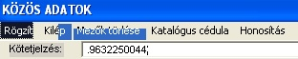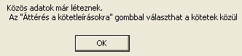
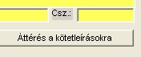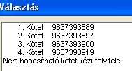

Azonosítószám (közös azonosító)
A közös adatokat kapcsolja össze a kötetadatokkal. Mindig kötelező megadni. Azoknál a könyveknél, amelyek rendelkeznek ISBN számmal, a teljes közös ISBN számot (10 számjegy, a vége lehet nagy X is!) ajánljuk azonosítószámnak. Ahol nincs ISBN szám, ott a leírt első kötet leltári számának egész része legyen az azonosítószám.

Leltári szám többkötetesnél
A kötetek leltári számainál kétféle megoldása szokásos:
1. Minden kötet külön leltári számot kap: 20, 217. 2232, 2367 stb.
2. Azonos leltári szám, a tört rész a kötetszámokat jelzi: 20.1, 20.2, 20.3, stb.
Ügyeljünk arra, hogy csak az első kötet esetén kérjük az automatikus leltári szám kiadását, mert a második kötetnél a soron következő számot adná ki a program, és akkor a következő hiba állhat elő: 1. kötet.: 100.1 2. kötet.: 101.2 3. kötet.: 103.3 stb.!

Analitika adatbevitelének részletes leírása

Címek
A tanulmánykötetek egy részének a leírására szolgál. A legtöbb esetben nem rendelkezik további címváltozatokkal, (párhuzamos cím, alcím.) amennyiben mégis, akkor a kötelező jeleket kézzel kell beírni.
Az űrlap tetején látható segítő menük.
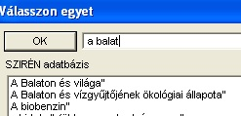
Egy ablakot kapunk, ahol a Szirén adatbázisban lévő, ill. a saját magunk által már bevitt címek közül választhatunk. Az ablakba kézzel is írhatunk címet, és az ok gombbal térhetünk vissza a főlapra.

Szerző
A szerzőket azonos szerzői minőségen belül vesszővel választjuk el. A különböző szerzői minőségeket a ; választja el egymástól. Analitikák esetén a legritkább eset, hogy szerzői minőséget kell megadnunk.
Az űrlap tetején látható segítő menük.
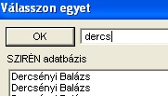
Segítségével a Szirén ill. a saját adatbázisban lévő szerzők közül lehet választani. Ezek sokszor kronológiai adatokkal ellátott nevek, így a szerzőségi közlés összeállítása után kézzel javítsuk úgy a mező tartalmát, ahogy az számunkra megfelelő.

Oldal
A leírt részegység dokumentumban lévő helyét kell megadni: pl. 120-155 p.

Nyelv
A leírt részegység nyelvét lehet megadni.

Megjegyzés
A megjegyzés mezőbe tetszőleges, máshol le nem írható további információk adhatók meg.

Rendszavak
Kitöltése megegyezik az egyköteteseknél leírtakkal.

Leltári szám
Kötelező mező. Azt a leltári számot kell megadni, amelyik dokumentumhoz az analitika tartozik. Ez lehet egy többkötetes mű valamelyik kötete is. A megadott leltári szám csak egy forráspéldány leltári száma lehet. A program ennek alapján automatikusan kitölti a forrás dokumentum főcím és szerzőségi adatait.

Tárgyszó, ETO
Kitöltése megegyezik az egyköteteseknél leírtakkal.

Multimédiás kapcsolat
Vagy üres vagy csak “i” lehet a válasz, jelezve hogy van multimédiás kapcsolat. Az intézményi szerveren a leltári számmal megegyező számú mappában kell elhelyezni a multimédiás adatokat. Lásd. 7.32.2

Cikk adatbevitelének részletes leírása

Cikk leltári száma
A leltári szám megadása nem kötelező, de a betűjelzetet meg kell adni. A cikkeknél érvényes betűjelzeteket a szervízfunkciók-dokumentumtípusok definiálása menüpontban lehet beállítani.

Cikk címe
Adatbevitelkor kötelező kitölteni. Erre a címre a gyorskeresőben a "fő- al- párhuzamos- cikk- analitikacímek” menüpontban, a folyamatos keresőben pedig a több szempont szerinti keresésnél lehet keresni.

Cikk eredeti címe
Ha a cikk címe pl. fordítás, lehetőség van az eredeti cím bevitelére. Erre a címre a gyorskeresőben a "fő-, al-, párhuzamos-, analitikacímek, cikkcímek (minden dokumentumtípusban)" menüpontban lehet keresni.

Cikk szerzői
A szerzők leírási szabálya megegyezik a könyveknél leírtakkal.

Cikk fordítója:
A fordítók leírási szabálya megegyezik a könyvek szerzőségi közlésében leírtakkal.

Cikk fordításának dátuma:
A fordítás dátumát lehet megadni. Formája: éééé.hh.nn. pl. 1995.02.23.

Cikk terjedelme:
A cikk terjedelmét, vagy a folyóiratban lévő oldalszámokat lehet megadni.

Megrendelő neve
Fordítás, vagy fénymásolat esetén a megrendelő nevét lehet megadni, ami személy, vagy intézmény is lehet.

Cikk lelőhelye
A cikk lelőhelyét lehet megadni.

Cikk rendszavai
A cikkek rendszavai a nem kiemelt rendszavak közé kerülnek. Kitöltése egyebekben megegyezik az egykötetesnél leírtakkal.

Folyóirat címe
Annak a folyóiratnak a címét kell megadni, amiben a cikk megjelent.
Az űrlap tetején látható segítő menük.
Egy ablakot kapunk, ahol az eddig bevitt folyóiratcímek közül választhatunk. Az ablakba kézzel is írhatunk címet. Az ok gombbal térhetünk vissza a főlapra.

Folyóirat évfolyama
Annak a folyóiratnak az évfolyamát kell megadni, amiben a cikk megjelent.

Folyóirat száma
Annak a folyóiratnak a számát kell megadni, amiben a cikk megjelent.

Folyóirat oldalszáma
Azt az oldalszámot lehet megadni, ahol a cikk a folyóiratban található.

Folyóirat megjelenési éve
Annak a folyóiratnak a megjelenési évét lehet megadni, amiben a cikk megjelent.

Megjegyzés-annotáció
A megjegyzés mezőbe tetszőleges információt tehetünk. 800 karakter áll rendelkezésre, amibe rövid annotáció is elhelyezhető.

Tárgyszó
Kitöltése megegyezik az egyköteteseknél leírtakkal.

A forrás folyóirat ISSN száma
A cikk forrásának az ISSN számát kell megadni.

Multimédiás kapcsolat
Vagy üres vagy csak “i” lehet a válasz, jelezve hogy van multimédiás kapcsolat. Az intézményi szerveren a leltári számmal megegyező számú mappában kell elhelyezni a multimédiás adatokat. Lásd. 7.32.2

Folyóirat

Folyóirat ISSN
Az ISSN számot nem kötelező megadni, az ISSN beírásával együtt: pl.: ISSN 0231-1324
A program a mező kitöltése után a következőt üzenheti: A megadott folyóirat már létezik!

Forráspéldány
Lehetővé teszi egy már bevitt folyóirat adatainak felhasználását a későbbiekben, ha ezt a mezőt bejelöljük. A következő rekord bevitelnél a címet beírva, a rendszer felkínálja a már bent levő folyóirat adatait, ezt elfogadva, csak módosítánai kell a kezünkben levő példány adataival a leírást és máris menthetjük a dokumentumot.

Folyóirat vonalkód
Minden azonos példányra ugyanaz a vonalkód tehető! Ez a vonalkód kerüljön ebbe a mezőbe, így ezzel lehet kölcsönözni a folyóiratot.

Folyóirat leltári száma
A leltári szám megadása nem kötelező, de a betűjelzetet meg kell adni. A folyóiratoknál érvényes betűjelzeteket a szervizfunkciók-dokumentumtípusok definiálása menüben lehet megadni. Amennyiben a leltári szám megadásra kerül, a szám, megjelenési év megadása nem kötelező.
Csak betűjelzet megadása esetén folyóiratszám feldolgozása történik, tehát a szám és a megjelenés évének megadása kötelező lesz.
Fontos tudnivalók: Folyóiratot kölcsönözni csak akkor lehet, ha a leltári száma meg van adva.
Egyedül a folyóiratnál engedélyezett, hogy egy leltári számon több folyóiratot is kölcsönözni lehessen.
A leltári szám felépítésére a következőt javasoljuk: (bármilyen más formát is be lehet állítani)
1. A folyóiratok három számjegyen 100-tól sorszámozva kapják a leltári szám elejét.
2. A folyóirat megjelenési évének két utolsó jegye következik.
3. Végül a folyóiratszám 3 számjeggyel.
pl.: az Élet és tudomány sorszáma 115, akkor az 2014. 25. számának leltári száma: F11514025
A leltári számból azonnal tudható, hogy melyik folyóirat melyik példányáról van szó, ami előny.

Raktári jelzet
Megegyezik az egyköteteseknél leírtakkal.

Cím
A folyóirat címét kötelező megadni.
Az űrlap tetején látható segítő menük.
Egy ablakot kapunk, ahol az eddig bevitt folyóiratcímek közül választhatunk. Az ablakba kézzel is írhatunk címet. Az ok gombbal térhetünk vissza a főlapra.

Évfolyam
A folyóirat évfolyamának megadása nem kötelező, lehet római, vagy arab számos.

Folyóiratszám
A folyóiratszám kitöltése kötelező, amennyiben a leltári számnál csak betűjelzet került megadásra. A folyóirat számát a folyóiraton feltüntetett módtól függetlenül arab számmal kötelező megadni!

Megjelenési éve
A megjelenés évének kitöltése kötelező, amennyiben a leltári számnál csak betűjelzet került megadásra.

Szerkesztő
A felsorolt szerkesztők nem kerülnek be a rendszavak közé. A mező tartalma formai megkötés nélkül tölthető ki.

Közreadó szervezet
Itt általában a közreadó intézmény, szervezet, vagy egyesület stb. nevét adhatjuk meg.

Folyóirat jellege
Lehet pl. tudományos, ismeretterjesztő, stb. egyszerre több ilyen meghatározás is adható Több szempont megadása esetén azokat vesszővel kell elválasztani egymástól.

Folyóirat megrendelésének módja
Kötelezően a - „v” vásárolt, „c” csere, „a” ajándék, „k” köteles, „e” egyéb - karakter valamelyike.

Ár
A pénzügyi nyilvántartás adata, eltérhet a feltüntetett ártól. Az ár megadása csak a számrész feltüntetésével történik. (Fillérre nem végződhet, mindig felfelé kell kerekíteni.)

Folyóirat darabszáma
Ha a darabszám nincs megadva, akkor a program 1 db-nak feltételezi.

Lelőhely
A dokumentumok könyvtáron belüli lelőhelyét, vagy fiókkönyvtárak esetén letéti helyét lehet megadni. Amennyiben a megadott lelőhely még nem szerepel a lelőhely listában a program megkérdezi, felvegye-e?. Ld. még letétek kezelése

Folyóirat nyelve
A folyóirat nyelvét lehet megadni. Többnyelvű folyóiratok esetén vesszővel lehet elválasztani őket egymástól: pl.: magyar, angol, francia

Beszerzés dátuma
Beszerzési dátum éééé.hh.nn. formában (Pl. 2015.02.12.)

Beszerzés forrása
A könyvtárral kapcsolatban álló intézményekről a könyvtár nyilvántartást vezet . A nyilvántartásban szereplő intézmények közül lehet választani ennek a mezőnek a kitöltésekor. A beszerzés forrására vonatkozóan statisztikák készíthetők

Tárgyszavak
Itt adhatjuk meg a folyóirat tartalmi leírását tárgyszavakkal. Vesszővel elválasztva gyakorlatilag tetszőleges számú tárgyszót adhatunk meg. Az összetett tárgyszavakat érdemes több tárgyszóként megadni a hatékonyabb visszakereshetőség miatt. (Pl. "magyar irodalom a 20. században" helyett "magyar irodalom,20. sz.")
Az űrlap tetején látható segítő menük.
Tárgyszavak: Segítségével a Szirén vagy a saját adatbázisban lévő tárgyszavakat lehet beemelni a leírásba.
választott tárgyszójegyzék: tetszőleges, a Szirénbe integrált (pl. iskolai tárgyszójegyzék, Köztezaurusz), vagy a Szirénben létrehozott saját tárgyszójegyzék tárgyszavai választhatók ki és vehetők át.

Multimédiás kapcsolat
Vagy üres vagy csak “i” lehet a válasz, jelezve hogy van multimédiás kapcsolat. Az intézményi szerveren a leltári számmal megegyező számú mappában kell elhelyezni a multimédiás adatokat. Lásd. 7.32.2

Kölcsönözhetőség
A helyes válasz vagy “I,i” vagy “N,n”.

Kották feldolgozása
A kottákat szabványos módon lehet feldolgozni. A 7 adatcsoport melllett a kottáknál van egy
8. adatcsoport, a kotta típusa. Ezt a közös speciális adatoknál kell megadni. A kottáknál ezen
kívül a következő adatokat lehet megadni, mindet a közös speciális adatoknál:
- kotta kiadói száma. A kiadói szám megadásakor is hagyják el a helyközt pl.: Z.1674 a helyes megadás.
- kotta lemezszáma. Ez nagyon-nagyon ritkán létezik.
- kotta ISMN. Az ISMN megadásánál hagyják el a kötojeleket és csak a számokat írják be.

A bibliográfiai leírás szerint szögletes zárójelbe kell tenni, ha nincs rányomtatva a kottára,
hanem másodlagos forrásból származik. Láttunk ilyen megadást pl. a kotta típusánál. Ez
azonban megnehezíti a visszakereshetőséget, tehát sokkal praktikusabb, ha nem teszik
szögletes zárójelbe, hogy pl. a kotta típusa: partitúra stb.
A kották feldolgozásakor a szabványos leírás alapján dolgozzanak, így saját szerverünkről is
át lehet venni a kották leírását a „kiadói szám” illetve az ISMN alapján.

Katalóguscédula készítés
Napjainkban már alig van rá szükség! Ennek ellenére hagyomány tiszteletből megtartottuk. :) Aki mégis igénybe veszi ezt a szolgáltatást, azt az alábbiak alapján teheti meg.
A katalóguscédulák és kölcsönző kártyák nyomtatott formájának elkészítésére szolgál. Egy szabadon választott nevű listába ki kell gyűjteni a nyomtatni kívánt tételeket. A lista nevének megadása után egy nagy ablakot kapunk, ahol megadhatjuk a nyomtatni kívánt katalóguscédulák leltári számait és a darabszámot. Lehetőség van a leltári szám mezőben leltári szám tartomány megadására is. Pl. 100-140 darabszám 2.
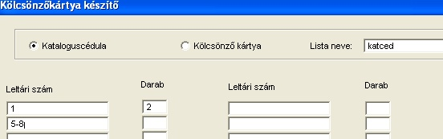
A katalóguscédulák a rendben gombbal a megadott fájlban eltárolódnak és azonnal fel is vetítődnek a képernyőre. A lista azonnal nyomtatható. a listák megtekintése, nyomtatása, törlése menüből.
A katalóguscédula geometriai elrendezését a szervízfunkciók-praméterek módosítása menüben lehet állítani.

Állományellenőrzés, listák, statisztikák.

Csoportos leltárkönyv
A csoportos leltárkönyv alkalmas arra, hogy a teljes állományról, vagy annak egy részéről (gyarapodási adatok!) szakonkénti, beszerzés szerinti stb. listákat készítsünk.
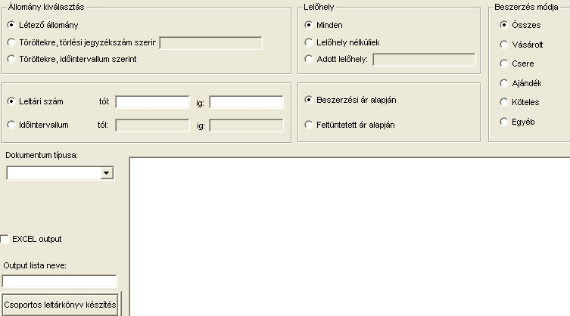
Az űrlap segítségével sok lehetőség van a dokumentumállomány feltárására.
Állomány kiválasztás: Jelöljük meg a kívánt állományt. Leggyakoribb, hogy a létező adatainkra vagyunk kíváncsiak, de lehetőség van a törölt állományról akár jegyzékszám szerint, akár időintervallum szerint kimutatást kérni.
Lelőhely: a csoportos leltárkönyvet kérhetjük minden lelőhelyre, vagy adott lelőhelyre. A lelőhely nélküli karika bejelölésével a könyvtárunkban lévő dokumentumokról készül a csoportos leltárkönyv.
Pénzügyi kimutatás: készülhet a feltüntetett, vagy a beszerzési ár alapján. Ez utóbbi a gyakoribb.
Beszerzés módja: Táblázatunkban részletezve az itt bejelölt beszerzési mód szerint készül a lista, de a többi beszerzési mód szerint is egy-egy soros összefoglaló adat keletkezik.
Dokumentum típusa: Megadhatjuk, hogy a csoportos leltárkönyvet mely dokumentumtípusra kérjük. Ha ez az ablak üres marad, akkor az összesre kapjuk meg a listát.
Output lista neve: kötelező megadni a lista nevét, ahová a csoportos leltárkönyv készül. Lehetőség van az elkészült lista Excel formában való megjelenítésére is.
Csoportos leltárkönyv készítése: Amikor minden paramétert beállítottunk, kattintsunk erre a gombra. Ha a lista már létezik, felülírhatjuk a régi tartalmát az aktuális adatokkal. Az elkészült egy oldalas lista azonnal a képernyőre kerül, melyet ki is nyomtathatunk. a listák megtekintése, nyomtatása, törlése menüből.

Állományellenőrzés

Logikai végrehajtás
Ebben a fejezetben azzal az esettel foglalkozunk részletesen, amikor az állomány már teljesen fel van dolgozva. Egy olyan komplett, keresztellenőrzésekkel biztosított rendszerrel lehet ilyenkor dolgozni, amiben szinte kizárt a hiba. Fontos, hogy összefüggéseiben lássuk meg a működés elveit. Államilag támogatott tankönyvek esetében. Lásd a 26.1.2.5 fejezetet.

1. lépés Teljes leltárkönyv készítés
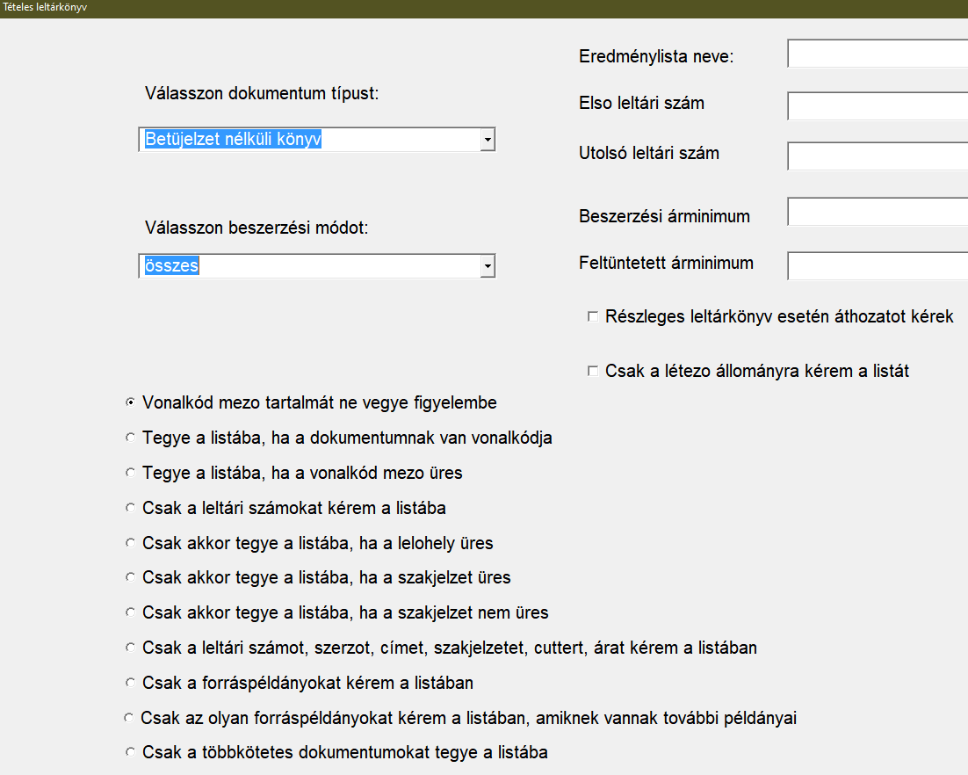
Készítsünk teljes leltárkönyvet álománykarbantartás-állományellenőrzés-tételes leltárkönyv menü segítségével. Ha alsó és felső határt nem adunk, akkor teljes leltárkönyv készül. A leltárkönyv listájának végén lehetnek olyan nagy leltári számok, amelyek elütés stb. következtében kerültek az állományba, de ezek nem valós számok. Jelöljük ki ezt a területet és csak ezt a részt nyomtassuk ki. 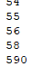
Most jön a neheze! Próbáljuk megkeresni a hibát!
A leggyakoribb elütés: egy-egy szám tévesztése. Nézzük meg, hogy melyik napon vittük be a hibás dokumentumot mert az aznap bevitt leltári számok beírásánál követtük el hibát, csak ezeket kell átnézni és megkeresni a hiányzó számot, majd átjavítani a hibásat.
- a rögzítés dátumának megfelelő dokumentumok visszakeresése: teljes keresés – speciális adatok – rögzítés dátuma,
- a hibás leltári szám megkeresése a listából,
- végül a leltári szám módosítás menüben a hiba javítása.
Amennyiben a fenti módszerrel nem sikerül megtalálni a téves leltári számot, akkor az állománykarbantartásban a törlések menüvel egyenként (sorban) töröljük ezeket a dokumentumokat.
A végleges törléshez pedig a szerviz-selejtezett dokumentumok karbantartása-selejtadatokból való törlés menüben egyenként töröljük ezeket a leltári számokat.

2. lépés Még fel nem dolgozott dokumentumok
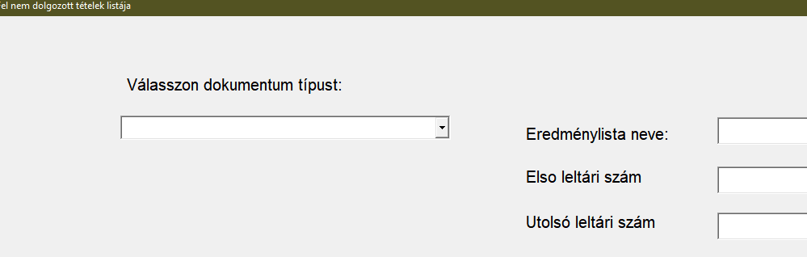Az állománykarbantartás-állományellenőrzés-még fel nem dolgozott dokumentumok listája menüben készítsük el azt a listát (neve szabadon megadható), amiben azok a dokumentumok szerepelnek, amik a Szirén számára sem nem töröltek, sem nem létezőek. Alsó határ: 1, fölső határ: az eddigi legnagyobb leltári szám. A listának üresnek kell lennie! Ha ez nincs így, akkor a listában lévő számokat vagy elfelejtettük rögzíteni, vagy nem írtuk be a töröltek közé.
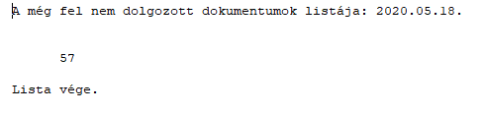
Ha a lista elemei létező dokumentumokat is tartalmaznak, azokat dolgozzuk fel, majd készítsük el újra a listát.
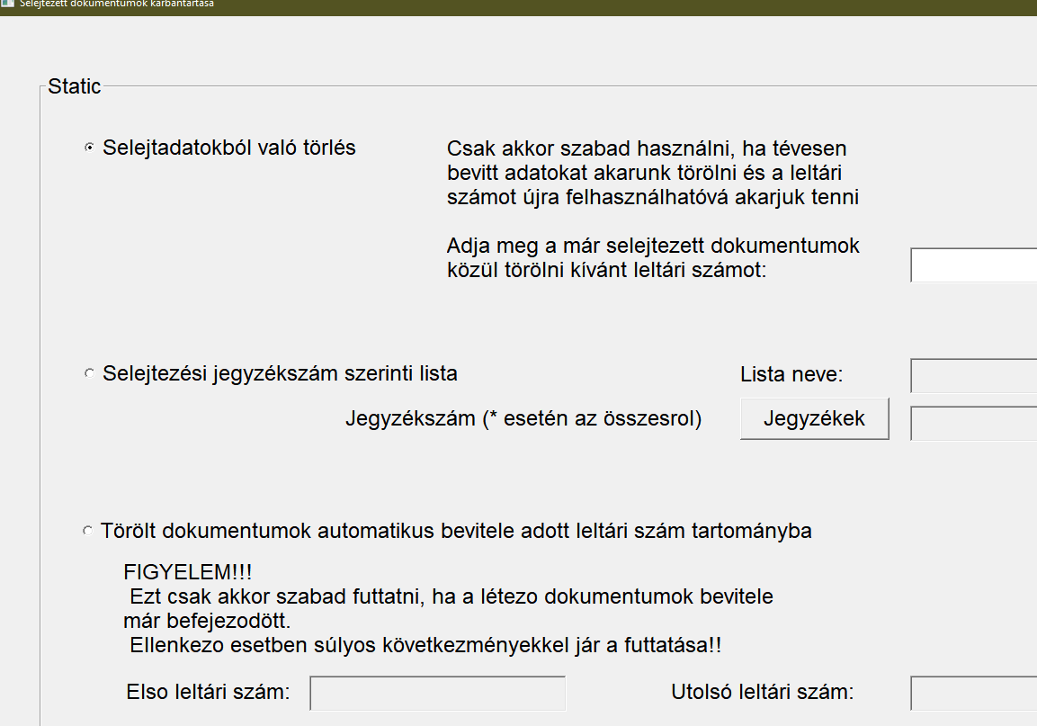
Ha meggyőződtünk arról, hogy a lista elemei csak törölt dokumentumot tartalmaznak, akkor a következőt tegyük: Szerviz-selejtezett dokumentumok karbantartása-selejtadatokba való leltári szám felvitele. Csak a leltári számokat gépeljük be és enterrel máris beíródik a szám a töröltek közé!
Vagy a szerviz-selejtezett dokumentumok karbantartása-törölt dokumentumok automatikus bevitele adott leltári szám tartományban menüvel a program a listában szereplő összes leltári számot töröltté teszi. Ezt a funkciót körültekintően használjuk!
Ellenőrzésképpen újra készítsük el a 2. lépés elején leírt listát, el kell érni, hogy az üres legyen. Ha üres, akkor lehet elkezdeni az állományellenőrzést.

3. lépés A tényleges állományellenőrzés.
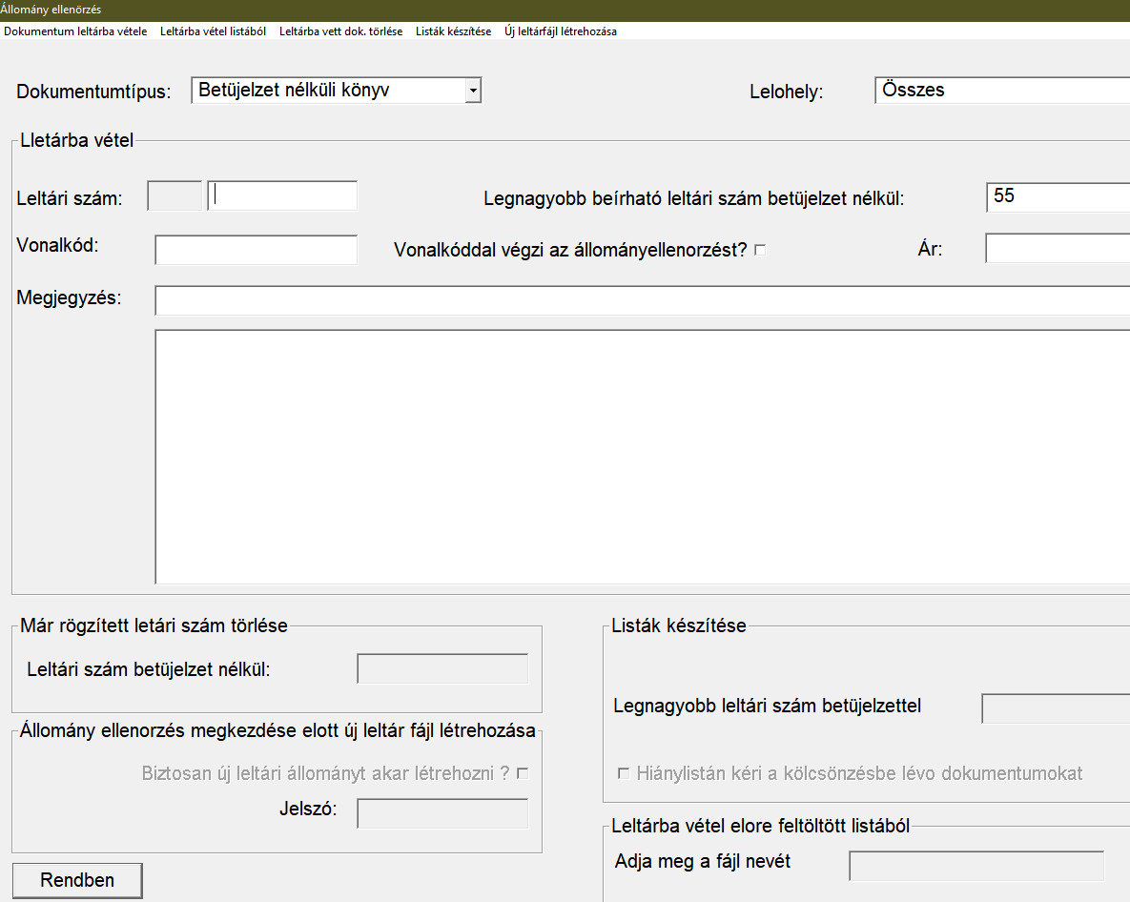
A dokumentációban leírtak alapján elvégezzük a munkát, majd elkészítjük a listákat.
A kiértékeléskor az adath névvel kezdődő listát használjuk. (Megnézhető még az adattb, de ez most számunkra nem lényeges.)
Az adath lista pontosan megmondja, hogy mely leltári számok nem kerültek bediktálásra. A hiányzó dokumentumokat igyekezzünk megkeresni - ha megtaláljuk őket, akkor bevehetjük a listába. Az állományellenőrzési listák bármikor újra elkészíthetők. Amikor nem találunk több hibát kialakul a végleges adath lista, ennek alapján lehet engedélyt kérni a selejtezésére.

4. lépés A leltárhiány selejtezése.
Selejtezési javaslat készítése:
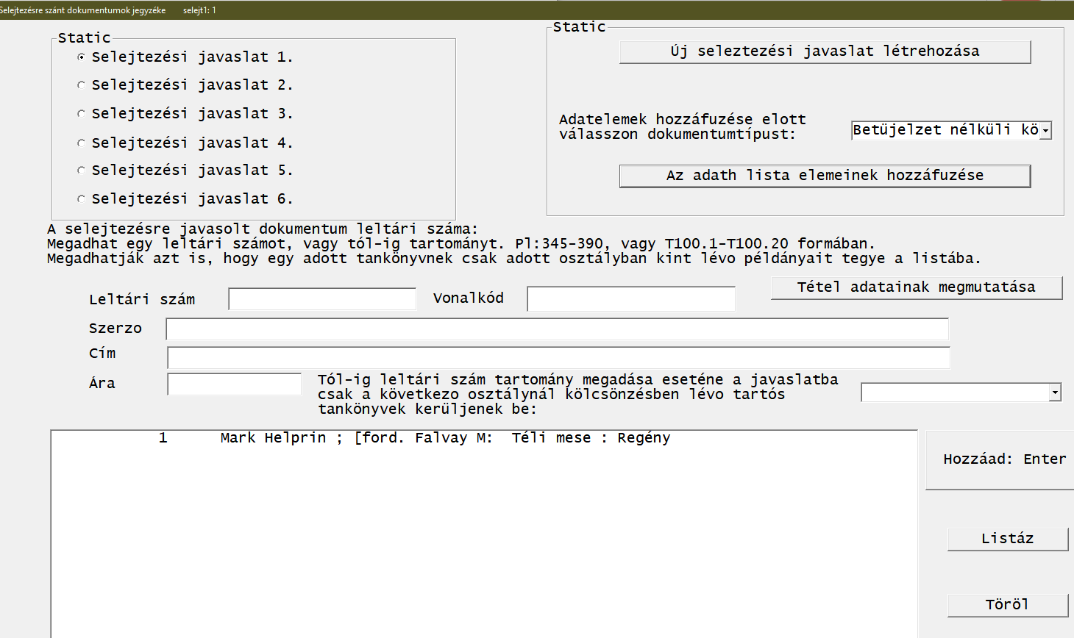
Az állományellenőrzés-selejtezésre szánt dokumentumok készítése menüben egyszerre hat listában gyűjthetjük a selejtezési javaslatokat. Az egyik üres listába egyszerűen átemelhetjük az adath (állományellenőrzési hiány) leltári számait, arról listát készítünk, kinyomtatjuk, engedélyeztetjük.

5. lépés A tényleges törlés:
A selejtezési javaslat elkészülte után az állománykarbantartás-könyvek és más dokumentumok törlése-selejtezési javaslatban szereplő dokumentumok törlése menüben
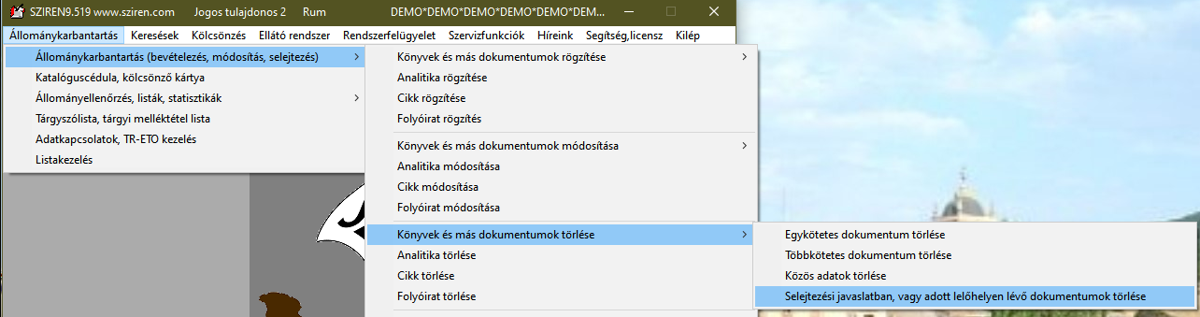 kiválasztjuk a hat közül azt a listát, amibe az adath tartalmát átemeltük, és törölni szeretnénk. Feltétlenül adjuk meg a selejtezési jegyzékszámot! A tételek a megadott jegyzéken törlődnek.
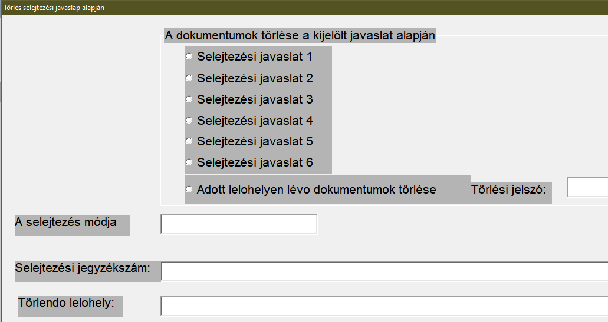
A szervizfunkciók-selejtadatok karbantartása-menü selejtezési jegyzékszám szerinti lista opciójával készíthetünk selejtezési jegyzékszám szerinti listát.

Gyakorlati tapasztalat
Előfordul, hogy a lista készítésekor túl nagy leltári szám üzenet érkezik, és a listakészítés megszakad.
A szervizfunkciók-selejtadatok karbantartása menüben a selejtezési jegyzékszám szerinti listát készítsük el. A *-ot válasszuk, azaz teljes listát kérjünk. A lista végén - hibásan bevitt - a létező leltári számoknál nagyobb törölt tételek fognak megjelenni. Ezeket a tételeket, ugyanennek a menünek a selejtadatokból való törlés almenüjével töröljük ki. A hiánylista ezután el fog készülni.

Tételes leltárkönyv készítése
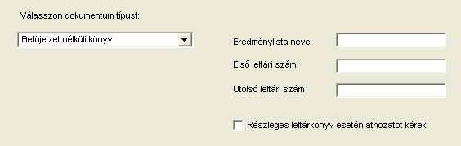
Először válasszuk ki azt a dokumentumtípust, amire a leltárkönyvet létre akarjuk hozni. A kiválaszt gombra kattintva kell továbbmenni.
Meg kell adni annak a listának a nevét, amibe a leltárkönyv létrejön. Ha a lista már létezik, a program szól, igennel felülírhatjuk az addigi tartalmát, a nem válasz esetén új nevet adhatunk.
Első leltári szám: ha üresen hagyjuk, elölről kezdődik a leltárkönyv.
Utolsó leltári szám: ha üresen hagyjuk, az utolsó leltári számig készül a leltárkönyv.
A leltárkönyv készítése alatt az ablak fölső kék csíkjában egy számláló fut, az elkészült lista a képernyőre kerül.
Ha az első és/vagy utolsó leltári számnál értéket adunk, részleges leltárkönyv készül. Ilyenkor áthozat kérhető a leltári szám tartományt megelőző részről. A részleges leltárkönyv egyúttal tételes gyarapodási jegyzék is lehet.
A tételes leltárkönyvben a már törölt dokumentumok leltári száma előtt x áll.

Raktári katalógus készítés
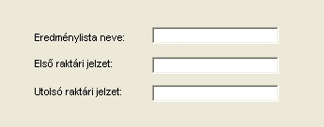
Azokban a könyvtárakban, ahol használják a mechanikus raktári jelzetet, e szerint is készíthető az állományról „leltárkönyv” formátumú lista. Meg kell adni az eredménylista nevét, az első és az utolsó raktári jelzetet. Egy egyszerű példa:
a paraméterek beállításánál a mechanikus raktári jelzet formáját a következőképpen definiáltuk:
AA999999.99
A C polcról szeretnénk készíteni listát. Tudjuk, hogy a C polcon az utolsó raktári szám a 125.
Az első raktári jelzetnek C1-et adunk, az utolsónak C125-öt. Ekkor a C polcról elkészül a tételes lista.

Selejtezésre szánt dokumentumok kezelése
Egyszerre három selejtezési javaslat készíthető. A selejtezési javaslatban gyűjtött dokumentumok nem jelentenek törlést, azok a javaslat elfogadása után más menüpontban törölhetők.
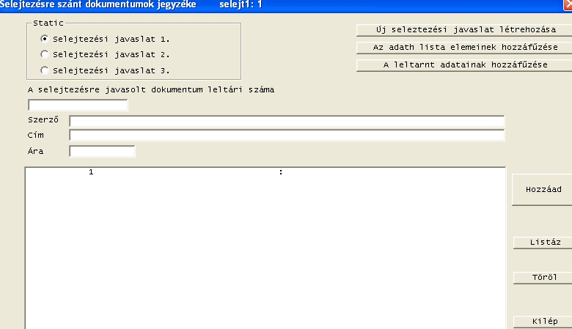
A törlések előtt a már feldolgozott dokumentumokból selejtezési javaslat készíthető.
Új selejtezési javaslat létrehozása: A selejtezési javaslat listájának készítése előtt létre kell hozni egy üres listát. Ettől kezdve ez a lista addig gyűjti az adatokat, amíg újra nem hozunk létre egyet. Vigyázat! A lista létrehozásakor az addig benne lévő adatok törlődnek.
Selejtezésre javasolt dokumentum: A törlendő dokumentumok leltári számait kell megadni. A leltári szám megadása után kattintsunk a hozzáad gombra. A dokumentum a törlendő dokumentumok listájába kerül. Az itt felsorolt tételek törlése nem történik meg, azt majd az állománykarbantartás-törlések-selejtezési javaslatban szereplő dokumentumok törlése menüponttal lehet megtenni.
Selejtezési listából való törlés: hibás leltári szám megadásakor, vagy egy tétel listából való visszavonásakor a javaslatból tételeket lehet törölni. Kattintsunk a törlésre kijelölt dokumentumok legördülő táblázatának arra a sorára, amelyik tételt ki akarjuk venni a törlési javaslatból. A táblázatban a tételek leltári szám szerint növekvő sorrendben találhatók. A kijelölt sor kék színűvé válik. Kattintsunk a töröl gombra. A tétel kikerül a listából.
Listafájl készítése: A pillanatnyi állapot alapján bármikor lista készíthető. Kattintsunk a listáz gombra. A lista neve selejt, ami azonnal fölvetítődik a képernyőre. A végleges lista kinyomtatása és engedélyeztetése után el lehet végezni a tényleges törléseket állománykarbantartás-könyvel és más dokumentumok törlése-selejtezési javaslatban szereplő dokumentumok törlése menüben.

Folyóiratkardex
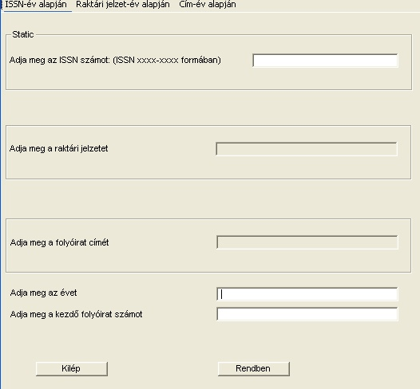
A menü segítségével olyan táblázat készül, ahol vizuálisan látszanak a kiválasztott évben a hiányzó folyóiratok. A kardextábla ISSN-év, raktári jelzet-év, folyóiratcím-év alapján adott kezdőszámtól készíthető. A kitöltött adatok után a rendben gombra kattintva a program listanevet kér, majd elkészül és fölvetítődik a kardextábla.

Folyóirat címlista
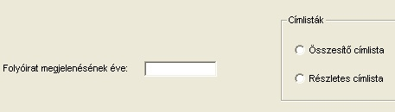
Ha az adott évet nem adjuk meg és a rendben gombbal továbbmegyünk, teljes folyóirat címlistát kapunk. Amennyiben megadjuk az évet, az adott évben lévő folyóiratokról kapjuk meg a listát. A lista fcimlist néven jön létre és fölvetítődik a képernyőre.

Még fel nem dolgozott dokumentumok listája
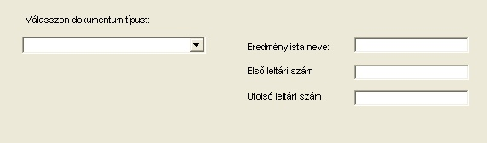
Meg kell adni az eredménylista nevét, az első és az utolsó leltári számot.
A lista az adott leltári szám tartományban kigyűjti azokat a leltári számokat, amelyeket sem élő dokumentumként, sem a töröltek között nem talál.
Ha az első leltári szám 1, és utolsó leltári szám a könyvtár tényleges utolsó dokumentuma, akkor a teljes állományra készül a lista. Leltári szám tartomány megadása esetén a lista az adott részállományra készül. Az első és utolsó leltári számnál csak a számot kell megadni, a dokumentumtípust a rendben gombra kattintás után kell kiválasztani. A lista alkalmas arra, hogy az állomány-feldolgozás végén a listában szereplő dokumentumokat ellenőrizzük, mert elvileg ennek a listának ilyenkor üresnek kellene lennie. Nagyon fontos, hogy állományellenőrzés előtt ez a lista már üres legyen!

Címlisták a példányok darabszámával
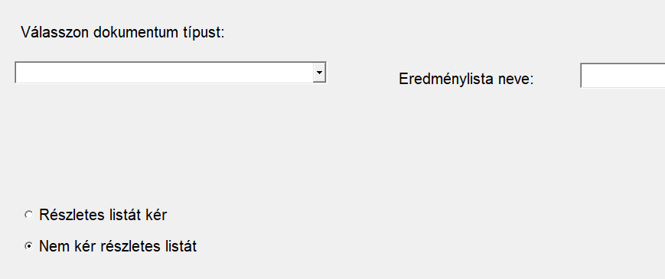
A dokumentum tipus kiválasztása után megkapjuk, hogy az állományunkban melyik műből, hány darab található függetlenül annak kiadási évétől.

Tankönyvek raktári szám szerinti listája:
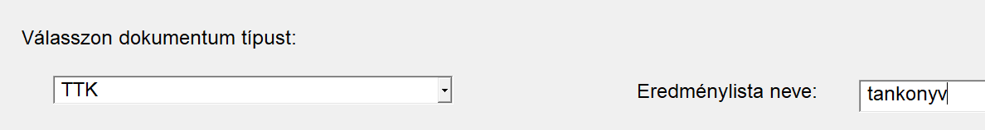
Ebben a tankönyvek raktári szám szerinti sorrendben címmel, darabszámmal, a kölcsönzésben
lévő dokumentumok számával, határidővel és határidő nélkül is megjelennek egy listában. A
megadott lista nevén xls kiterjesztéssel is létrejön, ami a sziren\lista mappában található és
EXCELben kezelhető.

Közoktatási Információs Rendszer (KIR) statisztikák
A közoktatási információs rendszerhez szükséges adatszolgáltatáshoz a Szirénben külön menüpont tartozik.
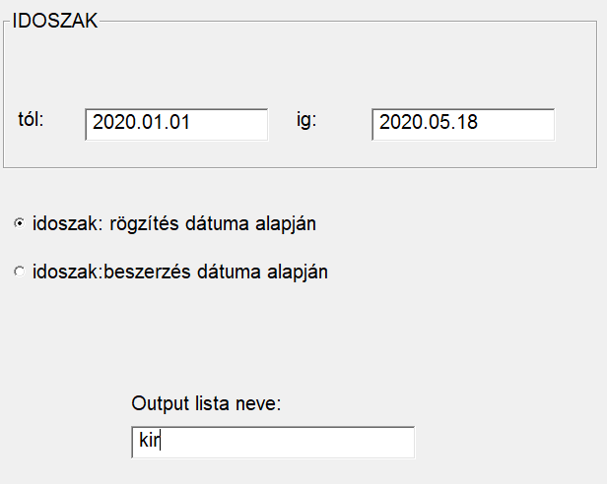
Ez a menü az összes dokumentumról típusonként darab és ár kimutatást készít. Ugyanilyen kimutatás készül dokumentumtípusonként a nemzetiségi dokumentumokról is. Kimutatás készül a beszerzési forrásonként, valamint a dokumentumokról nyelvenkénti bontásban is.
Egy példaként vett teljes eredmény-lista a következő:
Teljes statisztikai adatok. 2020.05.19.
kezdõ dátum:2020.01.01.
végsõ dátum:2020.05.18.

Összesíto állománystatisztika.: 2020.05.19.
dokumentumtípus darab féleség érték

betûjelzet nélküli könyv 56 325.00 Ft
EKO ELektronikus könyv 1 0.00 Ft
TTK Tartós tankönyv 0 0.00 Ft
F Folyóirat 2 2 12.00 Ft
C Cikk 1 0.00 Ft
ANAL Analitikák 1 0.00 Ft
összesen: 61 db.
érték: 337.00 Ft

intézmény darab érték
összesen: 0 db.
érték: 0.00 Ft

nyelv darab érték

magyar 1 12.00 Ft
összesen: 1 idegennyelvû dok.
érték: 12.00 Ft

nemzetiségi dok. darab érték
összesen: 0 nemzetiségi dok.
érték: 0.00 Ft

KÖLCSÖNZÉSI STATISZTIKÁK
Könyvtártagok osztályok szerint:
nincs besorolva: 2
1: 1
2: 0
3: 0
4: 0
0: 1
könyvtártagok száma összesen: 4

Teljes kölcsönzési statisztika: 2020.01.01.-2020.05.18. idointervallumban
Kölcsönzok száma összesen: 1
Kölcsönzok száma, a többszöri kivétellel együtt: 1
Kivét: 2
Hosszabbítás: 0
Visszahozatal: 0

Beszerzési források, intézmények
A könyvtár a vele kapcsolatban álló intézményekről nyilvántartást vezethet. Az intézményekről a nevük betűrendjében lehet WordPad, vagy EXCEL formátumú listát készíteni.
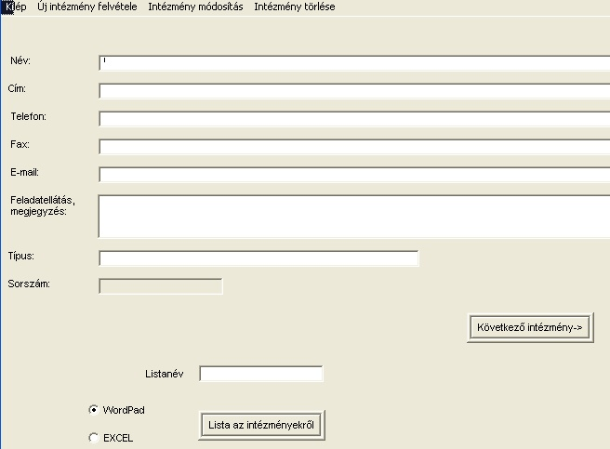
Például:
sorszám :2
név :Kello
cím :1362 Budapest Váci út 32
telefon :+3615874891
fax :
email :kello@kello.hu
feladat :
típus :könyvkereskedõ
______________________________

sorszám :1
név :Lira
cím :1010 Budapest, Fõ u.1
telefon :+3618547897
fax :
email :lira@freemail.hu
feladat :
típus :könyvkereskedõ

Tárgyszólista, tárgyi melléktétel lista
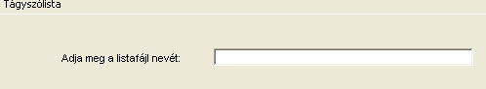
A menü a kereső adatbázis alapján készíti el az eddig bevitt tárgyszavakat ABC rendben, a tárgyszó elé írva az előfordulások számát. Ha a teljesen aktuális állapotról szeretnénk tárgyszólistát kapni, akkor előtte le kell futtatni a rendszerfelügyelet-szerviz-kereső adatbázis frissítése menüt. Ld. még rendszerfelügyelet-szerviz-automatikus tárgyszójavítás.
A tárgyszólista általunk megadott nevű listába kerül.
Például:
A lista elkészítésének dátuma: 2020.05.19.

1 BŰNÜGYI REGÉNY
1 FRANCIA IRODALOM
1 GYERMEKKÖNYV
1 KÉPREGÉNY
1 MATEMATIKA
1 MATEMATIKATANÍTÁS
1 NÉMET IRODALOM
1 REGÉNY
1 TANÁRI KÉZIKÖNYV
1 TÓ
1 TÓKÖZ

összesen 11 tárgyszó

Adatkapcsolatok, TR-ETO kezelés
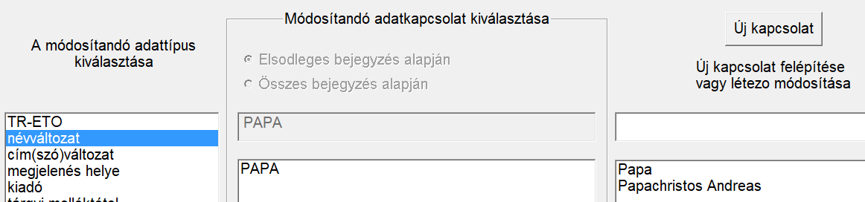
A Szirén rendszerben a korábban már kidolgozott névváltozatok és tárgyszó-ETO kapcsolatok mintájára további lehetőségeket biztosítunk különböző adatkapcsolatok létrehozására.
Új adatkapcsolat létrehozása: Válasszuk ki a bal oldali ablakból az adattipust, kattintsunk az új kapcsolat gombra. Ez a gomb csak akkor aktív, ha kiválasztottuk a módosítandó adattípust, azaz annak egyik sora kék. Írjuk be azt a fogalmat, amihez névváltozatokat szeretnénk kapcsolni. Hagyjuk jóvá - OK - a fogalmat. Ezután a bevitt fogalomhoz új kapcsolatok felépítésére van lehetőség.
A módosítandó adattípus kiválasztása: Az ablak bal oldali oszlopában láthatók azok a szempontok, amikben adatkapcsolatok létesíthetők.
Módosítandó adatkapcsolat kiválasztása: A középső oszlopban láthatjuk azokat az adatokat, amelyek között adatkapcsolatok létesültek.
Kattintsunk a bal oldali oszlopban arra az adattípusra, amelyikben módosítani (vagy látni) szeretnénk a kapcsolatokat. Ennek hatására a középső oszlopban megjelennek az adattípuson belül már kialakított adatkapcsolatok. Kérhetjük, hogy csak az elsődleges bejegyzés szerinti adatokat mutassa meg a táblázat, de kérhetjük azt is, hogy az adatkapcsolatokban szereplő összes bejegyzés ABC rendben megjelenjen.
Kattintsunk a módosítandó adatkapcsolat kiválasztása oszlopának egyik elemére. Ekkor a harmadik oszlopban (Új kapcsolat felépítése, vagy létező módosítása) megjelennek a kiválasztott elemhez tartozó kapcsolatok.
Új kapcsolati elem hozzáadása egy már létező adatkapcsolathoz: a jobb oldali táblázat fölött lévő sorba beírjuk az új kapcsolatot (új elem), majd a hozzáad gombbal betesszük a táblázatba.
Létező kapcsolati elem módosítása: Kattintsanak a jobboldali táblázat egyik sorára, a sor kikékül és tartalma a fölső, kis ablakba kerül. A szöveg megváltoztatása után, a módosít gombbal a módosított szöveget visszatehetjük a táblázatba.
Létező kapcsolati elem törlése: Kattintsanak a jobboldali táblázat egyik sorára, a sor kikékül és tartalma a fölső, kis ablakba kerül. A sortörlés gombbal a kiválasztott sor törlődik a táblázatból.
Ha a jobboldali táblázatban végleges állapotban látjuk a kapcsolatokat, az ok gombbal tároltathatjuk el a módosításokat. A módosítandó adatkapcsolat táblázatában azonnal az aktuális állapotnak megfelelő adatokat látjuk.
Tételtörlés: Kattintsanak a tételtörlés gombra. A jobboldali ablakban látható kapcsolatot törölhetjük ki. A törlés előtt még egyszer meg kell erősíteni, hogy a kapcsolatot tényleg töröljük. Ekkor az adatkapcsolat összes eleme törlődik.
A módosítandó adatkapcsolat kiválasztása: nagyszámú adatkapcsolatból úgy választhatjuk ki a megfelelőt, hogy a középső táblázat fölötti kis ablakba elkezdjük beírni az adatkapcsolat megnevezését. A táblázat ABC rendben követi a beírást. Amikor a megfelelő adatkapcsolat a táblázatban már látható, kétszer kattintsunk rá, hogy a kis ablak szürkévé váljon! Ekkor van lehetőség a jobb oldali ablakban az adatkapcsolat megtekintésére, módosítására, bővítésére, törlésére. Ha az adatkapcsolatban az ABC rend elejére akarunk menni, akkor a bal ablakban kattintsunk a kiválasztott adattípusra, erre a középső táblázat az ABC elejétől látható.
A fent leírt módszer minden adattípus esetén azonosan használható!
Néhány tudnivaló a névváltozatokról.
A különböző írásmóddal, vagy különböző neveken író azonos szerzők egy kereséssel történő megtalálását teszi lehetővé. Nagyon kell vigyázni a névváltozatok megadásánál a betűhű írásmódra, valamint szükség esetén a kronológiai adatok pontos megadására, mert a program csak így tudja azonosnak látni a szerzőket. Itt lehet azonos szerzővé tenni az egyébként azonos, de az adatbázisban hibásan, vagy többféle kronológiai adatokkal fölvett szerzőket pl.:
Jókai Mór (1824-1904)
Jókai Mór (1825-1904)
de az időközben elhunyt szerzőket is pl.:
Ancsel Éva (1927-)
Ancsel Éva (1927-1993)
Egy példa:
Rejtő Jenő (1905-1943)
P.Howard

Listakezelés
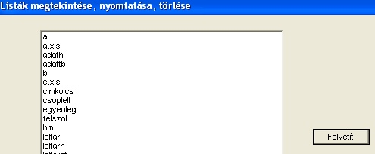
A Szirén programban a felhasználó által létrehozott listákat ABC rendben lehet látni. Ezek közül a kiválasztottra kattintva a lista Wordpadben a képernyőre kerül. Ezeket szerkeszthetjük. A nyomtatást ennek segítségével lehet végrehajtani.

Keresések

Összetett keresés
A keresővel azok az adatok kereshetők vissza, amikre lefuttattuk a szervízfunkciók-kereső adatbázis frissítése menüt.
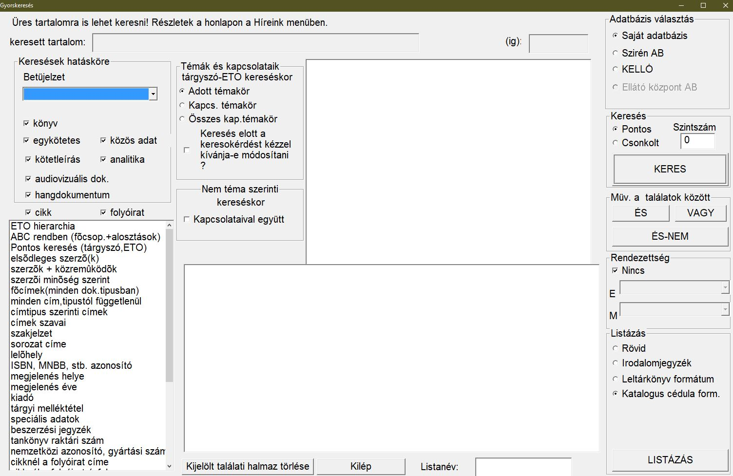
Kizárólag ezt a keresőt javasoljuk, ez mindenben kényelmes és hatékony. Alapértelmezés, hogy mindenben keres De megoldott az, hogy pl. az „Egri csillagokra” keresünk, de csak a DVD-k között, a kereséskor megadható, hogy melyik betűjelzetben keressen. Amennyiben betűjelzetet választunk, csak abban keres. A fölső sorban lehet megadni a keresés tartalmát (ritkán használt, de tól-ig forma is alkalmazható)
A jobb oldali szürke oszlopban választjuk ki, hogy:
- a keresés melyik adatbázisban történjen
- a keresés pontos vagy csonkolt legyen
- a kereséskor dinamikusan kiválasztható hierarchikus tárgyszó rendszer alkalmazása esetén hány szinttel alatta lévő tárgyszavak vegyenek még részt a keresésben (alapértelmezés: 0)
- a keresés végrehajtása: keres gomb
- több keresési eredmény között logikai kapcsolatokkal új találati eredmények létrehozása
- keresési eredményéből készített listában rendezettség kérése
- az eredmény listaformátumának kiválasztása
- kiválasztott találati sor listázása: listázás gomb
- kérésre lista tárolása fájlban
A két nagy fehér ablak közül a fölső egy segítő ablak. Amikor a keresési tartalmat írjuk, megmutatja, hogy az adatbázisban milyen keresésekre hány találat várható.
Az alatta lévő fehér ablakban a találati eredmények gyűlnek.

A keresés hatókörének kijelölése:
1. Ki lehet választani, hogy a keresés szerkezetileg a dokumentumok milyen körére terjedjen ki. Ezek:
- egykötetes
- többkötetes közös adata
- többkötetes kötetleírása
- analitika
Egyszerre több is választható
2. Ki lehet választani, hogy a keresés milyen dokumentumtípusokra terjedjen ki. Ezek:
- könyv
- audiovizuális
- hangdokumentum
- folyóirat
- cikk
Egyszerre több is választható.
Alapértelmezés szerint a keresés mindenre vonatkozik.
Kombinálható a szerkezeti meghatározás a dokumentumtípussal. Lehet pl. olyan választás, hogy a keresés csak a többkötetes hangdokumentumok közös adatira terjedjen ki. Ekkor a kijelölést a következő két elemre kell megtenni: többkötetes közös adata hangdokumentum
Keresés olyan adatokra, ahol nincs adattartalom:
A keresés eddig csak olyan dokumentumokban volt lehetséges, ahol volt valamilyen adattartalom. Tehát pl. Kerestük Jókait, a Magvető Kiadó dokumentumait stb. Felmerült az igény olyan keresésekre, ahol pontosan azokat a dokumentumokat keressük, ahol bizonyos mezőknek éppen nincs tartalma. Legkézenfekvőbb volt, hogy a legalaposabban kidolgozott összetett keresőbe építsük be ezt a lehetőséget úgy, hogy minden másfajta kereséssel kombinálható legyen.
Üres mezőkre keresés menete:
A fent leírtak alapján kiválasztjuk a keresés hatókörét: legyen ez pl. egykötetes könyv
Kijelöljük a keresési szempontot, pl. a főcímet,
a keresendő tartalmat üresen hagyjuk,
elindítjuk a keresést.
A keresés eredménye azok az egykötetes könyvek, ahol nem adtuk meg főcímet.
Konkrét példa:
Egy könyvtárban vonalkódoztak. A vonalkódokat minden olasz nyelvi teremben lévő könyv típusú dokumentumba beragasztottuk és a Szirénben feldolgoztuk. Mivel 2-3 ezer dokumentumról van szó, a végén ellenőrizni akartuk, hogy valóban minden könyvben benne van-e a vonalkód, de erre a program eddig nem adott lehetőséget.
Most a következőt kell tenni:
1. Keresés a lelőhelyre (olasz nyelvi terem)
2. keresés azokra a dokumentumokra, amiknek nincs vonalkódja: a keresés hatókörére jelöljük ki az egykötetes dokumentumokat és a kötetleírásokat jelöljük ki a vonalkódot, mint keresési szempontot hagyjuk üresen a keresett tartalmat, majd hajtsuk végre a keresést
3. A lelőhely szerinti keresés eredményét hozzuk logikai és kapcsolatba az üres vonalkódra
való keresés eredményével. Így megkapjuk az olasz nyelvi teremben azokat a könyv típusú dokumentumokat, amiknek nincs vonalkódja.
Az üres adattartalomra való keresési lehetőség és az adattartalommal rendelkező dokumentumok keresési lehetősége tetszőlegesen kombinálható, a problémát így általánosan lett megoldva.

Részletes leírás

ETO hierarchia
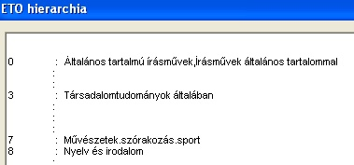
Egy táblázatot kapunk, ahol az ETO főcsoportokban bolyonghatunk. A főcsoport száma mellett a megnevezését is láthatjuk, feltéve, hogy az szerepel a rövidített ETO könyv második kötetében. Olyan ETO jelzetnél, ahol nincs meg a fogalom feloldás, csak a számot látjuk, keresni természetesen azt is lehet. Mindig csak azokat a sorokat látjuk kitöltve, amikben lesz találatunk, ez nagyban segíti a keresés hatékonyságát.
Az ablakban négy gombot látható.
Ha a hierarchiában bolyongunk, ki kell választani egy sort, rákattintva kékké válik.
A jobbra nyíllal a kiválasztott ETO jelzeten az eggyel mélyebb szintet mutatja meg a program.
A balra nyíllal egy szintet visszalépünk. Ilyenkor értelemszerűen nem kell kijelölni egy sort sem.
Amennyiben megtaláltuk a keresendő szempontot, rákattintunk, hogy a sor kék színű legyen, majd a keresésre kiválaszt gomb végrehajtja a keresést. A keresés eredménye azonnal a találatokat tartalmazó táblázatba kerül. A keresés nélkül kilép gomb visszatér a gyorskereső főablakába.

ABC rendben (főcsop.+alosztás)
Ebben a keresésben hatástalan a pontos-csonkolt keresés bejelölése, valamint hatástalan a szintszám megadása is!
A Szirén rendszer alapkoncepciója, hogy egy dokumentumról az összes adatot le lehessen írni, valamint azokat vissza lehessen keresni. A saját adatbázis kialakítása nagyrészt az OSZK, vagy a KELLO adatbázisból való honosítással történik. Ezekben az adatbázisokban a tartalmi leíráshoz ETO jelzeteket használnak, honosításkor így kerül át a saját adatbázisba.. A saját adatbázisba kézzel bekerült dokumentumoknál leginkább tárgyszavakat használnak, így a saját adatbázis vegyesen tartalmaz ETO jelzeteket és tárgyszavakat. Az olvasó nem ismeri (miért is kellene neki?) az ETO rendszert, fogalmak alapján szeretne keresni. A program a kétkötetes rövidített ETO könyv minden ETO főcsoportját és alosztását, valamint a második kötet minden fogalmát ismeri. Ezeket a rendszer egymással összepárosítja lehetőséget adva arra, hogy az ETO jelzetekkel leírt dokumentumokban fogalmak alapján is lehessen keresni.
Ennek a keresőnek fő sajátossága, hogy pl. a „vadászat” fogalmat keresve találatként adja meg a 639.1 kezdetű ETO jelzettel ellátott dokumentumokat, valamint a „vadászat” tárgyszóval leírt dokumentumokat is. A kereső ennél finomabban is beállítható, ld. alább.
A Szirén az ETO jelzeteket részekre szedve (főcsoportok és alosztások) tárolja, részenként visszakereshetővé téve a tartalmi leírást.
Az ABC rendben keresés szempontját kékkel kijelölve egy ablakot kapunk.
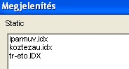
Ebben egy listát látunk arról, hogy milyen segítséget kaphatunk a kereséshez. Rákattintással válasszuk a tr-eto sort. Ekkor az ablak eltűnik és a fölső, vízszintes ablakba kerül a kurzor. Írjuk be a keresendő fogalmat. E közben a segítő ablakban megjelennek a választható fogalmak. A keresés végrehajtása előtt rákattintással ebből az ablakból válasszunk fogalmat, mert így kizárt az elírás. A kiválasztott sor azonnal fölkerül a keresőkérdés sorba.
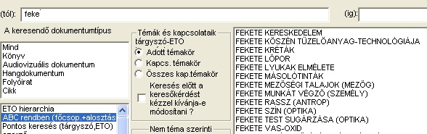
Kattintsunk a keres gombra. Egy ablakot kapunk, ahol előre, vissza lehet lapozni a fogalmak között. Az ablak szögletes zárójelben megmutatja, milyen ETO jelzetet, és milyen fogalmat fog keresni, valamint ha lehet, előre megmondja, lesz-e találat. A rendben gombbal továbbmehetünk, a kilép megszakítja a keresést.
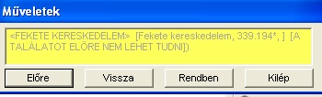
Ha a keresés főablakának középső szürke részében keresés előtt a kereső kérdést kézzel kívánja-e módosítani választási lehetőségbe pipát tettünk, akkor még egy ablakot kapunk, amiben soronként fölsorolva látjuk azokat a szempontokat, amik szerint keresni fog a program.
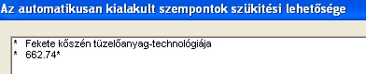
A sorok előtt csillag karakterek állnak. Ha rákattintunk egy sorra, a csillag eltűnik. Ekkor ez a keresési szempont nem vesz részt a keresésben. Ha újra rákattintunk a sorra a csillag újra látszik, a sor részt vesz a keresésben. Így finomíthatjuk tovább a keresési szempontjainkat, egyúttal jól látva azt, hogy mit keres a program. A kilép gomb megszakítja a keresést, a kész gombra a keresés végrehajtódik, a keresés eredménye bekerül a találati táblázatba. Ha nem volt találat, a program egy üzenetet ad (nincs találat).
Előzetes beállítások az ABC rendben kereséshez:
- a keresés végrehajtása előtt kiválasztjuk azt az adatbázist, ahol keresünk. Ezt menet közben bármikor változtathatjuk!
- A kereső főablakának középső, szürke részében a következőket állíthatjuk be:
adott témakör: pontosan a kiválasztott fogalmat és a hozzá tartozó ETO jelzetet keressük. Pl. vadászat, 639.1*
kapcs. témakör: a keresésben részt vesznek azok a fogalmak és ETO jelzetek is, amik az adott témakörnél az ETO könyvben nyíllal jelöltek (kapcsolódó témakörök). pl. vadászat, 639.1*, sportvadászat,799.2*
összes kapcs. témakör.: az előző két esetben a fogalmakat pontosan keresi, az ETO jelzeteknél a megadott kezdetűeket, itt a fogalmaknál is a megadott kezdetűek vesznek részt a keresésben pl. vadászat*,639.1*,sportvadászat*,799.2*
Tehát találat lesz az a dokumentum is, ahol a tárgyszó: sportvadászati lexikon.
keresés előtt a kereső kérdést kézzel kívánja-e módosítani: a keresés végrehajtása előtt még egyszer látjuk és tovább szűkíthetjük a kereső kérdést.
Alosztások:
A nyelvi alosztásoknál pl. a „német nyelvű” fogalom keresésével az „=30” alosztással rendelkező dokumentumok is találatok. Az OSZK adatbázisában a nyelvi alosztást nagyon kevés dokumentumnál használták. Jó találati eredményt kapunk viszont, ha a speciális adatoknál a nyelvet választva kikeressük a „német” nyelvet. A nyelvi kódokat mindig megadták az MNB adatbázisában. A többi alosztás a neki megfelelő fogalom alapján kereshető.

Pontos keresés: tárgyszó, ETO
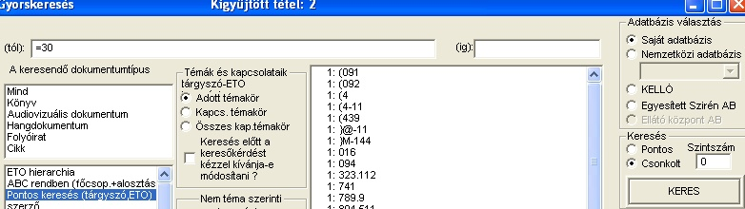
Ebben a keresésben hatásos a pontos-csonkolt keresés bejelölése, és hatásos a szintszám megadása (alapértelmezés 0, azaz az adott szinten, pontosan keres).
A tárgyszó-rendszerek használati lehetősége a rendszerben korlátlan.
Beépített módon a következő tárgyszó-rendszerek vannak a rendszerben:
- az ETO könyv kétkötetes változatának teljes második kötete a fogalmakkal, az ETO jelzetekkel és ezek kapcsolataival.
- Köztezaurusz
- az iskolai, kétszintű tárgyszójegyzék.
Ezen kívül bármilyen, már elkészült tárgyszójegyzék importálható a Szirénbe, vagy a Szirénben létrehozható. A tárgyszójegyzékek mélysége nincs korlátozva, a tárgyszó-ETO modulban van 15 szintmélységű kapcsolat is.
A könyvtárnak lehetősége van saját hierarchikus tárgyszó-rendszer kialakítására. Ez tetszőleges mélységű lehet! Lásd:szervizfunkciók-tárgyszójegyzékek karbantartása. Az ott kialakított, adott nevű hierarchikus tárgyszó-rendszer segítségével kereshetünk. Ebben a keresésben fontos szerepe van a szintszám megadásának. Vegyünk egy egyszerű példát.
Legyen a hierarchikus tárgyszó-rendszerünk:
evőeszköz
kanál
kés
villa
Legyen egy-egy dokumentumunk, ahová rendre beírtuk a kanál, kés, villa tárgyszavakat, de egyikhez sem írtuk be az evőeszköz tárgyszót. Legyen ezen kívül két olyan dokumentum, ahová az evőeszköz tárgyszót írtuk be. Ez összesen öt dokumentumot jelent.
Pontos keresés:
Keressük azt a tárgyszót, hogy evőeszköz.
- Ha a szintszámot 0-án hagyjuk két találatot kapunk.
- Ha a szintszámot 1-re állítjuk, a találatok száma öt!
Csonkolt keresés:
Jelöljük be a csonkolt keresés kérését.
Legyen az adatbázisunkban egy hatodik dokumentum, melynek tárgyszava: „evőeszköz készletek”.
Kereső kérdésünk legyen: evőeszköz
- 0-ás szinten: a találatok száma három, a két dokumentum, ahol pontosan az „evőeszköz” tárgyszó szerepel, valamint a harmadik ez utóbbi, ahol az „evőeszköz készletek” tárgyszó szerepel.
- 1-es szinten: a találatok száma hat:
- két dokumentum, ahol pontosan az „evőeszköz” tárgyszó szerepel
- egy dokumentum, ahol az „evőeszköz készletek” tárgyszó szerepel.
- három dokumentum, ahol a kanál, kés, villa tárgyszó szerepel!
Pontos keresés:
Ebben a keresésben hatástalan a szintszám megadása, viszont hatásos a pontos-csonkolt keresés bejelölése!

Kiemelt rendszavak: elsődleges szerzők, szerzők+közreműködők
Kiemelt rendszavak: elsődleges szerzők.
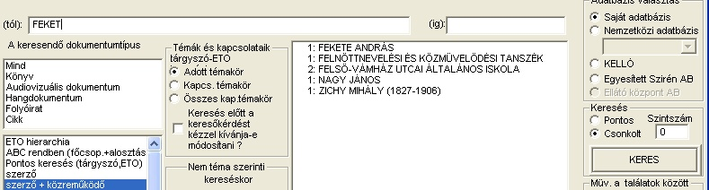
Összes rendszó: az elsődleges szerzők, a közreműködők és az analitikák szerzői.
Az adatbázisban a szerzők sokszor kronológiai adatokkal, esetleg többféleképpen szerepelnek, tehát érdemes a segítő ablakot figyelve, a keresőkérdést onnan átemelve végrehajtatni a keresést.
Tanácsok:
- Írjuk ki a nevet, és ha azon a néven nincs más szerző, akkor keressünk csonkoltan.
- Írjuk ki a nevet, esetleg a kronológiát addig, amíg az összes találat egy kereséssel megszerezhető. Keressünk csonkoltan.
- Amennyiben egy néven láthatóan több szerző szerepel, a ránk vonatkozó neveket egyesével emeljük át a segítő ablakból, kerestessük ki pontos kereséssel, majd a találatok között logikai vagy kapcsolatokkal alakítsuk ki az össze találatot.
A névváltozatokat ld. A nem téma szerinti kereséskor kapcsolataival együtt gomb () leírásánál.

Szerzői minőség szerint
Egy táblázatot kapunk, ahol kiválasztjuk azt a szerzői minőséget, ami szerint a szerzőt keressük.
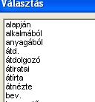
A segítő táblázatban a várható találatokkal együtt csak az adott szerzői minőségben szereplő szerzőket látjuk.

Főcímek, minden cím (típustól függetlenül)
A címet névelő nélkül kell keresni.
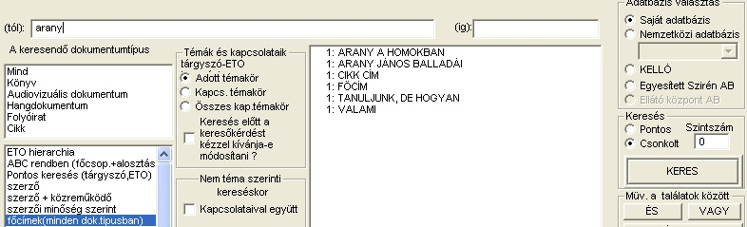
Főcímek: egykötetes művek főcímei, közös adatok főcímei
Minden cím kereshető: egykötetes művek címei, közös adatok címei, kötetcímek, cikkek, folyóiratok, analitikák címei.

További keresési lehetőségek:
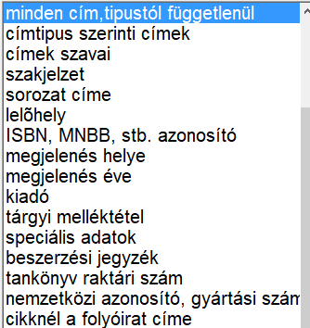 | 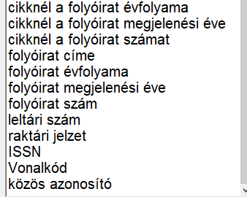
A keresés értelemszerűen a kiválasztott adattipusra történik

Speciális adatok keresése
A speciális adatokkal egy olyan mező született, ami „gumiként” bővülhet. Itt a rögzítéskor sok olyan adat adható meg, ami bizonyos esetekben nagyon fontos információt hordoz. Gondoljunk a pecsétekre, a tulajdonosokra, a kötés leírására, a multimédiás adatokra (pl. egy kép a címlapról) stb. A rögzítéskor megadott adatokra specifikusan kereshetünk. Válasszuk ki a speciális adat fajtáját, és kattintsunk rá.
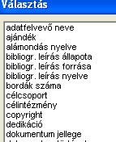
A keresendő adat beírásának ablaka fölött megjelenik a kiválasztott szempont. A segítő táblában a kiválasztott szempontnak megfelelő adatok ABC rendben láthatók, a várható találatokkal együtt. Kiválasztjuk a keresett adatot és végrehajtjuk a keresést.

Multimédiás kapcsolat
A speciális adatoknak is speciális esete a multimédiás kapcsolat. Rögzítéskor fájlban tárolt képet, vagy hangot rendelhetünk a dokumentumhoz, ezeket itt kikereshetjük. Fontos, hogy a listánál a rövid listát válasszuk, ott megnézhetjük a dokumentumhoz rendelt képet, vagy meghallgathatjuk a hanganyagot. Ld. még: rövid lista, szervízfunkciók-praméterek módosítása-képmegjelenítő, hanglejátszó paraméterek.

Elektronikus dokumentum
A speciális adatoknak egy másik speciális esete a multimédiás kapcsolat. Fontos, hogy találat után a listánál a rövid listát válasszák, az ott megadott elektronikus dokumentum sorra kattintsunk. Az Interneten azonnal arra a helyre kerülünk, amit a bibliográfiai leírásnál megadtunk, kilépéskor pedig visszatér a Szirén.

Kapcsolódó dokumentumok
Az adatbevitelnél a speciális adatoknál meg lehet adni egy dokumentumhoz kapcsolódó további dokumentumok leltári számait. A kapcsolatok száma nem korlátozott.
Ha a szervizfunkciók-paraméterek módosítása-kapcsolódó tételek megjelenítése be van állítva, a keresés eredményeként ezeknek a kapcsolódó tételeknek a bibliográfiai leírása is megjelenik.

A nem téma szerinti kereséskor kapcsolataival együtt gomb
Az állománykarbantartás-adatkapcsolatok menüben a következő kapcsolatokat építhetjük föl:
- névváltozat
- címszóváltozat
- megjelenés helye
- kiadó
- tárgyi melléktétel
- szakjelzet
- sorozat
Vegyünk egy gyakori példát: névváltozat.
A következő névváltozatot vettük föl az állománykarbantartás-adatkapcsolatok-névváltozat menüben:
Rejtő Jenő (1905-1943) FONTOS: kronológiai adataival együtt betűhűen!
P.Howard
Ha bepipáljuk azt, hogy adatkapcsolataival együtt keressük P. Howardot, akkor a Szirén adatbázisban rendszó szerinti kereséskor az összes Rejtő könyvet hozza, Bejelölés nélkül nem lesz találatunk!

A kereső egyéb gombjai, beállításai
Már többször említettük, hogy kiválaszthatjuk azt az adatbázist, amiben keresünk. Ezek lehetnek:
- saját adatbázis,
- Szirén adatbázis (Az OSZK adatai alapján felépített adatbázis),
- KELLO adatbázis, a könyvtárellátó adatai alapján felépített adatbázis,
- Z39.50-es adatbázisok,
- Egyesített Szirén adatbázis,
- ellátó központ adatbázisa (letéti könyvtárak esetében központi könyvtár adatbázisa ).
A pontos-csonkolt keresést és a szintszám beállítását a konkrét keresések kapcsán már részletesen leírtuk.
Keres gomb:
hatására a megadott adatbázisban a beállítottak alapján végrehajtódik a keresés, és az eredmény a találatokat tartalmazó ablakba kerül.
Találatok ablak:
Ebben tárolódnak a találati eredményeink. A benne lévő sorok egy-egy találatot jelentenek.
Az utolsó keresési eredmény mindig kék színű. Amikor találati eredményt akarunk listázni, mindig csak azt az egy sor lehet kiválasztott, amelyikről listát készítünk.
Ha egy sor van kijelölve, akkor a sor első karaktere a nagy A betű.
A második karakter egy betű, amelyik megmondja, hogy a találat melyik adatbázisból származik. Ezek:
S - saját adatbázis
M - Szirén (MNB) adatbázis
H - KELLO, vagy más HUNMARC-ból származó adatbázis
A következő szám a találatok számát jelenti.
A következő hárombetűs „kód” a keresés szempontja pl. smc: sorozatcím stb.
Az egyenlőségjel mögött látható az, amit kerestünk.

A keresési eredmények listaformátumai
Minden kereső azonos módon az alább leírt listaformátumokat hozza létre, tehát a többi kereső leírásakor ide utalunk vissza.
A keresési eredményből lista készíthető. Ezek lehetnek:
- Rövid,
- Irodalomjegyzék,
- Leltárkönyv formátumú (csak a saját adatbázisban!),
- Katalóguscédula formátumú,
Amennyiben a listanevet kérek be van jelölve, meg kell adni annak a listának a nevét, ahol a képernyőn is megjelenő lista későbbi felhasználásra eltárolódik. Az általunk készített listákat bármikor megnézhetjük az állománykarbantartás-listák megtekintése,nyomtatása menüben. Ha az általunk megadott lista létezik, aktualizálhatjuk, a <...> nevű fájl már létezik, felülírjam? kérdésre adott igen válasszal, vagy a nem válasz esetén másik nevet adhatunk. Ha listanevet nem adunk, a mégse gombra kattintva nem készül lista.

Rövid lista
Soronként látunk egy-egy találatot. Amelyik sorra rákattintunk, azt a tételt részletesen, teljes bibliográfiai leírással láthatjuk.
Itt van módunk a multimédiás kapcsolat sorára kattintva megnézni, vagy meghallgatni a multimédiás kapcsolatot.
Ugyancsak itt az elektronikus dokumentum sorra kattintva a megadott URL helyre megy a program, majd visszatér a rövid listába.

Releváns tételek leválogatása:
A találati tételek első oszlopában a keresés után mindenütt + jel látható (ki van választva). Ha a releváns tételek leválogatása be van jelölve, akkor ha kattintunk egy sorra, a kijelölés megfordul. Ha a sor előtt – jel áll, akkor az nincs kiválasztva.
Kijelölés megfordít gomb az össze érvényes kijelölést megfordítja.

Irodalomjegyzék
Kötött rendezési szabály szerint (szerző-cím) készül a lista, mely a szerző – cím – megjelenési - terjedelmi adatokat tartalmazza.

Leltárkönyv formátum
A saját adatbázis találataiból leltárkönyv formátumú listát készít.

Katalóguscédula formátum
A találati eredményről katalóguscédula formátumú lista készül. A szervízfunkciók-praméterek módosítása menüben beállíthatjuk, hogy mit szeretnénk látni a katalóguscédulán.

Találati halmaz törlése
Ha már túl sok felesleges találati eredmény van a táblázatban és nem fér el újabb találati eredmény, lehetőségünk van szükségtelen találati halmazok törlésére. Mindig csak egy sort jelöljünk ki kékre, majd kattintsunk erre a gombra. A kijelölt találati eredmény törlődik a listából.

Műveletek a találatok között
A találataink között logikai műveleteket végezhetünk. A keresés egyszerre mindig egy szempont szerint történik. Megeshet, hogy olyan keresést szeretnénk elvégezni, amellyel keressük a vadászat témában német nyelven megjelent dokumentumokat. A teendő a következő:

1. Megkeressük a vadászat témakörrel foglalkozó dokumentumokat.
2. Kikeressük a német nyelvű dokumentumokat (a speciális. adatokban a nyelvnél!).
3. Kiválasztjuk mindkét találatot. Ha egy találati sor kék volt és rákattintunk, fehérré válik, azaz kijelölés megszűnik, ha újra rákattintunk, kékké, azaz kiválasztottá válik. A kiválasztott sorok első karaktere a kiválasztás sorrendjében: A,B,C stb.
4. Kattintunk az ÉS gombra. Ha van találat, egy ablak jelenik meg a következő felirattal: Adja meg az új találati halmaz szövegét: Nem kötelező válaszolni rá, a rendben gombbal tovább mehetünk.
Logikai műveletet csak azonos adatbázisban keresett találatok között végezhetünk.
Az ÉS-NEM kapcsolatnál számít a kijelölés sorrendje. Ha pl. arra vagyunk kíváncsiak, hogy mely Jókai könyvek jelentek meg nem az Unikornis kiadónál, akkor kikeressük Jókai műveit, majd az Unikornis kiadó könyveit. Először a Jókai találati halmazt jelöljük meg (a sor első karaktere A), majd az Unikornis kiadó találati sorát (a sor első karaktere B), majd rákattintunk az és-nem gombra. Az új eredmény azokat a Jókai műveket fogja tartalmazni, amik nem az Unikornisnál jelentek meg.

Rendezettség
Alapértelmezésként a rendezettség nincs be van pipálva. Ha ezt a pipát rákattintással megszüntetjük, két kiválasztott szempont szerint kérhetjük listáink rendezettségét. Elsődlegesen az első (E) rendezési szempont szerinti rendezettségben készül a lista. A rendezés szempontját a lenyíló ablakban felsorolt szempontok valamelyike szerint kérhetjük. Nem kötelező, de ugyancsak lenyíló ablakból választhatunk másodlagos (M) rendezési szempontot is.

A megjelenő lista
Nagy találati halmaz esetén hosszabb listák készítésekor egy számláló fut a kereső ablak felső, kék sorában, majd WordPad-ben felvetítődik a lista, ami azonnal nyomtatható, szerkeszthető, kereshetünk benne előre-hátra stb.

Nyomtatás
A nyomtatáskor a szokásos Windows lehetőségekkel beállíthatjuk a nyomtatót (ez általában be van állítva), előkészíthetjük a nyomtatást, ahol választhatjuk a papír álló, vagy fekvő helyzetét, a betűtípust, és a betűnagyságot.
A gyorskeresésből a kilép gombbal térünk vissza a főmenübe.

Gyarapodási jegyzék
A leltári számok keresésekor tól-ig megadásával gyarapodási jegyzék készíthető, ami a szokásos output formákban (word, excel) jeleníthető meg. Gyarapodási jegyzék a részleges tételes leltárkönyvvel is készíthető, de ott nem választható az EXCEL kimenet.

Egyszerű keresés
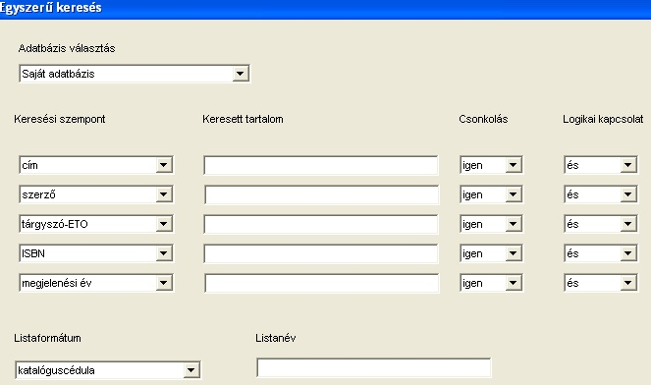
A gyorskeresőhöz hasonló funkciójú, annál jóval egyszerűbb felület, kevesebb on-line támogatással.
Adatbázis választás: saját, Szirén (OSZK),KELLÓ
A keresési szempont egyszerre ötféle lehet, a leggyakoribbakat választottuk ki, további szempontok a lenyíló ablakban választhatók.
A keresett tartalom kiválasztásakor nincs on-line segítség.
Csonkolás: a keresett tartalom lehet pontos, vagy hátul csonkolt.
Logikai kapcsolat: a keresett tartalmak között az és, vagy logikai kapcsolat választható.
Listaformátum: a gyorskeresővel megegyező módon.
Listanév: megadása esetén a sziren\lista mappában a Szirén menüjével bármikor elérhető helyen jön létre a megadott néven. Ha nem adunk listanevet, az eredmény a menüből való kilépés után törlődik. EXCEL és HUNMARC output esetén a listanév kötelező. HUNMARC outputnál a lista a sziren\file\hunout mappába kerül.
A keresés végrehajtásakor a találatok számáról értesítést ad a program ekkor eldönthető, hogy kérjük-e lista felvetítését, vagy új keresést fogalmazunk meg. A találatok a rövid listában tovább szűkíthetők (releváns tételek leválogatása).

Bővített (Google-szerű) keresés
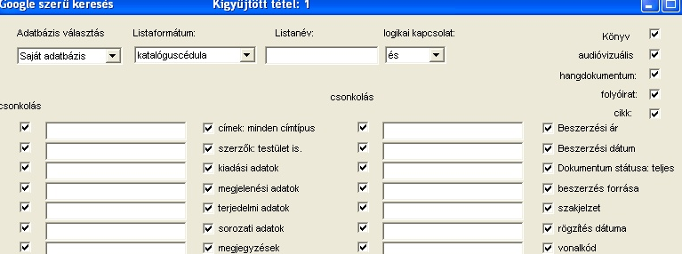
Ez egy rendkívül hatékony kereső felület, minden olyan információ is kereshető benne, amit a gyorskeresővel nem lehet elérni.
Ennek a keresőnek a lényege: Minden bevitt adat, adatelem visszakereshető!
Adatbázis választás: saját, Szirén (OSZK), KELLÓ
A keresési szempont: az összes létező mező, adatelem. Meghatározható, hogy a keresett adatelem melyik mezőben legyen. Alapértelmezésként a keresés csonkolt, de választható a pontos is. Egyszerre tetszőlege számú keresési szempont adható meg.
A kijelölt mezőkben keres: Ha ezt töltjük ki, az összes olyan mezőben keres, amelyiket megjelöltünk. Alapértelmezés: az összes mező. Ebben az esetben tehát a szavakra - szótöredékekre is kereshetünk, ha bármelyik dokumentumban, bárhol megadtuk.
Keresés a HUNMARC mezőkben
A speciális adatoknál a HUNMARC leírás korlátozás nélkül tetszőleges bonyolultsággal és részletességgel kereshető vissza! Extrém példánkban pl. kikereshető, hogy az összes Géza keresztnevű szerző hány művének a címében szerepel a csillag szó stb.
Kiválasztható, hogy a keresésben mely dokumentumtípusok vegyenek részt.
Listaformátum: a teljes keresővel megegyező módon.
Listanév: megadása esetén a sziren\lista mappában a Szirén menüjével bármikor elérhető helyen jön létre a megadott néven. Ha nem adunk listanevet, az eredmény a menüből való kilépés után törlődik. EXCEL s HUNMARC output esetén a listanév kötelező. HUNMARC outputnál a lista a sziren\file\hunout mappába kerül.

Saját kölcsönzési adatok lekérdezése
Amennyiben az olvasók korlátozott hozzáféréssel rendelkeznek a szirénhez, - csak keresni tudnak az adatbázisban - ennek a menünek a segítségével tudják megnézni a náluk levő dokumentumokat.
A megtekintés a kölcsönzésben megadott jelszó, vagy a törzsszám és a név alapján történik

Kölcsönzés
A kölcsönző modul a szokásos műveleteken túl (beiratkozás-kölcsönzés-hosszabbítás-visszahozatal-előjegyzés-statisztikák) kezeli a vonalkódos kölcsönzést, a bizonylatnyomtatásokat, a pénzügyi nyilvántartásokat, a késedelmi díjakat, tartozásokat, a felszólító levelek automatikus generálását stb. Mindenre kiterjedően az iskolai könyvtáraktól a legnagyobb forgalmú közművelődési könyvtárakig kényelmesen szolgálja ki a felmerült igényeket.
A kölcsönző programnak az alábbi menüpontjai vannak.
- Tagok adatainak karbantartása.
- Dokumentum műveletek.
- Email emlékeztető közeli lejáratról
- Felszólítások.
- Információk.
- Kölcsönzési Paraméterek beállítása.
- Osztályok, beiratkozási díjak.
- Forgalmi statisztikák.
- Befizetések
- Tranzakció sztornírozás.
Amikor először indítjuk a kölcsönző programot, egy üzenetet kapunk, mely figyelmeztet, hogy a helyes működés érdekében állítsuk be a paramétereket.

Kölcsönzési paraméterek beállítása
A paramétereket egy több funkciós ablakban állíthatjuk be:
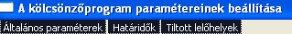
A bal felső sorokban látjuk a választási lehetőségeket. Bármelyikre kattintva a neki megfelelő ablakrész aktívvá vélik és kitölthetjük a paramétereket.
A fenti három közül bármelyik paramétert módosítjuk, a módosítás után rá kell kattintani a végrehajt gombra, mert csak ekkor tárolódik el a módosítás. ezután választhatunk más, módosítandó paramétert!

Általános paraméterek
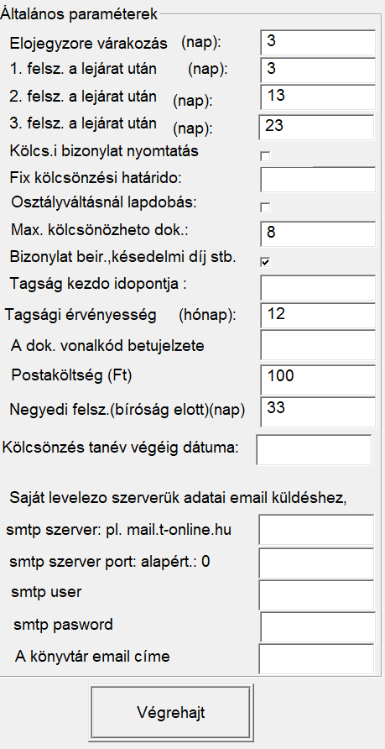

Előjegyzésre várakozás ideje
Egy előjegyzett és az előjegyzőnek már félretett dokumentumot az itt megadott napig más nem kölcsönözheti ki. Amennyiben a dokumentumért nem jönnek el, a megadott idő elteltével a program automatikusan mindenki számára kölcsönözhetővé teszi a dokumentumot.

Első-második-harmadik felszólítás
A felszólítási listákba az itt megadott paraméterek szerint kerülnek be a lejárt kölcsönzések..

Kölcsönzési bizonylat nyomtatás
Az általános paramétereknél csak akkor jelöljük meg pipával a bizonylat nyomtatást, ha minden kölcsönzési művelet után papíron kinyomtatott bizonylatot kívánunk aláíratni, és a géphez csatlakozik egy blokknyomtató.
A bizonylat kérése esetén a rendszerfelügyelet – szerviz - paraméterek módosítása menüben meg kell adni a blokknyomtató pontos nevét.

Fix kölcsönzési határidő
Nagyon ritkán használatos, esetleg olyan iskolákban, ahol a dokumentumokat a tanév végéig adjuk ki. A kölcsönzéskor mindig az itt megadott dátum kerül be a határidőbe, ami kézzel módosítható. Ha azt a kölcsönzési határidőt beállítjuk, és erre a gombra pipát teszünk, akkor az egymás utáni kölcsönzésekkor a kölcsönzési határidő a beírt dátummal megmarad. Pl. az év elején kiadott tartós tankönyveknél ez nagy segítség lesz.

Bizonylat (beiratkozási díj - késedelmi díj stb.) nyomtatás
Az általános paramétereknél csak akkor jelöljük meg, ha minden pénzmozgást papíron kinyomtatott bizonylattal kívánunk megőrizni, és a géphez csatlakozik egy blokknyomtató.
A bizonylat kérése esetén a szervizfunkciók - paraméterek módosítása menüben meg kell adni a blokknyomtató pontos nevét.

Tagsági érvényességek
A tagsági érvényesség program általi ellenőrzésének feltétele, hogy a tagsági érvényesség kezdeti időpontja és a tagsági érvényesség ideje hónapokban paraméterek helyesen legyenek beállítva.
Három alaplehetőség közül választhatunk:
1. Iskola és néhány speciális könyvtár: a diák, vagy tanár mindvégig tagja a könyvtárnak, amíg az intézményhez tartozik. Ekkor:
tagsági érvényesség kezdeti időpontja | üres
tagsági érvényesség ideje | üres
2. Más könyvtárakban minden év januárjában meg kell hosszabbítani a tagságot, általában egy évre. Ekkor pl. ha 2020-at írunk:
tagsági érvényesség kezdeti időpontja | 2020.01.01.
tagsági érvényesség ideje hónapban | 12
A program 2021. január 1. után szól, hogy lejárt a tagsági érvényesség, hosszabbítsuk meg. Újév kezdetekor a tagsági érvényesség kezdő időpontját mindig aktualizálni kell!
3. A könyvtárban a tagsági érvényesség a beiratkozástól számított egy év. Ekkor :
tagsági érvényesség kezdeti időpontja | üres
tagsági érvényesség ideje hónapban | 12
A program beiratkozástól számított egy év múlva szól, hogy lejárt a tagsági érvényesség, hosszabbítsuk meg. Tapasztalat szerint a közművelődési könyvtárakban ez a módszer a legelterjedtebb és legigazságosabb is.

A dokumentum vonalkód betűjelzete
Vonalkódos kölcsönzéskor érdemes olyan vonalkódokat ragasztani a dokumentumokba, amiknek betűjelzete is van, olyan, amilyen dokumentumtípus nem létezik. Ezzel biztosítják, hogy a leltári számot a rendszer véletlenül sem keverheti össze a vonalkóddal. A vonalkód betűjelzetét itt lehet megadni. Több könyvtár a VKOD betűjelzetet adja vonalkódjainak.

Postaköltség
Ha a felszólító levelek postaköltsége nincs beépítve a késedelmi díjba, itt adható meg. A gyakorlat szerint ez a ritkább eset.

Negyedik felszólítás
Ez a bírósági eljárás megkezdése előtti utolsó felszólítás.

Kölcsönzés tanév végéig dátuma
Ide írhatjuk azt a dátumot amikorra a tanév végén visszakérjük a kölcsönzésben lévő dokumentumokat. Így minden iskola a saját szokásai szerinti dátumot adhatja meg. Ez régebben fixen beépített dátum volt. Kölcsönzéskor ha erre a gombra kattintunk, és még nincs beállítva ez a dátum, akkor a program szól, hogy ezt állítsuk be.

A levelező szerver beállításai
Ahhoz, hogy az emailek valóban elmenjenek a kölcsönzés-paraméterek-általános paraméterek
menüben az smtp szerver négy adatát helyesen kell megadni. (A rendszergazdától kérhető információk!)

smtp szerver neve
smtp szerver portja (kimenő üzenet portja)
smtp password
smtp user

Határidők
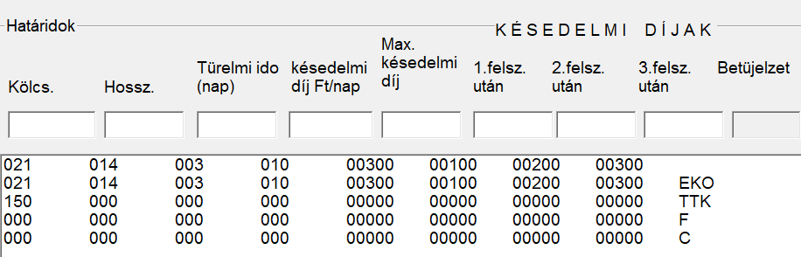

Kölcsönzési idő-hosszabbítás
A határidőknél dokumentumtípusonként (betűjelzetenként) napokban állíthatjuk be a kölcsönzési időt és a hosszabbítási időt. (EKO=Elktronikus könyv; TTK=Tartós tankönyv;F=Folyóirat stb) A fehér hátterű ablakban azokat a betűjelzeteket látjuk, amiket a dokumentumtípusok definiálásánál (szerviz) már megadtunk. Ezekhez a dokumentumtípusokhoz rendeljük hozzá a határidőket. A táblázat megfelelő sorára rákattintunk, ekkor a sor tartalma a fölső szerkesztő sorba kerül. Ott a kölcsönzési és a hosszabbítási ablakban lévő értékeket megfelelően beállítjuk, majd a lecserél gombbal, az új értékek visszakerülnek a táblázatba. Amikor minden határidőt jól beállítottunk, akkor a végrehajt gombbal tároljuk el az új határidőket!

Késedelmi díjak

Napi késedelmi díjszámítás
Ha az 1. 2. 3. felszólítás után késedelmi díjak 0-án állnak, akkor a felszólításoknál és a dokumentum visszahozatalakor is napi késedelmi díjat számol a program. A példában is látható, hogy így állítottuk be a CD és a DVD típusú dokumentumok esetén. Ilyenkor a könyvtár kvázi videotékaként működik.
Türelmi idő: a visszahozatali határidőhöz képest ennyi napig még nem számol késedelmi díjat.
Késedelmi díj/nap: minden további nap késedelem esetén ennyivel növeli a késedelmi bírságot.
Maximális késedelmi díj: ha be van állítva, akkor ennél nagyobb összegű késedelmi bírságot nem számol a rendszer. Ha értéke 0, akkor nincs behatárolva a maximális késedelmi díj, bár javasoljuk meghatározni a bírság maximális mértékét.
A felszólításoknál a napi késedelmi díj számíttatása esetén is az 1. 2. 3. felszólítás menüt használjuk. Az általános paramétereknél az első felszólítás lejárat után paraméter legyen azonos a határidő paramétereinek beállításánál a türelmi idővel. Ebben az esetben a türelmi idő lejárta után kapja az olvasó az első felszólítást.

Késedelmi díj számítás a felszólítások alapján
A könyvtárak többsége ezt alkalmazza. A késedelmi díjakba általában beépítik a postaköltséget is, ilyen kor az általános paramétereknél a postaköltség 0. A felszólításkor a rendszer postázásra kész felszólító leveleket készít. A beállításokat a végrehajt gombbal tároljuk el

Tiltott lelőhelyek
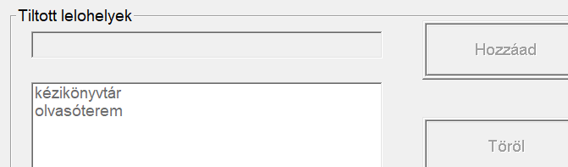
Tiltott lelőhely megadása:
A tiltott lelőhelyet a fölső sorban megadjuk, majd a hozzáad gombbal az alsó táblázatba tesszük.
Tiltott lelőhely megszüntetése:
Tiltott lelőhelyet úgy szüntethetünk meg, hogy az alsó táblázatban rákattintunk egy sorra, ettől a kék színű lesz, majd a töröl gombra kattintunk.
Amikor minden tiltott lelőhelyet beállítottunk, akkor szintén a végrehajt gombbal tároljuk el azokat.
A kölcsönző könyvtáros felülbírálhatja a program üzenetét, és kiadhatja a tiltott lelőhelyen lévő dokumentumot.
Régebben csak az un. tiltott lelőhelyen lévő dokumentumoknál szólt a kölcsönző program, hogy a dokumentum nem kölcsönözhető. Sok esetben azonban nem csak az ilyen dokumentumok nem kölcsönözhetők. Ezért bővült egy új mezővel a Szirén, az un. kölcsönzési státusszal. (Ld. 7.12) Ebben dokumentumonként megadható a kölcsönzés tíltása. Minden eddig bevitt dokumentum státusza kölcsönözhető maradt. A dokumentum rögzítésekor ezt a mezőt N-re változtatva a dokumentum nem lesz kölcsönözhető, a kölcsönző program szól, de ez is felülbírálható. A kölcsönzési státuszt az egy és többkötetes dokumentumoknál és a folyóiratoknál lehet megadni

Tippek és megoldások
- Hogyan lehet elérni, hogy a tanároknál és más olyan olvasóknál, ahol nem akarunk kölcsönzési határidőt megadni, a program ne adjon kölcsönzési határidőt?
1. Az osztály párok beállításánál a forrás és a célosztálynál is a „tanár” szót, vagy a „hn” szót kell megadni. A „hn” jelentése: határidő nélkül.
2. Az olvasó adatainak felvitelekor a besorolás mezőbe a „tanár”, vagy a „hn” besorolási lehetőséget kell választani.
Ebben az esetben az ilyen besorolású olvasóknál a program nem ad automatikusan kölcsönzési határidőt, hanem ezt a mezőt üresen hagyja.
- Automatikus kölcsönzési határidő kiadásának tiltása adott dokumentumtípusnál.
A kölcsönzési paraméterek beállításánál a dokumentumtípusonként megadható határidőknél a kölcsönzés és a hosszabbítás értékét 999-re kell állítani. Az így megjelölt dokumentumoknál a program senkinek nem ad automatikus határidőt. Ez a módszer pl. tankönyveknél alkalmazható.
- Fix kölcsönzési határidő használata.
A kölcsönzési paramétereknél be kell állítani a fix kölcsönzési határidőt, ami egy dátum típusú adat: éééé.hh.nn. formában.
A határidők megadásakor a kölcsönzés és a hosszabbítás mezőbe 0-t kell írni azoknál a dokumentumtípusoknál, ahol a fix kölcsönzési határidőt akarjuk alkalmazni.
- Tartós tankönyv kölcsönzése.
Legyen a tartós tankönyv betűjelzete pl. TTK
Állítsuk be a fix kölcsönzési határidőt a tanév végére. pl. 2020.06.01.
A paramétereknél mind a kölcsönzési, mind a hosszabbítási időt állítsuk 0-ra.
Ekkor minden tartós tankönyvet az év végéig adhatunk ki a diákoknak.
Ezek a paraméterek dokumentumtípusonként állíthatók be.

Osztályok, olvasói kategóriák
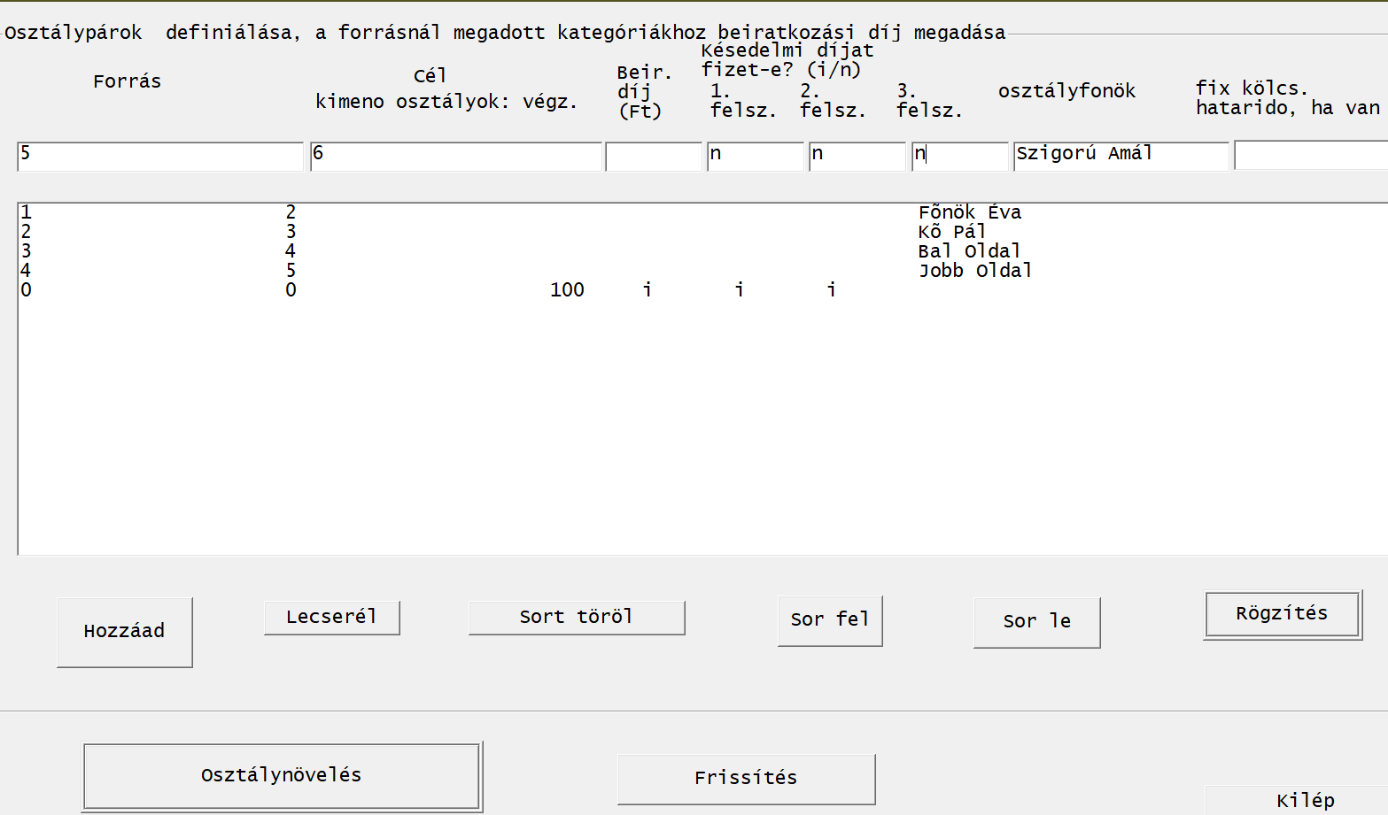
Iskolák: az osztálypárok megadásakor a forrás az az osztály, ahová jelenleg jár a tanuló, a cél, ahová év végén továbblép. Iskolák esetén a beiratkozási díj üresen marad, a késedelmi díjak felszámításához ’n’ betűt kell tenni, jelezve, hogy az iskolai könyvtárban nem kell késedelmi díjat fizetni. Példánkban egy hatosztályos évfolyamonként egy osztályos kis iskolát mutatunk be.
Közművelődési könyvtárak és egyéb könyvtárak: az olvasók különböző kategóriáit úgy adják meg, hogy a forrás és cél azonos, az olvasói kategóriához tartozó beiratkozási díjat pedig megadják, a késedelmi díjszámításhoz olvasói kategóriánként külön beállítható, hogy fizessen-e, vagy ne késedelmi díjat.
Kettős funkciójú könyvtárak: a fenti két módszer rendkívül kényelmesen, keverten alkalmazandó.
Két különleges kategória is létezik az osztálypárok megadásakor. Ha a forrás és a cél is tanár, vagy hn (határidő nélkül), akkor a kölcsönzéskor nem számol visszahozatali határidőt, következésképpen késedelmi díjat sem. Ennek ellenére elvileg mindkét kategóriában megadható beiratkozási díj (a tanároknál ez biztosan nem lesz így, de a hn kategóriában elképzelhető).
A fix kölcsönzési határidő (pl. 2020.10.12.), vagy határidő napokban (pl. 60) is megadható. Ha itt adunk meg határidőt, akkor az „erősebb” lesz a kölcsönzési paraméterekben megadottnál. Ezt a lehetőséget valószínűleg kevesen fogják használni, de adott olvasói kategóriánál hasznos lehet. Osztálynöveléskor ezek az értékek az adott csoportnál maradnak, csak az osztályfőnök neve lépked az osztállyal előre.
A táblázat kitöltésének menete:
A forrásnál megadjuk a honnan - kötelezően arab számmal kezdve - a célnál megadjuk, hogy év végén hová lép előre az adott kategória.
forrás: | cél
1 | 2
2 | 3
3 | 4
4 | 5
5 | végz.
1.b | 2.b
2.b | 3.b
3.b | 4.b
4.b | 5.b..
5.b | végz.
tanár | tanár
tech. | tech.
Diák | Diák
Nyugdíjas | Nyugdíjas
Gyes | Gyes
A végzősöket kötelezően a végz. névvel jelöljük.
A rögzítés gombbal eltároljuk a táblázat aktuális tartalmát. Ez nagyon fontos, ha e-nélkül lépünk ki a menüből, az osztálypárokban változás nem történik.
A tagok adatainak rögzítésekor - módosításakor kizárólag ebben a táblázatban beállított besorolási adatok közül választhatunk.

Osztálynövelés
Év végén csak egyszer szabad lefuttatni!!!
Az osztálypárok beállításánál megadottak alapján új osztályba sorolja a tanulókat. Automatikusan aktualizál minden adatbázist, azaz a listák már a megfelelő új adatok alapján készülnek. Azok a végzős tanulók, akik dokumentummal tartoznak, nem törlődnek az olvasók közül, hanem végz. nevű osztályban a nyilvántartásban maradnak mindaddig, amíg az összes dokumentumot nem hozták vissza. Utána kézzel törölhetők.
A végzett diákok listája a szirén mappában lévő vegzett nevű szövegfájlban gyűlnek. Ezek az adatok később akár osztálytalálkozó stb. szervezésekor felhasználhatók. A listában a név, a végzés éve, az osztály és a lakcím található meg.
frissítés
Normál esetben nincs szükség ennek futtatására. Abban az esetben, ha mégis eltérés lenne a törzsadatok és a kölcsönzési listák besorolása között (pl. egy tanulót a 3.b-ben mutat a listán, holott ő már 4.b-s), akkor szinkronba hozza az adatbázisokat.
Az osztályok beállításának menüjéből a kilép gombbal mehetünk ki.

Olvasó adatainak karbantartása (tagok adatai)
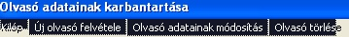
Új tag felvétele
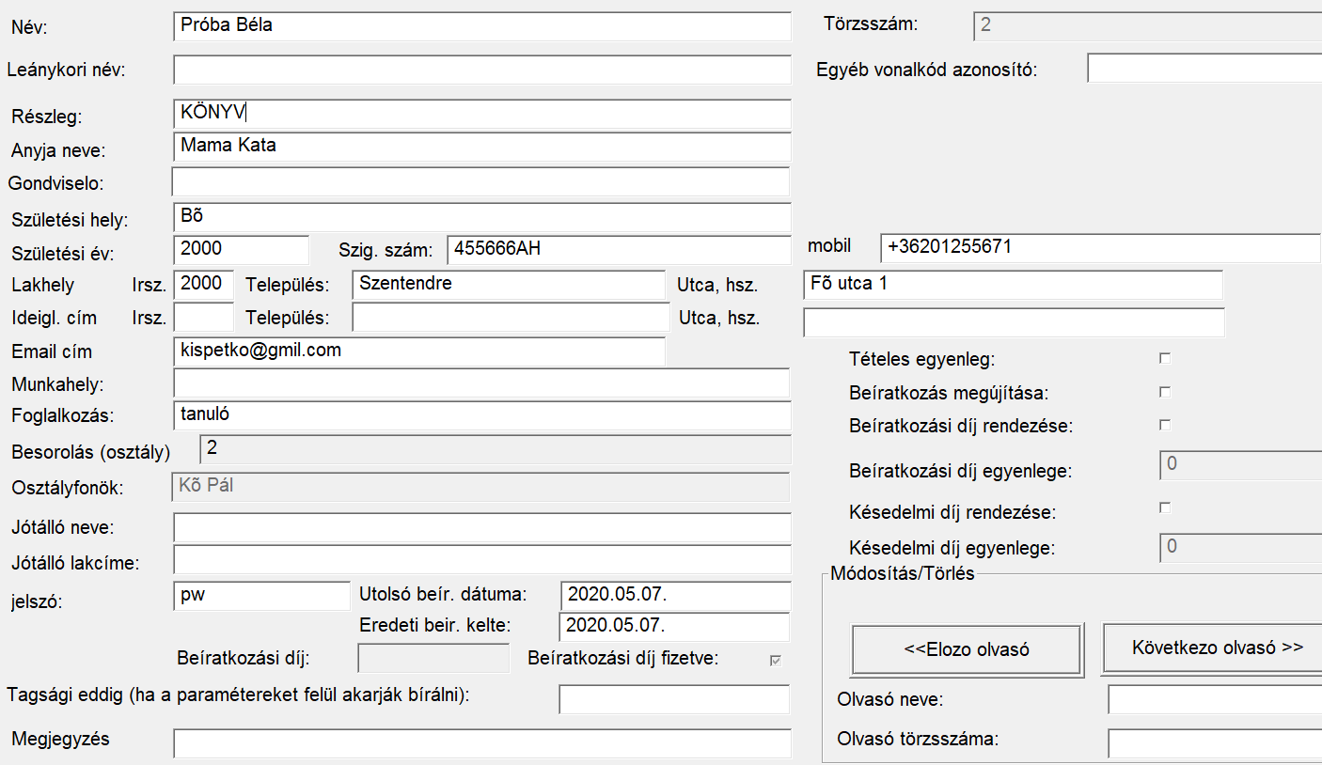
Törzsszám: az olvasó egyedi azonosítója, javasoljuk, hogy az olvasó törlése után se adjuk ki újra. Mi adhatunk törzsszámot, vagy a kérdőjel beírásával automatikus törzsszámot kérünk. Ekkor a mezőbe 999999999 kerül és leszürkül. Ilyen esetben törzsszámot a rögzítéskor adja meg a program.
Név: azonos nevűek bevitele esetén egy táblázatban felsorolja őket, megadva törzsszámukat is. Így elkerülhető, hogy véletlenül kétszer vegyünk fel egy korábban már beiratkozott tagot.
Részleg: olyan könyvtárakban, ahol a beiratkozás csak bizonyos részlegekre vonatkozik, meg lehet adni azokat a részlegeket, ahová a könyvtártag beiratkozott. A részlegek megadása a dokumentumtípusok betűjelzetének megadását is jelentheti.
A./ Üres marad a mező: minden dokumentumtípust korlátozás nélkül kölcsönözhet
B./ fel vannak sorolva a dokumentumtípusok betűjelzetei: csak a megadott dokumentumtípusokat kölcsönözheti.
Az alaptípusú könyveknek nincs betűjelzete, ha kölcsönözhető, kötelezően a KÖNYV bejegyzést kell beírni. A kölcsönözhető dokumentumtípusokat vesszővel elválasztva kell megadni, helyközök nélkül.
Lakhely – település - utca: megadása fontos, mert előjegyzés esetén itt értesíthetjük az olvasót (e helyett az e-mail is egyre gyakrabban lesz használatos), valamint felszólításokat erre a címre küldhetünk.
Besorolás: a szürke mezőre kattintva az osztálypároknál megadott kategóriákból választhatunk. A mégse gombra kattintva a mező üressé válik.
Beiratkozás kelte: a gép dátuma alapján automatikusan töltődik ki, ha ez nem valós dátum, akkor a gép dátumát állítsák be helyesen.
Jelszó: Minden olvasó saját jelszavával az OPAC (kereső) felületen saját kölcsönzéseiről minden információt megkap.
Az új olvasó adatait a rögzítés gombbal tárolhatjuk el.
A kilép gombbal egy szinttel visszalépünk

Olvasó adatainak módosítása
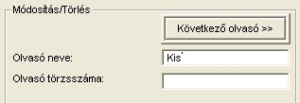
Az űrlap jobb alsó sarkában megadjuk a kiválasztási feltételt (név, vagy törzsszám).
Üres űrlapot kapunk, ahol a mezők kifehéredtek. Adjuk meg a nevet, vagy a törzsszámot és kattintsunk a következő olvasó gombra, akkor a megadott névhez legközelebb esőt vetíti föl a program. A következő olvasó gombbal lépkedhetünk előre a nevekben. A megfelelő olvasó kiválasztása után adatait módosíthatjuk, majd a bal fölső módosít gombbal eltárolhatjuk.
A beiratkozás kelte mezőt soha nem kell kézzel módosítani, mert a tagsági érvényesség lejárta utáni első könyvtárhasználatkor a program figyelmeztet erre, ha kérjük automatikusan, átírja ezt a mezőt a nélkül, hogy ide kellene jönnünk és módosítani azt.
Ezen az űrlapon (és a dokumentum műveleteknél közvetlenül is) rendezni lehet a beiratkozási, késedelmi díjakat és a tartozásokat.

Olvasó törlése
A mezők szürkék maradnak. A törlendő olvasó kiválasztása megegyezik az olvasó adatainak módosításában leírtakkal. A törlendő olvasó kiválasztása után a törlés gombra kattintva az olvasó törlődik. A törlés csak akkor történik meg, ha az olvasó nem tartozik dokumentummal, ellenkező esetben, a program figyelmeztet, és nem törli az olvasót.

Dokumentum műveletek
Egy ablakban minden dokumentum művelet elvégezhető. Az ablak fölső részében az olvasó adatai, középső részében a dokumentum adatai, alul egy-egy táblázatban a nála lévő dokumentumok és az előjegyzésben lévő dokumentumok láthatók. Alul jobb oldalt a kívánt műveletet kattinthatjuk be. Az ablak kitöltésének sorrendje tetszőleges, az a fontos, hogy amikor a művelet végrehajtása gombra kattintunk, az ablak minden adata ki legyen töltve. A program figyelmeztet, ha valamilyen adat hiányzik.
Gombok:
új olvasó: az ablak minden adata törlődik,
új dokumentum: az ablak középső részében a dokumentumra vonatkozó mezők törlődnek,
Kilép: kilépünk a dokumentum műveletek menüből.
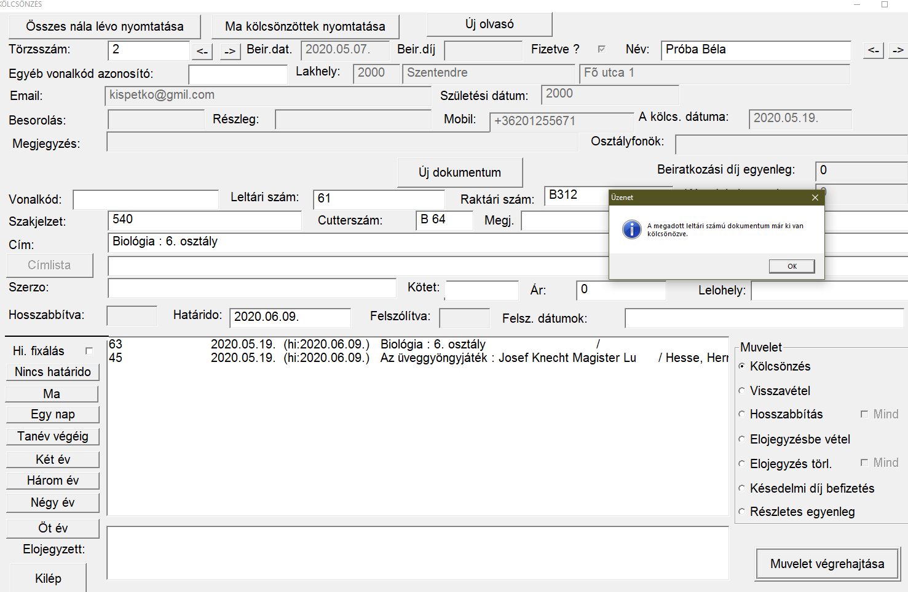

Dokumentum műveletek
Ebben a menüben kölcsönözhetünk, illetve végezhetünk minden ezzel kapcsolatos további feladatot.
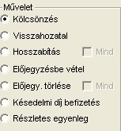

kölcsönzés
Olvasó adatai: Az olvasót törzsszám, vagy név alapján azonosíthatjuk. Ha a kitöltött törzsszám, vagy név mezőről a leltári szám, vagy vonalkód mezőre kattintunk, kitöltődnek az olvasó adatai. Az olvasó neve mellett látható jobbra-balra nyíllal névsor szerint haladhatunk az olvasók között.
Dokumentum adatai: a dokumentumot vonalkód, vagy leltári szám alapján azonosíthatjuk. Amennyiben a dokumentum bibliográfiai feldolgozásakor vonalkódot rögzítettünk és ez a vonalkód a dokumentumba be van ragasztva, úgy a vonalkód mezőbe kell állni a kurzorral és a vonalkód olvasóval le kell olvastatni a dokumentumban szereplő vonalkódot. A kölcsönzés azonnal megtörténik, az utoljára kölcsönzött dokumentum adatai a nála lévő dokumentumok táblázatának első sorába kerül. A vonalkód eltérhet a leltári számtól! Amennyiben nem használunk vonalkódot, kézzel beírjuk a dokumentum leltári számát, rákattintunk a művelet végrehajtása gombra.

A kölcsönzés időpontja automatikusan regisztrálódik.
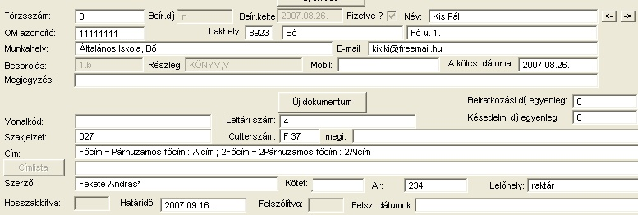
Fontos:
1. Ha a vonalkód független a leltári számtól: A szervízfunkciók-praméterek módosítása menüben a kölcsönzéskor használja a vonalkódot? legyen bejelölve. A kurzor legyen a vonalkód mezőben, ott olvassák le a dokumentumról a vonalkódot.
2. Használunk vonalkódot, de az megegyezik a leltári számmal, ezért rögzítéskor nem is töltjük ki a vonalkód mezőt. A szervízfunkciók-praméterek módosítása menüben a kölcsönzéskor használja a vonalkódot? ne legyen bepipálva. Kölcsönzéskor a dokumentum adatainál a leltári szám mezőben olvassuk le a vonalkódot.
3. Nem használunk vonalkódot. A szervízfunkciók-praméterek módosítása menüben a kölcsönzéskor használja a vonalkódot? ne legyen bejelölve. Kölcsönzéskor a dokumentum adatainál a leltári szám mezőben írjuk be a leltári számot.
Olyan dokumentum is kölcsönözhető, aminek a bibliográfiai feldolgozása még nem történt meg! Ha a dokumentum bibliográfiai feldolgozása még nem történt meg, javasoljuk a cím, vagy a cím egy részének megadását. A program ezt megjegyzi, és a következő kölcsönzéskor már tudni fogja. Ha ilyen dokumentumnál a címet hibásan adtuk meg, az a következő kölcsönzéskor javítható.
A kölcsönzési határidő a paraméterekben beállítottak szerint töltődik ki, de ez felülbírálható
Rendkívül hasznos a dokumentum műveleteknél a „Hi. fixálás”. Ha a kölcsönzési határidőt beállítjuk, és erre a gombra pipát teszünk, akkor az egymás utáni kölcsönzésekkor a kölcsönzési határidő a beírt dátummal megmarad. Pl. az év elején kiadott tartós tankönyveknél ez nagy segítség lesz. Ez a dátum (kölcsönzési határidő) csak addig marad a képernyőn, amíg a kölcsönzés menüből nem lépünk ki.
A művelet végrehajtása gombbal megtörténik a kölcsönzés.
A következő üzeneteket kaphatjuk:
A dokumentum már ki van kölcsönözve: értelemszerűen a kölcsönzés nem hajtódik végre.
Lejárt a tagsági érvényessége. Beiratkozik a mai nappal? Amennyiben a tagság meghosszabbításának feltételeit teljesíti, igennel válaszolunk, így nem kell bemenni az olvasó adatainak módosításába!
Felülbírálható üzenetek:
1. A kölcsönzőnél lejárt dokumentum van.
2. A dokumentum kölcsönzésre tiltott lelőhelyen van.
3. A kölcsönzött dokumentumok száma több a megengedettnél.
4. A dokumentumot már hosszabbították.
Mindezeket az üzeneteket tudomásul véve felülbírálhatjuk azokat.
Ha a figyelmeztetések ellenére elvégezhető a művelet? üzenetre igennel válaszolunk, a kölcsönzés megtörténik.
Nem felülbírálható üzenetek:
1. A dokumentum nem kölcsönözhető, mert zárolva van egy előjegyző részére.
2. A dokumentum elő van jegyezve, nem hosszabbítható.
Ezeket az üzeneteket a könyvtáros nem bírálhatja felül, a művelet nem fog végrehajtódni.

Dokumentum visszavétel
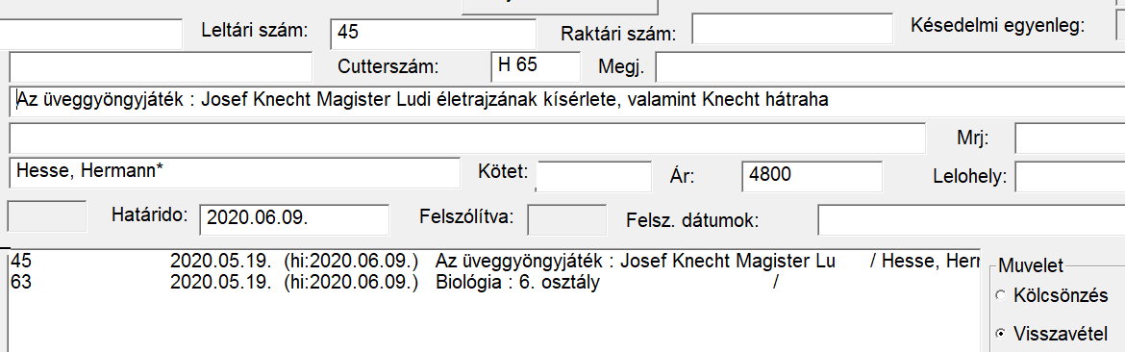
Első módszer:
A visszavételhez elegendő a vonalkód, vagy a leltári szám megadása. Legjobb, de nem kötelező, ha előtte az új olvasó gombra kattintva üressé tesszük az ablakot. Bejelöljük a visszahozatal műveletet, majd beírjuk a leltári számot, vagy vonalkódot. A művelet végrehajtása gombra kattintva egy kérdést kapunk: ezt hozta vissza?
Igen válasz esetén a dokumentum visszavétele megtörténik.
A program a következő üzenetet küldheti: lejárt a visszavétel határideje. Ekkor késedelmi bírságot szabhatunk ki. A program későbbi verziója kiszámítja a birság mértékét.
Második módszer:
Sokszor előfordul, hogy egy olvasó kölcsönöz is, és vissza is hoz dokumentumot. Ha az olvasót már kiválasztottuk, akkor az alsó ablakban a nála lévő dokumentumok valamelyikére kattintva a dokumentum adatai a fölső mezőkbe kerülnek. Kiválasztva a visszahozatal műveletet a művelet végrehajtása gombra kattintva a visszahozatal a fent leírt módon végrehajtódik. Ily módon egymás után több dokumentumot hozathatunk vissza. A visszahozott dokumentumok a nála lévő dokumentumok listájából törlődik.
Amennyiben a dokumentum elő van jegyezve, üzenetet kapunk, és az értesítendő előjegyző adatai az ertesit listába kerülnek. Ez a lista azonnal kinyomtatható és postázható. A könyvtáros az adott dokumentumot félre teszi, és ettől kezdve a paraméterekben megadott ideig az adott leltári számú dokumentum zárolva van az értesített előjegyzőnek, csak ő veheti ki.
A más leltári számon lévő azonos dokumentumok szabadon kölcsönözhetők. Amennyiben a megadott határidőig nem jelentkeznek a dokumentumért, az automatikusan visszakerül a kölcsönözhető dokumentumok közé.

Késedelmi bírság
A kölcsönzési paraméterek beállításánál a dokumentumtípusonként megadható napi késedelmi bírságot forintban adjuk meg. Lejárt dokumentum visszahozatalakor a program kiszámítja a késedelmi bírságot, és annak értékét egy ablakban megjeleníti.

Hosszabbítás
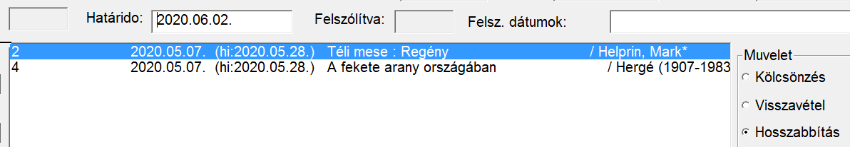
Ki kell választani a hosszabbítás műveletet. A dokumentum adataira vonatkozó mezők leszürkülnek, csak a határidő marad fehér. Törzsszám, vagy név alapján kell kiválasztani azt az olvasót, akinél hosszabbítani szeretnénk. Az alsó táblázatban látjuk a nála lévő dokumentumok listáját. Ebből a listából kiválasztjuk a hosszabbításra szánt dokumentumot. Ha rákattintunk, adatai felkerülnek a leszürkített mezőkbe. A visszahozatal új határideje a paraméterekben beállítottak szerint automatikusan módosul, ezt kézzel felülbírálhatjuk. A művelet végrehajtása gombra kattintva a hosszabbítás megtörténik. Egyszerre több, vagy akár az összes nála lévő dokumentumot egyszerre meghosszabbíthatjuk.
A rendszer a hosszabbítások számát nyilvántartja.
Felülbírálható üzenet: A kölcsönzőnél lejárt dokumentum van. Ennek ellenére végrehajtható a határidő meghosszabbítása?
Nem felülbírálható üzenet:
- A dokumentumot már hosszabbították.
- A dokumentum elő van jegyezve, nem hosszabbítható.

Hosszabbítás-előjegyzés az Internetes felületen:
A szokásos kölcsönzési információk mellett több könyvtár is igénybe veszi ezt a szolgáltatást. A hosszabbítás és az előjegyzés esetén kötelezően a névvel és a jelszóval kell azonosítania magát az olvasónak. Kölcsönzési információ kérésekor elegendő a név és a törzsszám, de ha kért az olvasó jelszót, akkor a név és a jelszó megadása kötelező.
Információk:
A dokumentumok a következő csoportosításban jelennek meg:
Kölcsönzött dokumentumok:
Feltünteti a leltári számot, azt, hogy hosszabbítható-e? (Interneten egyszer lehet hosszabbítani, a könyvtárban esetleg többször is), a lejárati dátumot, szerzőt-címet.
Előjegyzett dokumentumok
Azok az előjegyzett dokumentumok, amik időközben visszakerültek a könyvtárba és értük lehet menni.
Az internetes hosszabbítást és az előjegyzést csak akkor veheti igénybe az olvasó, ha nincs lejárt tartozása.
Hosszabbítás:
Lenyíló listában lehet kiválasztani a hosszabbítandó dokumentumot. A listában piros színnel szerepelnek azok a dokumentumok, amik nem hosszabbíthatóak. A hosszabbítható dokumentumok színe fekete. Egyszerre egy dokumentumot lehet kiválasztani és hosszabbítani, több dokumentum meghosszabbításakor a műveletet dokumentumonként kell végrehajtani. A listában a meghosszabbított dokumentum azonnal piros színű sorrá változik.
Előjegyzés:
Lenyíló listában lehet kiválasztani az előjegyzendő dokumentumot. A listában azok a dokumentumok szerepelnek, amik kölcsönzésben vannak. Egyszerre egy dokumentumot lehet kiválasztani és előjegyezni, több dokumentum előjegyzésekor a műveletet dokumentumonként kell végrehajtani. Az előjegyzett dokumentumok a kölcsönzési információk lekérésekor azonnal megjelennek.

Előjegyzésbe vétel
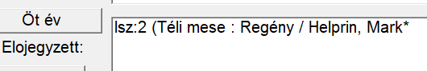
Ki kell választani az előjegyzésbe vétel műveletet. A dokumentum adataira vonatkozó mezők nagy része leszürkül. Törzsszám, vagy név alapján kell kiválasztani azt az olvasót, aki előjegyez.
1. A leltári szám mezőbe írjuk be az előjegyezni kívánt dokumentum számát és kattintsunk a művelet végrehajtása gombra.
2. Kattintsunk a baloldalon középen lévő címlista gombra.
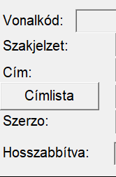
Egy ablakot kapunk, melynek fölső sorába kezdjük beírni az előjegyzendő dokumentum főcímét.
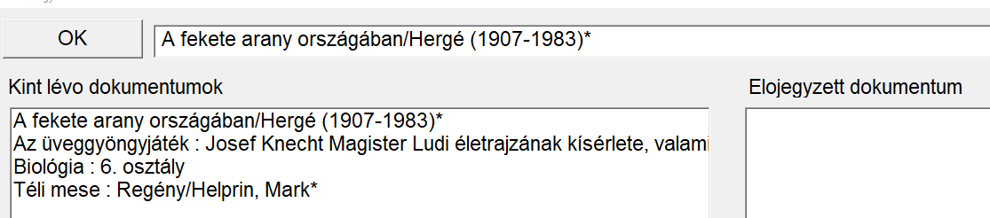A legördülő ablakban ABC rendben megjelennek a kölcsönzésben lévő dokumentumok főcímei. Ezek közül válasszunk címet! Ellenkező esetben visszahozatalkor a program nem fogja felismerni, hogy az adott dokumentum elő van jegyezve. Az ok gombra kattintva a címlista ablak bezáródik és kitöltődik az előjegyzett dokumentum cím és szerző adata (ha van elsődleges szerzője a dokumentumnak). A művelet végrehajtása gombra kattintva az előjegyzés megtörténik.
A program az előjegyzőket sorba állítja, és az előjegyzés sorrendjében értesíti őket.

Előjegyzés törlése
Ki kell választani az előjegyzés törlése műveletet. A dokumentum adataira vonatkozó mezők leszürkülnek. Törzsszám, vagy név alapján kell kiválasztani azt az olvasót, akinek az előjegyzését töröljük. Az olvasó előjegyzett dokumentumai közül rákattintunk a törlendőre, az kék színű sorrá válik, majd a művelet végrehajtása gombra kattintva előjegyzése törlődik.
Internetes felületen a hosszabbításnál van lehetőség ez előjegyzésre is. Ld.18.4.1.5

Felszólítások

Felszólítások
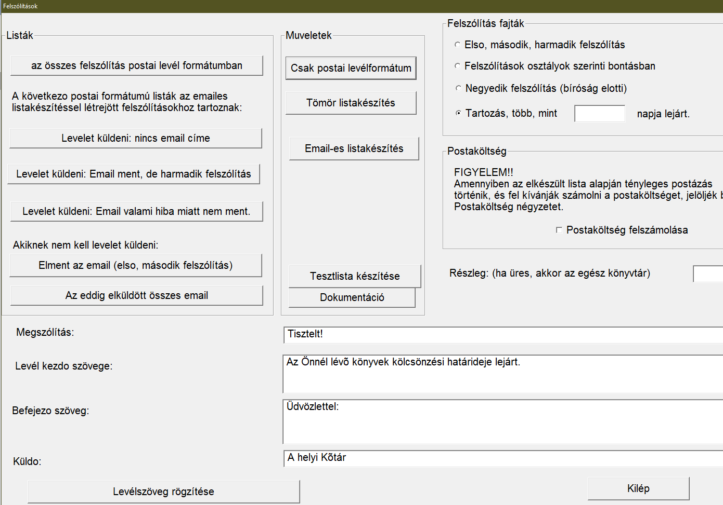
Készíthetők első – második - harmadik felszólítás szerint, vagy iskolákban osztályok szerint.
Az általános paraméterekben beállítottak szerint a dokumentummal tartozók listája a felszol nevű listába kerül. A lista csoportosítva tartalmazza az először, másodszor, ill. harmadszor felszólítandók listáját. A lista azonnal, vagy később az állománykarbantartás-listakezelés menüből nyomtatható. A program jobb ablakos francia borítékhoz postára kész leveleket készít.
Felszólítás osztályok szerinti bontásban:
A lista osztályonként névsorban tartalmazza a tartozók listáját. A lista elején a nem tanulók (tanárok stb.) találhatók. A lista az előzővel azonos néven (felszol) jön létre.
Negyedik felszólítás:
A bírósági eljárás előtti utolsó felszólítás. A paramétereknél állítható be, hogy a kölcsönzési határidő lejárta után hány nap múlva történjen meg.
Postaköltség: csak akkor pipáljuk be, ha a késedelmi díjba nincs beépítve. Bejelölése esetén az olvasó tartozása ennyivel nő, tehát ilyen esetben ezt a menüt nem lehet nézegetésképpen többször futtatni. Ha a levelek nyomtatása megakad, a listamegtekintővel újra lehet nyomtatni, de ezt a menüt nem szabad újra futtatni.
Részleg: ha megadjuk a részleget, akkor a késedelmek csak az adott részlegbe beiratkozott olvasókra jönnek létre.

Kölcsönzési határidő emlékeztető emailben
Néhány könyvtár már évek óta használja az emailes felszólítást. Bármennyire körültekintően programozzuk ezt a modult, sajnos előfordulhat, hogy a levél spamba kerül, vagy a levelező rendszer kiszűri, bár ennek esélye nagyon kicsi. Több könyvtár jelezte, szeretnének olyan lehetőséget, hogy a program egy beállított paraméter alapján a lejárat előtt emlékeztető emailt küldjön. Ez a menü a kölcsönzés „email emlékeztető közeli lejáratról” menübe került.Sokak kérésére a levél szövege szabadon paraméterezhető.
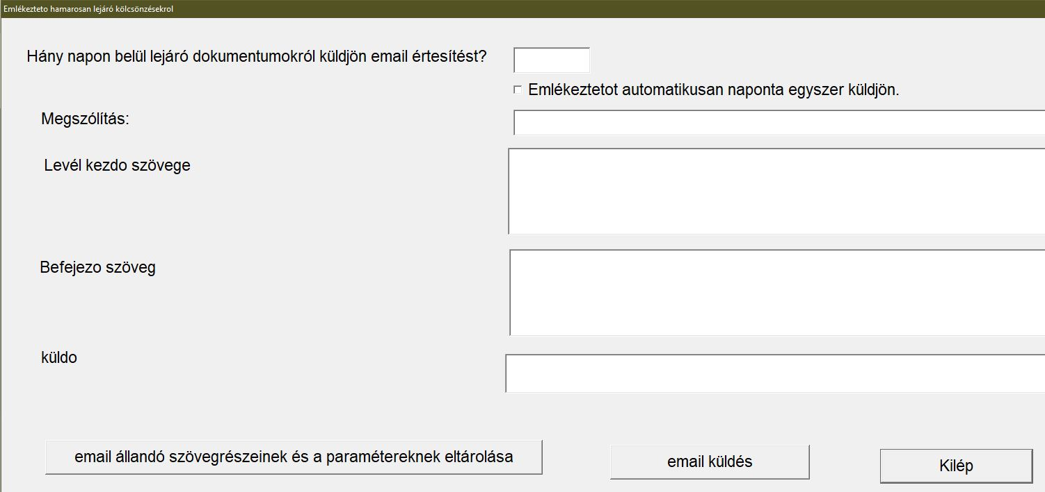

Megszólítás:
A nevet a program automatikusan beírja, azt nem kell (nem is lehet) megadni. Ez a megszólítás mind az emlékeztető, mind a felszólító levelekre érvényes.
A levél kezdő szövege:
Itt adható meg a levél bevezető szövege, ami után fel vannak sorolva a hamarosan lejáró dokumentumok. Ebben a levélben egyébként megadjuk a már lejárt dokumentumok listáját is, jelezve, hogy a határidő lejárt.
Befejező szöveg:
A levél szabadszöveges befejező része.
Küldő:
Itt adjuk meg, hogy honnan küldték a levelet. Pl. Üdvözlettel: Barcsi Városi Könyvtár Ugyanilyen tartalmú paramétereket lehet beállítani a „felszólítások” menüpontban is. Beállítható, hogy a lejárat előtt hány napon belül lévő dokumentumokról küldjön a könyvtár emlékeztetőt.
Beállítható, hogy a Szirén indulásakor naponta egyszer minden olvasónak elküldje az emlékeztető levelet. Ez nem kötelező. Ha ezt nem pipáljuk be, akkor a menüpont kézi vezérléssel (email küldés gomb) aktivizálható.

Működési feltételek:
Ahhoz, hogy az emailek valóban elmenjenek a kölcsönzés-paraméterek-általános paraméterek menüben az smtp szerver négy adatát helyesen kell megadni.
- smtp szerver
- smtp szerver port (kimeno üzenet portja)
- smtp password
- smtp user
Ezt biztosan csak a rendszergazda tudja beállítani.
A levelek küldésének eredményéről a sziren mappában a „mailsend.log” fájlban lehet tájékozódni.
A levélküldés eredménye a - 2018/02/10 10:27:53 Sendmail process return code: 0 - sorban található. a 0-as return érték a levél sikeres elküldését jelenti.
Mielőtt élesben használjuk, a következő TESZT üzemmódot javasoljuk. A könyvtáros a tagok adatainak módosításában írjuk be a saját email címünket. Kölcsönözzünk ki magunknak egy dokumentumot olyan határidővel, ami már lejárt. A kölcsönzés-emlékezetők menüt futtassuk le és ellenőrizzük, hogy megérkezik-e az email. Amennyiben igen, úgy a paraméterek beállítása jó és élesben is lehet használni.

Információk
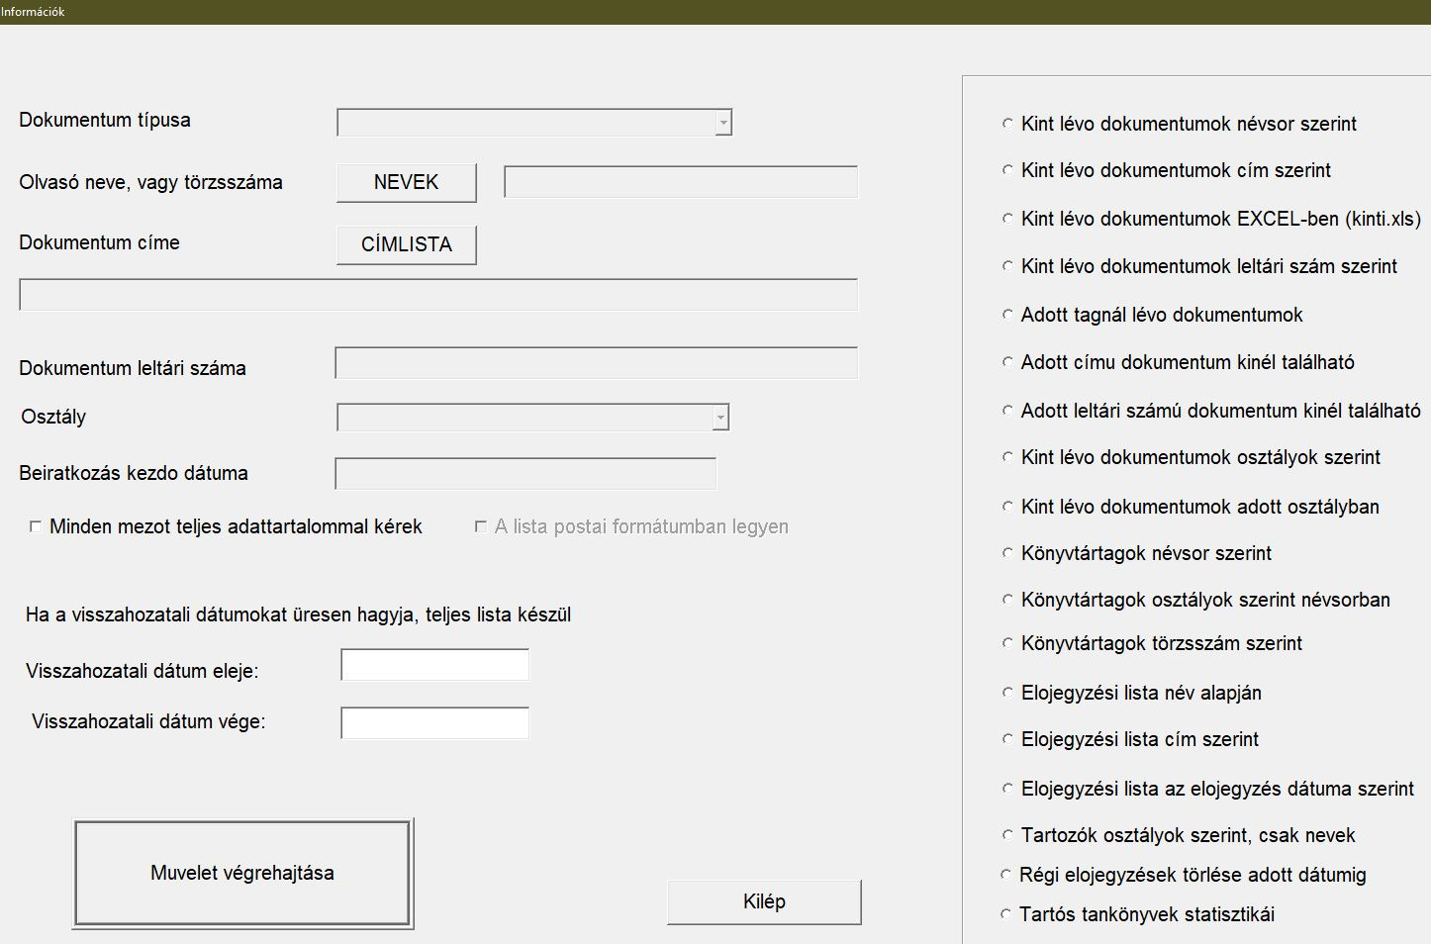
Az aktuálisan kint lévő dokumentumokról különböző szempontok szerint kaphatunk listákat. Ezek a szempontok az ablak jobb oldalán választhatók ki.
Például:
2020.05.19.
A tagoknál lévo dokumentumok névsor szerinti jegyzéke (Összes)
Kis BEnõ 4
:Biológia : 6. osztály LSZ:61 HI:2020.06.09. ÁR:0
Hesse, Hermann:Az üveggyöngyjáték : Josef Knecht Magist LSZ:53 HI:2020.06.09. ÁR:4800
Próba Béla 2
Biológia : 6. osztály LSZ:63 HI:2020.06.09. ÁR:450
Hesse, Hermann:Az üveggyöngyjáték :Josef Knecht Magist LSZ:45 HI:2020.06.09. ÁR:4800
Próba Éva 1
Helprin, Mark:Téli mese : Regény LSZ:2 HI:2020.05.28. ÁR:140
Hergé (1907-1983):A fekete arany országában LSZ:4 HI:2020.05.28. ÁR:2199

3 olvasónál 6 dokumentum van kölcsönzésben
A kölcsönzési információkban be lehet állítani, hogy a kint lévő dokumentumok lejárati határideje milyen időtartamba essen. Ha semmit nem állítunk be, akkor az összes dokumentumot kapjuk meg.
Ez egyes információkéréseket értelemszerűen paraméterezhetjük. Erre szolgálnak az ablak bal oldalán szereplő beállító mezők. Mindig csak az adott szemponthoz társítható mezőt lehet használni.

Adott tagnál lévő dokumentumok
Az olvasó neve, vagy törzsszáma ablak fehérré válik. Amennyiben törzsszámot írunk az ablakba, azonnal az adott törzsszámú olvasó adatai kerülnek a képernyőre. Kattintsunk a listakészítés gombra. Ha név alapján kívánjuk kiválasztani az olvasót, kattintsunk a nevek gombra.
Egy ablakot kapunk, melynek fölső sorába kezdjük beírni az olvasó nevét.
Kattintsunk a listakészítés gombra. A program mindig megkérdezi, hogy az előző lista felülírható-e. A válaszunk igen. Ekkor a nyomtatható lista a képernyőre kerül.

Adott című dokumentum kinél található
A dokumentum címe ablak fehérré válik. Kattintsunk a címlista gombra.
Egy ablakot kapunk, melynek fölső sorába kezdjük beírni a címet. A legördülő ablakban ABC rendben megjelennek a kölcsönzésben lévő dokumentumcímek. Ezek közül válasszunk címet! Az ok gombra kattintva a címlista ablak bezáródik és kitöltődik a címet tartalmazó ablak. Kattintsunk a listakészítés gombra. A program mindig megkérdezi, hogy az előző lista felülírható-e. A válaszunk általában igen. Ekkor a nyomtatható lista a képernyőre kerül.

Adott leltári számú dokumentum kinél található
A leltárári szám ablak fehérré válik, itt megadjuk a leltári számot és elkészíttetjük a listát.

Kint lévő dokumentumok osztályok szerint
A kölcsönzésben levődokumentumainak listája osztályok szerinti bontásban, névsor szerint. Kattintsunk a listakészítés gombra. A program megkérdezi, hogy az előző lista felülírható-e.

Kint lévő dokumentumok adott osztályban
Ha nem az egész iskola listájára, hanem csak adott osztály listájára van szükség, akkor ezt válasszuk ki. Az osztály ablak fehérré válik. A választható osztályokat a legördülő ablak jobb oldalán lévő kis lefelé nyílra kattintva tesszük láthatóvá. A megfelelő sorra kattintva kiválasztódik a kívánt osztály, amiről a lista készül. Kattintsunk a listakészítés gombra. A program mindig megkérdezi, hogy az előző lista felülírható-e.

Könyvtártagok névsor – osztály - törzsszám szerint
A beiratkozás kezdődátuma ablak fehérré válik. Ha az ablak üresen marad, teljes listát kapunk. Amennyiben kitöltjük az ablakot, csak a megadott dátum után beiratkozottak kerülnek a listára.
Figyelem! A dátum formája: éééé.hh.nn.

Előjegyzési listák
A program szól, ha hibás dátumot írtunk be. Kattintsunk a listakészítés gombra.
A kilép gombbal visszatérhetünk a kölcsönzés főmenüjébe.

Régi előjegyzések törlése adott dátumig
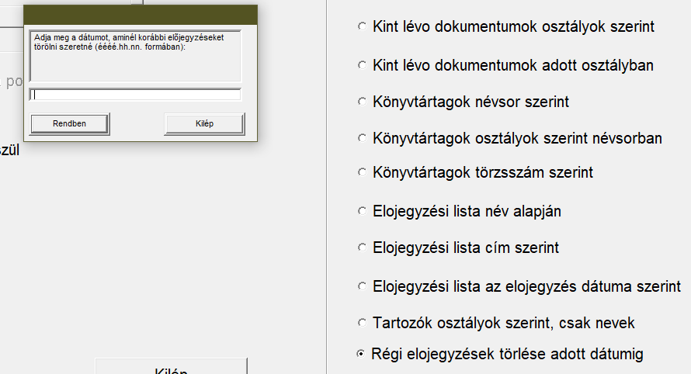
Ha nem akarjuk egyenként a régi előjegyzéseket törölni, akkor innen egy lépésben elvégezhetjük ezt a feladatot.

Forgalmi statisztikák
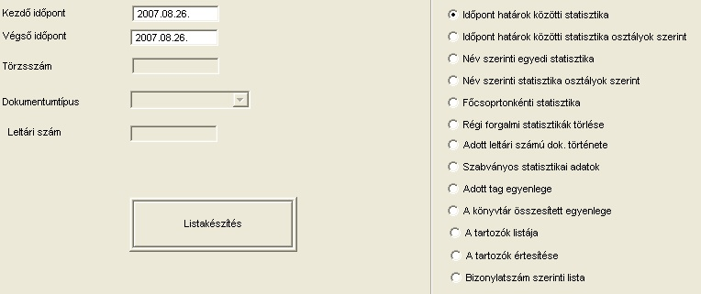
Ez egyes információ-kéréseket értelemszerűen paraméterezhetjük. Erre szolgálnak az ablak bal oldalán szereplő beállító mezők. Mindig csak az adott szemponthoz társítható mezőt lehet használni
A név szerinti egyedi statisztika kivételével mindenütt meg kell adnunk a kezdő és a végső dátumot eeee.hh.nn. formában. Hibás dátum megadásakor a program szól.

Időpont határok közötti statisztika
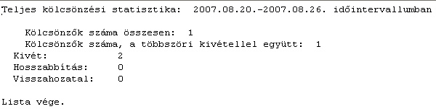
A főszámokat kapjuk meg. Ezek:
- olvasók száma,
- kölcsönzések száma,
- hosszabbítások száma,
- visszahozatalok száma.
Ha a kezdő és a végső időpont az adott nap, akkor a napi statisztikát kapjuk meg.

Időpont határok közötti statisztika osztályok szerint
Szintén a főszámokat kapjuk meg osztályok szerinti bontásban.

Név szerinti egyedi statisztika
Törzsszám szerint (ha nem tudjuk, előtte ki kell keresni pl. az olvasó adatainak módosításánál, ahol név szerint kereshetünk) megadja, hogy az adott olvasónak kronológiai sorrendben mely dokumentumokra milyen tranzakciói voltak (kivét - hosszabbítás - előjegyzés).

Név szerinti statisztika osztályok szerint
Az adott időintervallumban osztályok szerint névre lebontva részletes statisztikát kapunk minden dokumentum mozgásról.

Főcsoportonkénti statisztika
Jelenleg csak a szakjelzet első jegye alapján csoportosítja a kivett dokumentumokat, de későbbi verziókban komolyabb statisztikát kaphatunk arról, hogy mely témák olvasottabbak, illetve kevésbé keresettek a könyvtárban.

Adott leltári számú dokumentum története
Megnézhető, hogy milyen mozgásai voltak egy adott dokumentumnak.

Szabványos statisztikai adatok
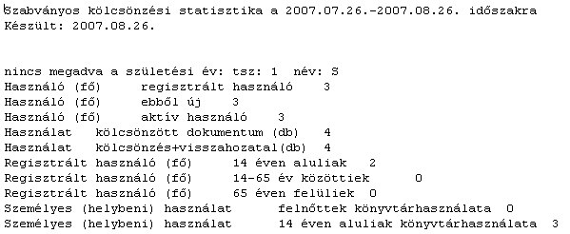
Az OSZK-KMK által a közművelődési könyvtáraktól kért összesített statisztika egyetlen listában adott időintervallumban.

Adott tag egyenlege
Ez mind a tagok adatai, mind a dokumentum műveletek menüben név alapján is előhozható lista, itt a törzsszám alapján lehet kérni. A listában az olvasó összes tartozása, befizetése időrendi sorrendben, bizonylatszámokkal és egyenlegével megtalálható.

A könyvtár összesített egyenlege
Az olvasónkénti összesített adatok végén a könyvtár teljes egyenlege található. A kezdő és végső időpont megadásával lehetőség van arra, hogy a könyvtár adott időszakban realizált összes bevételét megkaphassák.

Tartozók listája
Azokat az olvasókat tartalmazza, akik vagy beiratkozási, vagy késedelmi díjtartozásban vannak.

Tartozók értesítése
A tartozók értesítése lista egy A4-es, háromfelé hajtható, jobb ablakos francia borítékba csomagolható, megírt, megcímzett levelet állít elő az összes tartozóról. A menü elején egy kérdést kapunk. Amennyiben a postaköltséget felszámoltatják, abban az esetben a listát ténylegesen nyomtassák ki és postázzák. Ha a nyomtatás közben bármi hiba miatt a listát újra elő kell állítani, akkor ne kérjék a postaköltség ismételt felszámolását!
A lista a sziren\lista mappában dijtart néven jön létre.

Bizonylatszám szerinti lista
Az összes bizonylat sorszám szerinti listája.

Befizetése, pénzforgalom
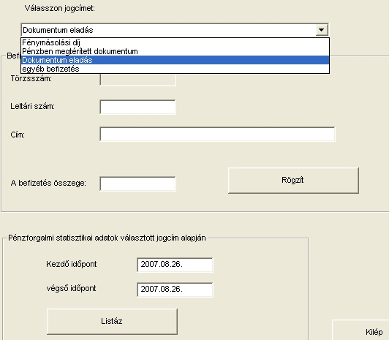
A befizetés jogcíme lehet:
- fénymásolási díj,
- pénzben megtérített dokumentum,
- dokumentum eladás,
- egyéb befizetés.
A befizetési jogcím listája a felhasználók javaslatai alapján tovább bővíthető.
A kiválasztott jogcím alapján adott kezdő és végső időpont között lista is készíthető.
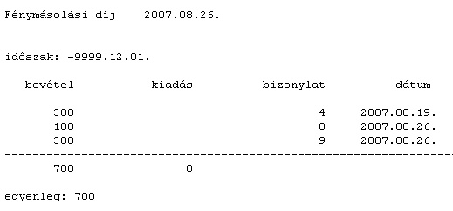

Tranzakció sztornírozás
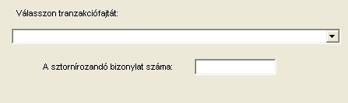
Hibás, vagy valójában nem teljesített, de bizonylatolt befizetéseket sztornírozni lehet. Ezek:
- Beiratkozási díj
- Késedelmi díj
- Egyéb befizetés
A sztornírozásnál meg kell adni a sztornírozandó bizonylat számát.
Beiratkozási díj sztornírozásakor meg kell adni a ténylegesen utoljára érvényes beiratkozás dátumát, és azt, hogy az akkori beiratkozási díj fizetve volt-e.
Minden pénzmozgásról nyomtatott formájú bizonylat készíthető, ha a blokknyomtató teljes neve a szervizfunkciók - paraméterek módosítása menüben meg van adva.

Kölcsönzés - pénzügyi nyilvántartás
Mivel a kölcsönzésen belül logikailag összefüggő rész, ezért külön is foglalkozunk vele.
Általános javaslatunk, hogy a könyvtárak törekedjenek az olvasók tartozásait készpénzben azonnal beszedni, minden szempontból ez a legkényelmesebb és legkisebb problémát okozó megoldás.
Ide tartozik a rendszer minden részletre kiterjedő beiratkozási díj-késedelmi díj pénzügyi nyilvántartása, bizonylatolása, az egyéb bevételek (fénymásolás, dokumentum kiárusítás, pénzben megtérített dokumentumok stb.) teljes körű pénzügyi nyilvántartása, valamint a felszólítások (összes, vagy adott részlegben) kezelése, felszólító levelek elkészítése, postaköltségek felszámolása. A nyilvántartás bizonylatszámokkal ellátott, nem törölhető tranzakciókat tartalmaz. Hibás bevételi műveletek a pénzügyi nyilvántartás szabályainak megfelelően sztornírozhatók.
A pénzügyi nyilvántartás lehetőségét azok a könyvtárak használják, ahol van beiratkozási díj, és késedelmi bírság, ezek elsősorban a közművelődési könyvtárak.
A kölcsönzési modul, de különösen a pénzügyi nyilvántartás modul sikeres alkalmazásához fontos feltétel, hogy a gép órája helyesen működjön. Ha ebben bármi probléma merül fel, azt operációs rendszer szinten kell rendezni.
A modul lehetőségei.
- Beiratkozási díjak kezelése.
- Késedelmi bírságok kezelése.
- Felszólító levelek postára kész nyomtatása, postaköltségek felszámolása.
- Fénymásolási bevételek.
- Dokumentum-kiárusítás nyilvántartása.
- Pénzben megtérített dokumentumok nyilvántartása.
- Javaslatok alapján további bevétel kategóriák létrehozása.
- Egyéb bevételek kezelése.
- Bizonylat nyomtatás (javasolt bizonylatnyomtató: kontrolszalagos, 76mm-es papírral, pl. Star SP 542+ kontrolszalag csévélő).
Jelen dokumentáció pontosan, lépésről lépésre leírja ennek a szolgáltatásnak a bevezetéséhez szükséges lépéseket:
Minden olvasónak valamilyen olvasói kategóriába kell tartoznia (osztályok beír. díjak menü), különben nem számol késedelmi díjat.

Tagok adatai
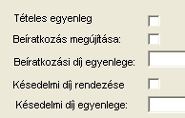
A törzslapon a következő mezők vonatkoznak ide:
Tételes egyenleg: Megmutatja a kiválasztott olvasó befizetéseit, tartozásait, pénzügyi egyenlegét.
Beiratkozás megújítása: a beiratkozás dátumát aktualizálja, valamint regisztrálja a beiratkozási díj befizetésének tényét. Amennyiben a beiratkozási díj nem kerül kifizetésre, azt az olvasó tartozásai között tartja nyilván. A beiratkozás ettől függetlenül megtörténhet. Az olvasó egyenlege mind a törzslapon, mind a kölcsönzésekkor mindig látszik, és a program minden esetben szól, ha tartozás áll fenn.
Beiratkozási díj egyenlege: információs mező, az egyenleg jelenlegi állapota, mindig leszürkített.
Késedelmi díj rendezése: Amennyiben az olvasónak késedelmi díjtartozása áll fenn, ebben a menüben rendezhetjük.
Késedelmi díj egyenlege: információs mező, az egyenleg jelenlegi állapota, mindig leszürkített.
Olvasó adatainak módosítása:
Amennyiben a törzslapon rendezi tartozásait egyenlegei nullázódnak, illetve beiratkozás megújítása esetén az „utolsó beiratkozás dátuma” és a „beiratkozási díj fizetve” mezők aktualizálódnak. Ezek a műveletek azonnal végrehajtódnak, függetlenül attól, hogy az egész adatlapra vonatkozó „módosít” gombra kattintunk-e!
Olvasó törlése:
Olvasó törlésének feltételei:
- nem tartozik dokumentummal,
- nincs beiratkozási díjtartozása,
- nincs késedelmi díjtartozása.
Az adatlapon a beiratkozási díj és a késedelmi díjtartozás azonnal rendezhető. Ha egyébként dokumentummal nem tartozik, akkor a tartozások rendezése után azonnal törölhető.

Késedelmi díj: 1. 2. 3. felszólítás után (fix összeg)
Ez az elterjedtebb módszer, könyveknél általában ezt használjuk. Ha ezek a paraméterek ki vannak töltve, akkor függetlenül attól, hogy a napi késedelmi díj be van-e állítva, ez alapján számol a program. Nem veszi figyelembe a türelmi időt, hanem az általános paraméterekben beállított „első felszólítás lejárat után” stb. paraméterek alapján készít felszólításokat. A beállított késedelmi díjak általában a postaköltséget is tartalmazzák, ilyenkor az általános paramétereknél a postaköltség értékét hagyjuk 0-án.
Minden olvasónak valamilyen olvasói kategóriába kell tartoznia (osztályok beír. díjak menü). Amelyikben a késedelmi díjat fizet-e 1. 2. 3. felszólítás ablakában i áll, ott számol késedelmi díjat, amelyikben n, ott nem. Ezzel a módszerrel lehet elérni pl., hogy diákok első felszólítás után még nem, a 2. 3. felszólításnál már fizetnek késedelmi díjat.
A határidők beállítása után, a végrehajt gombbal érvényesíteni kell az új beállításokat, és az után lehet áttérni az általános paraméterekre, vagy a tiltott lelőhelyekre.

Bizonylatnyomtatás.
A bizonylatnyomtatáshoz két paraméter kell beállítani:
1. A nyomtatót meg kell adni szervizfunkciók - paraméterek módosítása menüben.
2. A kölcsönzés általános paramétereinél be kell pipálni a bizonylatnyomtatást (kölcsönzési bizonylat és/vagy bizonylat beiratkozási, késedelmi díj stb.)
A blokknyomtató kötelező paraméterei: 76mm széles kontrolszalagos blokknyomtató.
Javasoljuk a soros portos blokknyomtatót, mert az biztosan nem ütközik a már installált nyomtatóval. A nyomtató USB porthoz is csatlakozhat. A blokknyomtatót Windows nyomtatóként installálni kell.

Paraméterek beállítása
A szervizfunkciók - paraméterek módosítása menüben be kell írni a blokknyomtató pontos teljes nevét. Ha a kölcsönző gép alapértelmezett nyomtatója a blokknyomtató, akkor ezt a paramétert nem kell beállítani.
Ha a kölcsönző gép több nyomtatót lát, akkor be kell állítani ezt a paramétert. Ezt a nevet a Windows start – beállítások - nyomtatók és faxoknál lehet látni. A nevet át is lehet venni a nyomtató tulajdonságainak ablakból.
A Szirén általános listái az alapértelmezett nyomtatón lesznek kinyomtatva, a kölcsönzési bizonylatok pedig az itteni paraméterben megadott nyomtatón.
Alábbi példánkban egy Star SP 542-es nyomtató installálása utáni paraméter beállítást mutatjuk meg:
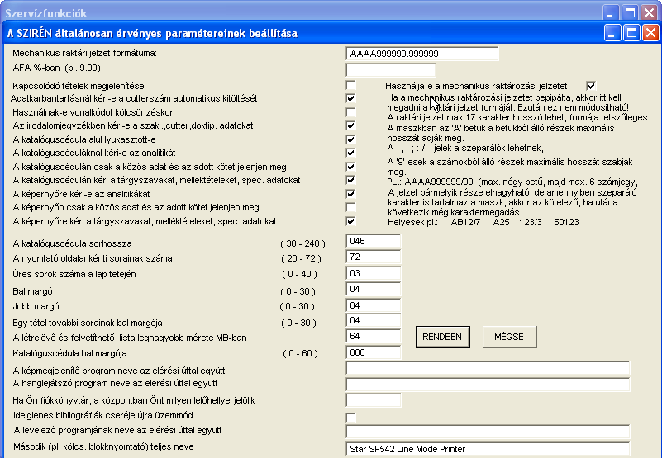

Dokumentum műveletek
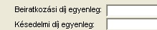
A beiratkozási és késedelmi díj egyenlege mindig látható.
Amennyiben beiratkozási díjtartozás áll fenn, minden kölcsönzéskor szól a program, és lehetőség van a díjtartozás rendezésére. A rendezés természetesen a törzsadatok közé kerül, valamint a „beir.kelte” és „fizetve” mező aktualizálódik.
A műveletek között lehetőség van a késedelmi díj befizetésére, valamint az olvasó tételes pénzügyi listájának megjelenítésére is. A késedelmi díjat nem kötelező teljes mértékben kiegyenlíteni, összeget maximum a tartozás mértékéig lehet befizetni.

Forgalmi statisztikák
A 18.8/12-ben részletesen leírtak alapján:
- Adott tag egyenlege:
- A könyvtár összesített egyenlege:
- Tartozók listája:
- Tartozók értesítése:
- Bizonylatszám szerinti lista:

Átállás a számítógépes pénzügyi nyilvántartásra a már ténylegesen kölcsönző könyvtárak esetében.

Törzsadatok karbantartása menü

Iskolai könyvtárak
Az iskolai könyvtárakban valószínűleg nem sok változtatásra van szükség. Itt is felhívjuk a figyelmet néhány fontos dologra: az osztálypároknál a „tanár” forrás és cél kategória megadása esetén nekik nem ad a programkölcsönzési határidőt. A nem tanár, de szintén határidő nélkül kölcsönző olvasóknál a „hn” kategóriába sorolást kell alkalmazni, foglalkozásukat a foglalkozás mezőben kell megadni.

Más könyvtárak
Az un. osztálypárok jelentése ma már bővült. Az iskolai osztálypárok megadása mellett (helyett) itt lehet megadni az olvasói kategóriákat. Pl. diák, nyugdíjas, kutató, stb. Mind a forrás, mind a cél mezőbe ugyanazt kell megadni. A beiratkozási díjakat is itt lehet beállítani. Valószínűleg sok könyvtár nem adott meg eddig olvasói kategóriákat. A munkát tehát az olvasói kategóriák beírásával és a hozzájuk tartozó beiratkozási díj megadásával kell kezdeni.
Ha a törzsadatoknál a besorolás (osztály) mező eddig üresen maradt, akkor a tagok adatainak módosítása menüben végig kell menni az olvasókon, be kell sorolni őket valamelyik kategóriába. A besorolás nem kötelező. Ha egy olvasó semmilyen olvasói kategóriába nincs besorolva, akkor sem beiratkozási díjat, sem késedelmi díjat nem számol a program.

Beiratkozási díjak
Azoknál a könyvtáraknál, ahol eddig is naprakész volt a beiratkozási dátum és a „beiratkozási díj fizetve” rubrika, nincs teendő. A könyvtár pénzügyi egyenlege a bevezetés napjától élő, az év addigi befizetései a kézi nyilvántartás alapján a nyitó egyenleg.
Ahol a beiratkozási díjak befizetései egyáltalán nem voltak karbantartva, ott a megadott sorrendben a következő műveleteket kell elvégezni:
- állítsuk be az összes paramétert:
- általános paraméterek,
- kölcsönzési idő-hosszabbítási idő-türelmi idő-késedelmi díj/nap-max. késedelmi díj,
- osztálypárok (olvasói kategóriák) a beiratkozási díjakkal,
- ahol blokknyomtatás van, ott a blokknyomtató neve (szervízfunkciók-praméterek módosítása),
- a tagok adatainak módosításán menjünk végig, ahol szükséges, állítsuk be a besorolás mezőt, majd ugyanitt minden ténylegesen beiratkozott olvasónál a „beiratkozás megújítása” gombbal újítsuk meg a tagságot, mintha most történne a beiratkozási díj fizetése.
A beiratkozás megújítása és a késedelmi díj rendezése azonnal érvényre jut, egyéb mezők módosítása (besorolás, lakcím stb.) esetében fontos, hogy minden tagnál a módosításokat a módosít gombra kattintva érvényesítsük!
Ezzel a beiratkozási díjak tekintetében a pénzügyi egyenleg az év elejétől számítva naprakész lesz.
A késedelmi díjakat a rendszer a bevezetés napjától számítja.
A rendszer minden pénzügyi mozgást nyilván tart, azok nem törölhetők, tehát mindennek nyoma van. Ezzel kérdéses esetben lehetőség van arra, hogy az adott olvasó összes pénzügyi műveletét vissza lehet hívni és ellenőrizni, tisztázni lehet a kérdéses helyzetet. A kölcsönzéssel kapcsolatban különösen fontos az adatok napi mentése.

Még néhány megjegyzés a kölcsönzési modulhoz

Kölcsönzés a bizonylatnyomtatás szemszögéből
Nagy előny, hogy a kölcsönzést a rendszer indulásakor azonnal el lehet kezdeni akkor is, ha még egyetlen dokumentumot sem dolgoztunk fel.

Bizonylatnyomtatás kölcsönzéskor
A blokknyomtató kötelező paraméterei: 76mm széles kontrolszalagos blokknyomtató.
Javasoljuk a soros portos blokknyomtatót, mert az biztosan nem ütközik a már installált nyomtatóval. A blokknyomtatót Windows nyomtatóként installálni kell.

Paraméter beállítás
A kölcsönzés-paraméterek beállítása menüben be kell állítani a kölcsönzési bizonylatnyomtatást (pipa).

Nyomtató beállítás
Ha a kölcsönző gép csak a blokknyomtatót látja: Ekkor ez az alapértelmezett nyomtató, tehát semmi teendő nincs.
Ha a kölcsönző gép több nyomtatót lát: A szervizfunkciók - paraméterek módosítása- második (pl. kölcs. blokknyomtató) teljes neve menüben be kell írni a blokknyomtató pontos nevét. Ezt a nevet a Windows start – beállítások - nyomtatók és faxoknál lehet látni. A nevet át is lehet venni a nyomtató tulajdonságainak ablakból.
A listák az alapértelmezett nyomtatóra kerülnek, a kölcsönzési bizonylatok pedig a paraméterekben megadott nyomtatóra.

Előjegyzés
Alaposan átdolgoztuk az előjegyzések kezelését. Ezen túl a címen és szerzőn kívül leltári számra is lehet előjegyezni, a többkötetes dokumentumoknál pedig kötetre. Azonos című dokumentumok előjegyzésekor a szerző alapján különbözteti meg a dokumentumokat. Az előjegyzéseket sorba állítja a program.

Vonalkódozás, vonalkódos kölcsönzés
A könyvtárak jelentős része vonalkód nélkül vitte gépre az állományát. Joggal mindenki nagyon félt az utólagos vonalkódozástól. Nagyon fontos és jó hír, hogy ezt a problémát is sikerült megoldani.
A könyvtárak minden többletmunka nélkül utólag is vonalkódozhatják állományukat!
A megoldás további előnye, hogy a könyvtárak folyamatosan vonalkódozhatnak, és annyi dokumentumot látnak el vonalkóddal, amennyi vonalkód legyártására pénzük van.

A vonalkódozás pontos menete
- A könyvtár vásárol egy vonalkód olvasót. Egyértelműen a billentyűzettel közösíthető vonalkód olvasót javasoljuk.
- A könyvtár legyártat bizonyos mennyiségű vonalkódot. Javasoljuk, hogy a vonalkód betű-szám kombinációból álljon, a betűk olyanok legyenek, amilyen betűjelzetű dokumentumuk biztosan nem lesz.
Példaként, ha 1000 db vonalkódot gyártatunk, akkor
VKOD000001-VKOD001000 vonalkódokat gyártatnak.
- A szervizfunkciók - paraméterek módosítása menüben bepipáljuk a vonalkódos kölcsönzés használatát (használja-e a vonalkódot kölcsönzéskor)
-A kölcsönzés-paraméterek beállítása menüben megadjuk a vonalkód betűjelzetét, a mi példánkban VKOD
Olvasójegy: Az olvasójegyen kötelezően a törzsszámnak kell vonalkódként szerepelnie.
Ennek hatására kölcsönzéskor a kurzor alapértelmezésként az olvasónál a törzsszám, a dokumentumnál a vonalkód mezőbe ugrik.

Konkrét dokumentum kölcsönzése
Az olvasójegy leolvasása után a tag adatai kitöltődnek, a kurzor a dokumentum vonalkód mezőbe ugrik. Ha a dokumentum már vonalkódozott, akkor kattintunk, és a kölcsönzés végrehajtódik.
Ha a dokumentum még nem vonalkódozott, akkor a kölcsönzőpulton lévő gurigáról levesszük a soron következő vonalkódot, beragasztjuk, és leolvassuk. A rendszer szólni fog, hogy nem találja a vonalkódot, adjuk meg hozzá a leltári számot. A megadott leltári számhoz a program automatikusan hozzárendeli a vonalkódot és ez a hozzárendelés a dokumentum-leírás szintjén is rögzítődik. Így tehát nem kell az állomány-karbantartás menüben a módosításokkal egyenként hozzárendelni a vonalkódokat a dokumentumokhoz!
Ez a módszer akkor is alkalmazható, ha a dokumentumot még nem dolgoztuk fel! A dokumentum későbbi feldolgozásakor vonalkódja automatikusan átkerül a bibliográfiai leírásba.

Elhasználódott vonalkódok cseréje
A rendszer rugalmasságából következik, ha egy vonalkód elkopik, és már nem lehet leolvasni kölcsönzéskor, akkor egyszerűen le kell cserélni, és a program az új vonalkódot a kölcsönzéskor minden további munka nélkül azonnal hozzárendeli a dokumentumhoz.

Saját kölcsönzési információk lekérdezése (keresések)
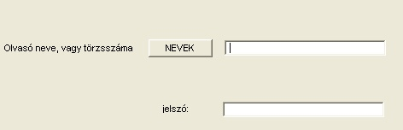
A keresések menüpont alatt található lekérdezés, de logikailag a kölcsönzéshez tartozik.
A nevek gomb segítségével az olvasók listájából kell kiválasztani a nevet.
A könyvtár olvasói adatbázisában a törzsadatoknál minden olvasóhoz jelszó adható meg, az olvasó ezzel az egyedi jelszavával nézheti meg saját kölcsönzési adatait. Jelszó nélkül nem lehet az adatokhoz hozzájutni, ha nincs jelszavunk, kérjünk az olvasószolgálattól.

Lelőhelykezelés, ellátó rendszer

Lelőhelyek kezelése
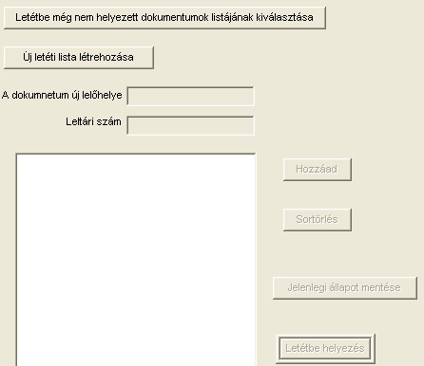
A bibliográfiai leírás egyik mezője a lelőhely (lh.). A lelőhely lehet akár könyvtáron belüli, de lehet letéti könyvtárat megjelölő is. A dokumentumoknak a különböző lelőhelyek (letétek) közötti mozgását lehet ezzel a menüvel elvégezni. Adott letétekről a gyorskereső segítségével lehet listát készíteni. Állományellenőrzés letétenként is végezhető.
Egy dokumentum lelőhelyét az állománykarbantartás-módosítás menüben egyesével is lehet változtatni, de tömeges mozgás esetén érdemes az itteni listás lehetőséget használni.
Letétbehelyezés előtt össze kell gyűjteni azokat a dokumentumokat, amiket letétbe kívánunk helyezni. Egyszerre több, különböző letétbe gyűjthetünk dokumentumokat. Javasoljuk, hogy azoknak a listáknak a nevei, ahová a letétbe helyezendő dokumentumok leltári számait gyűjtjük, egyezzenek meg a letét megnevezésével.

Új letéti lista készítése
A dokumentum új lelőhelye ablakban adjuk meg az új lelőhelyet. Ha új lelőhelyként nem adunk meg semmit, azaz üresen hagyjuk, akkor a dokumentumok lelőhelye megszűnik, így lehet lelőhelyet megszüntetni!
Leltári szám: ebbe a mezőbe beírjuk azt a leltári számot, amit az adott lelőhelybe teszünk, majd rákattintunk a hozzáad gombra. Ekkor a leltári számhoz tartozó bibliográfiai leírás a képernyőre kerül. A bezár gombbal a tétel bekerül a letétbe helyezendő dokumentumok listájába. Letétbe lehet helyezni tól-ig leltári szám tartományban is. A megadás módja a leltári szám mezőben:

100-120 vagy
T100.10-T100.50
Maximum 500 lehet a különbség.
Azokat a dokumentumokat teszi a listába, amik létezőként szerepelnek.
Amikor beírtuk az adott új lelőhelybe teendő dokumentumokat, rá kell kattintani a listába mentés letétbehelyezés nélkül gombra. Ekkor a program kér egy nevet, ahová eltárolja az új listát. Ekkor nem történik meg a letétbehelyezés, mert elképzelhető, hogy az új letétbe több napon át gyűjtjük a dokumentumokat. A munka később folytatható.

Már létező letéti listába új dokumentum felvétele
Az eddig már részben elkészített, leltári számokat tartalmazó listát a lista betöltése (letétbe még nem helyezett) gombra kattintással hívjuk elő. Egy listát kapunk, amiből kiválasztjuk azt, amibe dolgozni szeretnénk. A megfelelő lista nevére kattintva a lista eddigi adatai a képernyőre kerülnek. Lehetőség van a listába új leltári számok felvételére.
Ha a lista olyan leltári számot tartalmaz, amit nem akarunk letétbe (új lelőhelyre) helyezni, kattintsunk a táblázatban a leltári számra. A sor kékké válik. A sortörlés gombra kattintva a leltári szám kikerül a táblázatból.

Végleges lista mentése, a tényleges letétbe helyezés
A képernyőn láthatóan betöltött lista dokumentumai kerülnek a megadott lelőhelyre. A letétbe helyezésről a lista mappában egy lista készül, amit a program fel is vetít a képernyőre. Ez a lista nyomtatható, és tartalmazza a letétbe helyezésről a legfontosabb adatokat.
A programból a kilép gombbal tudunk visszatérni a menübe.

Ellátó rendszer
Az ellátó rendszer kialakítása és üzemeltetése rendkívül egyszerű, mégis nagyon hatékony. A központ és a fiókkönyvtárak kezelésére alkalmas. A központ és a fiókkönyvtárak viszonyában a következő variációk lehetségesek.
A./ A fiókkönyvtárnak nincs önálló állománya, mindent a központban dolgoznak föl. A fiókkönyvtárban csak a központból ideiglenesen ott lévő dokumentumok vannak. Ebben az esetben a fiókkönyvtár csak kölcsönző könyvtár.
B./ A fiókkönyvtárnak van saját állománya is. Az állomány ekkor két részből tevődik össze, egy része saját dokumentum, saját leltári számokkal, másik része a központból érkezik és mozog.
Az ellátó rendszerrel szemben két fontos követelmény fogalmazható meg.
Legyen egyszerűen kezelhető, valamint a központban és a fiókkönyvtárban folyó munka az eddig megszokottaknak megfelelően egymástól legyen független, ne kelljen bonyolult szervezéssel összehangolni a különböző helyeken folyó munkát. A Szirénben mindkét feltételt maradéktalanul sikerült érvényesíteni. A rendszer attól függetlenül azonos módon működik, hogy a fiókkönyvtárnak van-e, vagy nincs saját állománya. A bonyolultabb eset az, amikor van saját állomány, a dokumentáció is ezt a helyzetet írja le.
A fiókkönyvtárak egyetlen feladata, hogy az eddig a leltári szám előtt használt betűjelzetei, elé tegye oda az ’Y’ jelet. Azaz, a betűjelzet nélküli dokumentumait Y1-Y1000 stb. leltári számokkal ellátva dolgozza fel, a CD-ket YCD stb. Az Y helyett más jel is használható, olyat kell választani, amilyen betűjelzettel a központban nem kezdődik leltári szám. Ennek az egy feltételnek a megléte esetén a központban és a fiókkönyvtárban a munka egymástól függetlenül, a megszokott rendben folytatódhat tovább.
A fiókkönyvtár egyszer a szervizfunkciók-paraméterek módosítása menüben beállítja, hogy őt milyen lelőhelyként tartják nyilván a központban

Letétbe helyezés fiókkönyvtár esetén

A központ feladata
- A 20.1.1-ben leírt módon a dokumentumokat a központ letétbe helyezi.
- Az ellátó rendszer-központi adatbázismentés menüvel a központi adatbázis a sziren\file\kp_ment mappába kerül.
- A sziren\file\kp_ment mappa tartalmát CD-re kell írni úgy, hogy a CD-n semmilyen almappa ne legyen.
- A letétbe helyezett dokumentumokkal együtt a fiókkönyvtárba kell vinni az így elkészített CD-t.

A fiókkönyvtár feladata
- A dokumentumok átvétele mellett az ellátó rendszer-központi adatok betöltése a fiókkönyvtárba menüvel a központ aktuális adatbázisát betöltjük a Szirénbe. A betöltéskor tallózással választjuk ki azt a mappát, ahol a központ nevű fájlok (3 db) vannak.
Hogyan működik ez után a fiókkönyvtár?

Kölcsönzés
Kölcsönzéskor a rendszer pontosan tudja, hogy a megadott leltári szám honnan származik, a rendszer együttműködik a helyi adatbázissal és a központi adatbázissal. A leltári számok nem keverednek, így pl. az Y125-ről tudja, hogy az helyi dokumentum, a 125 pedig a központból érkezett könyv. Az YCD34 a letéti könyvtár saját CD-je, a CD34 pedig a központból származó CD. Ha egy központból származó dokumentum kézben van a fiókkönyvtárban és a rendszer azt jelzi, hogy az nincs az adott lelőhelyen, akkor a központban nem volt pontos a letétbe helyezés, ezt a központ korrigálhatja.

Keresés
A Szirén nagyon logikusan kezeli az állományokat. Mint ahogyan az Internetes virtuális könyvtárakat is képes osztott adatbázisként kezelni, ezt itt is megteszi. A helyi és a központi adatbázis adatait együtt látja és a kereséskor azok lesznek a találatok, amik a helyi könyvtár állományrészét képezik, vagy a központból éppen itt vannak. Tehát a keresés a ténylegesen a fiókkönyvtárban lévő állományrészre vonatkozik. E mellett lehetőség van a központi adatbázis választására, ekkor a rendszer azt nézi meg, hogy a teljes központi állományban megvan-e a keresett dokumentum.

Állományellenőrzés
A fiókkönyvtárban a központból kint lévő dokumentumok állományellenőrzése is rendkívül egyszerű. A teljes állományellenőrzést a fiókkönyvtárban el lehet végezni. A központból származó dokumentumokat az állományellenőrzésben megadottak szerint beírják a gépbe. Ez után a listák készítésénél a fiókkönyvtár vagyok gombot be kell pipálni. A program ettől tudja, hogy a központban ezzel a lelőhellyel megadott dokumentumokat kell összevetni a polcról ténylegesen bediktált számokkal.

Kistérségi ellátó rendszer
Az előző fejezetben leírtak (ellátó rendszer) mind igazak. Ennek a lehetőségnek a lényege, hogy a központ az Interneten keresztül közvetlenül eléri a fiókkönyvtárat és adott esetben a fiókkönyvtár saját adatainak feldolgozását is el tudja látni.
A Szirénhez egy professzionális, Interneten keresztül működő kistérségi ellátó modul tartozik. A fiókkönyvtárakban folyik a kölcsönzés, a központban a feldolgozás és az Interneten a külvilág számára a kistérség egy virtuális könyvtárcsoportként jelenik meg. Mindenféle szituációt kezelünk, pl. azt, hogy a fiókkönyvtárnak van állandó és mozgó állományrésze. A rendszer karbantartása semmiféle különös ismeretet nem igényel, a Szirénben megszokott egyszerűséggel oldja meg ezt a bonyolult feladatot.

A fiókkönyvtárnak nincs önálló állománya
A feldolgozás a központban történik, a központ adatbázisát Interneten frissítik A központ adatbázisát a fiókkönyvtárban Interneten, keresztül frissítik a sziren\file\kozpont mappába. A fiókkönyvtárban a kölcsönzés géppel történik. A fiókkönyvtárban van telepített Szirén. Ezt azért javasoljuk, mert így semmilyen módon nem függ a fiókkönyvtár munkája attól, hogy a központ elérhető-e.

A fiókkönyvtárnak van saját állományrésze is (1)
A saját állományrész feldolgozása helyben történik. A fiókkönyvtárba kerülő dokumentumok feldolgozása a központban történik. A központ adatbázisát Interneten keresztül frissítik a sziren\file\kozpont mappába. A kölcsönzés a fiókkönyvtárban géppel történik. A fiókkönyvtárban van telepített Szirén.

A fiókkönyvtárnak van saját állományrésze is (2)
A saját állományrész feldolgozása böngészőn keresztül indított távoli bejelentkezéssel a központból történik a fiókkönyvtár gépén. A fiókkönyvtárba kerülő dokumentumok feldolgozása a központban történik. A központ adatbázisát Interneten keresztül frissítik a sziren\file\kozpont mappába. A kölcsönzés a fiókkönyvtárban géppel történik. A fiókkönyvtárban van telepített Szirén.

Internetes feldolgozás
Megfelelő Internet kapcsolat esetén elképzelhető, hogy a teljes adatfeldolgozás a központ szerverén történik, annyi adatbázisba, ahány fiókkönyvtár van. A fiókkönyvtárak távoli munkaállomásként, böngészővel jelentkeznek be a központi szerverre, és a kölcsönzést és minden munkát így végeznek el.

Könyvtári társulások közös csoportmunkája
A könyvtárak állománygyarapítása anyagi nehézségek miatt egyre nagyobb nehézségekbe ütközik. Egyre kevesebb könyvtár engedheti meg magának, hogy állományát minden részterületen egyenletesen gyarapítsa. Ezért rendszerünk támogatja több könyvtár csoportba szerveződésével a közös, megosztott gyarapítást, és a dokumentumok közös használatát. A dokumentumok továbbra is a könyvtárak tulajdonát képezik, de szükség esetén egymást kisegítve egymás rendelkezésére bocsátják azokat. Így a csoportba tartozó könyvtárak egy-egy megállapodásos részterületen a lehető legteljesebb gyarapítást végzik, míg a más részterületen a csoport többi tagja végzi ugyanezt. A csoportba tartozó könyvtárak együttesen már egy viszonylag teljes „virtuális” és valóságos könyvtárat alkotnak.
Ezzel a fenntartók szempontjából jelentősen költséghatékonyabban működhetnek a könyvtárak, valóságos pénzmegtakarítás érhető el, ugyanakkor a könyvtárak használhatósága nagy mértékben javul.
Mindezt a csoportmunkát rendkívül hatékony módon támogatja könyvtári rendszerünk. Könyvtárainkat területi és tematikus alapon már eddig is ötvennél több alcsoportba soroltuk. Honlapjukra, az online katalógusukhoz hasonlóan elhelyezhetik azt a második (harmadik stb.) gombot (linket), amivel a saját könyvtáruk adatbázisa mellett a csoportba tartozó könyvtárak adatai is azonnal láthatóvá válnak. A dokumentumok mellett megjelenítjük a példányadatokat is és a kölcsönzési állapotot, tehát azonnal látható, összesen hány példány van a csoportban, és abból hány szabad!
A beépítendo link rendkívül egyszerű és a következő:
<form method="POST" action="http://www.sziren.com/cgi-bin/elotet_sw">
<input type="hidden" value="Vajdaság" name="azonosito">
<input type="submit" value="Vajdasági könyvtárcsoport"
name="SZIREN_SW">
</form>
A Vajdaság egy példa.
A hidden value-ba a Vajdaság helyett a kiválasztott könyvtárcsoport megnevezését kell beírni ékezetes betűkkel. A választható könyvtárcsoportok listája honlapunkon található a Felhasználóink menüben, ha lenyitjuk a könyvtárcsoportok fület.
A submit sor value értéke szabad szöveges, a gomb mérete ettől függ, tehát nyilván rövid és a csoportra egyértelműen utaló kifejezést érdemes választani. Ha a listában nem találjuk meg azt a csoportot, amit pontosan szeretnénk, jelezzék nekünk, hogy milyen új csoportot szeretnének képezni. Egy új csoport kialakításához a könyvtárak állapodjanak meg egymással. Ehhez pontosan meg kell írniuk a csoportba tartozó könyvtárak listáját és azonosítóját erre az E-mail címre: sziren9@t-online.hu
A dokumentumok csoporton belüli rendelkezésre bocsátása pl. az internetes könyvtárközi kölcsönzésünkkel gördülékenyen lebonyolítható. Ezzel az új lehetőséggel a már működő kistérségi együttműködések (Balatönföldvár, Balatonfüred, Barcs, Hévíz) mellett a lazább könyvtárcsoportok közötti együttműködést is támogatni kívánjuk. A módszer természetesen azt a lehetőséget is magában hordozza, hogy ha valaki könyvtára honlapján a könyvtár adatbázisában keres és nem talál dokumentumot, azonnal megnézheti a csoportba tartozó könyvtárakat is (sőt országos keresést is végezhet).

Rendszerfelügyelet
Itt olyan feladatok elvégzésére kapunk lehetőséget, ami mellett a Szirén program máshol nem futhat, így hálózatos üzemeltetés esetén ezek a feladatok csak akkor hajthatók végre, ha senki nem dolgozik a Szirén programban. Amennyiben ez a feltétel nem teljesül, a Szirén rendszer aktív üzenetet kapjuk és nem léphetünk be a rendszerfelügyelet menübe.
A menü felépítése a következő:
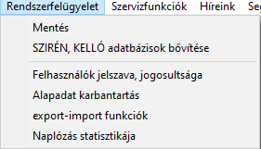

Mentések
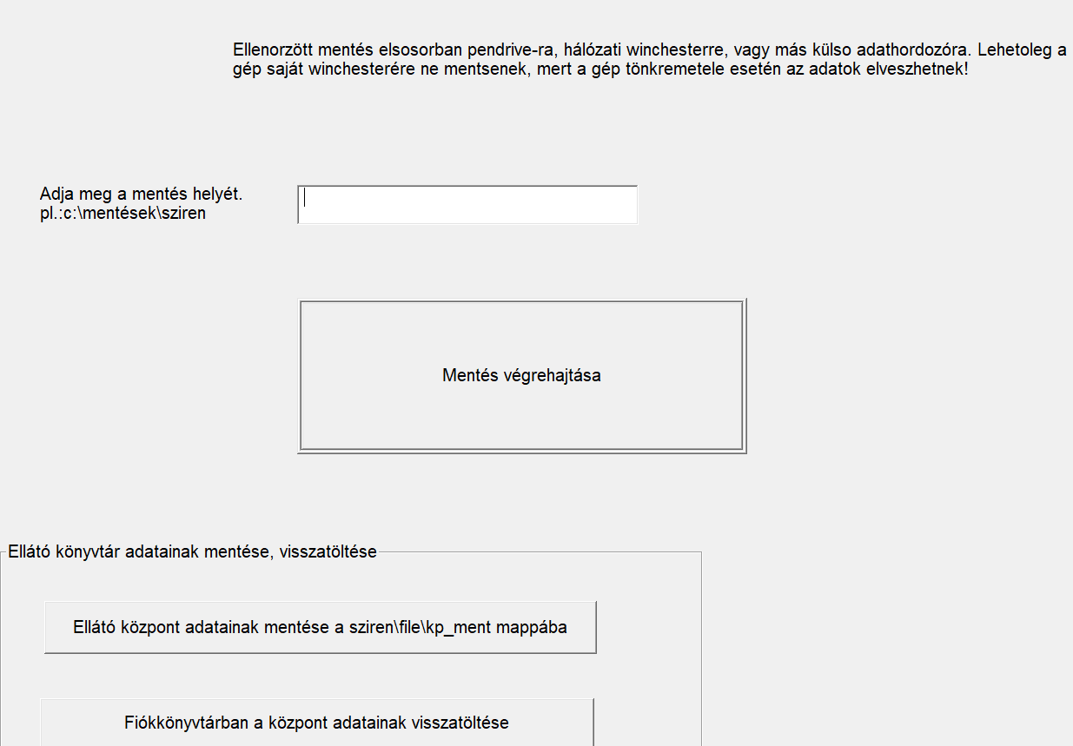
Nagyon fontos, hogy bevitt adatainkat fizikailag más adathordozóra is mentsük. A Szirén program beépített módon két lehetőséget kínál fel.
1. Mentés másik winchesterre, akár a hálózatban lévő más gép winchesterére, mentés PenDrive eszközre.
2. Mentés a Szirén központi szerverére.

Mentés más winchesterre, PenDrive-ra
Egy felhasználós Szirén használata esetén is nagyon ajánlott! Amennyiben a számítógép hálózat része, használjuk ki azt a lehetőséget, hogy fizikailag más winchesterre menthetünk, amely lehet egy „távoli” számítógép mágneslemeze is! A mentésre használt winchesteren készítsünk egy mappát. Legyen pl. az „m” winchesteren egy „szirment” mappa. Rákattintással válasszuk ki a mentés lemezre gombot. Példánk esetében az adja meg a mentés helyét ablakba írjuk be:
m:\szirment
Kattintsunk a Mentés végrehajtása ablakba. A mentés nagyon gyorsan automatikusan elvégződik.
Mentés PenDrive-ra:
A mentésre használt PenDrive mindig kap egy eszköznevet, legyen ez pl. „g” A PenDrive-on hozzunk létre egy szirment mappát. Rákattintással válasszuk ki a mentés lemezre gombot. Példánk esetében az adja meg a mentés helyét ablakba írjuk be:
g:\szirment
Kattintsunk a Mentés végrehajtása ablakba. A mentés nagyon gyorsan automatikusan elvégződik.

1Mentés a Szirén központi szerverére
A Szirén indulásakor általában hetenként (ennek ütemezése a rendszergazdáknak szóló fejezetben van leírva) üzenetet kapunk, hogy aktuálissá vált a lelőhely adatbázis frissítése. A feltett kérdésre mindig igennel válaszoljunk. Ebben az esetben az adatok a központi szerverünkre kerülnek, melynek hármas funkciója van.
A program ezentúl figyeli, hogy mikor történt teljes adatfeltöltés és időnként a könyvtáros választásától függetlenül teljes adatfeltöltés történik.
- A könyvtár anyaga az Interneten naprakész és kereshető.
- Az országos közös katalogizáló rendszerben az új dokumentumok leírása elérhetővé válik más könyvtárak számára.
- Egyúttal a könyvtár állományáról a szerverünkön mentést tárolunk.

Fontos tudnivalók
1. A Szirén mentés programja minden esetben ellenőrzött mentést végez, azaz csak akkor hajtja végre a mentést, ha a mentendő adatbázisokat szerkezetileg hibátlannak találja! Így nem fordulhat elő, hogy egy korábbi jó mentést egy hibás új ír felül!
2. A Szirénbe nem építettünk automatikus visszatöltés funkciót, mivel az elmúlt 20 évben ezer könyvtárban tíznél kevesebbszer volt szükség rá! A PenDrive és más winchesteres mentéseket a sziren\file mappába visszamásolva a munka ott folytatható, ahol a mentéskor befejeztük. Javasoljuk azonban, hogy mentés visszatöltés gyanúja esetén előzetesen az ügyfélszolgálattal egyeztessünk!
3. A mentés mindig önmagában teljes, azaz egyetlen jó mentésből az összes bevitt adat visszaállítható, a bibliográfiai adatok és a kölcsönzési adatok is! Nincs külön mentése a bibliográfiai adatoknak és a kölcsönzésnek.
4. Az adatok mentéséért minden felhasználó maga felelős, tartsuk be a mentési rendet!
5. A nagyobb adatbiztonság elérése érdekében javasoljuk szünetmentes tápegység használatát.

Mentési rend
Nagyon fontos az adatok védelme. Adatbevitel, vagy kölcsönzés esetén naponta kell menteni, merevlemezes tárolóra vagy PenDrive-ra.
Soha ne mentsünk csak a gépünk saját winchesterére!
Mindig legalább két példányban rendelkezzünk mentéssel, amelyek közül a régebbi is csak néhány nappal korább legyeni.
Áramszünet után a szervizfunkciókban az állományok teljes körű ellenőrzése menüt kell futtatni. Amennyiben ez nem jelez hibát, tovább lehet dolgozni. Hiba esetén a szervízfunkciók-könyvtári állományok tömörítése, valamint a kölcsönzői állományok tömörítése menüket kell futtatni.
A mentésből a kilép gombbal térhetünk vissza a főmenübe.

Szirén adatbázisok bővítése, programfrissítés
A program és adatbázis frissítések alapvetően automatikusan végrehajtódnak, mert a rendszer minden bejelentkezéskor ellenőrzi, hogy van-e friss adatbázis bővítés, ha talál, akkor frissíti az adatbázisokat. Ha ez bármilyen okból mégsem történik meg, lehetőség van a kézi frissítésekre is.
Ennek a menünek a segítségével Internetről letöltött, a programhoz tartozó adatbázis-bővítéseket, illetve programfrissítéseket hajthatunk végre.
Minden Szirén felhasználó rendelkezik a Szirén adatbázissal, ami 1976 óta naprakészen tartalmazza a Magyarországon megjelent könyvek bibliográfiai leírásait. Ez az adatbázis évente 24 alkalommal Internetről letöltve frissíthető.
Minden Szirén felhasználó rendelkezik a KELLO adatbázissal 2003-tól. Ez az adatbázis évente 24 -26 alkalommal Internetről letöltve frissíthető.

Az adatbázisok bővítése két lépésben történik
1. lépés
Adatcsomagok letöltése Internetről egy böngésző program segítségével. Honlapunk címe: a www.sziren.com
- Szirén9 ablakra kattintsanak, majd válasszák ki a letöltés gombot.
- A fölső, Windows-hoz tartozó Szirén, vagy a KELLOS adatokat válasszák!
- A legördülő ablakban válasszák ki a megfelelő adatcsomagot, és kattintsanak a rendbenre.
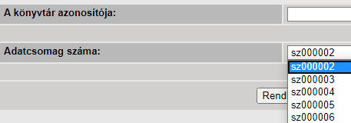
- Megfelelő azonosítás esetén a letöltés gombra kattintunk, majd a mentés gombra.
- Válasszuk ki a szirén mappa Internet mappáját (általában a c/sziren/Internet mappába) és hajtsuk végre a mentést.
- A mentés végén a bezárás gombbal lépünk ki a letöltésből.
Az adatcsomagokat egy menetben, sorban letölthtjük, mivel minden adatcsomagnak más a neve („sz”...., vagy „ke”.... kezdetűek), a Szirén nem keveri össze őket.
2. lépés
Az Internetről letöltött adatcsomagok feldolgozása
A rendszerfelügyelet-Szirén adatbázisok bővítése, programfrissítés menüben kattintsunk a Szirén adatbázis bővítése, vagy a Kelló adatbázis bővítése gombra.
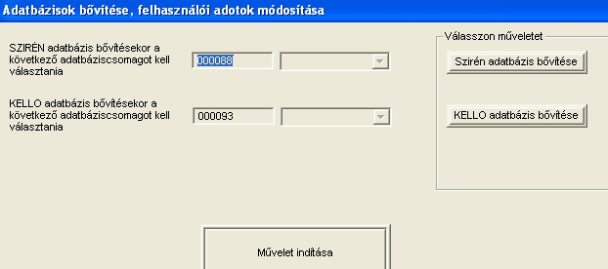
A program jelzi, hogy az adatcsomagok közül melyik a soron következő. A lenyíló ablakban válasszuk ki azt a sorszámú csomagot, amit a program vár, és már előzőleg letöltöttünk az Internetről. Kattintsunk a művelet indítása gombra. A program ezzel megkezdi az adatbázis bővítését, a fölső sorban elindul egy számláló. A művelet több percet is igénybe vehet, majd a végén kiírja, hogy a művelet sikeresen végrehajtódott. Ezután lehetőségünk van a következő adatcsomagot kiválasztani.

Programfrissítés Internetről (kézi vezérléssel)
(Csak azoknak, akik előfizettek a szoftverkövetésre, de valamilyen oknál fogva átmenetileg nem megy a live-update) Azon a gépen, amin ezt a műveletet elvégezzük lenni kell egy Szirén prfriss ikonnak, és lenni kell Internetes kapcsolatnak.
A programok frissítését az Internetről lehet elvégezni. Ehhez a következőt kell tenni:

Letöltés
A www.sziren.com honlapunkon a letöltést válasszák.
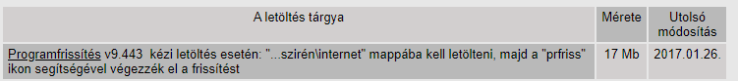
Válasszuk ki a programfrissítést. A mentés gombra kattintva a sziren mappából nyíló Internet mappába kell letölteni a programfrissítést. Ez lehet hálózati meghajtón is, ha a frissítés munkaállomáson történik.
Fontos: A mentés másként ablakban (ahol a mentés helyét tallózni lehet) a letöltött fájl neve sziren.tgz legyen!

A tényleges programfrissítés
Győződjünk meg arról, hogy a Szirén egyetlen helyen sem fut.
A Szirén Pr. frissítés ikont indítsuk el és kattintsunk a programfrissítés gombra. A felnyíló ablakban jelöljük be az Internetről lett letöltve gombot, majd kattintsunk a programfrissítés ablakra. Amennyiben a művelet sikeresen végrehajtódott üzenetet kapjuk, a programfrissítés megtörtént.
A Szirén ténylegesen futó verzióját sohasem az ikon szövege mondja meg, hanem a rendszer indítása után a bal fölső sarokban megjelenő verziószám.

Felhasználók jelszava, jogai
Segítségével a Szirén felhasználóinak azonosítót és jelszót definiálhatunk, a program menüinek elérését szabályozhatjuk, felhasználókat módosíthatunk, törölhetünk. A műveleteket a rendszergazdai jogokkal rendelkező felhasználó végezheti el.
A Szirénbe azonosító és jelszó nélkül belépő felhasználók a rendszernek csak a kereső részét érik el.
Létező felhasználó kiválasztása: a < > gombokkal navigálva kiválaszthatjuk a meglévő felhasználókat.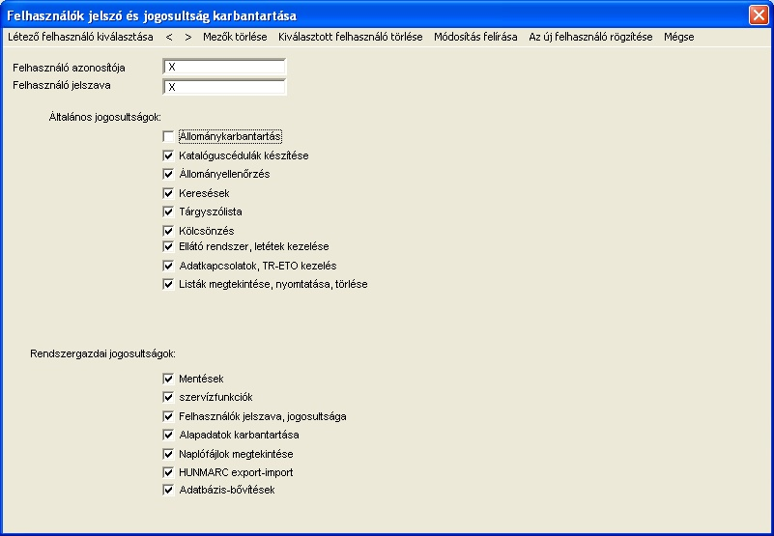
Vagy a létező felhasználó gombra kattintva a megnyiló segédablakban az azonosító beírása nélkül a rendben gombra kattintunk, egy táblázatban megkapjuk az összes felhasználói azonosítót. A megfelelő sorra kétszer kattintva adatai bekerülnek egy újabb ablakba, ahol minden adatát módosíthatjuk.
Ezek:
- azonosítója, jelszava,
- a program menüinek elérhetősége,
- egyéb, rendszergazdai jogok.
Itt állíthatjuk be, hogy a felhasználók milyen mélységben férhetnek hozzá a rendszerhez.
Amikor elkészültünk az adatok módosításával, a módosítás felírása gombra kattintva eltároljuk a módosított adatokat.
módosítás felírása: a képernyőn látható adatok eltárolása. Módosításkor a felhasználó azonosítóját nem szabad módosítani.
Kiválasztott felhasználó törlése: a képernyőn látható felhasználó törlődik.
mezők törlése: a képernyőn látható adatok törlődnek a képernyőről (nem az adatbázisból!). Lehetőségünk van új felhasználó definiálására, melyet az új felhasználó rögzítése gombbal tárolhatunk el.
A mégse gombbal léphetünk ki a menüből.

Alapadat karbantartás
A tulajdonos címe, telefonja, a kapcsolattartó személy, a fax, a mobil számok módosíthatók. A kölcsönzésben pl. a felszólításoknál a feladó adatai ez alapján töltődnek ki, az adatok változását tehát érdemes itt átvezetni.

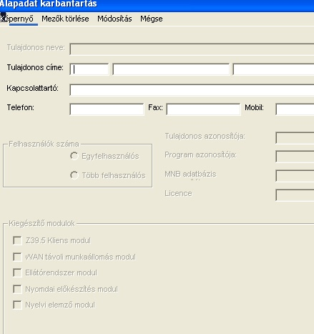

A képernyő gombra kattintva a könyvtár adatai felkerülnek a képernyőre. A mezők törlése gombbal a módosítható adatokat újra beírhatjuk. A módosítás gombbal a képernyőn látható aktuális állapot tárolódik el.
A mégse gombbal lehet kilépni a menüből.

Export-import funkciók
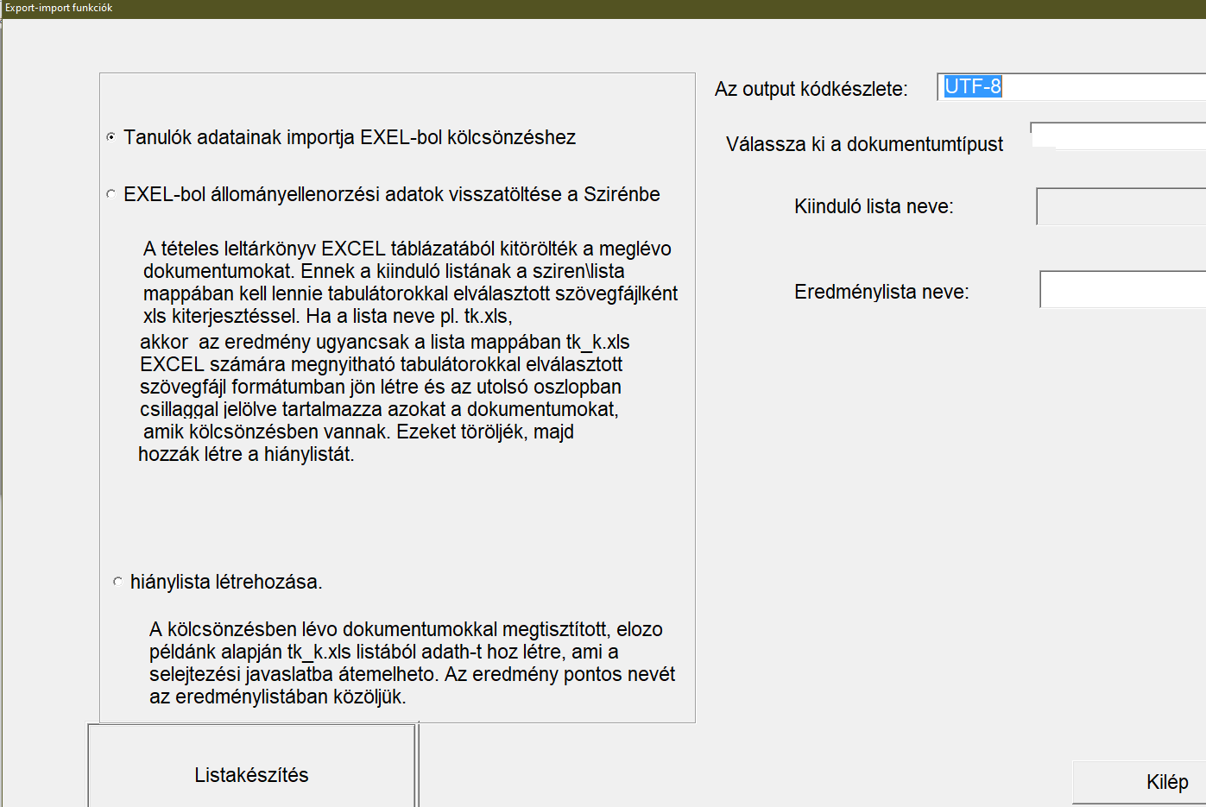

Tanulók adatainak átvétele iskolai adminisztrációs szoftverből:
Ezt a menüt jelentősen továbbfejlesztettük és kiegészítettük azzal, hogy az OM azonosító vonalkódjával kölcsönzéskor az olvasó a törzsszámmal egyenértékűen azonosíthatja magát, és minden művelet elvégezhető.
Az Oktatási és Kulturális Minisztérium által a könyvtári szoftverekre kiírt akkreditációs eljárás egyik elvárása volt, hogy az iskola adminisztrációs szoftverekből a tanulók adatait át lehessen venni azért, hogy a kölcsönzéskor az olvasók adatinak felvétele egyszerűsödjön. Tapasztalatunk szerint sokan nem tudják, hogy ezt a szolgáltatást rendszerünk biztosítja, ezért ezt a szolgáltatást részletesen bemutatjuk..
Az adatok átvételét az adatvédelmi törvénnyel szinkronba hoztuk, így a központi nyilvántartásból a személyes adatokat nem vesszük át.
Konverzió előkészítése:
Az iskolai adminisztrációs szoftverek EXCEL táblázatban szolgáltatják a tanulók adatait. Ezt a táblázatot a következőképpen kell előkészíteni, átalakítani:
oszlopok sorrendje a Szirénbe való konvertáláshoz:

A 0: név
B 1: osztály
C 2: törzsszám
D 3: e-mail
E 4: foglalkozás
F 5: munkahely
G 6: osztályfőnök
H 7 mobil
I 8 OM azonosító
J 9 születési év-hó-nap (éééé.hh.nn. formában)
K 10 anyja neve
L 11 irányító szám
M 12 település
N 13 utca, házszám

A mezők közül csak a név kötelező.

Név:
Konvertáláskor azonos nevű olvasó csak akkor kerül be az olvasók közé, ha mind a már meglévő mind az újonnan átveendő névnél az OM azonosító meg van adva és azok eltérnek egymástól. Ellenkező esetben az újonnan felveendő olvasó a hibastag listába kerül.

Osztály:
Több iskolai adminisztrációs szoftver nem tartalmazza ezt a mezőt, a kölcsönzéskor azonban ez fontos információ. A Szirén programban előzetesen be kell állítani az osztálypárokat, mert a konvertáláskor csak azokat az olvasókat veszi át, akiknél az osztály oszlop tartalma megtalálható az osztálypárok forrás oszlopában. Amennyiben az osztály oszlop nincs kitöltve, az olvasó adata átvehető, ez az ellenőrzés a konvertáláskor elmarad.
Javaslat: A Szirénben az osztálypárok beállítása legyen aktualizált. Az iskolai adminisztrációs szoftverből készített EXCEL táblába vegyük fel a nevekhez az osztályokat, így nem kell utólag a Szirénben egyenként módosítással megadni az új tanulók osztályát!

Törzsszám:
A törzsszám csak szám lehet, nem tartalmazhat betűjeleket. A konvertáláskor azok az olvasók, ahol a törzsszám már létezik a Szirén nyilvántartásában, nem kerülnek átvételre. Ha az EXEL táblázatban nincs megadva törzsszám, akkor a konvertáló program automatikus törzsszámot ad.

OM azonosító:
A diákok OM azonosítója átkerül a Szirén rendszer törzsadat állományába. Az OM azonosító egyedi, tehát nem kerül be új olvasó a rendszerbe, ha már létezik azzal megegyező OM azonosítójú tag. A rendszer teljes körűen használhatja kölcsönzéskor az OM azonosítót, ugyanúgy, mint a törzsszámot.

Input:
Az átveendő adatokat az előkészített EXCEL táblázatból a mentés másként funkcióval tabulátorral elválasztott szövegfájlként kell menteni tagok.txt néven. Ezt a fájlt a szirén\lista mappába kell másolni.

Konvertálás:
A Szirén rendszerfelügyelet->expot-inport funkciók->tagok adatainak importja EXCEL-ből menü lefuttatásával a tagok.txt fájlból átveszi az adatokat a törzsadat nyilvántartásba.

Output listák:
hibastag
A konvertálásról hibalista készül, amit a rendszer a listák között hibastag néven tárol és a konvertálás után azonnal felvetít. A hibastag listába kerülnek azok a tanulók is, akik már a Szirén rendszerben szerepelnek, tehát ez a lista nem feltétlenül valódi hibalista.

felirtak
Az EXCEL táblázatból felírt új tagok adatai a felirtak listába kerül, ami az állománykarbantartás->listakezelés menüben kiválasztható és megnézhető.

Megjegyzések:
Az iskolai adminisztrációs szoftverből az egész iskola személyi nyilvántartását tartalmazó EXCEL outputot át lehet adni a Szirénnek feldolgozásra. A konvertáló menü többször is futhat, hiszen a megfelelő ellenőrzések után csak a megfelelő új tagok kerülnek a Szirén olvasói törzsadatbázisába.
A konvertálás befejezése után feltétlenül futtassák le a kölcsönzés->osztályok, beír. díjak->frissítés menüt!
Ha kölcsönzéskor az olvasók azonosítására az OM azonosítót használjuk, a szervízfunkciók->paraméterek módosítása menüben az „OM azonosítóval kölcsönöz” mellé kerüljön pipa.

Szervizfunkciók

Leltári szám, azonosító szám módosítások

Leltári szám módosítása
A módosítandó leltári számot kell megadni. A dokumentumnak csak a leltári számát lehet itt módosítani, minden más adat leszürkített mezőben látszik. A módosítást a rögzít gombbal érvényesítjük.

Azonosítószám módosítás leltári szám alapján
Ha egy kötetleírást bármilyen oknál fogva más közös adathoz akarjuk kapcsolni, akkor meg kell adni a kötet leltári számát. Ekkor a képernyőn megkapjuk a kiválasztott kötet leírását. A kurzor az azonosítószám mezőben villog. Lehetőség van az azonosítószám módosítására. Csak egy létező másik azonosítószámot adhatunk meg. Ha ez megtörtént, akkor a kötet az újonnan megadott közös azonosítószámú többkötetes műhöz fog tartozni. Itt tehát egyes kötetek "átkapcsolására" van lehetőség.

Azonosítószám módosítás azonosítószám alapján
Egy teljes többkötetes dokumentum azonosító-számának megváltoztatására van lehetőség. Meg kell adni a módosítandó azonosítószámot. Ekkor a képernyőre kerülnek a közös adatok és a kurzor a közös azonosítószám mezőn villog. Az azonosítószám módosításával a közös adatok, valamint a hozzá tartozó összes kötetleírások azonosítószámai automatikusan az újra változnak. Ezzel tehát egy teljes többkötetes dokumentum azonosítószámát változtathatjuk meg. Természetesen már létező közös azonosítót nem adhatunk meg.

Dokumentumtípusok definiálása
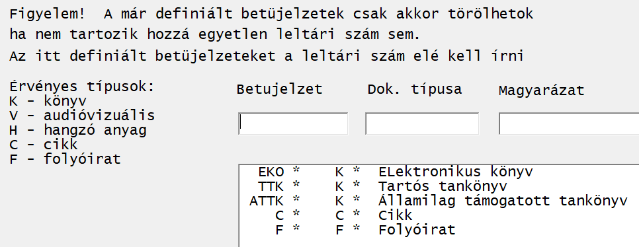
Itt lehet megadni a leltári szám előtt használható betűjelzeteket. Ezzel leltárkönyvileg elkülönítetten kezelt dokumentumtípusokat definiálhatunk. Ezek tehát a pénzügyileg elkülönítetten kezelt dokumentumtípusok. (ld. leltári szám, betűjelzet ()). A dokumentumtípusok száma gyakorlatilag korlátlan (128 féle) lehet, a lista a rendelkezésre álló terjedelemben bármikor bővíthető, de betűjelzetet törölni csak akkor lehet, ha hozzá egyetlen dokumentum sem tartozik.
Egy ablakot kapunk. Az ablak fölső sorában egyenként adjuk meg a betűjelzeteket.
betűjelzet | dokumentum típusa | megnevezés
EKO | K | Elektronikus könyvek
TTK | K | Tartós tankönyvek
ATTK | K | Államilag támogatott tankönyvek
DIVI | V | DVD lemez
C | C | Cikkek
F | F | Folyóiratok
A kitöltött sort a hozzáad gombbal letesszük a táblázatba.
A táblázatban már szereplő dokumentumtípus törlése: csak akkor lehet, ha egyetlen leltári szám sem tartozik hozzá, ezt a rendszer ellenőrzi. Rákattintással a táblázatban kijelölünk egy sort, az kékké válik, majd a töröl gombra kattintunk.
Megnevezés módosítása: a táblázatban kijelölünk egy sort, az kékké válik és tartalma a fölső ablakokba kerül. Csak a megnevezés módosítható. A lecserél gombbal, az új megnevezés visszakerül a táblázatba.
Az ok gombra kattintva a táblázatban szereplő sorok aktuális tartalma eltárolódik, és a benne lévő tartalom lesz az aktuálisan érvényes betűjelzetek köre.
Megjegyzés: A szervízfunkciók-dokumentumtípusok definiálásánál a Dok. típusa (2.) oszlopban megadhatjuk a dokumentum jellegét, azt, hogy egy definiált betűjelzet K:könyv, V:audiovizuális, H:hangdokumentum. E három dokumentumfajta adatbeviteli ablaka a rögzítéskor-módosításkor azonos (könyv-szerű) ezért egymás között módosítható, azaz pl. ha K-nak (könyv) definiálták a CD betűjelzetet, azt módosíthatjuk H-ra (hangdokumentum). A cikkek és a folyóiratok dokumentumtípusa nem módosítható.
Amennyiben a K-H-V dokumentumtípust módosítjuk egy betűjelzetnél, utána le kell futtatni a szervízfunkciók-állományok tömörítése-könyvtári adatok menüt, majd a kereső adatbázis frissítését, hogy a módosítás érvénybe lépjen és a kereső rendszer megfelelően kezelje. A mégse gombbal változtatás nélkül lépünk ki a menüből.

Selejtadatok karbantartása
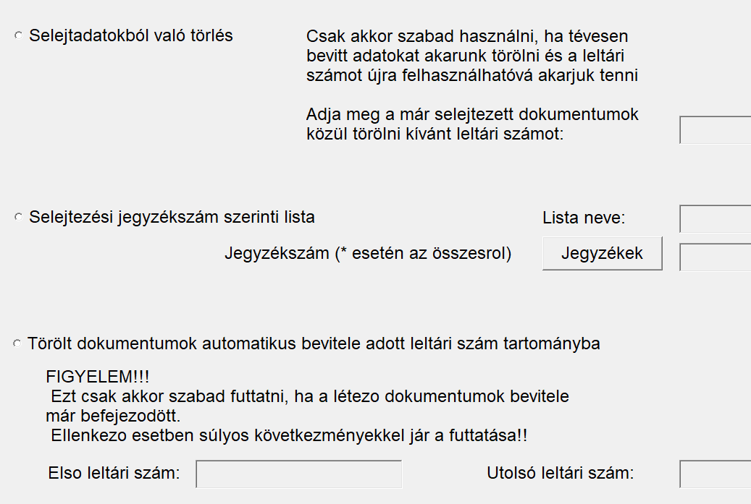

Selejtadatokból való törlés
Ha egy leltári számot úgy töröltünk (pl. véletlenül), hogy arra a későbbiekben bármilyen okból szükség van, akkor itt felszabadíthatjuk (a töröltek közül kitörölhetjük) a leltári számot. Mint minden műveletről, erről is naplózás történik.

Selejtezési jegyzékszám szerinti lista
A törölt dokumentumokról selejtezési jegyzékszám szerint lista készíthető. Meg kell adni annak a listának a nevét, ahová a jegyzék készül, majd a jegyzék számát. A megadott selejtezési jegyzéken lévő dokumentumokról leltárkönyv-formátumú lista készül.

Törölt dokumentumok automatikus bevitele
Az adatfeldolgozás befejezése után a hiányzó (fel nem dolgozott) leltári számokat automatikusan töröltekként jelöli be a program. A dokumentumoknak csak a leltári számát jelöli be. Nagyon vigyázni kell a működtetésével, csak akkor szabad futtatni, ha a létező dokumentumok mindegyike biztosan feldolgozásra került. Úgy is lehet használni, hogy egy leltárkönyvet - aminek legyen pl. a kezdő leltári száma 2400, az utolsó pedig 3200- teljesen feldolgozunk, majd ennek a menünek a segítségével a többi tételt automatikusan töröltre jelöltetjük be. Első leltári számként tehát 2400-at, utolsó leltári számként 3200-at adunk meg. ld. még 13.8 leltárkönyv-még fel nem dolgozott dokumentumok listája.

Selejtadatokba való leltári szám felvétele
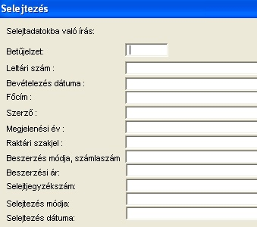
Lehetőség van a törölt dokumentumok közé közvetlenül beírni már törölt leltári számokat. A feldolgozás előtt a leltárkönyvből vigyük be a már törölt dokumentumokat. Minimum a leltári számot kell megadni, de lehetőség van annyi adat megadására, amennyi a leltárkönyvben egy dokumentumról szerepelni szokott (pl. selejtezési jegyzékszám!)
Alapvetően három módszer közül választhatunk:
1. Csak a leltári számokat írjuk be. Választhatjuk a leltárkönyvből való feltöltést, ekkor a leltári szám beírása után enterrel azonnal a következő számot írhatjuk be. Minden más mező üresen marad.
2. Ha a selejtezési jegyzékekből dolgozunk, akkor a selejtezési jegyzék mezőt kitöltjük, és a jegyzékről csak a leltári számokat írjuk be. Ilyenkor a leltári szám beírása után szintén az enterrel azonnal a következő számot lehet bevinni.
3. Kitöltjük a cím-szerzőségi stb. adatokat is. Ez a módszer meglehetősen időigényes. Ilyenkor az adatok kitöltése után a rögzít gombbal térünk át a következő dokumentum bevitelére.
A kilép gombbal térünk vissza egy szinttel.

Folyóiratok teljes évének törlése
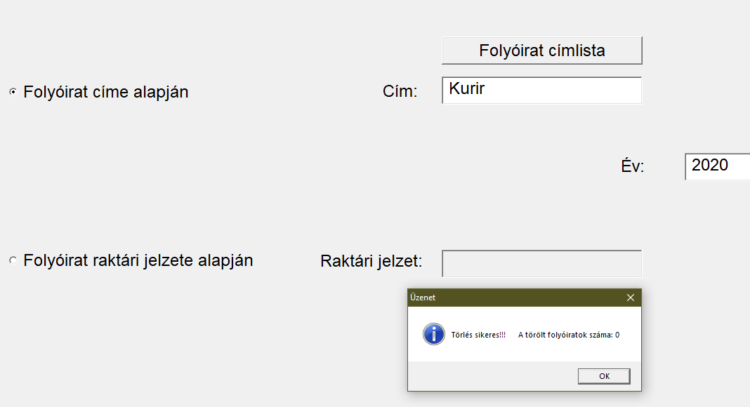
A folyóiratok rögzítésekor a leltári szám megadása nem kötelező, de a betűjelzetet mindig megadtuk. Ennek a menünek a segítségével egy adott évben megjelent összes folyóirat törölhető.
A törlendő folyóiratszámok kiválasztása két módon lehetséges:
1. A könyvtár adott című folyóiratnak adott mechanikus raktári jelzetet ad. Ez a raktári jelzet egyértelműen azonosít egy folyóiratot. A törléshez két adatot kell megadni, a raktári jelzetet és az évet. ld. szervízfunkciók-praméterek módosítása-mechanikus raktári jelzet ()
2. A törlendő folyóiratokat a folyóirat címe és az év alapján azonosítjuk.
Megjegyzés: az év végén bekötött évfolyamokat legtöbbször könyvként vételezzük be, ettől függetlenül meghagyhatjuk őket a folyóiratoknál is, hiszen elképzelhető, hogy itt számonként részletes, tárgyszavazott leírást készítettünk róluk.

Authority adatok karbantartása
Tárgyszavak, lelőhelyek, szakjelzetek, személynevek, testületi nevek, földrajzi nevek, sorozati címek Az authority adatok egységességét a rendszer az Adatbevitel – Adatkapcsolatok, TR ETO (15)–modulban, adatbeviteli oldalon támogatja, ott lehet megnyitni az authority listákat.

Autamatikus tárgyszó javítás

Interaktív mód
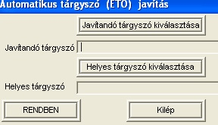
Ezzel a módszerrel kényelmesen javíthatjuk az tárgyszavazásban előforduló hibákat ill. következetlenségeket (többféle írásmód, elgépelés stb.).
Kattintsunk a javítandó tárgyszó gombra. Az ablakban kezdjük begépelni a javítandó tárgyszót. Amikor az alsó segítő táblázatban már látjuk azt, kattintsunk rá, majd az ok gombbal térjünk vissza a tárgyszó javításhoz. Mindig a listából válasszunk, különben a program azt az üzenetet fogja adni a rendben gombnál, hogy hibás tárgyszó.
Kattintsunk a helyes tárgyszó gombra. Az ablakban kezdjük begépelni a helyes tárgyszót. Amikor az alsó segítő táblázatban már látjuk azt, kattintsunk rá, majd az ok gombbal térjünk vissza a tárgyszó javításhoz. A helyes tárgyszó kiválasztása nem biztos, hogy egy létező tárgyszó lesz. Ilyenkor nem törődünk az alsó segítő ablak tartalmával, hanem begépeljük a helyes tárgyszót és az ok gombbal visszatérünk a tárgyszó javítás ablakába.
A rendben gombbal elvégeztetjük a tárgyszó javítását, a kilép gombbal módosítás nélkül hagyjuk el ezt a menüt.

Tárgyszó javítás előre feltöltött listából
Szövegszerkesztővel (Wordpad) a lista mappában olyan ascii szövegfájlt hozunk létre, aminek az első sora kötelezően:
Tárgyszavak:
A további sorok tartalma: a javítandó tárgyszó, a javított tárgyszó, köztük vessző. Nagyon fontos, hogy az utolsó sor után legyen soremelés karakter!
példa:
Tárgyszavak:
hatalm, hatalom
Magyarország története, magyar történelem

Általunk megadott üzenetfájlban azoknak a tárgyszavaknak a jegyzékét kapjuk meg, amiknek a cseréje nem történt meg (nem létezik a javítandó tárgyszó). Ezt a listát a program a cserék után automatikusan fölvetíti.

Állományok tömörítése
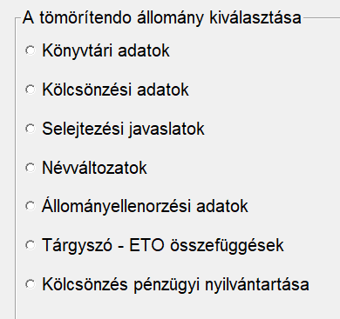
Ha bármilyen oknál fogva megsérül az adatbázis, akkor ezzel a menüponttal meg lehet javítani. Mindentől függetlenül évente egy alkalommal javasoljuk a futtatását, mert az állományok méretét nagyban csökkenti.
Állományok tömörítése akkor indokolt, ha az állományok gyors ellenőrzése az adatbázisokat hibátlannak mutatja, de a teljes ellenőrzés hibát talál. Azt az állományt kell tömöríteni, ahol az ellenőrző a hibát találta. Bár a Szirén rendszer jól védett az áramszünet ellen, az állományok sérülése mégis legtöbbször áramszünetkor, vagy Windows lefagyás esetén történhet.
A tömörítendő (újra indexelendő) állományt almenüből választjuk ki, a program jelzi, hogy ellenőrizzük, megfelelő tároló terület áll-e rendelkezésre. Ha az újraindexelés bármilyen oknál fogva (pl. mágneslemez-terület hiánya) nem hajtódik végre, az eredeti állapot megmarad.
A bibliográfiai adatok tömörítésekor először megkapjuk a tételek számát. Ezután egy számláló mutatja a már tömörített tételek számát. Ez a számláló addig megy, amíg az összes tételen végig nem ért.

Állományok ellenőrzése
Ha szükséges, le lehet ellenőrizni a feldolgozott adatokat. Itt az adatbázisok szerkezet szerinti hibátlanságát lehet ellenőrizni, nem az adattartalmakat!

Gyors ellenőrzés
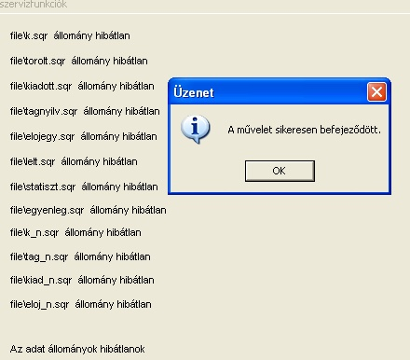
Ha hibátlannak látja az adatokat, akkor biztosan előállítható egy új adatbázis, ami minden adatot tartalmaz és biztosan hibátlan lesz. A mentés előkészítésekor ez az ellenőrzés mindig, minden adatbázisunkra megtörténik! (ld. mentések (21.1) és szervizfunkciók-állományok tömörítése (22.7)). Ha a gyorsellenőrzés hibát talál, akkor haladéktalanul értesíteni kell a szerzőket. Ebben az esetben nem szabad tovább dolgozni!

Állományok teljes ellenőrzése
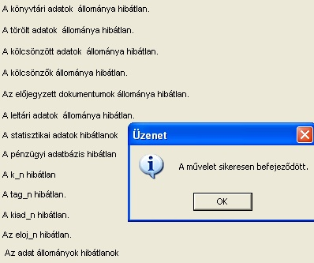
Ha az ellenőrzés hibát jelez, akkor a rendszer valami miatt megsérült. Ebben az esetben az állománytömörítést(22.7) kötelezően végre kell hajtani, utána tovább lehet dolgozni.

Előfeldolgozott tételek adatbázishoz kapcsolása
A menüpont bármikor futtatható. Az előfeldolgozott tételeket megkeresi adatbázisunkban Ha a Szirén adatbázisban talál azonos főcímű és ISBN számú dokumentumot, a tétel „e” státuszból „i” státuszú kapcsolatossá alakul, bibliográfiai adatai a Szirén adatbázis adattartalmának megfelelően kiegészül. A feldolgozás folyamán látjuk a feldolgozott tételek számát, az új kapcsolatok számát és a hibás kapcsolatok számát (amit előfeldolgozottból nem tudott kapcsolatossá tenni).

Kereső adatbázis frissítése
Az újonnan bevitt dokumentumainkat a kereső programmal csak akkor látjuk, ha előtte ezt a menüt lefuttattuk.
Hálózatos esetben: a rendszer egy kérdést tesz fel: A kereső rendszer teljes frissítését kéri?
Akkor válaszoljunk igennel, ha a hálózaton kereso mappa tartalma megsérült (szándékos, vagy véletlen törlések miatt). Ezt a keresők azonnal érzékelik és jelzik a könyvtárosnak. Ekkor a Szirén rendszer teljes egészében átmásolódik a kereso mappába, ez kicsit hosszabb időt vesz igénybe. A keresések ezután folytatódhatnak.
Nem válasz esetén a rendszer néhány ellenőrzés után eldönti, mely fájlokat kell átmásolni a kereso mappába.

Tárgyszójegyzékek karbantartása
A tárgyszójegyzék lényege, hogy tárgyszavakból alá-fölé rendelési viszony kialakításával az ETO rendszerhez hasonlóan hierarchiákat építhetünk fel. A gyorskereső ABC rend szerinti kereséskor a TR-ETO kapcsolatok rendszere mellett az itt létrehozott tárgyszójegyzéket is felajánlja. Ha ezt választjuk ki a kereséskor, akkor a kereső program a szintszám megadása esetén a megadott szintszámnak megfelelően a keresett tárgyszó alá tartozó tárgyszavakra is keres. Vegyünk egy egyszerű példát:
Adatbázisunkban 12 dokumentum van a következő tárgyszavakkal:
3 dokumentum a növény tárgyszóval
4 dokumentum a gyümölcs tárgyszóval
2 dokumentum a körte tárgyszóval
3 dokumentum az alma tárgyszóval
Az egyszerűség kedvéért minden dokumentumnak csak egy tárgyszava van, tehát nincs „átfedés” a tárgyszavak között.
Építsük fel a következő hierarchiát:
növény
gyümölcs
körte
alma
zöldség
répa
karalábé
Keressük a növény tárgyszót:
találatok:
szintszám=0 esetén 3
szintszám=1 esetén 7 (keresi a növény és a gyümölcs tárgyszavakat)
szintszám=2 esetén 12 (keresi a növény, a gyümölcs, a körte, az alma tárgyszavakat)
Egy hierarchia szinten több tárgyszó is lehet:
pl. evőeszköz, Esszeug
A tárgyszavak megadásakor használhatjuk a * karaktert:
pl. történelem*
A tárgyszórendszerben ETO főcsoportok, vagy alosztások is lehetnek:
pl. =30,németül,német nyelvű
Ilyen építőkövekből egy nagyon összetett, mégis jól kezelhető, a keresést hatékonyan támogató tárgyszórendszert lehet fölépíteni.
Noha a program támogatja azt, hogy egyszerre több tárgyszórendszer is épüljön, a gyakorlatban ennek szerepe egy adott könyvtárban csekély.

Létező tárgyszójegyzék módosítása, bővítése, új létrehozása
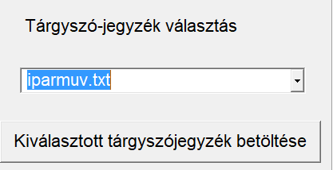
Listából választható ki az a tárgyszójegyzék, amiben módosítani akarunk. Ha nem választunk egy listát sem, akkor lehetőség van egy új tárgyszórendszer létrehozására. Ilyenkor az új tárgyszójegyzék létrehozása gombra kell kattintani. Meg kell adni az új tárgyszójegyzék nevét, majd a rendben gombbal a képernyőn megkapjuk az új, üres tárgyszójegyzéket, amiben el lehet kezdeni a munkát.
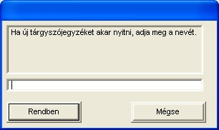
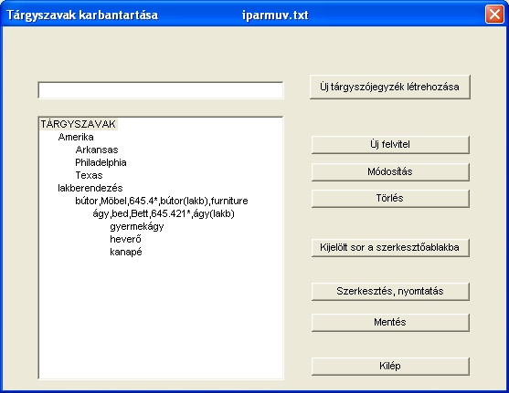
A fölső egysoros ablakba (szerkesztőablak) lehet beírni azt a fogalmat, amit az alsó hierarchikus tárgyszavakat tartalmazó táblázatban el akarunk helyezni.
A táblázat tartalmazza a hierarchikus tárgyszójegyzék aktuális állapotát. A táblázatba kétféle módon helyezhetünk el tárgyszót:

Új tárgyszó beillesztése a táblázatba
A táblázat azon elemére kell kattintani, ami alá be akarjuk tenni az új tárgyszót. A táblázatban kijelölt tárgyszó szürke színűvé válik.
A fölső ablakba beírjuk azt a tárgyszót, amit el kívánunk helyezni a táblázatban.
Az új felvitel gombra kattintva az új tárgyszó bekerül a táblázatba.

Létező tárgyszó módosítása
Kattintsunk a táblázat azon sorára, amit módosítani akarnak.
Kattintsunk a kijelölt sor a szerkesztőablakba gombra.
A szerkesztőablakban módosítsuk a tárgyszót, ami vesszőkkel elválasztva több azonos szinten lévő tárgyszó is lehet, akár ETO főcsoport is, akár alosztás is.
A módosítás gombbal a táblázatba visszakerül a módosított tárgyszó.

Tárgyszó törlése
Nagyon fontos tudni, hogy a tárgyszó törlése az összes alatta lévő hierarchiaszintre vonatkozik, azaz az összes alatta lévő tárgyszó is törlődik.
Kattintsunk a táblázat azon sorára, amit törölni akarunk.
A töröl gombbal a táblázatból törlődik a tárgyszó az összes alatta lévővel együtt.

Nyomtatás, szerkesztés
A WordPad felvetíti a listát, amit nyomtathatunk.

Mentés
A táblázat aktuális állapota kerül mentésre.
A fent leírt módszerrel interaktív módon építhetjük a tárgyszórendszerünket.

A tárgyszórendszer bővítése nem interaktív módon
Az interaktív módnál sokkal gyorsabban és hatékonyabban is felépíthetjük a tárgyszórendszert.
Kattintsanak a nyomtatás-szerkesztés gombra. A WordPad-ban szövegszerkesztővel is ki lehet alakítani a tárgyszórendszert. Nagyon fontos, hogy egy tárgyszó alatti szint mindig egy tabulátorral beljebb legyen. Például:
Történelem
Európa
Magyar
újkori
A szerkesztés befejezése után a WordPadban el kell menteni a listát, majd a mentés gombra kattintva a Szirén eltárolja az aktuális állapotot.

Paraméterek módosítása
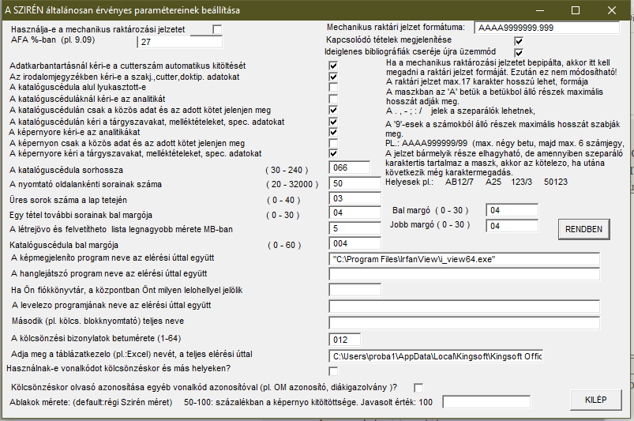
A legtöbb paraméter beállítása értelemszerű. A beállított paramétereket a rendben gombbal tároljuk el.

Mechanikus raktári jelzet
Minden esetben a mechanikus raktározási jelzetet értjük alatta, tehát nem a szabadpolcos rendszerek Cutterszám-szakrendi jel kombinációját. Mechanikus raktári jelzetet azok a könyvtárak használnak, ahol a dokumentumok nagyság és sorrend szerint megnevezett polcokon tárolódnak.. A mechanikus raktári jelzet formája szabadon választható, megadásának módja a paraméterek beállítása ablakban látható.
Egy példa: a mechanikus raktári jelzet formáját a következők szerint adjuk meg:
AAAA9999999.999
helyes raktári jelzetek pl.: G76.4
FR9678.234
1200.3
134

stb.
A definiált raktári jelzet jelentése: Maximum négy betű után maximum 7 szám, utána pont és maximum 3 szám. Érdemes a paramétereknél tartalékot hagyni, a későbbi esetleges bővülésekre felkészülve, mert ez a paraméter nem módosítható!!!
Mechanikus raktári jelzet használata esetén be kell pipálni használja-e a mechanikus raktári jelzetet ablakocskát.

Kapcsolódó tételek megjelenítése:
A dokumentumok feldolgozásakor a speciális adatoknál meg lehet adni a kapcsolódó leltári számot. Ha ez a paraméter be van pipálva, akkor a keresés eredményeként - ha van - a kapcsolódó tétel leírása is megjelenik (pl. bibliográfiailag önállóan leírt mellékletek)

Ideiglenes bibliográfiák cseréje újra üzemmód
Haladóknak!
Nagyon sok könyvtár - munkáját megkönnyítendő és meggyorsítandó - azokról a dokumentumokról, amiket adatbázisból nem lehetett elővenni, rövid leírást készített. Időközben az országos közös katalogizálással ezen dokumentumok nagy részéről rendkívül precíz leírások születtek.
A javasolt munkamódszert írjuk le:
Legyen a rendszer hálózatos verzió. Ugyanazon a gépen indítsunk el két Szirént. Az egyikben a módosítás menüvel haladjunk a dokumentumokon, a másikon a rögzítés menüben legyünk. Ahol észrevesszük, hogy a leírás hiányos, álljunk meg és kattintsunk át a másik Szirénre. Bármelyik adatbázisból (OSZK-KELLÓ-tankönyv-országos közös katalogizálás, egyéb Z39.50-es szerverek) vegyük elő a leírást és tegyünk úgy, mintha most akarnánk rögzíteni. A már létező leltári szám beírása után üzenetet kapunk:
Régi leírás cseréjének üzemmódjában van. Kikapcsolás: szerviz-paraméterek módosítása. Az eddigi dokumentum-leírás a mostanira cserélődik. A régiből a tárgyszavak, saját adatok átjönnek. Minden módosítás nélkül kiléphet, ha az „OK” után kilép a képernyőből.
Az ok-ra kattintva a kiegészült, teljes leírás látható a képernyőn a korábban felvitt saját adatokkal együtt. A rögzít gombbal az új tartalmú tétel eltárolódik.
Visszakattintva a másik Szirénbe tovább lehet folytatni a hiányos leírások keresését és másnap ott lehet folytatni a munkát, ahol előzőleg abbahagytuk. Ezzel a módszerrel a lehető leggyorsabban át lehet fésülni a helyi adatbázist, és a leírásokat ki lehet cserélni a teljesekre.
Ezzel egy nagyon bonyolult tételjavítási mechanizmust váltottunk ki egy rendkívül egyszerű megoldással!

Képmegjelenítő program neve az elérési úttal együtt
A multimédiás kapcsolatként megadott fájlokat az itt megadott program segítségével lehet felvetíttetni, lejátszani. A program pontos elérhetőségét kell megadni idézőjelek nélkül. Pl. C:\windows\programok\irfanview.exe

Hanglejátszó program neve az elérési úttal együtt
A multimédiás kapcsolatként megadott fájlokat az itt megadott program segítségével lehet felvetíttetni, lejátszani. Multimédiás kapcsolat a következőképpen jön létre:
1. Adatbevitelkor a speciális adatok megadásánál létrehozunk multimédiás kapcsolatokat.
2. Ha a gyorskereső- rövid lista felvetítéskor a részletesen megnézett bibliográfiában van
multimédiás kapcsolat kezdetű sor, akkor az ilyen kezdetű sorra kattintva a sorban található fájlnevet az itt megadott programok futtatják. A program pontos elérhetőségét kell megadni idézőjelek nélkül. Pl. C:\windows\programok\irfanview.exe

Ha Ön fiókkönyvtár, a központban milyen lelőhellyel jelölik
A könyvtár állománya fiókkönyvtár esetén gyakran két részből áll:
- a fiókkönyvtár saját, fix dokumentumai. Ezek leírása helyben történik,
- a központból letétként a fiókkönyvtárban lévő dokumentumok. Ezek folyamatosan változhatnak.
Itt kell megadni, hogy a központ adatbázisában mi a fiókkönyvtár betűjelzete. Ha a központ adatbázisa az ellátó rendszerben leírtak szerint a helyi gépen is megvan, a gyorskereső képes arra, hogy a saját adatokat és a központból származó dokumentumokat egyetlen kereséssel egy adatbázisként lássa. Így a fiókkönyvtárban valóban ott lévő dokumentumok teljes körében zajlik a keresés.

Használnak-e vonalkódot kölcsönzéskor
Ha ez a paraméter be van pipálva, akkor kölcsönzéskor az olvasónál a törzsszám, a dokumentumnál a vonalkód mezőre ugrik a program. Ilyenkor a kölcsönzési művelet két kattintás a vonalkód olvasóval.

Levelező program neve az elérési úttal együtt
Állítsuk be a gépen található levelezőprogram nevét és elérési útját. Előjegyzéseknél, amikor az előjegyzett dokumentumot visszahozzák, a rendszer leellenőrzi, hogy a törzsadatokban az előjegyzőnek meg van-e adva az e-mail címe. Ha igen, a rendszer automatikusan értesítő levelet generál, amit egyetlen kattintással el lehet küldeni, ezzel idő és pénzt takarítanak meg. A program pontos elérhetőségét kell megadni idézőjelek nélkül. Pl. C:\windows\programok\msview.exe

Második, pl. kölcsönzési blokknyomtató neve
Amennyiben a kölcsönzési bizonylatokat kinyomtatjuk, itt kell megadni a blokknyomtatót.

Az internetről letöltött tételek törlése
Az Interneten megtalálható adatbázisokból, bibliográfiákból is lehet a honosításhoz rekordokat letölteni. Ha már sok olyan fájl van, amit nem akarunk tovább használni, ebből a menüből törölhetjük ezeket.

Tankönyv raktári jelzet átvezetése a forrás példányokból a többes példányokba
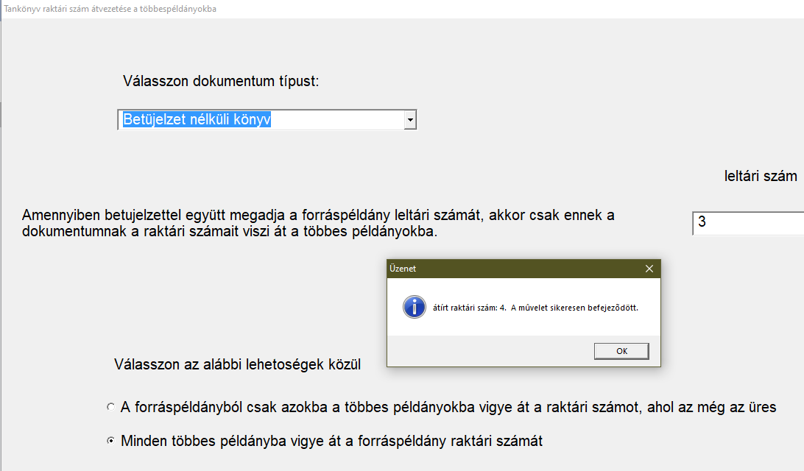
Utólag is megadhatjuk a létrehozott többes példányokba a tankönyvek raktári jelzetét. Fontos, mert azek létrehozásakor egyenként kellene ezt megadni. Itt pedig két módszerrel is pótolhatjuk ezt a hiányosságot.

Olyan közös adatok, amelyekhez nem tartoznak kötetleírások
Előfordulhat, hogy csak a többkötetes művek közös adatai maradtak meg a rendszerben. Ebben az esetben ezektől érdemes megtisztitani az adatbázisunkat, hogy az konzisztens maradjon. A menü listát ad ezekről a dokumentumokról, ami alapján végrehajtható a tölésük.

Segítség, licensz

Tartalom
A kézikönyv tartalomjegyzéke alapján megkereshetők a szükséges fejezete, amelyek részletes tájékoztatást adnak afelmerülő problémákra.
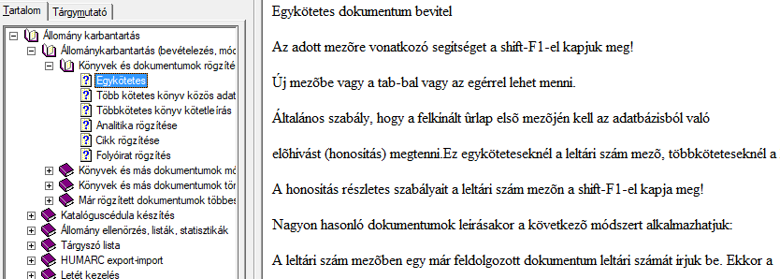

Program és ügyfél azonosítás
A program használójának az adatai láthatjuk.
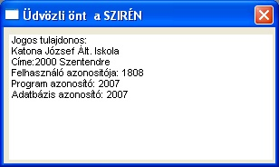 | 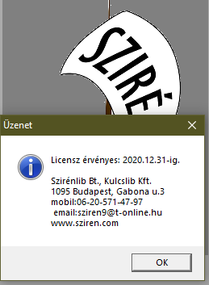

Ügyfélszolgálat
A Szirén rendszer használói több csatornán keresztül tarthatják a kapcsolatot a fejlesztőkkel és egymással.
Elérhetőségek:
- honlap : www.sziren.com
- e-mail :sziren9@t-online.hu
- telefon:06-20-571-47-97
Postacím: 1095 Budapest, Gabona u. 3.

Beszerzési modul
Mint minden a Szirénben, ezt is nagyon egyszerűen, mégis hatékonyan kezeli a rendszer. Javasoljuk az R kezdetű betűjelzeteket – dokumentumtípusok definiálása (22.2) - a rendelési állomány nyilvántartására. Pl. R1 könyv, RCD1 CD. Stb. Így a rendelési állományokat a dokumentumok jellege, típusa szerint elkülönítve tarthatjuk nyilván, de szükség esetén egy egységként is. A rendelések rögzítésekor érdemes automatikus leltári számot kérni, ekkor nem kell megjegyezni, mi volt az utolsó rendelés. A rendelés alatt lévő dokumentumok nyilvántartása tehát rendkívül egyszerű, a rendelési állományban megszokott módon lehet keresni, listákat készíteni, a rendelési állomány értéke bármikor lekérdezhető stb. A rendelési adatok a rendeléskor azonnal bibliográfiai leírásként szerepelnek. A keresők a példányadatoknál R leltári számmal jelölik, amiből látható, hogy a tétel rendelés alatt van. Ha statusát „e”-vel jelölve előfeldolgozottnak jelöljük, akkor a rövidített bibliográfiai leírás később kiegészül. A dokumentum beérkeztekor csak a leltári számát kell módosítani a valódira, s a tétel a rendelési állományból azonnal átkerül a létező adatok közé.

Államilag támogatott tankönyvek kezelése

A program kezelésével kapcsolatban oktató videót tettünk fel a YouTube-ra Mohai Lajos név alatt.
A kezeléssel kapcsolatos legfrissebb információkat érdemes megnézni honlapunkon a Híreink menüben.

Új hír: A KELLÓ időben biztosítani fogja a tankönyvek bibliográfiai leírásait. Mindig frissítsék a programot, hogy ebben az intenzív fejlesztési szakaszban mindig a legújabb verziót használják!

Feldolgozás, kölcsönzés, állományból való kivonás, statisztikák.
Ezt az új szoftvert beépítettük és integráltuk a Szirén rendszerbe azért, hogy az eddigi könyvtárprogramot és a támogatott tankönyvek kezelését egy felületen lehessen elvégezni. Megoldásunk a jogszabályi változásoktól független, általános megoldás.
Akik rendelkeznek Szirén programmal, azok az éves szoftverhasználati jog megvásárlásával automatikusan használhatják a támogatott tankönyvek kezelését végző modult is. A támogatott tankönyveket kezelő szoftver önálló program, az a Sziréntől függetlenül is megvásárolható mindig egy éves használati joggal. A szoftver ára a www.sziren.com-on az árjegyzékben található. A program bármikor bővíthető a teljes Szirén program használati jogával, ehhez csak az árkülönbözetet kell megfizetni.
A szoftver használatának technikai feltételei:
A használat feltétele: vonalkód használata.
Ezért szükség van egy vonalkód olvasóra és a legyártott vonalkódokra. A vonalkódok formai kialakítása: Betűrész 4 nagybetűvel, kötelezően: ATTK + számrész. A számrész hossza kötelezően 8 karakter, első karaktere kötelezően 1.
Az első legyártandó vonalkód tehát: ATTK10000001
Sorrendben a következők:
ATTK10000001
ATTK10000002
stb.

A támogatott tankönyvek feldolgozásának lépései
1. A könyvtár gurigában gyártassa le a vonalkódokat.
2. A beérkezett tankönyvekbe sorba beragasztjuk a vonalkódokat és egyúttal a Szirénbe rögzítjük: előbb a forráspéldányt, utána pedig a többes példányokat.
3. A már vonalkóddal (ez a leltári szám!) ellátott tankönyveket kiadjuk a tanulóknak úgy, hogy közben a Szirénben elvégezzük a kölcsönzést a vonalkódok segítségével.
4. Minden szükséges statisztikát a Szirén program készít el.
5. Állományból való kivonás.

A munkafolyamat leírása részletesen
A szervízfunkciól – dokumentumtípusok definiálása menüben létre kell hozni az ATTK betűjelzetet, amely K típusú dokumentum, a magyarázata lehet: államilag támogatott tankönyv.

Vonalkód készítés, felhasználás
A vonalkód egyúttal a dokumentum leltári száma is lesz. A vonalkódnak azért kell olyannak lenni, amilyennek fent leírtuk, mert a gyártó így tudja legkönnyebben, programozottan „tömegesen előállítani”.
Érdemes a szükségesnél kicsit többet gyártatni, mert eltehető a következő évre. Fontos, ha az adott évben
ATTK 10004520-ig gyártattunk, akkor jövőre a
ATTK 10004521-től gyártassuk le, nehogy a vonalkódok (leltári számok) ütközzenek, mert azt a Szirén nem engedi meg.
A megrendelt tankönyvekbe a számok emelkedő sorrendjébe kell beragasztani a vonalkódokat. „Csupán” ennyi a manuális munka. Figyeljünk arra, hogy egyféle tankönyvbe egymás utáni vonalkódokat ragasszunk, mert így lehet a tól-ig megadásával előállítani a többes példányokat. Utánrendelés esetén természetesen az eredeti forráspéldányhoz adjuk az újakat, ekkor már nem lesz (nem lehet) folyamatos a leltári szám, de ez nem baj.
Javasoljuk, hogy a vonalkód olyan szöveges részt is tartalmazzon, ami nem része a vonalkódnak, de alkalmas arra, hogy a tankönyv hovatartozását egyértelműen jelölje, pl. az iskola neve, helység (lehet rövidítve, hogy elférjen a vonalkódon), év stb.

A támogatott tankönyvek adatbevitele
A forráspéldány rögzítése. Minden tankönyvet egykötetesként kell leírni. Nagyon ritka a többkötetes tankönyv, de ebben az esetben is egykötetesként írjuk le.
A dokumentumokat többféleképpen lehet honosítani.
Első módszer: az egykötetes rögzítési képernyőjén a leltári szám mezőbe beírjuk az ISBN számot pont karakterrel kezdve: . 9789634361398 és utána rákattintanak egy másik mezőre. Ekkor a képernyőre kerül a dokumentum bibliográfiai leírása. Ez a módszer akkor eredményes, ha a dokumentum már megtalálható a beépített Szirén, vagy Kelló adatbázisban. A tankönyvek esetében ez a tanévkezdet ellőtti augusztus 20-ig nem szokott így lenni. (Tárgyalásban állunk a KELLÓval annak érdekében, hogy ez még augusztus 20-a előtt bekerülhessen a Szirén adatbázisba. )
Második módszer: A honosításban a Z39.50-el a központi szerverről vesszük át a leírást. A honosításkor az ISBN szám alapján is át lehet venni a tankönyvet.
FONTOS: A tankönyvek rögzítésekor minden esetben betűhűen rögzítsük a raktári számot, mert a dokumentumok ez alapján is honosíthatók, kereshetők, statisztikákban kimutathatók stb.
Honosítás a tankönyv raktári száma alapján: a honosítás menüben az ISBN fület nyissuk le és válasszuk ki az egyéb azonosítót. Ekkor a tankönyv raktári számát írjuk be és ennek alapján keressük meg a dokumentumot. A bibliográfiai leírás így is átvehető.
Ha egyik módszerrel sem tudjuk átvenni a dokumentumot , akkor a nekünk kell a dokumentum leírását rögzíteni. Fontos, hogy a tankönyvek érkezésekor ezt még aznap, vagy másnap reggel töltsük fel a központi katalógusba, mert a többiek ezt már használhatják a saját könyveik honosításához. Az önök által átvett adatok is valamelyik másik könyvtárból származnak, tehát egymás munkáját segítjük!
További példányok rögzítése:
A forráspéldány valamelyik módszerrel történt rögzítése után a további példányok feldolgozása következik: A többi példányt megtöbbszörözéssel hozzuk létre, úgy, hogy a forráspéldány:
ATTK10000001 rögzítése után válasszuk a további példányok bevitele lehetőséget.
A további példányok megadása is vonalkód leolvasással történik. Az „első lsz” mezőbe olvassuk be az első soronkövetkező vonalkódot, példánkban:
ATTK10000002
Az „utolsó lsz” mezőbe olvassák le a tankönyv utolsó példányának vonalkódját, pl.:
ATTK10000119
Ezzel 120 db. „Matematika 11.” tankönyv rögzítése történik meg.
Ezt a rögzítési folyamatot minden tankönyvvel el kell végezni.
Utánrendelés:
A keresőben keressük meg a forráspéldány leltári-számát, mindig a legalacsonyabb leltári szám a forráspéldány. Utána válasszuk a további példányok bevitele lehetőséget és a fentebb leírtaknak megfelelően rögzítsük a pótlólag beérkezett tankönyveket is. (Természetesen ebben az esetben majd nem követik egymást a vonalkódok, de ez nem jelent semmilyen problémát.)

A tankönyvek kölcsönözése
Első lépés a diákok névsorának osztályonkénti aktualizálása
Ami áll az új tanulók adatainak rögzítéséből, az egyes osztályokban történt módosítások átvezetéséből. Majd az adatok javítása után elvégezzük az osztálynövelést (egy évben egyszer szabad végrehajtani, ekkor az egész iskolát tovább lépteti!!!!)
Az új tanulók adatai az iskolai adminisztrációs szoftverből is átvehetjük. Ez utóbbi műveletet nem mindenütt csinálják így, van, ahol az új tanulókat a kölcsönzésben a tagok adatainak nyilvántartása menü segítségével rögzítik (Elég a név és az osztály megadása).
A következő lépés a tankönyvcsomagok összeállítása, kölcsönzése:
Ez mindenütt egyedi módon történik. Annak a tanulónak, aki éppen elviszi a tankönyveit, ki kell adni azokat a kölcsönzés segítségével. A tanuló kiválasztása után a neki adott könyvekbe beragasztott vonalkódokat sorba le kell olvasni. Ezt a munkát előre is el lehet végezni, amikor a tanuló jön a könyvekért, már csak át kell adni neki.

Kimutatások, statisztikák:
Az így kiadott tankönyvekről tanulónként, osztályonként és tankönyvenként is készíthetünk statisztikákat a KÖLCSÖNZÉS- INFORMÁCIÓk menüből. Az adatok EXCEL fájlokba kerülnek, ahol tetszőleges szempont szerint rendezhetjük őket.

Állományból való kivonás:
Állománykarbantartás – állományellenőrzés-listák-statisztikák – tankönyvek állományból való kivonása.
Az állományból való kivonás – hasonlóan a selejtezésre szánt dokumentumok készítése menühöz – úgy működik, hogy először létrehozunk egy javaslat-listát, a listában szereplő dokumentumok törlését engedélyeztetjük, majd elvégezzük az állományból való kivonást. Mindezt a feladatot egy képernyőn tudjuk végrehajtani.

Új selejtezési javaslat létrehozása
Ha van elkezdett selejtezésünk akkor ezzel a gombbal eltávolíthatjuk a listából a benne látható dokumentumokat. Ez az adatbázisban semmiféle műveletet nem hajt végre, csupán új, üres selejtezési javaslatot hoz létre.
Mi legyen a törlési javaslatban?
A selejtezési javaslatba 11 féleképpen tehetünk dokumentumokat. Általában a feldolgozott tankönyvek bibliográfiai leírásai szinkronban vannak a kölcsönzéssel, de ez nem biztos. Lehet, hogy néhány könyv a könyvtárban maradt, néhányat tanároknak adtunk ki stb. Tehát nem biztos, hogy pontosan annyi tankönyv van, ahány kölcsönzésben. Ezért a selejtezési javaslatba tételkor bőséges lehetőséget adunk a listába való kerüléshez.
Választható lehetőségek (Nem részletezzük mindegyik lehetőséget, a választás elég egyértelmű):
Ahol a kölcsönzött tankönyvek listába tétele az összes osztályra vonatkozik, ott a nem tanulóknak (tanárok stb.) kiadott tankönyvek is a listába kerülnek. Úgy gondoltuk, hogy ez így logikus.
A tankönyvek bibliográfiai feldolgozása az adott évben általában augusztusban történik. A rögzítés dátumát a rendszer automatikusan tárolja.
1. Adott osztály összes kölcsönzött tankönyve: csak azok a könyvek kerülnek a listába, amiket adott, kiválasztott osztály részére kölcsönöztünk.
2. Adott osztály adott kölcsönzött tankönyve: ebben az esetben az osztály kell kiválasztani, valamint a dokumentumot raktári szám vagy ISBN alapján. Amelyik tankönyvön nincs raktári szám, ott az ISBN segítségével tudunk választani.
3. Összes osztály összes kölcsönzött tankönyve: az összes tankönyv a listába kerül, függetlenül attól, hogy az melyik évben került kiosztásra, Ezzel a lehetőséggel az összes kint lévő államilag támogatott tankönyv listába kerül. Ha csak az adott évet szeretnénk a listába tenni, akkor az „Adott év összes kölcsönzött tankönyve” lehetőséget kell választani.
4. Összes osztály adott kölcsönzött tankönyve: ezzel az összes kiválasztott tankönyv a listába kerül, függetlenül attól, hogy azt melyik évben kölcsönözték.
5. Adott tanulónál lévő összes kölcsönzött tankönyv: ezzel az összes, a tanulónál lévő tankönyv a listába kerül, függetlenül attól, hogy azt melyik évben kölcsönözték.
6. Adott év összes kölcsönzött tankönyve. Ezzel a lehetőséggel tudjuk egy mozdulattal listába tenni az adott évben kiadott összes tankönyve:. ha azokat a tankönyveket is listába szeretnénk tenni, amit abban az évben kaptunk, de nem kölcsönöztek, akkor válasszuk az „Adott év összes tankönyve, ha nincs kiadva, akkor is” lehetőséget.
7. Adott év összes tankönyve, ha nincs kiadva, akkor is: az adott év összes tankönyve a listába kerül akkor is, ha nem kölcsönzték.
8. Évtől függetlenül adott tankönyv, ha nincs kiadva, akkor is: listába kerül egy kiválasztott tankönyv összes példánya, függetlenül attól, hogy kikölcsönöztük-e, vagy sem, és függetlenül attól, hogy melyik évben kaptuk.
9. Évtől függetlenül összes tankönyv, ha nincs kiadva, akkor is: listába kerül az eddig a Szirénbe rögzített összes államilag támogatott tankönyv. Ezzel a lehetőséggel teljesen törölhetjük a rendszerből az összes ilyen tankönyvet!
10-11. Tól-ig megadott leltári szám tartomány: kisebb eséllyel, de ezt a lehetőséget is használhatjuk. Ebben az esetben egy leltári szám tartományban lévő tankönyvek kerülnek a listába. Megadhatjuk, hogy csak a kölcsönzésben lévőket, vagy az összeset kérjük ebben a leltári szám tartományban.

Adatválasztás
A különböző selejtezési javaslatok esetén kifehérednek, vagy elszürkülnek ezek az ablakok a szerint, hogy milyen adatot kell-lehet megadni. Az ISBN-raktári szám-tanuló kiválasztásánál mindenképpen javasoljuk a választó gombok használatát. Ebben egy ablak nyílik meg, amibe az első karakter beütése után az alsó ablakban ABC rendben megjelennek a választható lehetőség. Amikor már látjuk azt, amit szeretnénk, kattintsunk rá. Ekkor az felkerül a fölső sorba és az OK gombbal térhetünk vissza az eredeti képernyőre. Az évet-osztály lenyíló ablakban választhatjuk.
Gombok:
Hozzáad: Enter
A kiválasztott szempont alapján a tankönyvek a Hozzáad: Enter gombbal kerülnek a selejtezési javaslat listájába. Egymás után több szempontot is kiválaszthatunk, így a lista folyamatosan bővül. Pl. Előszer az 1.a összes tankönyvét teszik listába, majd hozzáveszik a 3.a Biológia tankönyvét stb.
Sor törlése:
A listában adott sorra kattintva a kiválasztott tankönyv törölhető a listából.

Listáz:
Az állományból való kivonás előtt erre a gombra kötelező rákattintani. Ha elfelejtjük a program szól e miatt. A javaslatban lévő dokumentumok a sziren\lista mappábakerülenk attksel1 néven, valamint ugyanitt attksel1.xls néven tabulátorokkal elválasztott szövegfájlként is, amit az EXCEL kezel.
A program lehetőséget ad arra, hogy csak a kölcsönzésből vegyük vissza, és ne töröljük a dokumentumokat az állományból is.
Ha ezt a lehetőséget bepipálják, akkor csak a kölcsönzésből vesszük vissza a dokumentumokat, az állományból nem törlődnek.
Ha ezt nem pipáljuk be, akkor a selejtezési javaslatban lévő dokumentumokat a kölcsönzésből visszaveszi, és egyúttal az állományból is törli a program.

Törlési jegyzékszám:
Amennyiben az állományból is kivonjuk a tankönyveket, kötelező megadni. Ez a jegyzékszám szabadon megadható, lehet egy már létező jegyzék is, ebben az esetben az új törlések az eddigi jegyzékhez adódnak, tehát, ha véletlenül elfelejtettük egy jegyzékre venni a törlendő tankönyveket, ezt pótlólag bármikor megtehetjük.
A művelet eredménylistájának neve
A művelet eredmény listájának nevét meg kell adni. Ezt a listát a állománykarbantartás-listakezelés menüben nézhetjük meg. Ez egy „hibalista”, a végre nem hajtható műveleteket tartalmazza, megadva a leltári számot. Ha pl. egymás után kétszer hajtjuk végre az állományból való kivonást, akkor a második esetben minden hibalistába kerül, holott a műveletek már végrehajtódtak és valójában nem történt hiba.

Állományból való kivonás:
Ezzel történik meg a selejtezési javaslat alapján a dokumentumok végleges kivonása.
Az állományból való kivonás módját előzőleg már meghatároztuk (csak kölcsönzésből, vagy az állományból is). A program itt még egyszer elmondja, hogy melyik lehetőséget választottuk. Ezt jóvá kell hagyni, csak utána hajtódik végre a művelet. A műveletet semmiképpen ne szakítsuk meg!! Sok kiválasztott dokumentum esetén a fölső kék csíkban megy a számláló és a számolás befejezése után is esetleg egy-két percig még dolgozik a program a háttérben. Minden esetben egy idő után a „Művelet sikeresen befejeződött” üzenet jelenik meg, ezt várjuk meg!
A művelet eredményeit a következő módon is ellenőrizhetik:
- Állománykarbantartás – állományellenőrzés, listák-statisztikák – tételes leltárkönyv az ATTK dokumentumtípusra.
- Szervízfunkciók – selejtadatok karbantartása – selejtezési (törlési) jegyzékszám szerinti lista: a kiválasztott selejtezési jegyzék alapján.
- Kölcsönzés – forgalmi statisztikák, többféle szempont alapján.

Általános összefoglaló
Mindezek mellet továbbra is használhatóak a Szirénben már meglévő menük: kölcsönzőprogram (adott tanuló dokumentumainak kezelése) és az eddigi selejtezési javaslat alapján történő törlés.
Néhány programrészt úgy alakítottuk át, hogy a kétféle állományt („normál” dokumentumok, tankönyvek és mindenféle más, valamint az államilag támogatott tankönyvek állományát egy kapcsolóval lehet kiválasztani. Ilyenkor a program úgy működik, mintha teljesen különböző adatbázissal dolgoznánk. Ez kiterjed a következőkre:
kölcsönzés-dokumentum műveletek
Kölcsönzés-információk
kölcsönzés-forgalmi statisztikák
KIR statisztikák

„Visszagyűjtött” tankönyvek kezelése

Az államilag támogatott tankönyvek kezelésével kapcsolatos alábbi dokumentáció elindított egy komoly párbeszédet, ami alapján egy ajánlást fogalmazunk meg.

Az elkészült új program kezeli az idén megrendelt és beérkezett tankönyveket. A kiosztott tankönyvek egy része azonban mondjuk úgy „visszagyűjtött” tankönyvekből áll, azaz egy tanuló vegyesen kaphat új tankönyvet, és már használtat is. A Szirén felhasználók körében nagyjából a következő esetek fordulhatnak elő:

-Eddig kiosztották a tankönyveket, nem írtak a könyvbe leltári számot és nem is tartották nyilván a Szirénben.

-Kiosztották a tankönyveket, írtak bele leltári számot, de a Szirénben nem tartották nyilván.

-A Szirénben definiáltak egy betűjelzetet, leltári számot adtak a tankönyveknek, feldolgozták a Szirénben, de a kölcsönzést nem végezték el a Szirénben.

-Definiáltak egy betűjelzetet, leltári számot adtak a tankönyveknek, feldolgozták a Szirénben, és tanulónként kölcsönözték azokat. Ezek a könyvtárak azok, akik kvázi teljes nyilvántartást vezettek a tankönyvekről.

Bármelyik helyzet áll fenn, a gyakorlat az, hogy visszagyűjtik a tankönyveket (esetleg vissza sem kérik bizonyos könyvtárak a rossz állapotúakat) és eldöntik, melyek azok, amik még használhatók és azokat újra kiadják a diákoknak. Az új tankönyvek rendelése is az alapján történik, hogy előzetesen megállapítják, hány és milyen tankönyvek használhatók még a régiek közül.

Tehát az idén kiosztandó tankönyvek két részből tevődnek össze:
-A régi és még használható tankönyvek
-Az új tankönyvek.

Az eddigi dokumentáció az újonnan kapott tankönyvekkel foglalkozik, most a számtalan konzultáció alapján ajánlást teszünk arra, hogyan kezeljék a visszagyűjtött tankönyveket.

Akik eddig nem dolgozták föl ezeket a Szirénben, viszonylag könnyű helyzetben vannak, de a többieknek is tudunk egy megoldást ajánlani. Az eddigi gyakorlat szerint az történik, hogy az újra kiosztott tankönyvek állományban maradnak, a többi selejtezésre kerül.
(A továbbiakban főleg azoknak adunk segítséget, akik a Szirénben mindent feldolgoztak, de a többieknek is így érdemes eljárni.)

Akik mindent feldolgoztak a Szirénben, úgy oldották meg, hogy visszavették a kölcsönzésből a tankönyveket, selejtezési javaslatot készítettek azokról, amik már nem használhatóak, a javaslat alapján törölték a tankönyveket és a maradékot újra kölcsönözték az új tanulóknak. A javaslatunk a következő:

A korábbi tankönyvekből csak az újra kiosztottak maradnak állományban. Ezeket kezeljük úgy, mint az új tankönyveket, hiszen elméletileg ezek a tankönyvek egy ugyanolyan „kupacot” képeznek, csak éppen nem idén kapták őket. Első lépésként ezeket a tankönyveket újra dolgozzák fel, mintha nem is léteznének az újak és mintha nem is léteznének már a Szirénben egy másik betűjelzettel!

Ezeket a tankönyveket lássák el a legyártatott ATTK-s vonalkódokkal, értelemszerűen az első vonalkódok kerülnek ezekbe, és rögzítsék-többszörözzék meg őket. A módszer ugyanaz, mint az újaknál, a leltári szám mezőben rákattintanak a könyvön lévő ISBN vonalkódra, a leírás be fog jönni és rögzíthetik, többszörözhetik (Ha véletlenül nem jön be, akkor kézzel adjanak egy rövid leírást a forráspéldánynál). A legfontosabb dolog, hogy a beszerzési dátumot kötelező megadni, a program e nélkül nem enged rögzíteni. A forráspéldánynál adjanak meg egy tavalyi dátumot, nem javasoljuk, hogy egyenként kiderítsék a valódi beszerzési dátumot, mert az nagyon megnehezítené a munkát. Ezzel biztosított, hogy az idén kapott tankönyvek és a korábbiak elkülönülnek egymástól és ezt tartjuk a legfontosabbnak! A beszerzési dátum mindvégig megmarad az összes korábbi tankönyvre, tehát amikor rögzítik a korábbi tankönyveket, ezt a dátumot csak egyszer kell megadni, aztán ez „öröklődik” mindaddig, amíg a dátumon nem változtatnak.

Ha ezt a munkát így végzik el, akkor az újra felhasznált régi tankönyvek egy rendszerben, a beszerzési dátum alapján mégis elkülönítve kerülnek kezelésre.

Mi lesz a régi betűjelzeten megmaradt tankönyvekkel?
Ezeknek a tankönyveknek a még felhasználható része ATTK betűjelzettel bekerültek a rendszerbe, a többit selejteznék. Valójában tehát ez a betűjelzet megszűnik. Lehetőséget biztosítunk arra, hogy „egy mozdulattal” ezt a betűjelzetet megszüntessék, azaz a program a kölcsönzésből visszaveszi és az állományból is kivonja az ehhez a betűjelzethez tartozó összes dokumentumot..

Mi az végeredmény?

A régi tankönyvek felhasználható része egy korábbi beszerzési dátummal az újaktól elkülönülve ATTK-s vonalkóddal az egységes rendszerbe kerülnek, a korábbi betűjelzet megszűnik. A fent leírtak végrehajtása nem nagyobb munka, mint a régi betűjelzeten selejtezési javaslatot készíteni, a kölcsönzésből visszavenni, selejtezni, valamint a régi betűjelzettel újra kölcsönözni és ezáltal az új programmal nem „kompatibilis” módon kezelni azokat stb. stb.

Internetes szolgáltatások
Az Internetes szolgáltatások köre a rendszer fejlődésével egyre bővebbé vált. Ezek a következők:
- Szirén on-line osztott virtuális könyvtár és lelőhely adatbázis a Szirén szerverén
- On-line virtuális könyvtár a könyvtár intézményi saját Web szerverén
- Kistérségi társulások on-line lelőhely adatbázisa saját Web szerverükön.
- On-line virtuális könyvtárcsoportok a Szirén szerverén
- A Szirén Z39.50-es szervere.
- A Szirén felhasználók Z39.50-es szervere
- A Szirén beépített Z39.50 kliens modulja: országos közös katalogizálás
- Platform-független kliens-szever Szirén: böngészőn keresztüli Szirén használat

Központi OPAC
Web OPAC keresőnk a következő szempontok szerint képes keresni:
- Szerző
- cím
- címszó
- tárgyszó
- ETO (alosztások szerint is kereshető)
- megjelenés helye
- megjelenés éve
- kiadó
- sorozat
- tárgyi melléktétel
- speciális adatok
- szakjelzet
- ISBN
- egyéb azonosítók
Elérése: http://www.sziren.com/szir_ker_osztott.htm?kivalasztott=3
A WEB-OPAC minden dokumentumtípus esetén egységes katalóguscédula, vagy MARC formában jeleníti meg a találatokat. A webes felületen egyszerre korlátlan számú keresés végezhető.
A keresések eredményeként a bibliográfiai leírások mellett megkapjuk a lelőhelyek listáját. A lelőhelyekről megkaphatjuk a legfontosabb alapadatokat (cím, nyitva tartás, e-mail, telefon, legfontosabb állományi adatok stb.) Azonnal könyvtárközi kölcsönzés kezdeményezhető, mely egy előre gyártott e-mail szöveget jelent, amit akár módosítva, akár változatlan formában azonnal el lehet küldeni.

Saját OPAC
A könyvtár saját web szerverén on-line módon megjelentetheti saját adatbázisát. A frissítések gyakoriságát a rendszergazda állítja be. A sziren mappa lu.ini fájljának UL_file_1_napok = „x” sorában az „x” helyén kell megadni a frissítési időközöket napokban. 0 megadása esetén minden Szirén indításkor frissít. A frissítés a kölcsönzési adatbázisra is vonatkozik.
Szolgáltatások:
- A szokásos keresési funkciók. A keresés eredményeként a példányok is megadásra kerülnek, s a rendszer megadja, hogy melyik példányok vannak a könyvtárban, illetve melyek vannak kölcsönzésben.
- Azonosító és jelszó megadásával az olvasó megnézheti saját kölcsönzési információit, dokumentumot jegyezhet elő.
Amennyiben a felhasználó igénybe veszi ezt a szolgáltatást, ez a feltöltés a felhasználó adatbázisainak biztonsági mentését jelenti saját web szerverén.
A teljes találati halmaz nyomtatható. A saját weben fórum található, ahol a felhasználók közötti kommunikáció valósítható meg.

On-line virtuális könyvtár a Szirén szerverén
A saját web szerveren való frissítés mellett az adatok felkerülhetnek a Szirén szerverére is. Kereséskor a virtuális könyvtárak közül lehetőség van egyetlen könyvtár kiválasztására.
A frissítések gyakoriságát a rendszergazda állítja be. A sziren mappa lu.ini fájljának UL_Napok = „x” sorában az „x” helyén kell megadni a frissítési időközöket napokban. 0 megadása esetén minden Szirén indításkor frissít. Az adatbázisokat minden adatkonvertálás nélkül tároljuk szerverünkön. A felküldött friss adatok az Interneten azonnal láthatóvá válnak.
Amennyiben a felhasználó igénybe veszi ezt a szolgáltatást, ez a feltöltés a felhasználó adatbázisainak biztonsági mentését jelenti szerverünkön.
Az adatbázis lelőhely adatbázisként működik. A teljes találati halmaz nyomtatható.

On-line osztott virtuális könyvtárcsoportok a Szirén szerverén
Rendkívül rugalmasan kezeljük a szerverünkre felküldött sok száz adatbázist. Ezek az adatbázisok osztott on-line adatbázisként működnek. Az adatok tárolása minden konvertálás nélkül történik. A kereséskor a kiválasztott könyvtárcsoport mindegyik adatbázisán végigmegy a kereső és a keresési eredmény megadásakor felsorolja a lelőhelyeket. A szerverünkön lévő könyvtárakból szabad csoportosítás alapján lehet virtuális könyvtárcsoportokat képezni.
Regionális katalógus katalógus lényege, hogy a keresés körében az adott könyvtár, vagy bármely kiválasztott könyvtárcsoport kereső felülete az intézményi honlapra kitehető. Gyakori pl. az, hogy az adott településen található többi Szirénes könyvtár közös katalógusa, vagy a megye Szirénes könyvtárainak közös katalógusa is a honlapon található.
A csoportok kialakításának szempontjai tetszőlegesek. Két fő elv szokott érvényesülni.
Területi elv: azonos földrajzi elhelyezkedésű könyvtárak csoportjai: város, régió, megye stb.
Azonos könyvtártípusok elve: pl. pedagógiai intézetek, múzeumok, egyházi gyűjtemények stb.
A csoportok száma tetszőleges. Az adatbázis lelőhely adatbázisként működik. A teljes találati halmaz nyomtatható.

On-line virtuális könyvtárcsoportok nem a Szirén szerverén
A saját szerverünkön működtetett virtuális könyvtárak mellett lehetőség van más szerveren is osztott on-line virtuális könyvtárakat működtetni. Ezek az adatbázisok is osztott adatbázisként működnek. Az adatok tárolása minden konvertálás nélkül történik. A kereséskor mindegyik adatbázison végigmegy a kereső és a keresési eredmény megadásakor felsorolja a lelőhelyeket. Az ilyen típusú virtuális könyvtárcsoportban tetszőleges könyvtár adatai elhelyezhetők. Két fő elv szokott érvényesülni.
Területi elv: azonos földrajzi elhelyezkedésű könyvtárak csoportja: város, régió, megye stb.
Azonos könyvtártípusok elve: pl. pedagógiai intézetek, múzeumok, egyházi gyűjtemények stb.
Az adatbázis lelőhely adatbázisként működik. A teljes találati halmaz nyomtatható.

A Szirén Z39.50-es szervere
A Szirén adatbázisokat bármelyik könyvtár saját web szerverén Z39.50-es adatbázisként szolgáltathatja, azaz szabványosan elérhetők az adatok. A Szirén egy speciális keresője az előre beállított szervereket sorba felkeresi és a keresési kérdésre válaszolva felsorolja a lelőhelyeket. Így még arra sincs szükség, hogy az adatok a saját weben kívül máshova is elkerüljenek, a rendszer egy keresőkérdéssel elérhető osztott adatbázisai sok szerveren lehetnek.

A Szirén felhasználók Z39.50-es szervere
Bármelyik Szirén adatbázis tároló webszerver lehet Z39.50-es szerver, tehát a könyvtár adatbázisa megjelenhet a Z39.50-es adatbázisok között.

Országos Közös Katalogizálás: Z39.50 kliens-szerver modul
Z39.50-es szerverünk elérhetősége:
www.sziren.com
port: 9999
adatbázis neve: SZIREN

Történeti áttekintés
Már a Szirén tervezésekor felmerült az az ötlet, hogy a könyvtárak adatbázisainak építésekor a más könyvtárakban leírt dokumentumokat fel lehessen használni. Ezzel kapcsolatban az első publikáció 1992-ben a Könyvtáros c. folyóiratban jelent meg. Ugyanebben az évben a sárospataki vándorgyűlésen került bejelentésre, hogy a Szirénhez olyan központi adatbázis készül, ami a Magyar Könyvészet adatait fogja tartalmazni. Ez az adatbázis az 1980-1994-es adatokkal 1994-ben a Szirén felhasználók rendelkezésére állt. 1995-től az Országos Széchényi Könyvtárral történt megállapodás alapján a Szirén rendszer felhasználói kéthetenkénti frissítéssel hozzájutnak a Magyarországon megjelent és az OSZK-ban feldolgozott bibliográfiai leírásokhoz. 1998-tól a szolgáltatás minden lépése az Internet segítségével történik. Időközben egy tankönyv adatbázis is elkészült, ami főleg az iskolák munkáját segíti. 1998-ra már olyan széles körben terjedt el a Szirén (600 könyvtár), hogy érdemes volt elkészíteni a Szirén Központi Lelőhely Adatbázist, a SZIKLÁT. 2003-tól az adatbázisok a KELLÓ adataival bővültek. 2004-ben készült el a SZIKLA új változata. Ebből az Internetes központi adatbázisból már bibliográfiai tételeket (analitikákkal együtt!) lehetett letölteni. Igaz, ekkor még a szokásos export-import lépésekkel kissé nehézkesen, de már hozzá lehetett jutni más könyvtárakban leírt bibliográfiai tételekhez. Közben az elérhető adatbázisok körébe a MOKKA is belépett.
A 2005-2006-os év döntő fejlődést jelentett. Eddig statikusan felépített adatbázisok segítették a munkát. 2005 első felében készült el az Országos Virtuális Könyvtár, ami egy on-line osztott virtuális könyvtár. Ebben az adatbázisban hét ország 1300 könyvtárának adatai találhatók.
Erre az alapra épülve 2006 első felében megvalósítottuk a Szirén Z39.50-es kliens modulját. Ez lehetővé tette, hogy a Szirén közvetlenül a programból elérjen 450 külföldi könyvtárat, mint pl. a Library of Congress, Oxford University, Ausztrália, Svédország, Lengyelország stb. Nemzeti Könyvtárai, számtalan amerikai és angol egyetem. Ezekből a könyvtárakból néhány gombnyomással át lehet emelni tételeket, tehát az idegen nyelvű dokumentumok pillanatok alatt átvehetők. A rendszer rendkívül kényelmes lehetősége, hogy a dokumentum keresésekor egy általunk előre beállított sorrendben végighalad a könyvtárakon, tehát egy kereséskor és a tétel átemelésekor minden automatikusan történik.
Az utolsó lépés a Szirén szerver Z39.50-es szerverré tétele volt. Ezzel a kör bezárult, a szolgáltatások teljessé váltak. Megvalósult régi álmunk, a Kárpát-medencei Közös Katalogizálás, ami Magyarország legnagyobb és legszélesebb körű közös katalogizáló rendszere. Lényege az, hogy az 1300 könyvtár bármelyikében leírt bibliográfia on-line módon a szerverre kerül, amit a többiek azonnal látnak és felhasználhatnak. A tételek a többkötetes művek esetén a többlépcsős leírás szabályai alapján és minden esetben analitikákkal együtt állnak a többi könyvtár rendelkezésére. A programba épített Z39.50-es klienssel rendkívül kényelmesen, igazi „könyvtárosbarát” módon lehet a tételek honosítását elvégezni. Már a dokumentum keresésekor szűrni lehet a dokumentum típusát, mely tetszőleges lehet (könyv, audiovizuális dokumentum, hangdokumentum, cikk, folyóirat).
Az utóbbi évek tartalmilag rendkívül fontos fejlesztéseinek láttán egyre több könyvtár kapcsolódik be ebbe a közös munkába, ami a feldolgozott dokumentumok féleségének rendkívül sokszínűségét eredményezte. Csak néhány példa:
- A Felvidéki Magyar Bibliográfia
- A Vajdasági Magyar Bibliográfia
- Bírósági-jogi adatbázisok
- Pedagógiai-pszichológiai adatbázisok
- Iparművészet
- Orvostudomány
- Műszaki tudományok
- Mezőgazdaság-környezetvédelem
- Teológia-egyháztörténet
- Stb.

Az országos virtuális könyvtár
Az országos virtuális könyvtárunk egy on-line osztott virtuális könyvtár.
Mit jelent ez?
On-line: Ha bárhol feldolgoznak egy dokumentumot, az azonnal fölkerül az Internetre és mindenki számára látható.
Osztott: A résztvevő könyvtárak adatbázisai egymástól függetlenül tárolódnak, a keresők pillanatok alatt végigkeresik az összes adatbázis összes adatát. Jelenleg kb. 20.000.000 leírás található bennük.
Virtuális könyvtár: Ez sok mindent jelent. A nélkül, hogy a könyvtárban lennénk, szerverünkön tájékozódhatnak arról, hogy adott dokumentummal rendelkezik-e adott könyvtár, könyvtárcsoport. Ez a lelőhely adatbázis funkciója. A virtuális könyvtárak sok csoportját választhatjuk, megnézhetjük pl., hogy adott településen, vagy adott megyében hol lelhető föl, de tematikus csoportok is vannak, pl. mely Pedagógiai Intézetben található meg a dokumentum.

A Szirénbe épített Z39.50-es kliens modul
Az állománykarbantartás-könyvek és más dokumentumok rögzítése-egykötetes, vagy többkötetes közös adatok adatbeviteli képernyőjén választható.
Egykötetes dokumentumok esetén a leltári szám mezőben, a többkötetes közös adatnál a kötetjelzés mezőben lehet a Honosítás gombot választani. A honosításhoz használható adatbázisokról a következő képet kapjuk:

Gyakorlati leírás
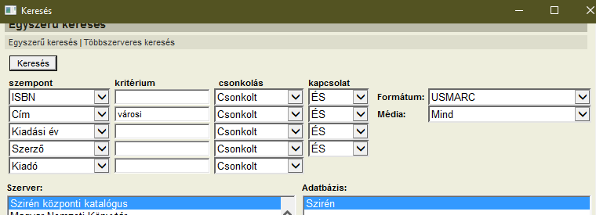A keresés előtt a Média lenyíló ablakban kiválasztjuk, milyen jellegű dokumentumot keresünk. Ez nem kötelező, a gyakorlat megmutatja, mikor érdemes alkalmazni.
Ha egy olyan dokumentumot keresünk, aminek az ISBN számát tudjuk, akkor máris kitölthetjük az ISBN mezőt, hiszen a kurzor itt villog. Gyakorlati tapasztalat, hogy ha ISBN szerint nem találunk tételt, ez nem jelenti azt, hogy nincs leírva. Ilyenkor érdemes cím alapján keresni.
Ha olyan dokumentumot keresünk, amelynek nem ismerjük az ISBN számát, akkor általában a címet adjuk meg a második sorban és a kiadási évet és/vagy kiadót. A címet nem kötelező teljes egészében megadni, de a találati halmaz szűkítése és egyértelműsége érdekében javasolt.
A keresés gombra kattintva máris megkezdődik a dokumentum keresése. A keresés ideje alatt a fölső kék sorban a keresés felirat látható. Sikeres keresés végén a fölső ablakrészben megjelennek a találatok.
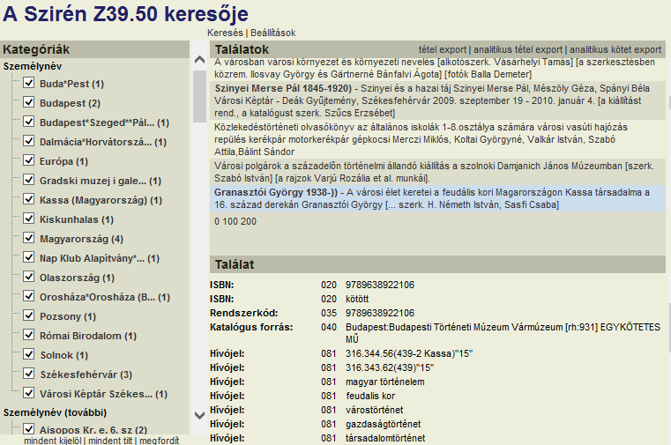
Kattintsunk a találatok valamelyik sorára, ekkor a kereső ablak alsó része eltűnik és láthatóvá válik a kiválasztott találati rekord részletes tartalma. Az ablak fölső részében a találatok táblázatosan jelennek meg, alul mindig az éppen kiválasztott részletesen MARC formában, de úgy, hogy látható az adott adatcsoport megnevezése is.

A találatok közül válasszuk ki a legjobbnak tartottat, majd kattintsunk a megfelelő export gombra.
A Z39.50-es kliens ablak ekkor becsukódik, a program visszatér a rögzítésbe, ahol a kitöltött mezőket látjuk.
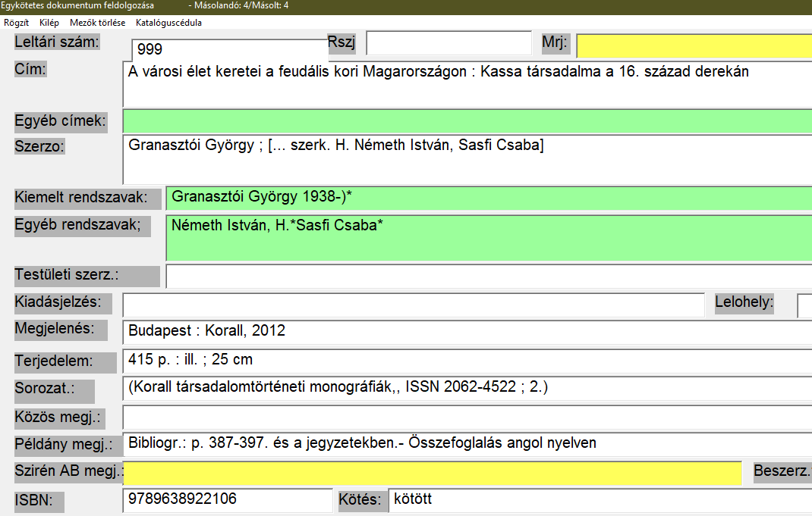
A szokásos módon kiegészítjük saját adatainkkal (leltári szám, lelőhely stb.), szükség esetén módosítunk, javítunk a leíráson, és utána a tétel rögzíthető.

Részletes leírás
A Z39.50-es ablakban két feladat közül lehet választani.
Ezek: Keresés|Beállítások

Keresés
Alapértelmezésben ez az ablak jelenik meg az alsó részben. A kereséskor az egyszerű keresés és a többszerveres keresés közül választhatunk.
Alapértelmezésként az egyszerű keresést állítottuk be.
A kereséskor a következő választási lehetőségeink vannak:
Szempont
Kritérium
Csonkolás
Kapcsolat
Formátum
Média
Szerver
Információs jelleggel a kiválasztott szervernél feltüntetjük az adatbázis nevét.

Szempont
Öt oszlop látható, melyben a szempont előre beírásra került, ezek:
ISBN
Cím
Kiadási év
Szerző
Kiadó
Ezek a leggyakoribb szempontok, és figyelembe véve azt, hogy honosítani szeretnénk ez elegendő is. Ha mégis más szempont merül fel a dokumentum keresésekor, akkor a lenyíló füllel választhatjuk még:
Tárgyszó, címszó, minden szerző, sorozat, ISSN, megjelenés helye, tárgyi melléktétel, nyelv, egyéb azonosító.

Kritérium
Itt kell megadni a kiválasztott szemponthoz tartozó keresendő adatot. A kereséskor vegyük figyelembe a különböző leírási lehetőségeket, pl. ha a Szépirodalmi Könyvkiadónál jelent meg valami, érdemes csak annyit beírni: Szépirod, mert eddig a leírások nagy valószínűséggel azonosak, de ha ennél többet adunk meg, akkor biztosan nem kapjuk meg találatként az összes Szépirodalmi Könyvkiadó dokumentumát. A cím megadásakor érdemes a teljes és pontos címet beírni. Egyszerre több szempont szerint is lehet keresni. Régi kiadványoknál tipikus a cím-év, vagy a cím-kiadó, esetleg a cím – kiadó - megjelenés helye adatok megadása.

Csonkolás
Alapértelmezés: nincs megadva.
Ezt azért adtuk meg így, mert ezt minden szerver megérti, és általában csonkoltnak értelmezi. Ez a mi szerverünk esetében is így van. A lenyíló ablakban választható még: csonkolt, pontos. A csonkoltat nem érdemes választani, mert ugyanazt jelenti, mint a nincs megadva. Ezt az ablakot akkor érdemes használni, ha egy adatra a pontos keresést akarjuk beállítani.

Kapcsolat
Alapértelmezés: és
Több keresési szempont megadása esetén az adatcsoportok között logikai kapcsolatokat kell beállítani. Ezek lehetnek: és - vagy - ésnem.
Honosítás esetében szinte soha sem kell megváltoztatni az alapértelmezésként beállított és kapcsolatot. Fontos tudni, hogy az és-nem használatakor ezeket kell a keresési szempontok végére tenni, mert ebben az esetben a sorrendiség fontos.
Tehát: valamit és valami és-nem valami stb.

Formátum
Alapértelmezés:
Szirén Z39.50-es kliens és más szerver között: USMARC
Szirén Z39.50-es kliens és Szirén Z39.50-es szerver között: HUNMARC
Választható: HUNMARC, UNIMARC, USMARC
A USMARC sajnos nem ismeri a rekordkapcsolatokat, ezért saját kliensünk és szerverünk között a sokkal jobban használható HUNMARC-ot alkalmazzuk. Ez független attól, hogy a formátumnak mi van beállítva, a rendszer automatikusan kezeli.

Média
Ez egy nagyon fontos ablak. A honosítás kiválasztása előtt érdemes beállítani, hogy a találatok között mi szerepeljen.
Ha pl. egykötetes könyvet honosítunk, akkor válasszuk ki: könyv – egykötetes
Hanglemeznél: hangdokumentum - egykötetes
Többkötetes könyv esetén: könyv - közös adat
Ezzel elérjük, hogy találataink célirányosan azok lesznek, amit keresünk.

Szerver
Az egyszerű kereséskor alapértelmezésként a keresés a Szirén Közös katalógusban történik. Rákattintással kiválaszthatunk más könyvtárat is, de ez a honosításkor ritkán fordul elő, mert pl. idegen nyelvű dokumentum keresésekor inkább érdemes áttérni a többszerveres keresésre.

Keresés
A keresés gomb mindaddig szürke, amíg nem írtunk be keresést. A kereső kérdés beírása után ez a gomb aktívvá válik, és a megadott szempontok szerint megindíthatjuk a keresést. Lehetséges esetek:
A szerver valamilyen hibával tér vissza, pl. nem sikerül a kapcsolódás, időtúllépés stb. Ezek az esetek ritkák lesznek, de ekkor a művelet megismételhető.
Normál esetben a Z39.50 kliens ablakának tetején a következő szöveg jelenik meg:
Szirén Közös Katalogizálás – keresés…

Találatok ablak:
Ha nincs találat, akkor a nincs találat szöveg jelenik meg.
Ha van találat, akkor a találatok oszloposan, egy-egy sorban jelennek meg, a kiválasztás (kék csík) automatikusan az első találat. A találatok megtekintéséhez a kereső ablakot vagy letesszük, vagy egy találati sorra kattintunk. Alul látható a találatok száma, melyek csoportokba rendeződnek. Több találat esetén a 0 100 200 stb. számokra kattintva az adott találati csoportba tartozó dokumentumok letöltődnek a szerverről.

Találat ablak:
Ebben az ablakban egy kiválasztott találat részletes adatai láthatók.
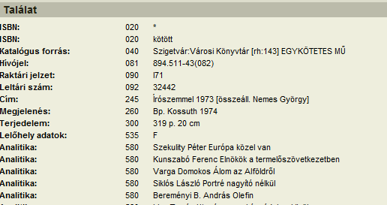
Fontos:
Az 580-as mezőben láthatóvá tesszük és felsoroljuk az analitikákat. Ezzel előre tudjuk, hogy melyik leírás tartalmaz analitikát, és azok milyenek. Ez csak egy vizuális megjelenítés, ami nagyban segíti a megfelelő leírás kiválasztását. Az analitikák természetesen a vonatkozó szabvány szerint nem a megjegyzés mezőbe kerülnek, hanem önálló rekordokként jönnek létre.
A 40-es mezőben minden esetben megadjuk, hogy a találat milyen típusú: egykötetes, többkötetes közös adat, többkötetes kötet leírás.
Többkötetes közös adat esetén felsoroljuk a hozzá leírt köteteket.
Mindezek szintén a megfelelő leírás kiválasztását segítő információk, a rekordba nem kerülnek bele.
Ha honosításra rákattintással kiválasztunk egy ilyen tételt, akkor minden esetben az analitikus tétel export gombra kattintsunk. Ezzel a kiválasztott tétel leírása az adatbeviteli űrlapra kerül, a Z39.50-es kliens ablak becsukódik, és a tétel feldolgozása a már ismert és szokásos módon folytatódik.
Kihangsúlyozzuk, hogy a Z39.50-es kliens szerver kapcsolatban nem szokásos módon a Szirén esetében a tételhez a háttérben automatikusan átkerülnek az analitikák, többkötetes művek esetén az összes kötet analitikástól, tehát egyetlen mozdulattal komplett dokumentum-leírások emelhetők át.

Többszerveres keresés:
Elsősorban idegen nyelvű dokumentum kereséskor alkalmazzuk. Ilyenkor a keresés a felsorolt könyvtárak sorrendjében történik. A könyvtárak körét folyamatosan bővítjük, ha valakinek tudomása van olyan működő Z39.50-es szerverről, amelyik a listán nem található, kérjük adják meg nekünk a szerver adatait (cím-port).
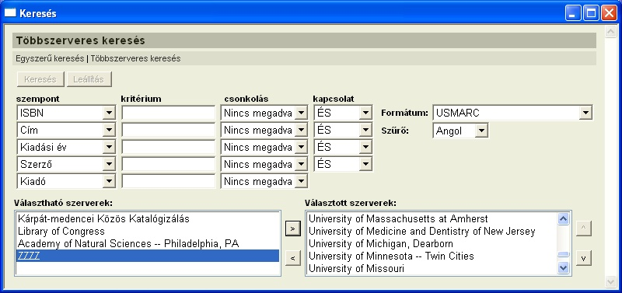
Mivel a könyvtárak száma már nagyon bő, ezért egy szűrővel ki lehet választani azt a nyelvterületet, ahol a találat leginkább várható. Ilyenek jelenleg az angol, német, mindkettő alaposan kidolgozott és sok könyvtárat tartalmaz, de van spanyol, francia stb. kategória is, amiket folyamatosan bővítünk.
A beállítások segítségével bárki fölvehet új szervert.

A Live-update szolgáltatás

Automatikus adatbázis és programfrissítések
A szolgáltatást azok kapják, akik a folyamatos adatbázis-frissítésre és a szoftverkövetésre előfizettek. A rendszer az aznapi első indításkor megnézi, hogy szerverünkön van-e frissíteni való. Amennyiben igen, felajánlja annak letöltését. Amennyiben nincs idő a frissítések elvégzésére, választhatják azt is, hogy hány nap múlva végezze el a letöltést, de ezt csak indokolt esetben javasoljuk. A program és adatbázis frissítések elvégzése után a program automatikusan bejelentkezik a főmenüvel. Az aktuális programverzió a Szirén bejelentkezése után a bal fölső kék csíkban látható, az aktuális adatbázis sorszámok pedig a rendszerfelügyelet- Szirén, Kelló… adatbázisok bővítése menüben. Azt, hogy van-e újabb adatbázis, vagy programverzió, leellenőrizhető honlapunkon a letöltések gomb kiválasztásával. Ha az Interneten lévő adatok már frissebbek, mint a programban lévők és mégsem indul el a live-update funkció, érdemes minden munkaállomásról kilépni és egy helyen elindítani a Szirént. Ha ennek ellenére nincs frissítés, akkor vegyék fel a kapcsolatot az ügyfélszolgálattal.

A Lu.ini fájl
A lu.ini fájlban lehet beállítani azokat a paramétereket, ami alapján a Szirén adatbázisok a különböző on-line adatbázisokba kerülnek, illetve az itt beállítottak szerint működik a live-update automatikus program és adatbázis frissítés.
A lu.ini fájl a Szirén könyvtári rendszer sziren mappájában található és ez vezérli az Internetes adatforgalmat. A felhasználókra vonatkozó tartalma a rendszergazda által megváltoztatható, de ezt kellő körültekintéssel kell végezni úgy, hogy előtte készítsünk az eredeti állapotról másolatot.
A felhasználókra vonatkozó sorok és beállítások:
// a program és adatbázis frissítésekkel kapcsolatos beállítások
// a felhasználó azonosítója
Azon = "0010"
// hány naponta figyelje hogy van-e mit letölteni
Napok = "1"
// utolsó lekérdezés dátuma
Last_date = "20200623"
// jelenleg a cliensnél található legutolsó adatfile verzió
LU_oszk_ver = "41"
// jelenleg a cliensnél található legutolsó adatfile verzió
LU_kello_ver = "42"
// jelenleg a cliensnél található legutolsó programfile verzió
LU_pr1_ver = "9.525"
// ide kell letölteni az anyagokat
LU_hely = "Internet\"
//A Szirén szerverre történő feltöltéssel kapcsolatos paraméterek
//A feltoltés helye
UL_URL = "www.sziren.com"
//Feltoltendo fájlok (gzip paraméterek)
UL_file = "file\k.idx file\k.lin file\k.sqr file\torolt.idx file\torolt.lin file\torolt.sqr file\controll.bin"
//a feltöltések gyakorisága napokban
UL_Napok = ” 1”
//következő feltöltés dátuma
UL_datum = "20200701"
//Saját WEB esetén a feltöltéssel kapcsolatos paraméterek
//A feltoltés helye (meg kell hogy egyezzen a saját WEB szerveren lévő "sziren_sw.ini" második sorával)
UL_URL_sajat = ""
UL_URL_path_sajat = ""
//feltöltési jelszó
UL_login_sajat = ""
UL_psw_sajat = ""
//protokoll típusok: FTP, HTTP, SFTP, SCP
UL_protocol_sajat = "SFTP"
//Feltoltendo fájlok
UL_file_1_sajat = "file\k.idx file\k.lin file\k.sqr"
UL_file_1_datum = "20050420"
UL_file_1_napok = "1"
UL_file_2_sajat = "file\elojegy.* file\kiadott.* file\tagnyilv.*"
UL_file_2_datum = "20200620"
Proxy_URL = ""
Proxy_login = ""
Proxy_psw = ""
Proxy_port = ""
Egy példa linuxos szerver esetén:
Az intézmény URL-je: www.kkk.hu
Az induló html oldal címe: var/www/html
login: szerver
psw: alma
Ha van és be van állítva proxy szerver, akkor annak adatait is meg kell adni.

Javaslat
Ha a lu.ini-ben nem akarjuk nyilvánossá tenni a html elérésének loginjét és psw-jét, akkor ezek a másolások kerüljenek egy átmeneti helyre, majd onnan már kívülről nem látható módon másolódjanak be a html-be.
A sziren_sw.ini:
helye ott, ahol a sziren_sw.exe van.
- Első sora: hol van a sziren_sw.exe
- Második sora: saját web szerverük URL-je
A fenti példával élve:
- var/www/cgi-bin
- http://www.kkk.hu

Ha nem működik a Live-update
A Szirén a 22-es porton sftp-vel kommunikál a szerverünkkel.
Minden felhasználónk, aki megrendelte az aktuális év adatbázis és programfrissítést, a következőt ellenőrizze. A honlapunkon a Szirén standardb\letöltések menüben ellenőrizzük le az aktuális programverziót. A saját Szirénben a bejelentkezés után a bal fölső sarokban ezt kell látni (Pl.: 9.526-es verzió).
Ellenőrizzük, hogy a Szirén adatbázis és a Kelló adatbázis a honlapon és a programban (rendszerfelügyelet-Szirén-Kelló stb. adatbázisok bővítése menü) egymástól eggyel tér-e el. A programban kell az eggyel nagyobb csomagszámot látni (ez ui. a soron következő csomag száma, ami eggyel nagyobb a ténylegesen Interneten lévőnél).
Ha nem ezt tapasztaljuk, akkor a Live-update nem működik. A szituációk nagy részét automatikusan kezeli a rendszer, és az eddigi tapasztalatok alapján továbbiakat is megoldunk, de előfordulhat, hogy kézi beavatkozásra van szükség. Mindig segíteni szokott, ha egy programfrissítést kézi vezérléssel csinálunk meg, ennek menete röviden:
- Letöltjük a sziren\Internet mappába a programfrissítést és lefuttatjuk a Pr.friss ikon által indított programot. Programfrissítés-Internetről lett letöltve-programfrissítés.
Ha sikeresen végrehajtódik, akkor a legújabb verzió jelentkezik be és várhatóan újra elindul a Live-update funkció.
A Szirén indulásakor kétféle üzenet lehet:
- jelenleg nincs újabb verzió,
- új verzió tölthető le.
Ha nem így van, akkor valamilyen okból a helyi Szirén és a szerver nem kommunikál:
Leggyakoribb esetek:
- a tűzfal nem engedi a műveletet: a rendszergazdának megmondjuk a portot és a protokollt,
- a Szirén ikonja nem a szirenwin.exe-re mutat.
Ha ezek ellenére sem sikerül a Live-update, akkor telefonon segítünk, hiszen az összes szituációt nem lehet előre tudni, ekkor ki kell derítenünk a helyi probléma okát.

Jó gyakorlatok

Adatfelvitel, egy teljes kis könyvtár létrehozása:
Az alábbi anyag egy fiktív könyvtár felépítése és állományellenőrzése, ezt egy valós könyvtárban senki nem csinálhatja meg, de alkalmas arra, hogy a legalapvetőbb munkamenetet bemutassuk.
Dokumentumtípusok definiálása:
Menü: szervízfunkciók-dokumentumtípusok definiálása
CD
DVD
TK (tankönyv)
Törölt leltári számok közvetlen bevitele:
Menü: szervízfunkciók-selejtadatokba való leltári szám felvitele:
csak a leltári számot adjuk meg, utána azonnal enterrel megyünk tovább
5 <enter>
7 <enter>
10 <enter>
Adatbevitel Szirén adatbázisból
Menü: egykötetes dokumentum rögzítése
Leltári szám mezőben előhívással: .költő és a város
lsz:1
Menü: a forráspéldány rögzítése után azonnal át lehet térni a megtöbbszörözésre
megtöbbszörözés: 2-3 (intervalluma, vagy egyenként megadva a leltári-számokat.)
megtöbbszörözés:
A leltári számokat külön adjuk meg (nem tól-ig megadásával), mert eltérő saját adatokat
viszünk fel.
lsz: 2-es
beszmód: ajándék
beszerzési ár: 2500
lsz: 3-as
beszmód: nincs feltüntetve
beszerzési ár: 1250
Rögzítés: honosítással
Menü: egykötetes dokumentum rögzítésekor a honosítás gombbal. Az adatátávétel így az Internetrol a Z39.50-es szerverünkrol történik
cím: Egri csillagok
megjelenés éve:1964
adatátemelés után a saját adatok:
lsz: 4
árat átveszem
megtöbbszörözés:
lsz: 6
beszerzési módja: ajándék

Többkötetes dokumentum rögzítése:
A többkötetes művek esetén először a közös adatokat kell rögzíteni, melyeket csak egyszer kell felvinni, még akkor is, ha a műbol több példánnyal rendelkezünk. A közös adatokhoz rendeljük hozzá a kötetek leírását, ezért a közös adatok nem tartalmazhatnak semmiféle egyedi példányra jellemző adatot (leltári szám, beszerzési adatok.)
A részleteket nem írjuk le, azokat a Szirén dokumentációban megtalálják az 7.35 alatt.
rögzítés többkötetes:
magyar néprajzi lexikon
Kötetleírásnál a leltári szám kitöltése kötelező. Két dokumentum nem kaphat azonos leltári
számot. Formátuma kötött: SZÁM.SZÁM (145.1).
1. kötet 11.1
2. 2. kötet 11.2
3. 3. kötet 11.3
4. 4. kötet 11.4
5. kötet 11.5
megtöbbszörözés: 5. kötet 13

Egyéb dokumentumfajták rögzítése:
CD rögzítése a nemzetközi azonosító alapján: hangdokumentum honosításnál az ISBN helyett a lenyíló ablakban az egyéb azonosítót válasszuk.
MMICD 006
(Táncháztalálkozó ’99)
lsz: CD1
Ahol van a dokumentumon egyedi azonosító, azt minden esetben rögzítsük az adatbevitelkor a „gyártási szám, nemzetközi azonosító” mezőben.
DVD rögzítése: audiovizuális dokumentum
Cím: Dunai hajós
Lsz: DVD 1
Beszerzési mód: v
Beszerzési ár: 2000

Az állományellenőrzés végrehajtása
Nagyon fontos feladat minden könyvtárban, hogy az elvégzett állományellenőrzés, minél gyorsabban és pontosabban történjen meg. A rendszer úgy készült, hogy az ellenőrzést a lehető leghatékonyabban lehessen elvégezni. Az ellenőrzéssel kapcsolatos néhány egyéb feladatot ettől elválasztva lehet végrehajtani, hogy minél jobban végiggondolva végezzük el azokat. (Pl. végleges törlés.)
Előfordul, hogy gyakorlás céljából felviszünk néhány tételt, listákat készítünk, majd újra létrehozzuk a kiinduló állapotot. Az éles munka megkezdése után ezt nem szabad megtenni!

Előkészítő munkálatok
Igazán sikeres és eredményes az állományellenőrzés, ha a könyvtár adatai már gépen vannak. Most arról írunk, hogy ilyen esetben milyen előkészítő munkálatokat ajánlatos elvégezni, ill. meggyőződni arról, hogy ezeket már elvégeztük.
- Minden törölt dokumentumot a korábbi leltárkönyvekből rögzíteni kell a szervizfunkciók-selejtadatokba való leltári szám felvétele szerint.
- A létező dokumentumoknak is elvileg hiánytalanul gépen kell lennie.
- A még fel nem dolgozott dokumentumok menüben mindezt ellenőrizzük, és ha az a lista üres, akkor neki lehet állni a géppel végzett állományellenőrzésnek.

Az állományellenőrzés menete
A munka végrehajtását egy több funkciós űrlap segítségével végezhetjük.
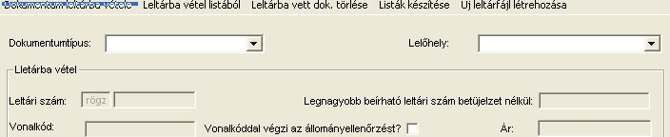
Először ki kell választani, hogy melyik dokumentumtípusban történik az állományellenőrzés. Ha a betűjelzet nélküli könyvet választjuk, akkor lehetőségünk van arra, hogy a leltári számok elé betűjelzetet írjunk, azaz egyszerre több dokumentumtípus állományellenőrzését végezzük. Az adatok bevitele tehát egyszerre történhet.
Ez után lelőhelyet is lehet választani. Ezt akkor tegyük, ha részleges, adott lelőhelyre vonatkozó leltárt készítünk. Egyébként az összest válasszuk.
Amikor elkezdjük az állományellenőrzést, egyszer, de csakis egyszer létre kell hozni a kiinduló állapotot.
1. Új leltárfájl létrehozása: A fölső sorban kattintsunk az új leltárfájl létrehozása gombra. A bal alsó részben lévő Biztosan új leltári állományt akar létrehozni? kérdésre kijelöljük a mögötte lévő ablakocskát, majd rákattintunk a rendben gombra. Ekkor egy jelszót kér a program, ami: BENEDEK Ekkor az üres állományellenőrzési adatbázis létrejön.
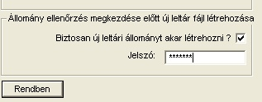
VIGYÁZAT: Új fájl létrehozásakor az összes dokumentumtípusban levő összes állományellenőrzéskor korábban felvett adat elvész!
2. dokumentum leltárba vétele
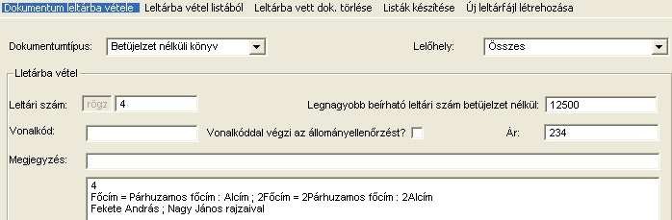
Először meg kell adni a legnagyobb beírható leltári számot betűjelzet nélkül. Ezzel nagyrészt kiszűrhetők azok a hibák, amikor a leltári számok bevitelekor véletlenül egymás mögé két leltári számot adunk meg. Ezután a polcról be kell diktálni a leltári számokat.
Leltári szám megadása.
Ha a menübe való belépéskor dokumentumtípust választunk, akkor betűjelzete a leltári szám elé automatikusan odakerül (ez látható is), tehát pl. a B234 helyett csak 234-et kell beírnunk. Ilyen esetben azonban mindig bekerül a leltári szám elé a B betű! Ez a módszer akkor hasznos, ha csak a B betűjelzetű dokumentumokat leltározzuk. Vegyes leltározás esetén válaszuk belépéskor a betűjelzet nélküli dokumentumot, és a leltári szám beírásakor mindig a betűjelzettel együtt adjuk meg a leltári számot!
Ha a beírt leltári szám után entert adunk, akkor azonnal írhatjuk a következő számot (ez ajánlott).
Ha a leltári szám mező után tab-al megyünk tovább, akkor a kurzor átkerül az ár mezőbe, az árat beírhatjuk. Enterrel még mindig azonnal áttérhetünk a következő dokumentumra anélkül, hogy a rendben gombra kellene kattintanunk.
Ha a dokumentum bibliográfiai feldolgozása már megtörtént, cím és szerzőségi adatai mindig megjelennek.
Mi a teendő többkötetes művek esetén?
Ha a könyvtár anyaga még nincs teljesen feldolgozva, akkor az azonos számon nyilvántartott többkötetes művek esetén kétféle módszer közül választhatunk:
a./ Ellenőrizzük, hogy minden kötet megvan-e. Ha igen, akkor a leltári számnak csak az egész részét diktáljuk be (100.1 100.2 stb. helyett csak a 100-at). Ebben az esetben a hiánylista (leltarh) egyszerűbb és könnyebben áttekinthető lesz, hiszen nem kerülnek bele azok a többkötetes művekre vonatkozó segédinformációk, amik ugyan hasznosak, de rontják a hiánylista áttekinthetőségét.
b./ Ha az előző lehetőség nem valósulhat meg, akkor a tényleges leltári számot diktáljuk be, ekkor a hiánylista kissé bonyolultabbá válik.
Teljes feldolgozottság állapotában lévő könyvtár esetén mindig a tényleges leltári számot kell bediktálni (100.1 100.2 stb.)!
Fontos! Leltározáskor minden nap készítsünk mentést!

Leltárba vétel listából
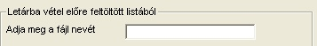
A könyvtár állománya sokszor távoli helyeken, fiókkönyvtárakban található. Nincs mindig lehetőség arra, hogy a rendszer egy mozgatható munkaállomása jelen legyen. Ilyenkor lehetőség van arra, hogy az ott lévő leltári számokat egy szövegfájlban összegyűjtsük, majd ezt a fájlt a szirén mappából nyíló lista nevű mappába bemásoljuk.
A sziren mappából nyíló lista nevű mappában egy olyan szövegfájlnak kell lennie, amelyik soronként tartalmazza a leltári számokat, a sorok végén soremelés-kocsivissza (13-10) karakterekkel.
Figyelem: A fiókkönyvtárban, vagy távoli lelőhelyen az állományellenőrzést a Szirén program segítségével is elvégezhetjük. Ez oly módon történik, mintha ott egy önálló állományellenőrzés történne. A munka végén futtassuk le a listák készítését. A lista\leltar nevű lista azokat a leltári számokat fogja tartalmazni, amik ebben a részlegben találhatók. Ezt a listát nevezzük át „tavoli” névre, másoljuk pl. pen-drive-ra, majd onnan másoljuk be a központi Szirén sziren\lista mappájába. Ekkor a „kinti” lesz az a fájlnév, amit meg kell adni.
Adja meg a fájl nevét: meg kell adni annak a leltári számokat tartalmazó fájlnak a nevét, ami a távoli helyen rögzített leltári számokat tartalmazza. A rendben gombra kattintva a listában szereplő leltári számok a leltározottak közé kerülnek úgy, mintha helyben rögzítettük volna be őket. A megadott lista néven err kiterjesztéssel egy másik lista készül, ami tartalmazza a hibás sorokat. Ez a lista a képernyőre fel is vetítődik.

Már rögzített leltári szám törlése
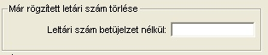
Ha rögzítéskor eltévesztettük a leltári számot, lehetőség van annak törlésére. A leltári számot betűjelzete nélkül kell megadni. Az ablak bal fölső részén a leltári szám leszürkített részében mindig látjuk, hogy milyen dokumentumtípust választottunk ki a leltározásra. Ha ott nincs semmilyen betű, akkor a betűjelzet nélküli dokumentumokat leltározása az alapértelmezés..

Listák készítése
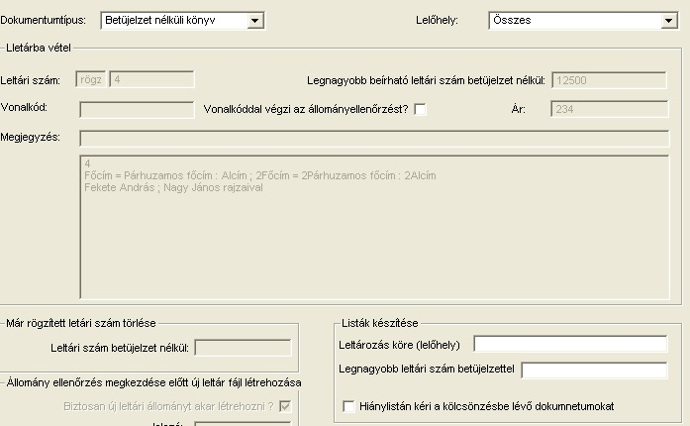
Megadhatjuk a leltározás körét. A leltározás köre kétféle lehet:
1. Ez az ablak üres marad, ilyenkor a leltározás a teljes állományra vonatkozik.
2. Megadunk egy lelőhelyet: ilyenkor a leltározás adott lelőhelyre vonatkozik.
Megjegyzés: Leltározhatunk egyszerre pl. két lelőhelyen is, ilyenkor a listákat egyenként, azaz egyszer az egyik, másodszor a másik lelőhelyre vonatkozóan kell létrehozatni.
A legnagyobb leltári szám betűjelzettel. Meg kell adni az adott dokumentumtípushoz tartozó legnagyobb leltári számot.
Meg lehet adni, hogy a hiánylistán szerepeljenek-e a kölcsönzésben lévő dokumentumok.
A kilép gombbal térhetünk vissza a főmenübe.
Fontos: a lista készítésekor az állományellenőrzésbe úgy kell belépni, hogy az előzetes dokumentumtípus választásakor azt a betűjelzetet kell megjelölni, amiről a lista készül! Nem elég itt a legnagyobb leltári szám megadásakor a betűjelzet feltüntetése!
Öt lista készül:
Minden lista nevének vége az aláhúzás karakter után jelzi, hogy melyik dokumentumtípushoz tartozik. A betűjelzet nélküli dokumentumok esetében nincs ilyen a fájl nevének végén.
- leltar: a leltárba vett dokumentumok leltári szám szerinti sora.(pl. VK típusú dokumentumok listájának neve: leltar_VK)
- leltarh, leltarnt: hiánylista, a további munkák ez alapján történnek. (pl. VK típusú dokumentumok listájának neve: leltarh_VK, leltarnt:VK)
- adath: a dokumentumokat tartalmazó adatbázisban szereplő, de leltárba nem vett dokumentumok leltári számai. Amennyiben egyáltalán nincs adatbázisunk, úgy ez az állomány üres marad. .(pl. VK típusú dokumentumok listájának neve: adath_VK)
- adattb: a dokumentumokat tartalmazó adatbázisban nem szereplő, de leltárba vett dokumentumok leltári számai. Amennyiben egyáltalán nincs adatbázisunk, úgy ez az állomány az összes leltárba vett dokumentumot tartalmazza. (többlet) (pl. VK típusú dokumentumok listájának neve: adattb_VK)
Az állományellenőrzés kétféle, egymástól lényegesen különböző esetben történhet:
1. Az adatok még nincsenek teljesen feldolgozva.
Ebben az esetben lényegesen nehezebb olyan hiánylistát készíteni, ami alapján biztonságosan elvégezhető a tényleges hiány felderítése. Gondot főként az azonos (100.1 100.2 100.3 stb.) leltári számon nyilvántartott többkötetes művek jelentenek. Egy-egy kötet megléte ui. nem garantálja, hogy az összes kötet előkerült. Erre a hiánylistán megjelenő segédinformációkkal (T ? =) felhívni a figyelmet. Ha a könyvtár állománya még nincs teljesen feldolgozva, akkor a leltar, leltarh, leltarnt listákat kell használni a kiértékeléskor.
2. Az adatfeldolgozás már befejeződött.
Ebben az esetben az adath, adattb listákat kell használni.
A leltarh hiánylista tartalma:
A hiánylistában a leltári szám előtt lehetséges jelek:
- T jel kerül azok elé a leltári számok elé amelyeket állományellenőrzéskor beírtak a gépbe és biztosan többkötetes mű (tört számos leltári számmal) Ez nem tényleges hiány.
- * jel kerül azok elé a leltári számok elé, amiket állományellenőrzéskor nem írtak be, de kölcsönözve vannak. Ez nem tényleges hiány.
- ? kerül azok elé a leltári számok elé, amelyikek nem kerültek elő állományellenőrzéskor, de a rendszer észrevette, hogy többkötetes, és a jelzett kötet éppen ki van adva. Ezeknek a dokumentumoknak a többi kötete után kell nézni. Ez a következőt jelenti: van egy többkötetes művünk, leltári számai 100.1,100.2 és 100.3 ennek egyik kötetét sem diktálták be a polcról, de a program észrevette, hogy valakinél kint van pl. egy 100.2-es leltári számú könyv. A hiánylista jelzi, hogy itt valami nincs rendben.
- = kerül azok elé a leltári számok elé, amelyek többkötetesek és selejtezve vannak. Ez nem tényleges hiány.
A leltarnt olyan hiánylista, amelyik a meglévő többkötetes műveket nem tartalmazza ( a T jellel megjelöltek kivételével azonos a leltarh listával).
Amennyiben a rendszer egy olyan többkötetes dokumentumot talál a kölcsönzöttek között, aminek egyetlen kötete sem került elő az állományellenőrzéskor, azt a leltári szám előtt lévő ?-el jelzi. Ezeknek a többi kötete után szintén a leltárkönyv alapján kell utánanézni.
Az adath hiánylistában a hiányzó dokumentumok száma mellett azok értéke is szerepel. * jellel jelenik meg a listában a kölcsönzésben lévő dokumentum, amik nem jelentenek tényleges hiányt.
A hiány értéke mindig a beszerzési árból kerül kiszámításra.

Tárgymutató

Ａ
adatbázisok bővítése, 121
Adatkapcsolatok, 69, 132
Á
Állományellenőrzés, 56, 57, 116
Állományok ellenőrzése, 134
Állományok tömörítése, 134
Ａ
Analitika, 47
Analitika rögzítése, 27
Ｂ
Beszerzési modul, 19, 144
Betűjelzet, 17
Ｃ
Cikk, 49
Cikk rögzítése, 27
Címadatok, 32
Csoportos leltárkönyv, 56
Ｄ
Dokumentum státusz, 16
Dokumentumok megtöbbszörözése, 28
Dokumentumtípusok definiálása, 128
Ｅ
Ellátó rendszer, 19, 115
É
Élő állomány, 18
Ｅ
Előfeldolgozott tétel, 16, 136
Előjegyzés törlése, 98
Előjegyzésbe vétel, 98
Email emlékeztető, 85
ETO hierarchia, 74
ETO jelzet, 23, 40, 74
Ｆ
Felszólítások, 85, 99
Főcímek), 78
Folyamatos adatszolgáltatás, 16
Folyóirat, 49, 51, 52
Folyóirat címlista, 64
Folyóirat rögzítése, 28
Folyóiratok teljes évének törlése, 132
Forgalmi statisztikák, 85, 103, 110
Ｇ
Garancia, 19
Gyarapodási jegyzék, 82
Ｈ
Hálózatos üzemeltetés, 12
Help, 19
Hosszabbítás, 97
Ｉ
Információk, 85, 101
Internetes szolgáltatások, 150
Ｋ
Katalóguscédula készítés, 55
KELLO adatbázis, 16, 121
Kereső adatbázis frissítése, 136
Kistérségi ellátó rendszer, 116
Kölcsönzés, 19, 85, 116
Kölcsönzés - pénzügyi nyilvántartás, 108
Kölcsönzési határidők, 88
Kölcsönzési paraméterek beállítása, 85
Kották feldolgozása, 54
Közös adatok, 27
Ｌ
Lelőhely, 15, 36, 56
Lelőhelykezelés, 114
Leltári szám, 17, 30, 46, 48
Leltári szám módosítása, 128
Leltárkönyv, 81
Live-update, 160, 161, 162
Lu.ini, 160
Ｍ
Mechanikus raktározási jelzet, 32, 51
Még fel nem dolgozott dokumentumok listája, 64
Mentések, 119
Módosítás, 28
Ｏ
Osztálynövelés, 91
Osztályok, 85, 90
Ｐ
Paraméterek beállítása, 85, 109
Paraméterek módosítása, 139
Programfrissítés, 122, 162
Ｒ
Raktári szakjelzet, 31
Rendszavak, 34, 35, 48
Ｓ
Selejtadatokba való leltári szám felvétele, 131, 164
Selejtadatokból való törlés, 130
Selejtezési javaslat, 28, 59, 62
Selejtezési jegyzék, 130
Speciális adatok, 41, 79
Szabványos bibliográfiai rész, 18
Szerzői minőség, 77
Szirén adatbázis, 16, 23, 38, 121, 136
Ｔ
Tárgyi melléktétel, 40
Tárgyszó, 39, 48, 50, 133
Tárgyszójegyzékek karbantartás, 136
Tárgyszólista, 68
Telepítés, 12
Tiltott lelőhelyek, 89
Többkötetes dokumentum, 26, 45
Törölt dokumentum, 130
Törölt dokumentumok, 130
TR-ETO kezelés, 69
Ü
Ügyfélszolgálat, 143
Ｖ
Vonalkód, 32
Ｚ
Z39.50 kliens modul, 150

